UNIVERSIDAD DE COSTA RICA
SISTEMA DE ESTUDIOS DE POSGRADO

REVISIÓN TAXONÓMICA DEL GÉNERO MALAXIS (ORCHIDACEAE: MALAXIDINAE) EN COSTA RICA

Tesis sometida a la consideración de la Comisión del Programa de Estudios de Posgrado en Biología para optar al grado y título de Maestría Académica en Biología

ISLER FABIÁN CHINCHILLA ALVARADO

Ciudad Universitaria Rodrigo Facio, Costa Rica
2019
Dedicatoria
En memoria de los excepcionales botánicos, orquideólogos y naturalistas Oakes Ames (1874−1950), Charles Schweinfurth (1890−1970) y Robert Louis Dressler (1927−2019), quienes mediante sus contribuciones al conocimiento de las orquídeas orientaron mi estudio sobre las especies del género Malaxis en Costa Rica.

Agradecimientos
Agradezco infinitamente a mi mamá Leticia Alvarado Aguilar y a mi papá Oldemar Felipe Chinchilla Arias, a mis hermanos German, Gilbert y Oscar, y Nathalie Goebel Otárola, quienes me ayudaron y motivaron incondicionalmente. Agradezco a Juan Francisco Morales Quirós, por motivarme a estudiar sistemática de plantas y cursar la Maestría Académica en Biología en la Universidad de Costa Rica (UCR). Agradezco de por vida a mi director de tesis Mario A. Blanco Coto, y a mis lectores, Adam P. Karremans Lok y Carlos O. Morales Sánchez, por la formación académica, motivación y apoyo científico; además Adam, por involucrarme en muchísimas giras botánicas. Muy agradecido con: Diego Bogarín Chaves y Alfredo Cascante Marín, por la motivación y formación académica; Armando Estrada, Alexander Rodríguez y Silvia Lobo, por la confianza y el apoyo científico; Quírico Jiménez, Ricardo Kriebel, Nelson Zamora y Alexander Rojas, por motivarmen a estudiar plantas; Marco Cedeño, José E. Jiménez, Gustavo Rojas-Alvarado, José M. Chaves, Juan I. Moreira, Eduardo Chacón, Rafael Acuña, Nelson Chaves, José Murillo y Eberhard Kaes, por la ayuda motivacional, logística y en el campo.
Eternamente agradecido con el Jardín Botánico Lankester, por el apoyo total, a sus investigadores, Adam Karremans, Diego Bogarín, Franco Pupulin, Mario A. Blanco, Melania Fernández, Melissa Díaz, Lizbeth Oses, Jorge Warner, Grettel Salguero y Jaime Aguilar (Q.E.P.D), a Geovanni Meza y colegas, por la ayuda con el cultivo de Malaxis. Muy agradecido con el Herbario Nacional de Costa Rica, el Herbario Jardín Botánico Lankester y Herbario Luis Fournier Origgi, por el acceso a sus colecciones, bibliotecas y equipos. Al Jardín Botánico de Missouri por otorgarme una beca Shirley A. Graham Fellowship in Systematic Botany and Biogeography y por el acceso a sus colecciones de Malaxis, biblioteca y equipo, a sus investigadores Barry Hammel, Mike Grayum, James Solomon, Mary Merello, John Pruski y Alba Arbeláez. A los herbarios AMES, F, SEL y US, por el préstamo de sus colecciones de Malaxis. Muy agradecido con Hannia Ramírez y con el Programa de Posgrado en Biología de la UCR. Agradecido con todas las personas que me ayudaron.
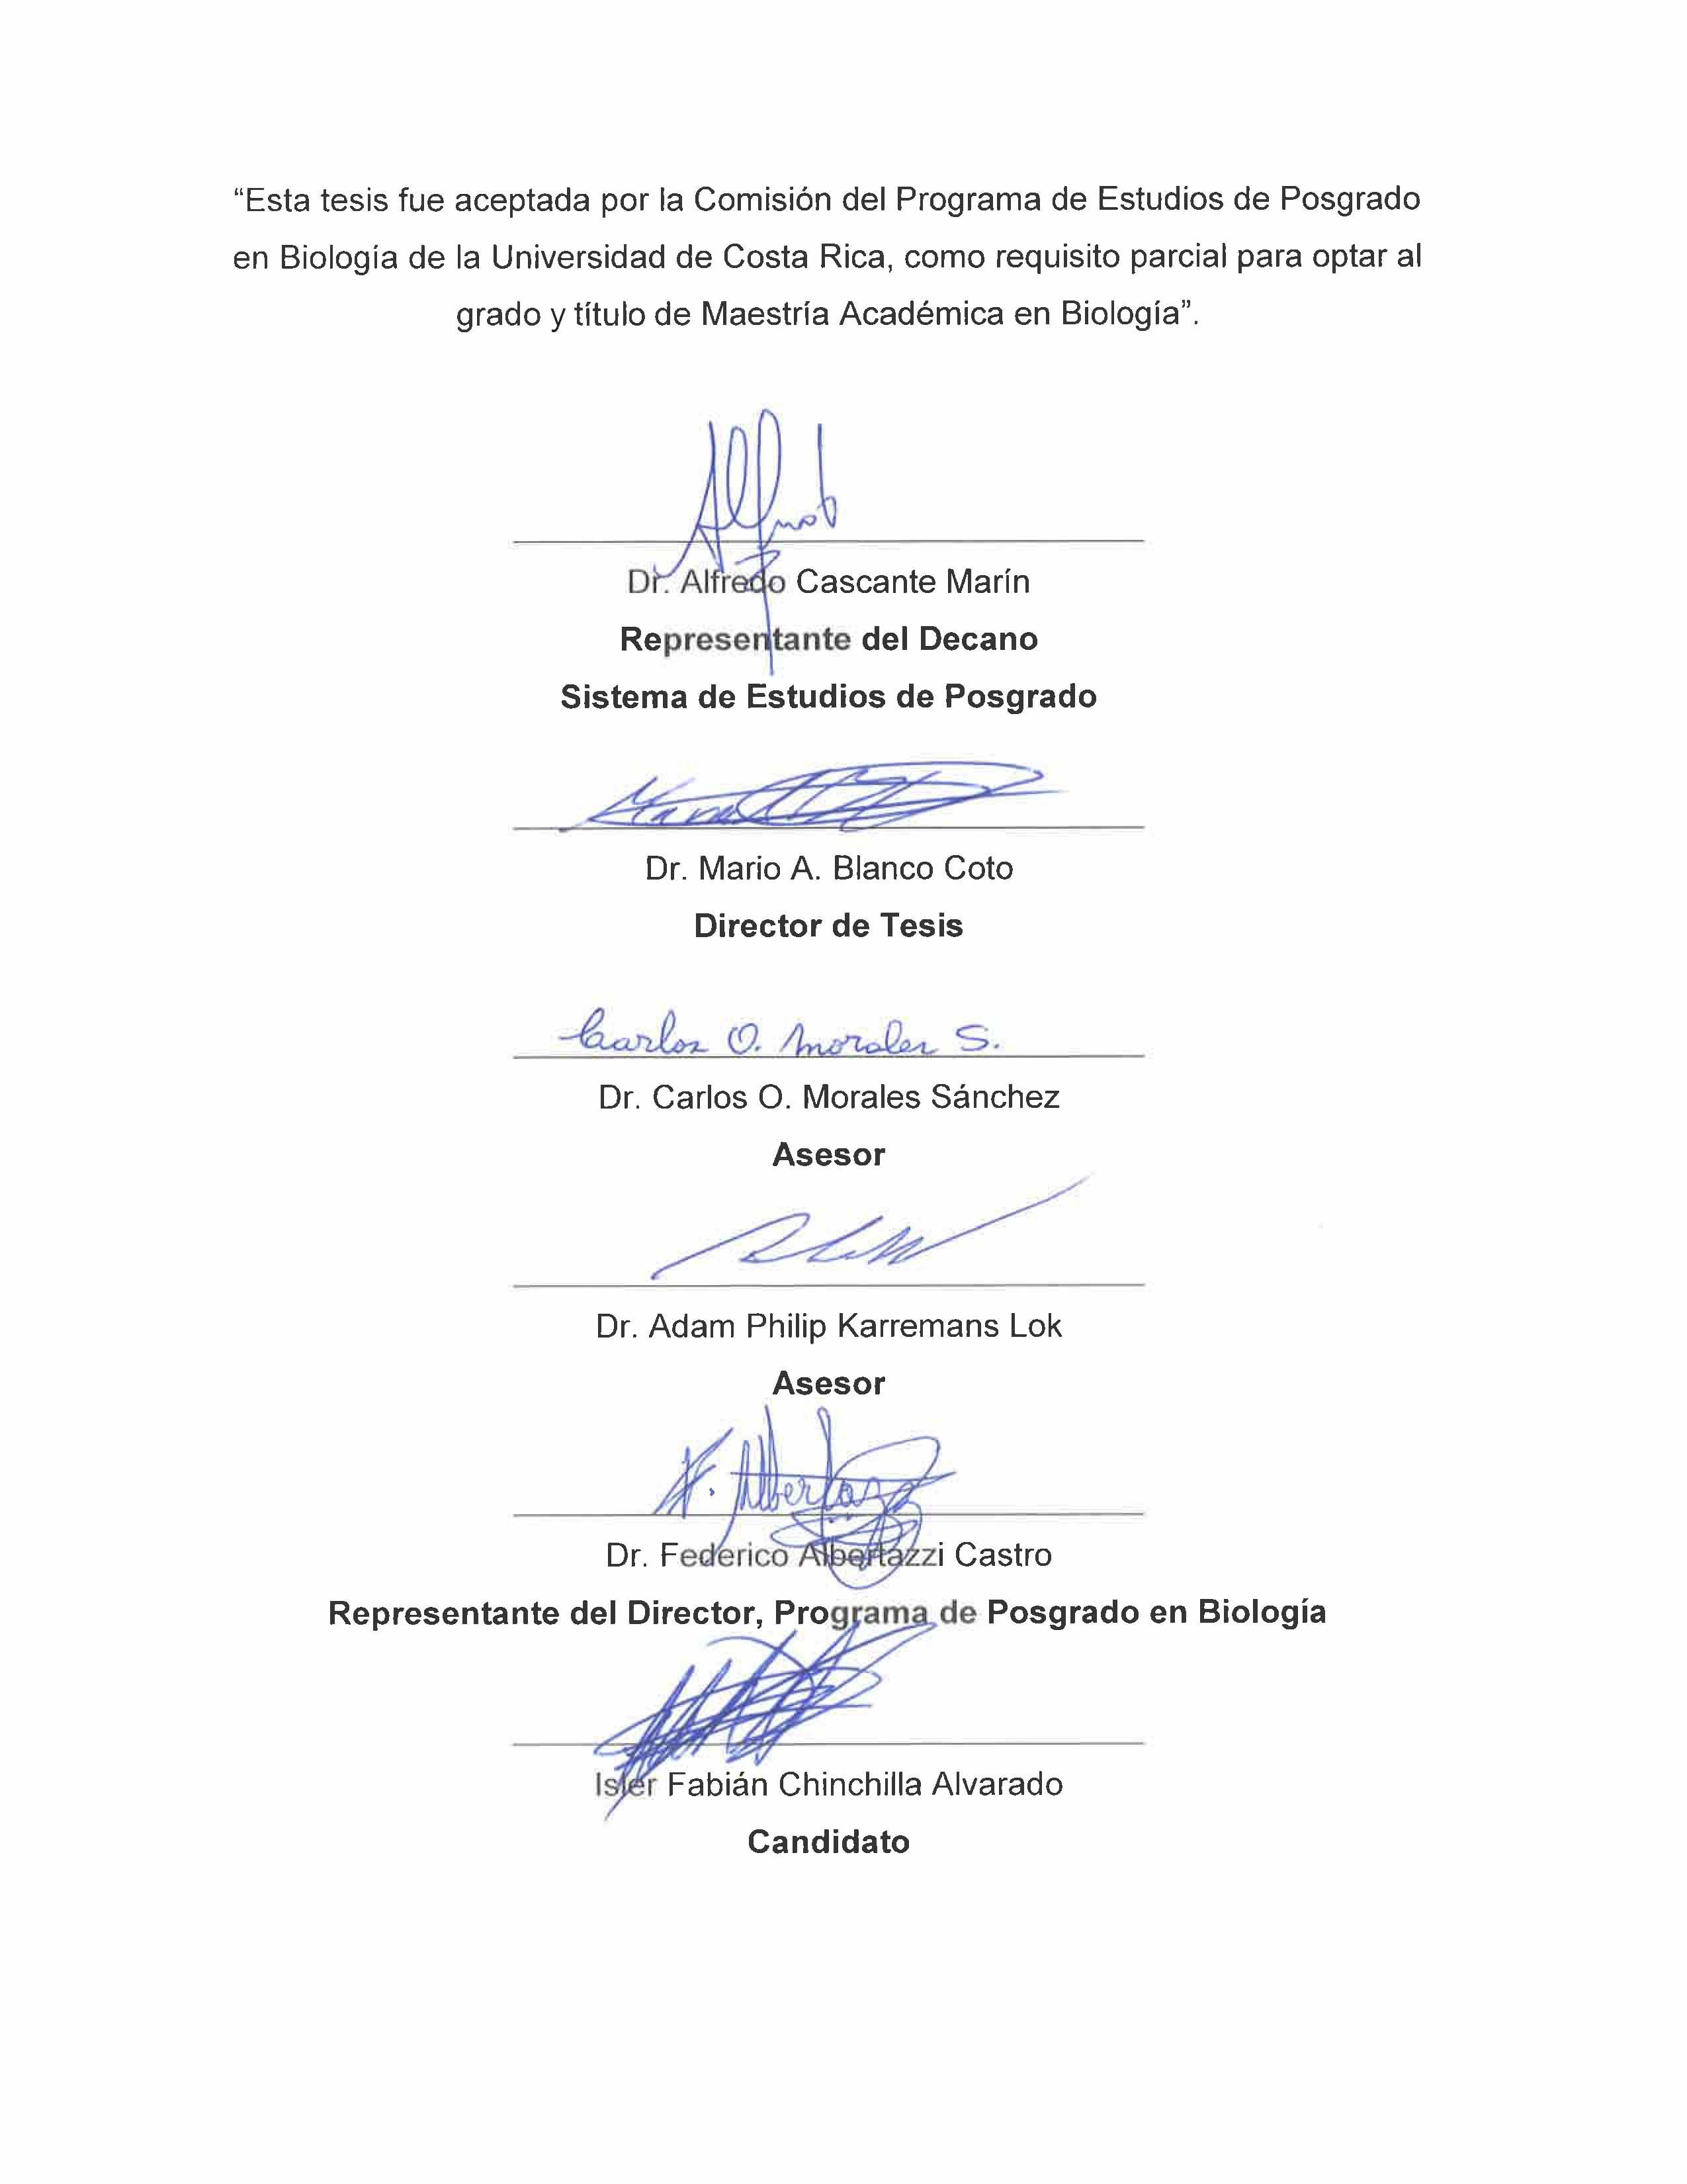

Tabla de contenidos
Dedicatoria …………………………………………………………..……………………. ii
Agradecimientos …………………………………………………………………………. iii
Resumen ………………………………………………………………………..………. viii
Abstract …………………………….…………………………………………………….. ix
Lista de figuras …………………………………………………………………………… x
Lista de abreviaturas y acrónimos ………………...…..……………….……….…….. xvi
Revisión taxonómica del género Malaxis (Orchidaceae: Malaxidinae) en Costa Rica ……………………………………………………………………………………………… 1
Introducción …………………………………………………………………………….. 2
Materiales y métodos ………………………………………………………………...... 8
Resultados …………………………………………………………………………….. 11
Tratamiento taxonómico …………………………………………………………..…. 11
Malaxis Sol. ex. Sw. ……………………….……………………………………….. 11
Glosario de términos especiales ………………………………………………….. 17
Clave dicotómica para las especies de Malaxis en Costa Rica ……………….. 19
1. Malaxis adolphi (Schltr.) Ames ………………………………………………… 23
2. Malaxis aurea Ames …………………………………………………………….. 26
3. Malaxis carnosa (Kunth) C. Schweinf. ………………………………………… 29
4. Malaxis carpinterae (Schltr.) Ames …………………………………………..... 35
5. Malaxis clandestina Chinchilla & M. A. Blanco ined. ……………………….... 41
6. Malaxis costaricensis Chinchilla, M. A. Blanco & Karremans, ined. ……….. 45
7. Malaxis crispifolia (Rchb. f.) Kuntze ………………………………………….... 50
8. Malaxis dressleri Chinchilla & Blanco ined. …………………………………… 55
9. Malaxis excentrica Chinchilla & M. A. Blanco ined. ………………………..… 59
10. Malaxis hastilabia (Rchb. f.) Kuntze ………………………………………….. 62
11. Malaxis histionantha (Link, Klotzsch & Otto) Garay & Dunst. ………...…… 70
12. Malaxis insperata Dressler ……………………………………………………..78
13. Malaxis lagotis (Rchb. f.) Kuntze ………………………………………...…… 85
14. Malaxis lankesteri Ames ………………………………………………………. 90
15. Malaxis macrostachya (Lex.) Kuntze ………………………………………… 95
16. Malaxis majanthemifolia Cham. & Schltdl. …………………………………. 115
17. Malaxis monsviridis Dressler ……………………………………………...… 119
18. Malaxis nana C. Schweinf. ……………………….………………………..… 122
19. Malaxis pandurata (Schltr.) Ames ………………………………………...… 125
20. Malaxis pittieri (Schltr.) Ames ……………………………………………..… 129
21. Malaxis simillima (Rchb. f.) Kuntze …………………………………………. 133
22. Malaxis steyermarkii Correll ……………………………….………………… 139
23. Malaxis uncinata Ames & C. Schweinf. …………………………………….. 143
24. Malaxis wendlandii (Rchb. f.) L.O. Williams ……………………………...… 148
25. Malaxis wercklei (Schltr.) Ames …………………………………………..… 151
26. Malaxis woodsonii L.O. Williams ……………………………………………. 157
Especies potencialmente presentes en Costa Rica ……………………………….. 161
Nombres excluidos ……..…………………………………………………………….. 162
Literatura citada ……………………………………………………………………..… 167
Figuras …………………………………………………………………………………. 182

Resumen
La presente es la primera revisión taxonómica detallada del género Malaxis para Costa Rica. Incluye la circunscripción de las especies, identificación de sus hábitats, fenología reproductiva y la distribución geográfica. Para documentar la variación morfológica de cada especie, se revisaron los especímenes de los herbarios costarricenses y de los principales herbarios extranjeros con colecciones de éste género, los especímenes tipo o sus imágenes digitales y los protólogos de las especies registradas en Costa Rica y de otras especies de Malaxis del continente americano. También se efectuaron giras de campo para ubicar las plantas de Malaxis en su hábitat natural, recolectar especímenes y plantas para cultivo en el invernadero, y cuando éstas florecieron se documentaron in vivo. Con los resultados obtenidos se preparó un tratamiento taxonómico el cual reconoce 26 especies de Malaxis para Costa Rica (cada una con una descripción detallada, información nomenclatural, distribución geográfica, fenología y comentarios, además de una clave dicotómica para la identificación de todas las especies), de las cuales dos son nuevos registros para la flora del país (M. insperata y M. pittieri) y cuatro son propuestas como especies nuevas para la ciencia (M. clandestina, M. costaricensis, M. dressleri y M. excentrica). Malaxis tonduzii se incluye bajo la sinonimia de M. crispifolia, y los nombres M. uncinata y M. lankesteri (previamente consideradas sinónimos de otras especies) se restablecen como especies aceptadas.

Abstract
This is the first detailed taxonomic review of the Malaxis genus in Costa Rica. It includes the circumscription of the species, identification of their habitats, reproductive phenology and geographic distribution. To document the morphological variation of each species, herbarium specimens were examined from Costa Rican and the main foreign herbaria with collections of this genus, and also type specimens or their images and their protologues of species registered in Costa Rica and of other species of Malaxis of the American continent. In addition, field trips were done to locate Malaxis plants in their natural habitat, collect specimens and plants for cultivation in the greenhouse, and when they flourished they were documented in vivo. With the obtained results, a taxonomic treatment was prepared, which recognizes 26 Costa Rican species of Malaxis (each one with a detailed description, nomenclatural information, geographic distribution, phenology and comments, beside a dichotomous key for the identification of all the species), of which two are new records for the flora of the country (M. insperata and M. pittieri), and four are proposed as new species for science (M. clandestina, M. costaricensis, M. dressleri and M. excentrica). Malaxis tonduzii are synonymized under M. crispifolia, and the names M. uncinata and the names M. uncinata and M. lankesteri (previously considered synonymous of other species) are re-established as accepted species.

Lista de figuras
Figura 1. Mediciones de las partes del labelo de Malaxis para las descripciones de las especies. Todos los labelos en esta figura se muestran con el ápice hacia arriba. A. Labelo de Malaxis costaricensis (Chinchilla 3742 et al., JBL, USJ), vista frontal. B. Labelo de Malaxis wercklei (Jiménez 3609 & Cordero, JBL), vista frontal. C—D. Labelo de Malaxis lagotis (Chinchilla 3665 et al., JBL, USJ), vistas frontal (C) y lateral (D). Abreviaturas de partes: I, labelo; lb; lóbulos basales; ca; cavidad; co, costa; c; carina; sca; subcavidades; pco, proyección apical de la costa; m; margen apical; la, lóbulos apicales; ll, lóbulos laterales del ápice; lm, lóbulo medio del ápice. Sufijos de dimensión: L, largo; A, ancho; P, profundidad. ……………………………….… 182
Figura 2. Malaxis adolphi. A. Perianto disecado (incluyendo labelo a la derecha). B. Columna, vistas dorsal (izquierda) y ventral (derecha). C. Polinios. Material rehidratado por I. Chinchilla de J. Morales 2963 (MO) ………………………..………….. 183
Figura 3. Malaxis aurea. A. Hábito. B. Flor. C. Perianto disecado. D. Labelo, columna y ovario, vista lateral. Dibujo de D. Bogarín basado en D. Bogarín 1755 (JBL, CR). ………………………………………..…………………..…………………………….. 184
Figura 4. Malaxis carnosa. A. Flor de espécimen seco. Fotografía por I. Chinchilla de J. González 1250 & O. Nagel (MO). ……………………………………………… 185
Figura 5. Malaxis carpinterae. A. Hábito. B. Flor. C. Perianto disecado (incluyendo labelo a la derecha). D. Labelo, columna y ovario, vista frontal. E. Columna, vista dorsal. F. Polinios. Preparado por I. Chinchilla de I. Chinchilla 2968 et al. (JBL). ……………………………………………………………………………….………….. 186
Figura 6. Malaxis clandestina. A. Hábito. B. Flor. C. Perianto disecado (incluyendo labelo a la derecha). D. Labelo, columna y ovario, vista frontal. E. Columna, vistas dorsal (izquierda) y ventral (derecha). F. Polinios. Preparado por I. Chinchilla de I. Chinchilla 2308 et al. (JBL). ………………………………………...……………….. 187
Figura 7. Malaxis costaricensis. A. Hábito. B. Brácteas florales. C. Flor. D. Perianto disecado (incluyendo labelo a la derecha). F. Columna, vistas dorsal (arriba) y ventral (abajo). G. Polinios. Preparado por I. Chinchilla de I. Chinchilla 3742 et al. (JBL, USJ). …………………………….….……..…………………………………………… 188
Figura 8. Malaxis crispifolia. A. Hábito. B. Flor. C. Perianto disecado (incluyendo labelo a la derecha). D. Labelo, columna y ovario, vista frontal. E. Columna, vistas dorsal (arriba) y ventral (abajo). F. Polinios. Preparado por I. Chinchilla de I. Chinchilla 3502 et al. (JBL). …………………………………………..…….…………….. 189
Figura 9. Malaxis dressleri. A. Hábito. B. Brácteas florales. C. Flor. D. Perianto disecado (incluyendo labelo a la derecha). E. Labelo, columna y ovario, vista frontal. F. Columna, vistas dorsal (arriba) y ventral (abajo). G. Polinios. Preparado por I. Chinchilla de I. Chinchilla 3209 et al. (JBL). …………………………………………….. 190
Figura 10. Malaxis excentrica A. Hábito. B. Bráctea floral. C. Flor, vista oblicua. D. Perianto disecado (incluyendo labelo a la derecha). E. Pétalos, columna y ovario, vista lateral. F. Labelo, columna y ovario, vista frontal. G. Columna, vistas dorsal (arriba) y ventral (abajo). H. Polinios. Dibu-jo de I. Chinchilla basado en W. J. Kress 94–4775 & J. L. Tuxill (F). …………………………………………………………..… 191
Figura 11. Malaxis hastilabia. A. Hábito. B. Brácteas florales. C. Flor. D. Perianto disecado. E. Labelo, columna y ovario, vista frontal. F. Columna, vistas dorsal (arriba) y ventral (abajo). G. Polinios. Preparado por I. Chinchilla de I. Chinchilla 3550 et al. (JBL, USJ). ……………………………………………………...………... 192
Figura 12. Malaxis histionantha. A. Hábito. B. Brácteas florales. C. Flor. D. Perianto disecado. E. Labelo, columna y ovario, vista frontal. F. Columna, vistas dorsal (arriba) y ventral (abajo). G. Polinios. Preparado por I. Chinchilla de F. Oviedo 4239 (JBL, USJ). …………………………………………………………………………….. 193
Figura 13. Malaxis insperata. A. Hábito. B. Flor. C. Perianto disecado. D. Labelo, columna y ovario, vista lateral-oblicua. E. Columna, vistas dorsal (arriba) y ventral (abajo). F. Polinios. Preparado por I. Chinchilla de I. Chinchilla 2732 et al. (JBL, USJ). …………………………………………………………………………………… 194
Figura 14. Malaxis lagotis. A. Hábito. B. Brácteas florales. C. Flor. D. Perianto disecado (incluyendo labelo a la derecha). E. Labelo, columna y ovario, vista frontal. F. Columna, vistas dorsal (arriba) y ventral (abajo). G. Polinios. Preparado por I. Chinchilla de I. Chinchilla 3665 et al. (JBL, USJ). ……………………………..……….. 195
Figura 15. Malaxis lankesteri. A. Hábito. B. Flor, vista frontal. C. Flor, vista lateral. D. Perianto disecado (incluyendo labelo a la derecha). E. Columna, vistas dorsal (arriba) y ventral (abajo). F. Polinios. Preparado por I. Chinchilla de I. Chinchilla 3699 et al. (JBL). ……………………………………………...………………..……………. 196
Figura 16. Malaxis macrostachya. A. Hábito. B. Inflorescencia. C. Flor. D. Perianto disecado. E. Labelo, columna y parte del ovario, vista lateral-oblicua. F. Columna, vistas dorsal (arriba) y lateral (abajo). G. Opérculo de la antera (izquierda) y polinios. Preparado por A. Karremans e I. Chinchilla de I. Chinchilla 2404 et al. (JBL). ………………….…………………………………………………….…………………. 197
Figura 17. Malaxis majanthemifolia. De izquierda a derecha, flores, vistas frontal, oblicua, lateral y trasera. Fotografías por I. Chinchilla a partir de flores preservadas en FAA de W. Schug 196 (JBL) ………………………………………………..…….. 198
Figura 18. Malaxis monsviridis. A. Flor. B. Perianto disecado (incluyendo labelo a la izquierda). C. Labelo, columna y ovario, vista frontal. D. Columna, vistas dorsal (arriba) y ventral (abajo). Material rehidratado por I. Chinchilla de W. Haber 9315 & W. Zuchowski (MO). …………………………………………..……………………… 199
Figura 19. Malaxis nana. A. Flor, vista frontal. B. Flor, vista lateral. C. Flor, vista oblicua. D. Perianto disecado. E. Columna, vista dorsal. F. Polinios. Dibujo de Ó. Pérez basado en Ó. Pérez 1412 (JBL, USJ). Reproducido de Pérez-Escobar & Blanco (2014), con autorización del editor de la Revista Lankesteriana. ……….. 200
Figura 20. Malaxis pandurata. Flores, vistas frontal (arriba) y trasera (abajo). Fotografías por I. Chinchilla a partir de flores preservadas en FAA de A. Karremams 6202 (JBL). …………………………………………………………....…………………..…. 201
Figura 21. Malaxis pittieri. A. Hábito. B. Flor. C. Perianto disecado. D. Columna, vistas dorsal (arriba) y ventral (abajo). E. Labelo, columna y ovario, vista lateral-oblicua. Preparado por I. Chinchilla de I. Chinchilla 2341 et al. (JBL, USJ). ............................................................................................................................. 202
Figura 22. Malaxis simillima. A. Hábito. B. Brácteas florales. C. Flor. D. Perianto disecado (incluyendo labelo a la derecha). E. Labelo, columna y ovario, vista lateral-oblicua. F. Columna, vistas dorsal (izquierda), lateral (centro) y ventral (derecha). G. Polinios. Preparado por I. Chinchilla de I. Chinchilla 3183 et al. (JBL, USJ). ..........................................................................................................................… 203
Figura 23. Malaxis steyermarkii. A. Hábito. B. Inflorescencia. C. Flor. D. Columna, vista dorsal (ambas fotografías). E. Polinios. Preparado por I. Chinchilla de I. Chinchilla 2312 et al. (JBL, USJ). ………………………………………...……………….. 204
Figura 24. Malaxis uncinata. A. Hábito. B. Brácteas florales. C. Flor. D. Perianto disecado (incluyendo labelo a la derecha). E. Labelo, columna y ovario, vista frontal. F. Columna, vistas dorsal (arriba) y ventral (abajo). G. Polinios. Preparado por I. Chinchilla de I. Chinchilla 3376 et al. (JBL, USJ). …………………………….…… 205
Figura 25. Malaxis wendlandii. A. Hábito. B. Flor. C. Perianto disecado. D. Labelo, columna y ovario, vista lateral. Dibujo de D. Bogarín basado en D. Bogarín 3967 (JBL). ………………………………………………………….……………………….. 206
Figura 26. Malaxis wercklei. A. Hábito. B. Brácteas florales. C. Flor. D. Perianto disecado. E. Labelo, columna y ovario, vista frontal. F. Columna, vistas dorsal (arriba) y ventral (abajo). G. Poli-nios. Preparado por I. Chinchilla de I. Chinchilla 2389 et al. (JBL, USJ). …………………………………………….………………………………. 207
Figura 27. Malaxis woodsonii. A. Hábito. B. Brácteas florales. C. Flor. D. Perianto disecado (incluyendo labelo a la derecha). E. Labelo, columna y ovario, vista frontal. F. Columna, vistas dorsal (izquierda) y ventral (derecha). G. Polinios. Preparado por I. Chinchilla de I. Chinchilla 3712 et al. (JBL, USJ). ……………..………….……… 208
Figura 28. Distribución geográfica del género Malaxis en Costa Rica, con base en los especímenes de herbario estudiados. Fuente de la imagen satelital: NASA Jet Propulsion Laboratory, the National Imagery and Mapping Agency of the U.S. (NASA/JPL/NIMA), 2000. ……………………………..…………………………...… 209
Figura 29. Distribución geográfica de Malaxis clandestina, M. costaricensis, M. crispifolia, M. hastilabia, M. insperata y M. uncinata en Costa Rica. Fuente de la imagen satelital: NASA Jet Propulsion Laboratory, the National Imagery and Mapping Agency of the U.S. (NASA/JPL/NIMA), 2000. ………………………………… 210
Figura 30. Distribución geográfica de Malaxis adolphi, M. carpinterae, M. dressleri, M. excentrica, M. lagotis, M. lankesteri, M. monsviridis y M. simillima en Costa Rica. Fuente de la imagen satelital: NASA Jet Propulsion Laboratory, the National Imagery and Mapping Agency of the U.S. (NASA/JPL/NIMA), 2000. ………………………. 211
Figura 31. Distribución geográfica de Malaxis aurea, M. histionantha, M. nana, M. pandurata, M. wercklei y M. woodsonii en Costa Rica. Fuente de la imagen satelital: NASA Jet Propulsion Laboratory, the National Imagery and Mapping Agency of the U.S. (NASA/JPL/NIMA), 2000. ………….………………………………………….... 212
Figura 32. Distribución geográfica de Malaxis carnosa, M. macrostachya, M. majanthemifolia, M. pittieri, M. steyermarkii y M. wendlandii en Costa Rica. Fuente de la imagen satelital: NASA Jet Propulsion Laboratory, the National Imagery and Mapping Agency of the U.S. (NASA/JPL/NIMA), 2000. …..……………………….. 213
Figura 33. Distribución elevacional de las especies de Malaxis en Costa Rica, con base en la frecuencia de especímenes de herbario estudiados de cada especie de una elevación determinada. ……………………………………….....…………….... 214
Figura 34. Periodo de floración de Malaxis en Costa Rica, con base en la frecuencia de especímenes de herbario estudiados de cada especie con flores en un mes determinado. ……………………………………..……………………………………. 215
Figura 35. Díptero no identificado posado en el sépalo dorsal y labelo de Malaxis histionantha. Fotografiado por Federico Oviedo, 17 junio 2017. ………….……… 216

Lista de abreviaturas y acrónimos
AMES = Herbario Oakes Ames, Harvard University, EE.UU.
B = Herbario, Botanisches Museum Berlin-Dahlem, Alemania.
BM = Herbario, Natural History Museum, Reino unido.
COLO = Herbario, University of Colorado Museum, EE.UU.
CR = Herbario Nacional de Costa Rica, Museo Nacional de Costa Rica
DAO = Herbario, Agriculture and Agri-Food Canada.
F = Herbario, Field Museum of Natural History, EE.UU.
G = Herbario, Conservatoire et Jardin Botaniques de la Ville de Genève, Suiza.
GB = Herbario, University of Gothenburg, Suecia.
GOET = Herbario, Universität Göttingen, Alemania.
HLDG = Herbario Luis Diego Gómez Herbarium, Estación Biológica Las Cruces, Organización para Estudios Tropicales, Costa Rica.
IBUG = Herbario, Universidad de Guadalajara, México.
ined. = del latín ineditus, “inédito”, no publicado formalmente.
JBL = Herbario, Jardín Botánico Lankester, Universidad de Costa Rica.
K = Herbario, Royal Botanic Gardens, Kew, Reino Unido.
M = Herbario, Botanische Staatssammlung München, Alemania.
MO = Herbario, Missouri Botanical Garden, EE.UU.
nom. cons. = del latín nomen conservandum, “nombre conservado”.
nom. illeg. = del latín nomen illegitimum, “nombre ilegítimo”.
nom. rej. = del latín nomen rejiciendum, “nombre rechazado”.
orth. var. = del latín varietas orthographia, “variante ortográfica”.
P = Herbario, Muséum National d'Histoire Naturelle, Francia.
PMA = Herbario, Universidad de Panamá.
SEL = Herbario, Marie Selby Botanical Gardens, EE.UU.
UCH = Herbario, Universidad Autónoma de Chiriquí, Panamá.
US = Herbario, United States National Herbarium, Smithsonian Institution, EE.UU.
USJ = Herbario Luis A. Fournier Origgi, Universidad de Costa Rica.
W = Herbario, Naturhistorisches Museum Wien, Austria.

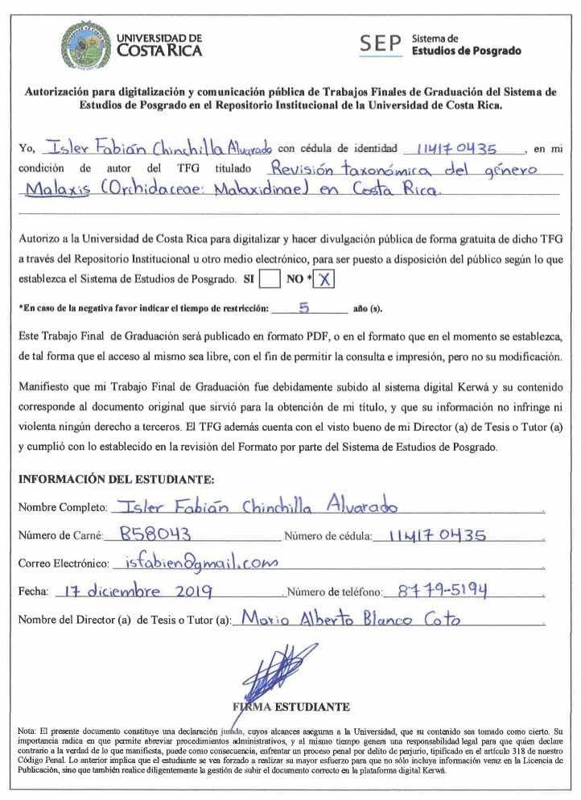

REVISIÓN TAXONÓMICA DEL GÉNERO MALAXIS (ORCHIDACEAE: MALAXIDINAE) EN COSTA RICA

Introducción
La subtribu Malaxidinae Benth. & Hook.f. comprende un amplio grupo de orquídeas de la subfamilia Epidendroideae, tribu Malaxideae, que incluye 13 géneros y aproximadamente 1000 especies. Son plantas epífitas o terrestres, distribuidas ampliamente en regiones tropicales y con algunas especies en regiones templadas (Cameron, 2005; Cribb, 2005; Chase et al., 2015). Malaxidinae fue propuesta por George Bentham y Joseph Dalton Hooker en 1883, pero su reconocimiento como subtribu es reciente, pues anteriormente se consideró sinónimo de la tribu Malaxideae, que hoy también incluye la subtribu Dendrobiinae (Cameron, 2005; Cribb, 2005; Chase et al., 2015). La clasificación sistemática de Malaxidinae entre las Orchidaceae ha sido tradicionalmente compleja, porque la mayoría de las especies no tienen estructuras accesorias en sus polinios, que son de gran importancia diagnóstica (Cameron, 2005; Chase & Cribb, 2005). Este tipo de “polinios desnudos” son conocidos en algunos pocos grupos de orquídeas, por ejemplo Dendrobiinae y Collabiinae (Chase et al., 2003; Cameron, 2005) y algunos miembros de la subtribu Pleurothallidinae (Karremans et al., 2016).
Dressler (1981) sugiere que "no hay, por supuesto, ninguna distinción satisfactoria entre Malaxideae y Dendrobiinae, pero parecen ser grupos separados y probablemente solo están muy distantemente relacionados"; esto porque, a pesar de la semejanza en la estructura simple de los polinios, las demás estructuras de las plantas de ambos táxones no son evidentemente semejantes. Además Lavarack (1971) sugirió que posiblemente Malaxideae está más cercanamente relacionada con la tribu Arethuseae que con cualquier otro grupo de orquídeas. Dressler (1993) indicó que la ausencia de apéndices en los polinios de Dendrobiinae posiblemente se debe a una autoapomorfía secundaria, mientras que en Malaxidinae (Malaxideae sensu Dressler, 1993) los polinios desnudos fueron heredados de un ancestro desprovisto de estas estructuras.
Freudenstein y Rasmussen (1999), a través de un análisis cladístico con datos morfológicos, clasificaron dos especies de Liparis Rich. (un género de Malaxidinae) junto con un gran número de táxones de la subfamilia Epidendroideae. Sin embargo, el estudio filogenético molecular de Cameron et al. (1999) ubicó con fuerte apoyo a la tribu Malaxideae como hermana de Dendrobieae, lejos de Collabiinae o Arethuseae. Pero Chase et al. (2003) sugirieron que Podochileae, Bulbophyllinae, Dendrobiinae y Malaxideae probablemente formarían una sola tribu, que se incluiría en Malaxideae al ser éste último el nombre más antiguo. Los autores argumentan que los cuatro grupos carecen de estípite tegular, Malaxideae y Dendrobiinae poseen polinios desnudos y todos forman un clado en la filogenia molecular de Cameron et al. (1999). Cameron (2004) y Freudenstein et al. (2004), añadiendo secuencias de las regiones plastídicas psaB y matK a las secuencias de rbcL, no lograron resolver la posición filogenética de Malaxideae. El análisis de van den Berg et al. (2005) indica, con bajo apoyo estadístico, que Malaxideae y Dendrobieae son dos clados sucesivamente hermanos de los demás taxa de Epidendroideae.
Las relaciones evolutivas entre estas dos tribus no están completamente resueltas, sin embargo la hipótesis con mayor apoyo es que sean clados hermanos (Chase & Cribb, 2005), y que los polinios desnudos probablemente son una sinapomorfía de un ancestro de ambos grupos (Cameron, 2005). Chase et al. (2015) reconocen las subtribus Dendrobiinae y Malaxidinae como dos clados dentro de Malaxideae, lo cual fue propuesto en los estudios de Górniak et al. (2010), basados en secuencias del gen nuclear Xdh, y Xiang et al. (2012), quienes combinaron secuencias de los genes plastídicos rbcL, matK y psaB.
Las especies de Malaxidinae se caracterizan por mostrar tallos cilíndricos a engrosados, con pseudobulbos o cormos (tallos engrosados subterráneos) (Dressler, 2003b; Cribb, 2005). Tienen hojas plicadas, conduplicadas o unifaciales. Una inflorescencia terminal, racemosa o corimbosa, con flores organizadas en espiral, en verticilos o dísticas. Presentan flores con los sépalos libres o los sépalos laterales connados, los pétalos generalmente más angostos que los sépalos, el labelo frecuentemente con aurículas en la base y callos sulcados, la columna posee una antera apical o subdorsal, con dos o cuatro polinios, sin viscidio ni estípite o con diminutos viscidios y el estigma ventral. Además producen frutos fusiformes o suborbiculares, con dehiscencia longitudinal (Dressler, 1981; Cribb, 2005).
La filogenia molecular más reciente de la subtribu Malaxidinae (Malaxideae sensu Cameron, 2005) evidencia que el género Malaxis Sol. ex Sw. es hermano de un grupo de orquídeas terrestres del género Liparis. Pero los límites entre estos géneros no son claros, pues ninguno de los dos es monofilético en su circunscripción actual (Cameron, 2005). En su sentido tradicional, las plantas de Malaxis se caracterizan por ser mayormente terrestres, con tallos carnosos, frecuentemente rastreros, que forman pseudobulbos estrechamente cónicos a ovoides, con vainas papiráceas superficiales, o cormos subglobosos mayormente subterráneos, cubiertos con fibras, con una o dos hojas por unidad simpodial, plicadas o conduplicadas, inflorescencia terminal, erecta, racemosa o corimbosa. Las flores pueden ser resupinadas o no. El sépalo dorsal es libre y extendido, los sépalos laterales libres o fusionados y extendidos. Los pétalos laterales son más angostos que los sépalos. El labelo es erecto, entero a lobulado, con aurículas presentes o ausentes en la base y a menudo con una cavidad basal bipartida. La columna es corta, con una antera dorsal y con dos o cuatro polinios, sin caudículas y con diminutos viscidios (Dressler, 2003b; Cribb, 2005).
El género Malaxis sensu lato tiene aproximadamente 300 especies con una amplia representación pantropical y con pocas especies en regiones templadas de Europa, Asia y América. Crecen en pantanos, praderas y diversos tipos de bosque, generalmente a la sombra (Dressler, 1993; Cribb, 2005). Dodson (2002), contabilizó 102 especies de Malaxis que habitan en el hemisferio occidental. Dressler (2009), reportó 35 especies de Malaxis que se distribuyen en Mesoamérica. En Costa Rica se han registrado 21 especies, generalmente asociadas a bosques húmedos y muy húmedos, de roble y pluviales y menos frecuente en bosques secos, sabanas y páramos (Dressler, 2003b, 2009).
Malaxis fue descrito por Daniel Solander en un artículo de Olof Swartz (1788: 119). Su origen etimológico proviene del griego malaxo (malasso) que significa suavizar y hace referencia a la textura suave de las hojas (Cribb, 2005). El primer estudio taxonómico de Malaxis lo publicó en 1888 Henry Nicholas Ridley, quien revisó los géneros Microstylis (Nuttal) Eaton (en la actualidad parte de Malaxis) y Malaxis. En Microstylis reconoció ocho secciones: seis del Nuevo Mundo (Caulescentes, “Dieniae Americanea”, Pedilaea, Spicatae, Tipuloidea y Umbellulatae), una de África (Africanae) y otra de Asia (Gerontogeae). En la sección Spicatae incluyó M. spicata Sw. (la especie tipo del género Malaxis) y en Malaxis reconoció solo M. paludosa (L.) Sw. (en la actualidad Hammarbya paludosa (L.) Kuntze, una especie de Eurasia y Norteamérica).
Posteriormente, sin considerar los tratamientos de Ridley, los botánicos Johannes Jacobus Smith en 1909, 1913, 1928a, 1928b, 1930 y Friedrich Richard Rudolf Schlechter en 1911 y 1915, reconocieron los subgéneros Katochilos y Microstylis y diez secciones en Microstylis: Blephariglottis, Bothrocardia, Commelinodes, Gastroglottis, Herpetorhizis, Hololobos, Oistochilus, Ophthalmodes, Pleiodon y Pseudo-Liparis. En 1978, Gunnar Seidenfaden incluyó Microstylis en el género Malaxis, concluyó que algunas especies asiáticas no correspondían a ninguna sección conocida y describió la sección Oberoniiflora. En 1985, Kenneth D. Hill y Donald Frederick Blaxell sinonimizaron la sección Hololobos Schltr. con la sección Malaxis (Cribb, 2005). Las secciones Tipuloidea, Caulescentes y Blephariglottis fueron elevadas juntas a rango genérico como Crossoglossa Dressler & Dodson, que forma un grupo de especies exclusivamente neotropicales (Dressler y Dodson, 1993).
La sistemática de Malaxis es compleja porque no se han realizado estudios taxonómicos moleculares ni morfológicos minuciosos y representativos de todo el género. Cameron (2005) realizó un estudio filogenético de la tribu Malaxideae, basándose en una muestra inferior al 10% de las especies de la tribu y obtuvo resultados novedosos, pero limitados por el tamaño de la muestra. Szlachetko y Margońska (2006) reconocieron los géneros Malaxis y Microstylis. Margońska et al. (2012) establecieron una redefinición taxonómica de la subtribu Malaxidinae. Sin embargo, estos cambios taxonómicos no son ampliamente aceptados por otros orquideólogos (Cribb, 2005; Pérez-Escobar & Blanco, 2014; Radins et al., 2014).
El género Malaxis ha sufrido constantes cambios taxonómicos y nomenclaturales, además de la descripción de nuevos taxa en años recientes (por ej., Pérez-Escobar & Blanco, 2014; Radins et al., 2014). En Costa Rica la historia taxonómica de Malaxis registra cuatro listados de especies realizados en el marco de catálogos florísticos (Hemsley, 1882–1886, 8 spp. [todas listadas como parte del género Microstylis]; Standley, 1937, 14 spp.; Mora-Retana & García, 1992, 20 spp.; y Pupulin, 2002, 21 spp.) y dos sinopsis de Dressler (2003b, 21 spp.; 2009, 20 spp.), pero no existe ninguna revisión taxonómica exhaustiva que tome en cuenta la morfología de las plantas en vida. Además, los especímenes de los herbarios costarricenses han sido poco estudiados. Las plantas de Malaxis son difíciles de cultivar y posiblemente esto ha limitado el entendimiento del género (Cameron, 2005). Muchos especímenes en los herbarios están identificados con nombres que no coinciden con los conceptos en los tratamientos taxonómicos recientes, y por tanto no son confiables, y muchos otros están identificados solamente a nivel de género, debido a que las flores son pequeñas y al secarse pierden su estructura tridimensional, lo que dificulta entender e interpretar la variación morfológica para definir los límites de cada especie. Por tanto, la taxonomía de Malaxis en Costa Rica requería ser revisada.
Con el fin de resolver esta necesidad, se realizó una meticulosa investigación de campo para conocer poblaciones en su hábitat natural, estudiar la morfología vegetativa y reproductiva, y determinar cuáles especies crecen en Costa Rica. Se generó un conocimiento biológico de Malaxis para futuras acciones de conservación de estas plantas, ya que son escasas y se conoce poco de su historia natural. Por tanto, el presente estudio se estructuró en un solo capítulo, para lo cual se proponen los siguientes objetivos:
Objetivo general
Contribuir al conocimiento del género Malaxis (Orchidaceae: Malaxidinae) a través de una revisión taxonómica de las especies presentes en Costa Rica.
Objetivos específicos
- Circunscribir las especies del género Malaxis presentes en Costa Rica.
- Crear una clave dicotómica para las especies de Malaxis de Costa Rica.
- Elaborar descripciones detalladas para cada especie de Malaxis en el país.
- Determinar el hábitat, la distribución geográfica y la fenología reproductiva de cada especie.
- Actualizar las identificaciones de los especímenes de Malaxis disponibles en los herbarios del país.

Materiales y métodos
Esta revisión se basó en el estudio de los especímenes de Malaxis costarricenses existentes cuatro herbarios nacionales (CR, HLDG, JBL, USJ) y 19 herbarios extranjeros con acervos significativos de orquídeas costarricenses (AMES, F, MO, SEL, US, etc.). Se efectuaron 73 giras de campo, que se enfatizaron en las localidades tipo y sitios promisorios para el género que han sido poco explorados por los botánicos. Esto para recolectar especímenes de herbario y plantas vivas que se cultivaron en invernadero, con datos de localidad fidedignos. Los datos de todos los especímenes examinados se registraron en una hoja electrónica. Se examinó un total de 1954 especímenes de herbario en físico y 70 a partir de imágenes (que incluyen 97 tipos), de los cuales 753 especímenes (de 563 recolectas) son de Costa Rica, 402 especímenes (de 293 recolectas) de otros países del Neotrópico, y 869 especímenes (de 652 recolectas) de especies que no crecen en Costa Rica.
Documentación de la morfología
Para documentar la morfología vegetativa y reproductiva se examinaron los especímenes disponibles. Se preservaron flores y frutos de plantas vivas en una solución líquida (70% etanol, 25% agua y 5% glicerina) para posteriormente estudiarlos e ilustrarlos bajo el estereoscopio. Se prestó especial atención a la morfología del tipo de tallo (pseudobulboso, cormoso, ascendente, reptante), brácteas en la base de la inflorescencia, la forma, textura (membranáceas, cartáceas y coriáceas) y coloración de las hojas, el tipo de inflorescencia (corimbosa, espigada o racemosa), la disposición de las flores, presencia o ausencia de resupinación, forma y dimensiones del perianto (en especial del labelo), columna, tipo de antera, número de polinios, rostelo, viscidio o viscario y estigma. La medición de los segmentos del labelo se realizó como se muestra en la figura 1. Además, se determinó si el hábito de la planta era estrictamente terrestre, hemiepífito o epífito, y cómo era el hábitat, tipo de sustrato, vegetación y zona de vida.

Documentación gráfica
Se disecaron flores de plantas individuales de cada especie, se fotografiaron e ilustraron; se prepararon ilustraciones compuestas por fotografías y dibujos de cada especie, para mostrar la variación morfológica intraespecífica. Las ilustraciones incluyen el hábito de la planta, la inflorescencia o parte de ella, la flor, las brácteas, el perianto disecado, la columna y los polinios. La composición de la ilustración para cada especie siguió una organización uniforme para facilitar la comparación entre especies. Se preservaron muestras de especímenes secos y en líquido como testigos y para futuras investigaciones, incluyendo flores, frutos o la planta completa. Los especímenes secos preservados se depositaron en el Herbario Luis Fournier Origgi (USJ) y los especímenes en líquido en el Herbario del Jardín Botánico Lankester (JBL).
Circunscripción de las especies
Se circunscriben siguiendo el concepto fenético de especie (De Queiroz, 2007), y la circunscripción genérica para Malaxis propuesta por Cribb (2005). Se revisó el espécimen tipo de cada nombre de Malaxis registrado en Costa Rica y países vecinos en la literatura, así como los especímenes tipo de las especies relacionadas, ya sea físicamente o por medio de imágenes digitales que faciliten herbarios extranjeros, disponibles en los repositorios electrónicos Epidendra (http://www.epidendra.org/) y Jstor Global Plants (https://plants.jstor.org). Se estudió el protólogo de cada nombre específico, la literatura taxonómica publicada hasta la fecha y estudios morfológicos y moleculares del grupo para circunscribir las especies del género Malaxis que crecen en Costa Rica.
Para cada especie, bajo el nombre aceptado se citan los sinónimos (si los hay), tanto homotípicos como heterotípicos, y cuyos respectivos especímenes tipo he podido examinar (indicado con el símbolo de exclamación [!], según la convención botánica; Stearn, 2004: 352), o al menos cuyas ilustraciones originales y protólogos he podido examinar. Los sinónimos reportados en la literatura para cada especie, pero cuyos tipos, ilustraciones originales (si las hubiera) o ilustraciones originales no he podido examinar, los menciono en la respectiva sección de "notas nomenclaturales".
Distribución geográfica y fenología reproductiva
Los mapas de distribución se prepararon usando el programa QGIs 3.8 Zanzibar (QGIS Development Team, 2019). Las localidades de los especímenes examinados se georreferenciaron y se clasificaron según el Sistema de Zonas de Vida de Holdridge (Holdridge, 1967). La fenología se determinó estrictamente usando la información de las etiquetas en especímenes de herbario y plantas que se recolectaron con estructuras reproductivas durante las giras. Los gráficos de distribución elevacional y de fenología reproductiva se prepararon usando el paquete ggplot2 del programa R (R Core Team, 2017).
Finalmente se preparó una clave dicotómica de todas las especies de Malaxis de Costa Rica y una descripción detallada de cada especie, según estándares establecidos para revisiones taxonómicas botánicas.

Resultados
De acuerdo con las colecciones históricas de Malaxis examinadas para el presente tratamiento, el 9 de mayo 1857, el alemán Hermann Wendland fue quien recolectó el primer espécimen de Malaxis en Costa Rica, y nueve años después sirvió de espécimen tipo para describir M. crispifolia (Rchb. f.) Kuntze).
Se reconocen 26 especies nativas de Malaxis en Costa Rica, de las cuales nueve son especies endémicas, dos son nuevos registros para el país y cuatro se proponen como especies nuevas para la ciencia.

Tratamiento taxonómico
Malaxis Sol. ex Sw., Prodr. 8, 119. 1788.
Especie tipo: Malaxis spicata Sw., Prodr. 8, 119. 1788. Tipo: Jamaica. O. Swartz, s.n. (lectotipo: BM!, seleccionado por Britton & Browm (1913: 770).
Achroanthes Raf., Amer. Monthly Mag. & Crit. Rev. 4: 195, 1819. nom. rej.
Acroanthes Raf., J. Phys. Chim. Hist. Nat. Arts 89: 261. 1819., orth. var. de Achroanthes.
Microstylis (Nutt.) Eaton, Man. Bot., ed. 3. 115, 347, 353. 1822, nom. cons.
Cheiropterocephalus Barb.Rodr., Gen. Spec. Orchid. 1: 28. 1877.
Tamayorkis Szlach., Fragm. Florist. Geobot., Suppl. 3: 121–122. 1995.
Pycnantha Ravenna, Onira 12: 30. 2011.
Plantas terrestres o epífitas, de 7,5−110 cm de altura, simpodiales, cespitosas o rizomatosas, con unidades simpodiales diferenciadas distalmente como pseudobulbos o cormos. Raíces de 35−200 × 2−4 mm, cilíndricas, pubescentes, apicalmente ahusadas. Pseudobulbos 5−60 × 3−27 mm, verdosos, cónicos u ovados, heteroblásticos, separados por un rizoma reptante de hasta 0,5−3,5 cm o un rizoma ascendente de 2,3−27 cm, cubiertos cada uno con 1−3 catafilos de 5−95 × 3−40 mm, ovados a lanceolados, papiráceos, reticulados, fotosintéticos o no, adpresos o no, con los márgenes libres o connados hasta 3/4 o más de su longitud, obtusos o agudos en el ápice. Cormos 0,7−30 × 7−0,6,7 mm, verdosos, ovoides, obloides o bipartidos en 2 semicormos, heteroblásticos, separados por un rizoma reptante de hasta 1−2 cm, cubiertos con 1−2 catafilos de 6−125 × 7−30 mm, ovados a oblongolanceolados, cartáceos, coriáceos, fotosintéticos o no, fibrosos, lisos o estriados, glabros o glabrados, adpresos, con los márgenes libres o connados hasta 3/4 de su longitud, obtusos en el ápice. Hojas fotosintéticas 1−2(−6) por unidad simpodial, membranáceas, cartáceas o coriáceas; pseudopeciolo de 0,8−23,3 × 0,2−1,2 cm o vainas de 1,7−4 × 0,25−0,4 cm, con los márgenes connados hasta 3/4 o toda su longitud, raramente libres; láminas 1,2−20,5 × 0,6−14 cm, subopuestas o alternas, subiguales o anisofilas, conduplicadas, concoloras o bicoloras, verdes o verde-plateadas con una franja longitudinal verde oscuro alrededor del nervio primario, a veces abaxialmente verde-blanquecinas, lustrosas u opacas, ovadas, deltadas o lanceoladas, papilosas, planas, a veces abaxialmente abolladas, redondeadas a connado-perfoliadas o atenuadas en la base, caudadas, agudas, acuminadas u obtusas en el ápice, márgenes planos u ondulados, 5−17-nervada. Inflorescencia terminal, hasta 7−57,2 cm, corimbosa, racemosa o espigada, erecta o levemente flexuosa; pedúnculo 1,7− 34,8× 0,15−0,4 cm, 4−8-carinado; raquis 2−372 mm. Brácteas florales 0,7−10 × 0,5−2 mm, ovadas, deltadas, lanceoladas, lineares, subuladas, caudadas, acuminadas, agudas u obtusas en el ápice. Pedicelos estriados, 1−35 mm, verdosos, blanquecinos, generalmente con 180° de torsión, raramente 360° o sin torsión. Flores no resupinadas o raramente resupinadas; verdosas, amarillentas o blanquecinas, lustrosas, translúcidas u opacas; tornándose verde-anaranjadas, amarillentas o marrones con la edad. Sépalo dorsal 1−7,6 × 0,7−3,5 mm, ovado a lanceolado o elíptico, convexo, plano o revoluto, obtuso o agudo en el ápice, 3-nervados. Sépalos laterales 1,2−8 × 0,7−2,4 mm, ovados a lanceoalados, elípticos u oblongos, convexos, planos o revolutos, divergentes o convergentes, a veces internamente oblicuos, libres o connados en la base 0,2−2 mm, obtusos o agudos en el ápice, 3-nervados. Pétalos 1, 2−7 × 0,2−1 mm, lineares, subulados, ensiformes o falcados, revolutos, planos, deflexos o reflexos, raramente inflexos (ej. M. excentrica), convergentes o divergentes, agudos, acuminados, obtusos u oblicuo-truncados en el ápice, a veces apicalmente circinados, 1-nervado. Labelo 1−4,5 × 1,1–7 mm, deltado, ovado, suborbicular a transversalmente oblongo, lanceolado, oblongo, obovado, oblanceolado, subcuadrado, cuculado o panduriforme, cóncavo, con base redondeada, subauriculada a cordada, truncada, hastada o sagitada, con lóbulos basales de 0,3−1,7 mm, uncinado-recurvados o incurvados, angosto-subulados o deltados, divergentes o convergentes, apicalmente extendidos, dolabriformes o circinados, acuminados, agudos u obtusos en el ápice, o con aurículas de 0,1−0,7 mm, incurvadas, redondeadas a obtusas en el ápice, margen entero, crenulado a eroso-denticulado, elevado o plano; cavidad de 0,5−1,9 mm de largo × 0,3−2,4 mm de ancho × 0,05−1,9 mm de profundidad, ovada, deltada, piriforme, oblonga, elíptica, anular o suborbicular en contorno, con el margen emergente o no, con la base redondeada, truncada o subcordada, a veces bipartida por una costa longitudinal prominente, tenue o impresa, trígona, osiforme, subterete o lamelar, con o sin el centro sobrepuesto por una diminuta carina linear, con dos subcavidades opacas o translúcidas, cimbiformes u obovoides, a veces abaxialmente convexas, gibosas o cavadas, delimitadas apicalmente por un engrosamiento semilunado, gradual o por un reborde abrupto, con el margen emergente o no, redondeado a truncado, retuso o agudo, a veces elevado, cortamente apiculado; margen apical muy corto a alargado, inflexo, plano, cóncavo o convexo, gradual o caudado, porrecto, inflexo o reflexo, con el ápice agudo, acuminado, obtuso, redondeado, truncado, cuspidado, retuso a hendido, con un apículo inconspicuo o conspicuo en el centro, o el ápice trífido, con lóbulos subiguales o el lóbulo medio más largo que los lóbulos laterales, 3−5-nervados. Columna 0,5−1,7 × 0,4−1,4 mm, rectangular, dorsoventralmente comprimida o subterete. Antera dorsal, con dos tecas divergentes. Polinios 4 en 2 hemipolinarios, 0,3−0,9 × 0,15−0,55 mm, ovoides, piriformes o claviformes, dorsoventralmente comprimidos, sin estípites ni caudículas. Rostelo retuso, hendido o trucado, erecto o reflexo. Viscario una gota incolora, viscosa, inconspicua sobre el ápice del rostelo. Estigma ventral, oblongo a transversalmente oblongo, o bipartido. Frutos cápsulas de 3−16 × 2−7 mm, botuliformes u ovoides, con dehiscencia septicida.
Malaxis se reconoce por mostrar una o dos hojas por unidad simpodial (a excepción de M. warmingii (Rchb. f.) Kuntze del sureste de Brasil, y M. irmae Radins & Salazar del noreste de Argentina y Uruguay, ambas con 3−6 hojas por unidad), conduplicadas, lustrosas, con pseudopeciolos que envuelven la base de la inflorescencia, inflorescencia erecta, corimbosa, racemosa o espigada, flores verdosas, blanquecinas y verde-amarillentas, generalmente no resupinadas (en Costa Rica a excepción de M. wendlandii), con los pedicelos sin torsión, con 180° o 360° de torsión, sépalo dorsal convexo, sépalos laterales connados en la base, pétalos lineares y labelo con una cavidad basal. En muchas especies de Malaxis con inflorescencias corimbosas, los pedicelos florales se tuercen 180° sobre su eje, pero además el ovario se curva hacia arriba y hacia adentro, de manera que las flores ven hacia el centro de la inflorescencia, con el labelo en posición superior (no resupinadas, bajo la definición de resupinación usada en el presente tratamiento). Las flores expelen una variedad de olores que asemejan tejido animal o vegetal fresco o en descomposición, como pescado podrido, pescado fresco, queso rancio, “pie hediondo”, insecto podrido, cáscaras de cítrico fermentado, clara de huevo, etc. Cada especie tiene su olor propio, de intensidad variable. Algunas especies son fáciles de identificar por su olor floral (por ejemplo, las flores de M. insperata huelen a pescado podrido y las de M. woodsonii a queso rancio), pero en otras especies tienen un olor leve que es difícil de categorizar con el olfato humano.
Costa Rica comparte con Panamá el 62% de las especies de Malaxis (16 de 26 spp.) y Panamá con Costa Rica el 89 % (16 de 18 spp.). Probablemente falta registrar especies que se distribuyen en ambos países; por ejemplo, en la parte sur de la Cordillera de Talamanca de Costa Rica es esperado que se encuentre M. brevis Dressler, la cual fue descrita de una localidad relativamente cercana con la frontera costarricense. A su vez, es probable que M. carpinterae, M. crispifolia y M. excentrica se encuentren en Panamá, pues han sido registradas cerca de la frontera.
Algunas especies por el momento son endémicas de Costa Rica, incluyendo M. costaricensis, M. crispifolia, M. dressleri, M. excentrica, M. lagotis, M. monsviridis y M. nana. Otras son restringidas a México y América Central (excepto Belice), como M. aurea, M. majanthemifolia y M. wercklei (esta última no ha sido registrada en Nicaragua). Otras especies tienen una amplia distribución latitudinal, como por ejemplo M. macrostachya (la cual se distribuye desde el suroeste de Estados Unidos hasta Panamá y probablemente también en Venezuela; ver discusión bajo esta especie), M. carnosa (de México hasta Panamá y Perú), M. histionantha (México hasta Ecuador), M. pandurata (México hasta Panamá y Ecuador), y M. wendlandii (México hasta El Salvador, Costa Rica, Panamá y Ecuador). Se observó en las especies de amplia distribución que muchas flores producen frutos, lo cual sugiere que se autopolinizan (a excepción de M. wendlandii). También estas especies tienen un amplio rango de distribución elevacional, lo cual las expone a una gran variedad de condiciones ambientales, siendo esto muy notorio en M. aurea (200–2286 m), M. carnosa (305–2600 m), M. histionantha (30−2300 m) y M. macrostachya (1175−3650 m).
La morfología macroscópica vegetativa y reproductiva de las especies de Malaxis tiende a ser relativamente homogénea, tanto entre plantas de la misma población como entre plantas de lugares muy distantes, como por ejemplo, M. carnosa en su rango de distribución. Algunas especies de amplia distribución, como M. histionantha y M. pandurata, son variables en la forma del contorno y longitud de la cavidad del labelo, pero muestran un continuo en la variación. Otras, como M. macrostachya pueden variar ampliamente en el tamaño de la planta, el grosor de las hojas y en la cantidad de flores, incluso entre plantas de un sitio. Para caracterizar y circunscribir los taxa de Malaxis es fundamental conocer su hábitat, distribución, morfología vegetativa y floral (en especial del labelo), y de ser posible la coloración de las flores en vida, percibir su olor y familiarizarse con los cambios asociados al proceso de senescencia floral.
Históricamente existe un grupo de especies que ha sido poco entendido taxonómicamente (ver Ames & Schweinfurth, 1935; Williams, 1951; Dressler 2003, 2009), al cual se denominó el “grupo hastilabia” en el presente estudio, que incluye (en Costa Rica) las especies M. clandestina, M. costaricensis, M. hastilabia, M. insperata y M. uncinata. Todas estas son de hábito terrestre (a excepción M. insperata que a veces crece como epífita), con dos hojas por unidad simpodial, flores con el labelo cóncavo, con lóbulos basales uncinado-recurvados, con dos subcavidades y apicalmente trífido. Estas especies son fácilmente identificables, pero hasta hace poco no habían suficientes especímenes de dichas especies en los herbarios y no se habían combinado meticulosamente el trabajo de campo, la documentación fotográfica de plantas vivas y de especímenes preservados en colecciones secas y líquidas.
En general las especies de Malaxis son distintivas. Frecuentemente los márgenes de las láminas foliares membranáceas tienden a ser inconspicuamente verde hialinos en vida y en especímenes secos se oscurecen un poco. A veces las plantas de Malaxis sin estructuras reproductivas no son reconocidas como orquídeas, y probablemente por esto pasan desapercibidas o ignoradas por aficionados, recolectores e incluso botánicos. También algunas especies terrestres que habitan en lugares expuestos a la luz solar, como en páramos o sabanas pierden las hojas durante la época seca y entran en dormancia, como por ejemplo M. aurea, M. carnosa y M. macrostachya. Malaxis wendlandii, una epífita inconspicua, pierde las hojas en forma estacional. Otras especies de bosques muy húmedos o nubosos, expuestas a humedad constante y baja disponibilidad de luz no pierden sus hojas (e.g. especies del “grupo hastilabia”). Pero aparentemente algunas de estas últimas especies, si sufren estrés hídrico provocado por una época seca prolongada, tienen la capacidad de perder las hojas y el cormo o pseudobulbo entra en dormancia. En el Volcán Barva (Parque Nacional Braulio Carrillo) en enero y marzo de 2019, se observaron plantas de M. crispifolia, M. hastilabia y M. lagotis sin hojas, a pesar de que normalmente no las pierden.
En Costa Rica las plantas de las especies de Malaxis crecen de 200 a 3650 m, con mayor diversidad entre 1000 a 2800 m (Figs. 28, 33). Habitan en bosques húmedo, muy húmedo y pluvial premontano, húmedo y muy húmedo montano bajo, pluvial montano bajo y pluvial montano y pluvial subalpino.
El presente tratamiento utiliza los términos botánicos de acuerdo con las respectivas definiciones dadas por Font Quer (2001). Otros términos para los cuales se utiliza una definición especial en Malaxis, o que no aparecen del todo en esa publicación, se brindan en el siguiente glosario.
Glosario de términos especiales
Ancorado: Con forma de ancla.
Catafilos: Hojas que cubren el pseudobulbo o cormo. En la mayoría de las especies de Malaxis, carecen de lámina y no son fotosintéticos. Comparar con hojas.
Cavado(a): Labelo con subcavidades extendidas debajo de la superficie (similar a una cueva).
Cormo: Tallo subterráneo, subgloboso, blanquecino, no fotosintético. En especímenes secos se distingue de un pseudobulbo por los catafilos cartáceos y muy fibrosos que lo rodean.
Costa: Prominencia longitudinal que divide la cavidad del labelo.
Flor no resupinada: Flor con el labelo en posición superior o hacia arriba, sin importar el grado de torsión del pedicelo.
Flor resupinada: Flor con el labelo en posición inferior o hacia abajo, sin importar el grado de torsión del pedicelo.
Hemipolinario: Dos polinios longitudinalmente comprimidos, connados, que forman una unidad de dispersión. En Malaxis, la antera de la columna está dividida en dos tecas divergentes, cada una con un hemipolinario.
Hojas: Las hojas insertas en la base del pseudobulbo o cormo. En la mayoría de las especies de Malaxis son las únicas hojas foliosas (con lámina) y fotosintéticas, y usualmente son una o dos por unidad simpodial. Comparar con catafilos.
Impreso: Referido a un nervio o una costa hundida en la superficie.
Margen apical del labelo: Espacio delimitado por el ápice de la cavidad y el ápice del labelo.
Margen de la cavidad del labelo: Contorno de la cavidad o parte de ésta elevado.
Polinios desnudos: Masas de granos de polen comprimidos en unidades de dispersión, que no poseen estructuras accesorias como viscidio, caudículas o estípite.
Pseudobulbo: Tallo emergente (no subterráneo), cónicos a ovoides, verdosos, fotosintéticos. En especímenes secos se distingue de un cormo por los catafilos papiráceos y frágiles que lo rodean.
Pseudopeciolo: Vaina foliar con los márgenes parcial o totalmente connados, que conecta el rizoma con la lámina foliar, envuelve la parte proximal de la inflorescencia.
Umbraculado: Con forma de paraguas o sombrilla. Referido a la base de la cavidad del labelo, que cuando esta dividida por la costa forma una concavidad similar a los segmentos de un paraguas.
Unidad simpodial: Cada una de las unidades o artículos que forman un simpodio en plantas con crecimiento simpodial. En Malaxis generalmente tiene una longevidad anual o bianual y tiene una inflorescencia terminal.
Viscario: Gota o película viscosa en el ápice del rostelo, el cual ayuda a adherir los polinios o hemipolinarios al polinizador. Al contrario de un viscidio, no tiene una consistencia celular.

Clave dicotómica para las especies de Malaxis en Costa Rica
1. Plantas con segmentos engrosados del tallo no verdes, subterráneos (cormos), a veces poco desarrollados en las unidades simpodiales recientes (con inflorescencias).
2. Con 1 hoja por unidad simpodial.
3. Inflorescencia corimbosa……………………………….……………………. M. aurea
3ʹ. Inflorescencia espigada o racemosa
4. Inflorescencia espigada, con flores congestionadas ….….…….M. macrostachya
4ʹ. Inflorescencia racemosa, con flores laxas …………………….………. M. carnosa
2ʹ. Con 2 hojas por unidad simpodial.
5. Labelo oblongo en contorno, con el ápice truncado a retuso …….……. M. adolphi
5ʹ. Labelo ovado en contorno, cuculado, con el ápice obtuso a someramente trilobado ………………………………………………………………...………. M. lankesteri
1ʹ. Plantas con segmentos engrosados del tallo verdes (aunque frecuentemente cubiertos por catafilos o vainas foliares no verdes), aéreos (pseudobulbos), a veces poco desarrollados en las unidades simpodiales recientes (con inflorescencias).
6. Con 1 hoja por unidad simpodial.
7. Inflorescencia corimbosa ……………………………………………… M. excentrica
7ʹ. Inflorescencia racemosa.
8. Flores resupinadas ……………………………..………………..……. M. wendlandii
8ʹ. Flores no resupinadas.
9. Flores blancas; labelo con una franja central verde extendida hasta el ápice; labelo deltado-caudado ….………………………...…….……………………… M. pittieri
9ʹ. Flores verdoso-hialinas o verde-amarillentas; labelo deltado (pero no caudado), pandurado o subcuadrado.
10. Flores verdoso-hialinas; labelo ampliamente pandurado, con el ápice obcordado ………………………………………………………………....……………. M. pandurata
10ʹ. Flores verde-amarillentas; labelo deltado o subcuadrado, con el ápice agudo u obtuso o profundamente hendido.
11. Labelo deltado, con el ápice agudo u obtuso ……….....……. M. majanthemifolia
11ʹ. Labelo subcuadrado, con el ápice profundamente hendido, con los lóbulos laterales falcados, ampliamente divergentes, el seno con una prolongación apiculada de la costa ………………………………..………………….………… M. steyermarkii
6ʹ. Con dos hojas por unidad simpodial.
12. Labelo sin lóbulos o aurículas basales o caudas laterales conspicuas (aunque puede tener lóbulos subapicales).
13. Labelo transversalmente oblongo o reniforme a suborbicular, con el ápice redondeado a ligeramente cuspidado.
14. Labelo con el margen entero, sin subcavidades basales ………. M. histionantha
14ʹ. Labelo con el margen crenulado a eroso-denticulado, con dos subcavidades basales …………………………………..…………………………………… M. wercklei
13ʹ. Labelo deltado, lanceolado u ovado, con el ápice caudado, largamente acuminado o trífido.
15. Labelo lanceolado, con el ápice caudado, largamente acuminado …………………………..…………………………………………………………. M. nana
15ʹ. Labelo deltado u ovado, con el ápice trífido.
16. Flores verde-amarillentas; labelo deltado, el ápice con el lóbulo medio excediendo más de dos veces la longitud de los lóbulos laterales ............…. M. simillima
16ʹ. Flores verde-blanquecinas; labelo ovado, el ápice con los lóbulos subiguales ................................................................................................................ M. dressleri
12ʹ. Labelo con lóbulos o aurículas basales, o caudas laterales conspicuas.
17. Labelo con la base cuneado-truncada, con caudas laterales, el ápice obcordado …..…………………………………………………………………..…….... M. woodsonii
17ʹ. Labelo con la base hastada o sagitada, con lóbulos o aurículas basales, el ápice trífido.
18. Base del labelo sagitada, con lóbulos incurvados, subdeltados.
19. Labelo subcuadrado, con el ápice de la cavidad inconspicuamente emergente …………………………………………………………………..………… M. monsviridis
19ʹ. Labelo ovado u oblongo-subpandurado, con el ápice de la cavidad marcadamente emergente.
20. Labelo ovado, con el ápice de la cavidad retuso; margen apical del labelo inflexo ………………………………………..………………..…………….……. M. carpinterae
20ʹ. Labelo subpandurado, con el ápice de la cavidad agudo u obtuso; margen apical del labelo porrecto …………………………....……………………………….. M. lagotis
18ʹ. Base del labelo hastada, con lóbulos uncinado-recurvados.
21. Plantas epífita; labelo con el ápice deltado-agudo ……..…...….... M. crispifolia
21ʹ. Plantas terrestres; labelo con el ápice trífido.
22. Haz de las hojas verde-plateado, con una franja longitudinal verde oscuro alrededor del nervio primario ……………………………………………. M. costaricensis
22ʹ. Haz de las hojas homogéneamente verdes.
23. Sépalos y pétalos blanco-verdosos; labelo bicolor, la mitad proximal verde-negruzco y la mitad distal blanca ……………………………….………….. M. insperata
23ʹ. Sépalos y pétalos verde-amarillentos; labelo homogéneamente verde a verde-negruzco.
24. Plantas largamente rizomatosas (con las secciones de rizoma al menos tan largas como las hojas), con hojas presentes en hasta 3 unidades simpodiales sucesivas (pero esto no es necesariamente evidente en especímenes fragmentarios); labelo ovado-cuculado, con la cavidad bipartida por una costa ancha, ventralmente plana, osiforme ……………………………………………..……………… M. hastilabia
24ʹ. Plantas cespitosas o rizomatosas (pero con las secciones del rizoma más cortas que las hojas), con hojas presentes solo en la unidad simpodial más reciente; labelo deltado a ovado, pero no cuculado, con la cavidad bipartida por una costa subterete o apicalmente atenuada.
25. Plantas rizomatosas; labelo con la cavidad bipartida por una costa subterete en toda su longitud ………………….………...……………………………….. M. uncinata
25ʹ. Plantas cespitosas; labelo con la cavidad bipartida por una costa carinada, api-calmente atenuada ………………………………………………...….... M. clandestina

1. Malaxis adolphi (Schltr.) Ames, Orchidaceae 7: 158. 1922.

Basiónimo: Microstylis adolphi Schltr., Beih. Bot. Centralbl., Abt. 2, 36(3): 380−381 (1918). TIPO: Costa Rica. Alto de La Cruz, A. Tonduz s.n. (holotipo: B, destruido; dibujo del tipo, preparado bajo la supervisión de Schlechter: AMES-24378!; dibujo de la flor del holotipo, preparado por Schlechter: Mansfeld, 1931: no. 53!).
Planta terrestre, hasta 37,5 cm de altura, cespitosa. Raíces hasta 35 × 3 mm. Cormos 12−30 × 12−2,7 mm, verdosos, obloides a ovoides, separados por un rizoma reptante de hasta 1 cm, cubiertos con 2 catafilos de 25−10 × 11−20 mm, vados a lanceolados, cartáceos, fibrosos, glabriúsculos, con los márgenes libres o connados hasta 2/4 de su longitud, obtusos en el ápice. Hojas 2 por unidad simpodial, membranáceas; pseudopeciolo 7−23,3 × 0,3−0,5 cm, con los márgenes connados de 3/4 o en toda su longitud; láminas 3,2−10,5 × 1,8−6,5 cm, subopuestas a alternas, verdes, lustrosas, elípticas, redondeadas-atenuadas en la base, agudas en el ápice, márgenes planos, 7−9-nervada. Inflorescencia hasta 26 cm, corimbosa; pedúnculo 16−34,8 × 0,2−0,3 cm, 6−8-carinado; raquis 7−25 mm. Brácteas florales 1−1,5 × 0,5−1 mm, ovadas, cóncavas, caudado-agudas en el ápice. Pedicelos 5−13 mm, con 180° de torsión. Flores no resupinadas; verde-amarillentas, lustrosas. Sépalo dorsal 2,5−3,2 × 1,2−1,7 mm, oblongo, convexo, obtuso en el ápice. Sépalos laterales 2,5−3,3 × 0,9−1,5 mm, oblongos, convexos, revolutos, divergentes, connados en la base 0,3−0,5 mm, obtusos en el ápice. Pétalos 2,5−3,1 × 0,25−0,4 mm, lineares, revolutos, agudos en el ápice, reflexos, abrazando el ovario. Labelo 2−3 × 1,5–2,3 mm, oblongo, cóncavo, base redondeada, margen entero, grueso, elevado; cavidad de 1,4−1,9 × 1−2 mm × 0,7−1 mm de profundidad, oblonga en contorno, con el margen elevado en contorno, la base redondeada, umbraculada, bipartida por una costa angosta, lateralmente aplanada, con subcavidades opacas, cimbiformes, abaxialmente convexas, delimitada apicalmente por un engrosamiento semilunado, con el margen emergente, grueso, truncado; margen apical corto, plano, porrecto, ápice truncado-retuso. Columna 0,6−0,9 × 0,6−0,7 mm, rectangular, dorsoventralmente comprimida. Polinios 0,35−0,5 × 0,2−0,3 mm, ovoides. Rostelo retuso, erecto. Frutos 7−9 × 5−6 mm, botuliformes. (Fig. 2).

Distribución y hábitat: Guatemala, Nicaragua y Costa Rica, de 900 a 2950 m. En Costa Rica se distribuye en la vertiente Pacífico, en la Cordillera de Talamanca, de 1524 a 2200 m. Se ha recolectado en la Zona Protectora Cerros de La Carpintera y en la cuenca del río Grande de Candelaria (San José) (Figs. 30, 33). Habita en bosques muy húmedo premontano, húmedo y muy húmedo montano bajo, en el sotobosque sobre suelo con abundante humus.
Especímenes examinados: COSTA RICA. San José: Cantón de Aserrí. Z. P. Cerros de Escazú. Cerros Escazú-La Carpintera. El Cedral: Alto Hierbabuena. Bosque primario en el sendero a Rabo de Mico, 09°50'33" N, 84°06'30" W, 2200 m, 19 May 1994, J. F. Morales 2963 (CR, MO). Carpintera, [09°53'33" N, 83°58'54" O], 5000 ft. [1524 m], 23 May 1928, K. Danielson 2119 (AMES). GUATEMALA. Dept. Baja Verapaz: Patal, 1600 m, Jul 1908, H. von Türckheim II2305 (AMES). Dept. Guatemala. Growing in wood near San Rafael, about 6000 ft. [1829 m], 29 May 1935, M. Lewis 90A (AMES). Dept. Sololá: Volcán Santa Clara, north-facing slopes towards Lago de Atilán, 2000−2950 m, 06 Jun 1942, J. A. Steyermark 47077 (F). NICARAGUA. Departamento de Estelí: Quetzalcayán, al E del Cerro Tisey, 12°59' N, 86°24' W, 900−1000 m, 15 Oct 1982, P. Moreno 17868 (MO).
Fenología: En Costa Rica se han registrado plantas con flores en mayo (Fig. 34). No se han registrado plantas con frutos.
Eponimia: El epíteto específico honra al botánico suizo Adolphe Tonduz (1862−1921), recolector del espécimen tipo. Tonduz fue un investigador pionero de la botánica costarricense y curador del herbario del Instituto Físico-Geográfico de Costa Rica (actualmente Herbario Nacional de Costa Rica).

Discusión: Malaxis adolphi se distingue por sus plantas cormos subterráneos, cubiertos con catafilos fibrosos, glabriúsculos, con dos hojas, con láminas generalmente subopuestas y con flores verde amarillentas. Es muy similar a M. lankesteri, pero difiere de ésta última especie por el labelo oblongo, con la cavidad oblonga en contorno y con el ápice truncado a retuso (vs. cuculado, ovado, con la cavidad piriforme, ápice obtuso o someramente trilobado). Además, las flores de M. adolphi tienen el labelo erecto, casi paralelo al eje de ovario (vs. flexionado ca. 90°, casi perpendicular al ovario).

El protólogo de M. adolphi describe la cavidad del labelo como bipartida por dos costas, (“excavatione oblonga intus bicostata”, Schlechter, 1918b: 381). Sin embargo, dicha apariencia es un artefacto causado por la deshidratación del labelo, el cual sufre una fuerte constricción que causa que el centro de la costa se hunda y los márgenes se eleven, dando la falsa apariencia de dos costas. Lo anterior probablemente sucede por la inervación de dos haces vasculares paralelos en la costa.

Dressler (2003) indicó que M. adolphi se conocía únicamente del tipo per-dido. Sin embargo, en años recientes se han identificado otras pocas recolectas de ésta especie, incluyendo algunas de Guatemala y de Nicaragua (de donde la especie se reporta por primera vez en el presente trabajo), las cuales estaban determinadas como M. brachyrrhynchos (Rchb. f.) Ames (por ej., Steyermark 47077, F; Moreno 17868, MO). Malaxis adolphi difiere de ésta última por el labelo amarillo verdoso, profundamente cóncavo (vs. verde negruzco, someramente cóncavo y ventralmente aplanado, con la cavidad bicolora, blanquecina en los 3/4 de su longitud y apicalmente blanca), el margen apical corto (vs. alargado, ca. de la mitad de la longitud del labelo) y el ápice truncado a retuso (vs. escutiforme-obtuso).

El nombre "Alto de La Cruz" lo tienen varios lugares en Costa Rica, y por tanto la ubicación exacta de la localidad tipo de Microstylis adolphi es incierta. Dressler (2003) sugirió que podría corresponder al Cerro San Miguel, en los Cerros de Escazú, mientras que el "Gazetteer of Costa Rican Plant Collecting Locales" (www.mobot.org/MOBOT/CostaRicaGazetteer/gazetteer.aspx) indica que la localidad con este nombre asociada a Tonduz y a Wendland es un promontorio de 1150 m en Caraigres (provincia San José), en la división entre la cuenca del Río Jorco y la cuenca del Río Grande de Candelaria, al oeste de San Ignacio de Acosta, con coordenadas 9°48' N y 84°13' O.
Notas nomenclaturales: Pupulin et al. (2016) designaron como lectotipo el dibujo del tipo de Microstylis adolphi en el herbario AMES (AMES-24378), preparado bajo la supervisión de Schlechter. Sin embargo, aunque dicho dibujo es muy valioso para la interpretación del nombre, fue preparado posteriormente a la publicación del protólogo (Ames, 1944; Ossenbach, 2019), por lo que no constituye material original, y por tanto no puede ser designado como lectotipo (Turland et al., 2018, artículos 9.3 y 9.4; ver también Ross, 2002). El dibujo de la flor del holotipo publicado por Mansfeld (1931: no. 53), aunque no fue publicado en el protólogo, aparentemente sí fue preparado por Schlechter para la descripción de la especie (ver prefacio en Mansfeld, 1929), y por tanto sí podría ser designado como lectotipo (ver artículo 9.4 en Turland et al., 2018).

2. Malaxis aurea Ames, Schedul. Orchid. 5: 3. 1923.

TIPO: Costa Rica. [Cartago, Dulce Nombre] Cóncavas [ca. 1300 m], pastures [in sched.]. Flowers apricot-yellow, leaf and rachis yellowish oil-green, [received June 1920, in sched.], C. H. Lankester 346 (holotipo: K!).
Microstylis guatemalensis Schltr., Repert. Spec. Nov. Regni Veg., 21: 334. 1925. TIPO: Guatemala. Praderas de Guatemala, 1400 m, julio 1921, A. Tonduz 742 (holotipo: B, destruido; dibujo del tipo: AMES-31641!).
Malaxis macvaughiana R. González, Lizb. Hern. & E. Ramírez, Ibugana, 15(1–2): 46–48. 2008. Tipo: México. Jalisco: Tequila. Cerro de Tequila, 1475 m, 25 agosto 1990, R. Ramírez s.n. & R. González (holotipo: IBUG!).
Planta terrestre, hasta 40 cm de altura, cespitosa. Raíces hasta 50 × 2 mm. Cormos 7−17 × 7−15 mm, blanquecinos, ovoides a obloides, separados por un rizoma reptante de hasta 1,5 cm, cubiertos con 1−2 catafilos de 20−77 × 10−18 mm, oblongos, cartáceos, fibrosos, con los márgenes connados hasta 3/4 de su longitud, obtusos en el ápice. Hojas 1 por unidad simpodial, cartáceas; pseudopeciolo 2,5−12 × 0,3−0,7 cm, con los márgenes connados; lámina 3,5−12,2 × 1,6−7,8 cm, verde, ovada a elíptica, connada-subperfoliada en la base, aguda u obtusa en el ápice, margen plano, 7−13-nervada. Inflorescencia de hasta 38 cm, corimbosa; pedúnculo 9,5−35,8 × 0,2−0,3 cm, 5−7-carinado; raquis 3−27 mm. Brácteas florales 1−2,5 × 0,7−1,6 mm, ovadas, cóncavas, caudado-acuminadas en el ápice. Pedicelos 5−11 mm, con 90° de torsión. Flores no resupinadas; amarillo-verdosas, lustrosas, opacas. Sépalo dorsal 2,7−4 × 1,2−2 mm, elíptico a oblongo, convexo, obtuso en el ápice. Sépalos laterales 2,5−4 × 1−2,1 mm, elípticos, convexos, revolutos, divergentes, libres o connados en la base 0,3−0,6 mm, obtusos en el ápice. Pétalos 2−3,5 × 0,3−0,4 mm, lineares, revolutos, agudos en el ápice, reflexos, abrazando el ovario. Labelo 1,5−2.5 × 1,2−2 mm, ovado, cóncavo, carnoso, base subauriculada-truncada, margen entero, grueso, elevado; cavidad de 0,8−1,5 × 1−1,7 mm × 0,8−1,2 mm de profundidad, elíptica en contorno, con la base redondeada, gruesa, bipartida por una costa prominente, ventralmente plana, lateralmente aplanada, angosta, carnosa, con subcavidades translúcidas, obloides, abaxialmente convexas, delimitada apicalmente por un reborde abrupto, con el margen grueso, elevado, redondeado; margen apical subcaudado, con una ligera concavidad semilunada, ápice obtuso, alargado, carnoso, levemente introflexo. Columna 0.6−0.8 × 0,6−0,8 mm, rectangular, dorsoventralmente comprimida. Polinios 0,4−0.6 × 0,0.25−0.5 mm, ovoides. Rostelo retuso, reflexo. Frutos 4−9 × 2,5−6 mm, botuliformes. (Fig. 3).
Distribución y hábitat: Del sur de México (Chiapas, Guerrero y Oaxaca) al oeste de Panamá (Chiriquí), de 200 a 2286 m. En Costa Rica se distribuye en ambas vertientes, en la Cordillera Volcánica de Guanacaste, la Península de Nicoya y en el Valle Central, de 200 a 1300 m. Se ha recolectado en Las Cóncavas (Cartago), en el Parque Nacional Guanacaste, el Parque Nacional Santa Rosa, el Parque Nacional Barra Honda y en los Cerros de Santa Elena (Guanacaste) (Figs. 31, 33). Habita en claros de bosques húmedo y muy húmedo premontano, sobre suelo rocoso, con humus.
Especímenes examinados: COSTA RICA. Alajuela: Colinas en San Pedro en San Ramón, [10°05'5" N, 84°32'01" O] 900−1000 m, 13 Set 1926, A. M. Brenes (403) 1523 (F). Guanacaste: La Cruz. P.N. Santa Rosa. Cuenca de Santa Elena. Cerro El Inglés, en sabana, 10°53'05,99" N, 85°42'00" W, 450–539 m, 19 Ago 2003, E. Alfaro 4908, M. Grayum, J. González & R. Espinoza (CR, MO). La Cruz. P.N. Santa Rosa. Cuenca de Santa Elena. Sector Santa Elena. Güeco la draga, 10°54'22,69" N, 85°39'33,26" W, 200–210 m, 19 Ago 2003, E. Alfaro 4933 & J. González (CR [2 duplicados], MO). Cantón de La Cruz. P.N. de Guanacaste. Cordillera de Guanacaste. Cerro El Hacha, detrás de la casa de Santos, 11°00'00" N, 85°33'00" W, 300−400 m, 26 Jul 1986, I. Chacón 2004 & A. Chacón (CR). La Cruz. Western part of Cerros Santa Elena, along main ridge just W of second-highest peak (at head of Quebrada Los Chancos), Península de Santa Elena, 10°53'30" N, 85°52'00" W, 600−620 m, 31 Aug 2003, M. H. Grayum 11922, J. F. Morales, G. Dauphin & R. Espinoza (MO). La Cruz Canton. Western portion of Cerros Santa Elena, Península de Santa Elena, on S slope just SW of second-highest peak (703 m) 10°53'30" N, 85°51'30" W, 500−620 m, 12 Nov 2004, M. H. Grayum 12379 (CR). Nicoya, San Antonio; Parque Nacional Barra Honda, Cerros Barra Honda, bosque de cactus hacia una loma rocosa, 10°10'34,6" N, 85°21'20,7" W, 421 m, 26 Jul 2005, D. Bogarín 1755 & F. Paniagua (CR, JBL [2 duplicados]). Nicoya, San Antonio, Parque Nacional Barra Honda, Cerro Corralillo, Sector Las Delicias, en bosque al final de las plantaciones de frijol, 10°11'11,82" N, 85°21'09,28" W, 481 m, 05 Nov 2011, D. Bogarín 9397 & E. Artavia (JBL). GUATEMALA. Dept. Huehuetenango: Between Santa Ana Huista and woods of Rancho Lucas, Sierra de los Cuchumatanes, alt. 800−900 m, 26 Aug 1942, J. A. Steyermark 51352 (F). EL SALVADOR. Dept. San Salvador: Pedregal San Isidro, 23 Jul 1969, F. Hamer 64 (SEL). HONDURAS. Dept. Morazán: Uyuca, 1238 m, 09 Set 1923, J. Valerio 798 (F). Uyuca, 1238 m, 09 set. 1923, J. Valerio 799 (F). MÉXICO. Chiapas: Municipio of Tenejapa. Steep slopes near summit of trail just outside of Tenejapa Center, 7500 ft. [2286 m], 06 Aug 1964, D. E. Breedlove 6961 (AMES). Guerrero: Twenty-five miles south of Chilpancingo, 16 Aug 1947, J. Paxson 17M798, G. Webster & F. Barkley (AMES). Oaxaca: Pacific slopes S. E. of Pluma Hidalgo, 15°53' N, 96°21' W, 700 m, 25 Aug 1986, O. Nagel 6054 & J. González (AMES). PANAMÁ. Chiriquí: Boquete, 4000 ft [1219 m], 25 Jun 1938, M. Davidson 761 (AMES, F [espécimen mixto con M. lankesteri], US).

Fenología: En Costa Rica se han registrado plantas con flores de julio a setiembre y noviembre (Fig. 34), y con frutos en julio, agosto y noviembre.
Etimología: El epíteto específico se deriva del Latin aureus, “de oro, dorado”, por el color amarillento de las flores.

Discusión: Malaxis aurea se distingue por tener una sola hoja por unidad simpodial, con la base connada-subperfoliada, flores no resupinadas, pedicelos con 90° de torsión, el labelo carnoso, con subcavidades profundas, el margen apical subcaudado, con una ligera concavidad semilunada y el ápice obtuso, alargado. Por el hábito, color de las flores y la forma del margen apical del labelo, se parece a M. corymbosa (S. Watson) Kuntze, una especie del sureste de Estados Unidos y de México (Watson 1883; Kuntze, 1891), pero difiere de ésta por las flores lustrosas, opacas (vs. translúcidas), labelo con la base subauriculada-truncada, con dos subcavidades profundas (vs. base auriculada, con aurículas reflexas y obtusas, y con una cavidad somera). Además, M. guatemalensis (Schlechter, 1925) y M. macvaughiana (González-Tamayo, et al. 2008), son considerados sinónimos, porque se embeben dentro de la variación de M. aurea.

3. Malaxis carnosa (Kunth) C. Schweinf., Bot. Mus. Leafl. 10: 32. 1941.
Basiónimo: Stelis carnosa Kunth, Nov. Gen. Sp. 1: 362. 1816. TIPO: Perú. Crescit in temperatis Provinciae Jaen de Bracamoros juxta Sondorillo et rupem Mandor, alt. 1000 hexa [305 m]. Floret Augusto, F. W. H. von Humboldt & A. J. A. Bonpland s.n. (holotipo: P!).
Dienia calycina Lindl., Gen. Sp. Orchid. Pl. 23. 1830. Microstylis calycina (Lindl.) Ridl., J. Linn. Soc., Bot. 24: 331. 1888. Malaxis calycina (Lindl.) Kuntze, Revis. Gen. Pl. 2: 673. 1891. TIPO: Hab. in México [1787–1803], M. de Sessé y Lacasta & J. M. Mociño, s.n. (holotipo: G!)
Microstylis gracilis Ridl., J. Linn. Soc., Bot. 24: 321 (1888). Malaxis gracilis (Ridl.) Kuntze, Revis. Gen. Pl. 2: 673. 1891. TIPO: Guatemala: Amazola and Tinula, at 1700 feet [518 m], 14th July, 1882, F. C. Lehmann 1846 (sintipos: BM!, BRIT!).
Microstylis monticola Schltr., Repert. Spec. Nov. Regni Veg. 3: 17. 1906. Malaxis monticola (Schltr.) Ames, Proc. Biol. Soc. Washington 35: 84. 1922, nom. illeg., [non Malaxis monticola A. Rich. & Galeotti, Ann. Sci. Nat., Bot., sér. 3, 3: 18. 1845.]. TIPO: Mexico: Bergschluchten bei Cuernavaca, im Staate Morelos, c. 1700 m ü. M., blühend am 30. Juli 1896, C. G. Pringle 7258 (holotipo: B, destruido; isotipo: US!; fotografía del isotipo y dibujo del tipo, preparado bajo la supervisión de Schlechter: AMES-20844! [montados en la misma lámina]; dibujo de la flor del holotipo, preparado por Schlechter: Mansfeld, 1931: nr. 59!).
Microstylis microtoides Schltr., Beih. Bot. Centralbl. Abt. 2 36(2): 381–382. 1918. TIPO: Costa Rica. A. Tonduz s.n. (holotipo: B, destruido; dibujo del tipo, preparado bajo la supervisión de Schlechter: AMES-24381!; dibujo de la flor del holotipo, preparado por Schlechter: Mansfeld 1931: no. 58!).
Planta terrestre, hasta 58,5 cm de altura, cespitosa. Raíces hasta 35 × 2 mm. Cormos 10−25 × 7−20 mm, blanquecinos, ovoides a obloides, separados por un rizoma reptante de hasta 2 cm, cubiertos con 1−2 catafilos de 10−110 × 7−30 mm, oblongos, cartáceos, fibrosos, con los márgenes connados en ca. 3/4 de su longitud, obtusos en el ápice. Hojas 1 por unidad simpodial, coriáceas; pseudopeciolo 3−19 × 0,3−0,6 cm, con los márgenes connados en ca. 3/4 de su longitud; lámina 3,5−9,1 × 1,2−4,8 cm, verde oscuro, angosto-elíptica a oblonga, obtusa-atenuada, connado-perfoliada en la base, obtusa en el ápice, margen plano, 7−13-nervada. Inflorescencia hasta 57,2 cm, racemosa; pedúnculo 10,5−29,7 × 0,2−0,3 cm, 5−7-carinado; raquis 40−372 mm, alargado. Brácteas florales 1−2 × 0,5−1,3 mm, ovadas, cóncavas, caudado-acuminadas en el ápice. Pedicelos 9−35 mm, sin torsión. Flores no resupinadas; verdosas a verde-amarillentas, lustrosas, carnosas. Sépalo dorsal 1,3−2,1 × 1,1−2 mm, ampliamente ovado, plano, obtuso en el ápice. Sépalos laterales 1,2−2 × 0,8−1,5 mm, ampliamente ovados, planos, divergentes, libres o connados en la base 0,2−0,5 mm, obtusos en el ápice. Pétalos 1,3−2,2 × 0,5−1 mm, ensiformes, falcados, deflexo-divergentes, extendidos o reflexos, obtusos en el ápice, que rodean o divergen del ovario. Labelo 1,1−1,8 × 1,2−2 mm, ovado, cóncavo, carnoso, base redondeada a subcordada, margen entero, grueso, redondeado, elevado; cavidad de 0,5−0,7 × 0,7−1 mm × 0,3−0,7 mm de profundidad, anular, con la base redondeada, delimitada apicalmente por un reborde abrupto, redondeado; margen apical caudado, porrecto, ápice obtuso, ampliamente alargado, subterete, levemente inflexo. Columna 0,6−0,8 × 0,5−0,7 mm, rectangular, dorsoventralmente comprimida. Polinios 0,2−0,3 × 0,15−0,2 mm, ovoides. Rostelo retuso, reflexo. Frutos 4−9 × 2−5 mm, botuliformes. (Fig. 4).
Distribución y hábitat: De México a Panamá y Perú, de 305 a 2800 m. En Costa Rica se distribuye en ambas vertientes, en el Valle Central, la Cordillera Volcánica Central y la Cordillera de Talamanca, de 1000 a 1800 m. Se ha recolectado en la Zona Protectora Cerros de La Carpintera, en Llano Grande y Las Cóncavas, (Cartago), en La Castilla (Heredia), en Zarcero y San Pedro de San Ramón (Alajuela) (Figs. 32, 33). Habita en pastizales, claros de bosques húmedo y muy húmedo premontano, húmedo y muy húmedo montano bajo, sobre suelo rocoso.
Especímenes examinados: COSTA RICA. [Sin datos de localidad y fecha], C. Laskowski 1240 (F). Alajuela: San Ramón. Colinas de San Pedro [10°11'52" N, 84°25'13" O], 1050 m, 02 Set 1926, A. M. Brenes (39) 1519 (AMES, CR, F). San Ramón. La Palma [10°07'29" N, 84°32'47" O], 1200 m, 01 Nov 1922, A. M. Brenes (86) 416 (CR, MO). San Ramón. Colinas en San Pedro, [10°04'51" N, 84°29'47" O] 1050 m, 27 Jul 1925, A. M. Brenes (166) 1364 (F). Zarcero [10°11'52" N, 84°25'13" O], 5000 ft. [1524 m], 06 Sep 1937, A. Smith H303 (F). Zarcero [10°11'52" N, 84°25'13" O], 5000 ft. [1524 m], 10 Sep 1937, A. Smith H352 (F). Cartago: Cantón de Cartago. Finca Banderilla, San Nicolás. 5 km N del Puente Negro, camino a Llano Grande, entrada antiguo Quebrador Meco. Alrededor de la laguna, 09°54'05" N, 83°54'41" W, 1800 m, 18 Set 1991, A. Fernández 146 (CR). Las Cóncavas [09°50'02" N, 83°53'15" O, 1350 m], Aug 1919, C. H. Lankester K370 (F). La Carpintera; Potrero [09°53'27" N, 83°57'36" O, 1650], 05 Set 1984, R. L. Dressler 21 (USJ). Heredia: La Castilla, roadside banks, 08 Aug 1930, C. H. Lankester 1262 (AMES). San José: Cedral de Aserrí [09°49'53" N, 84°08'08" O, 1800 m], 08 Set 1984, R. L. Dressler 23 (USJ). GUATEMALA. Dept. Chimaltenango: Open hilldide near Tecpán, 7200 ft. [2195 m], 22 Jul 1933, A. F. Skutch 475 (AMES). Alameda, Nov. 1939, J. Johnston 1571 (AMES). Alameda, 24 Jun 1937, J. Johnston 715 (AMES). Near Chimaltenango, 5000 ft. [1524 m], M. Lewis 153 (AMES). Dept. de Guatemala: 1400 m, Jul 1921, G. Moley 743 (AMES). Chillani, 1500 m, 20 Jun 1921, Rojas 73 (AMES). Dept. El Progreso: Trail between Finca Piamonte east to Finca Sa Miguel, passing Finca Polonia, Finca Delicias and aldea Cimiento, 09 Feb 1942, J. A. Steyermark 43716 (AMES, F). Dept. Huehuetenango: Cerro Pixpix, above San Ildefonso Ixtahuacán, 1600–2800 m, 15 Aug 1942, J. A. Steyermark 50636 (AMES, F). MÉXICO. [Sin datos de localidad y fecha] M. Sessé 4381, J. Mociño, Castillo & Maldonado (1787–1804) (F). Chiapas: Mt. Grande, Apr 1936, E. Matuda 373 (AMES). Ciudad de México: Crevices of lava. Lava flow at (Pedrigal) Peña Pobre near the circular pyramid and large paper mill north of Tlalpan, 7000 ft. [2134 m], 08 Aug 1944, A. Sharp 44184 (SEL). Tizapan, Lava fields, 7500 ft. [2286 m], 17 Jul 1904, C. G. Pringle 8974 (F). Near Milpa Alta, 19°12' N, 99°2' W, ca. 2600 m, 31 Aug 1932, J. González 1334 & O. Nagel (AMES). Pedregal. [Pedregal de San Ángel], 19°18'00" N, 99°09'00" W, 2410 m, Aug 1925, E. Lyonnet 21 (AMES, MO). Pedregal, Jul 1935, Lyonnet 2939 (AMES). Pedregal near San Ángel, near Los Reyes, 2200 m, Aug 1942, H. Sawyer 707 (F). Pedregal de San Ángel, near Tialpan, in open field on lava shelves, 2300 m, Aug 1942, H. Sawyer 746 (F). Pedregal near San Ángel, on rocks, 2300 m, Aug 1942, H. Sawyer 748 (F). On rocks near Contreras, 2400 m, Aug 1949, H. Sawyer 7768A (SEL). Al Este de la C. V. Pedregal de San Ángel, 02 Ago. 1952, J. Rzedowski 1385 (SEL). Near Tlalpan, loamy meadows, 19°19' N, 99°11' W, ca. 2300 m, 17 Aug 1932, O. Nagel 1221 (AMES). Lava fields near Tizapan, 7500 ft. [2286 m], 27 Jul 1904, C. G. Pringle 8947 (AMES). Estado de México: Nepantla. En cañada matorral bajo, 2100 m, 12 Set 1953, E. Matuda 28915, et al. (F). Sto. Tomás. En ladera muy húmeda, orilla de río, bosque mixto, claro, 1100 m, 31 Ago 1952, A. Matuda 27117, et al. (AMES). Jalisco: Near Ahualulco, 20°42'02" N,103°58'29" W, 1400 m, 14 Sep 1936, O. Nagel 6335 & J. González (AMES, MO). Summit of Mts. E of Ciudad Guzmán, 19°42'15" N, 103°26'27" W, 1800 m, 08 Sep 1934, O. Nagel 3946 (AMES, MO, SEL). E of Ciudad de Guzmán, “Cerro del Corcovado”, ca. 1900 m, 09 Ago 1986, J. Navarro 6144 (AMES). Near Guadalajara, Río Blanco, 07 Aug 1902, C. G. Pringle 11355 (AMES). Michoacán: Lava fields at Tizapan, 21 Sep 1896, C. G. Pringle 7258½ (AMES). Ca. 1.7 miles NW of Tuxpan, near km Post 129 on Highway 15 to Morelia [19°36'36" N, 100°28'09" W], 1780 m, 19 Aug 1975, G. Davidse 9820 & J. Davidse (SEL, MO). Strep slopes under pines, just above Tacambaro on highway to Patzcuaro, 1700 m, 20 Jul 1948, H. Moore 4029 & C. Wood (AMES). Llanos of Lake Cuitzeo, 2300 m, 17 Jul 1985, J. González 4886 (AMES). Very steep volcanic hills, ca. 5 km W of San Antonio Puerco, ca. 10 km W of Zacapu on road to Charapan (at km 414), ca. 19°48' N, 101°55' W, ca. 2400 m, 10 Aug 1960, H. Iltis 901, R. Koeppen & F. Iltis (F). Near Ario de Rosales. Near Ario de Rosales, 19°13' N, 101°44' W, 1900 m, 09 Oct 1933, O. Nagel 3145 (AMES). Open grassy fields, 19°12'32" N, 101°42'26" W, 1800 m, 18 Jul 1935, O. Nagel 4902 & J. González (AMES, MO). Wooded Hills, Pátzcuaro, 25 Jul 1892, C. G. Pringle 5266 (AMES). Near Carapan, 1600 m, 22 Aug 1987, R. Medina 6936 (AMES). Uruapan; west of Uruapan along trail to Tancitaro. Open pine forest, 1829 m, 17 Jul 1941, W. Leavenworth 996 & H. Hoogstraal (F). Uruapan; west of Uruapan along trail to Tancitaro. Open pine forest, 1829 m, 19 Jul 1941, W. Leavenworth 1014 & H. Hoogstraal (F). Morelos: Barranca de Atzingo on open sunny slopes, 19°2' N, 99°15' W, ca. 2000 m, 10 Aug 1932, J. González 1194 (AMES). Between Tetela and Tepeyte under Pinus sp., 18°57' N, 99°15' W, 1900–2300, 15 Aug 1932, J. González 1218 & O. Nagel (AMES [2 duplicados]). Barranca de Atzingo, north of Cuernavaca, 19°02' N, 99°15' W, c. 2000 m, 20 Aug 1932, J. González 1250 & O. Nagel (AMES, MO). Near Sta. Catarina, N.E. of Cuernavaca, 18°58' N, 99°8' W, ca. 1650 m, 24 Aug 1933, J. González 3030 (AMES). NE of Cuernavaca, mto. near Tepoztlán, 1700 m, 05 Aug 1986, J. González 6116 (AMES). Near Cuernavaca, 30 Jul 1906, C. G. Pringle 13834 (AMES). Oaxaca: Mto. bellow W of San Pedro de Alto, 16°02' N, 96°29' W, 1800 m, 25 Jul 1986, O. Nagel 6087 & J. Gonzalez (AMES). Puebla: Vicinity of San Luis Tultitlanapa, Puebla, near Oaxaca. Cerro de Paxtle, Jul 1907, C. Purpus 3625 (AMES). Veracruz: Desviación hacia Maltrata de la carretera nueva Puebla-Orizaba, 1720 m, 25 Ago 1976, C. Horvitz 180, J. Calzada & R. Jiménez (F). NICARAGUA. Dept. of León near border with Estelí. Finca Quetzalcayan [12°58' N, 86°22' W, 1300−1500 m], 13 Jul 1975, J. T. Atwood AN172 & D. Neill (MO).
Notas ecológicas: Algunos especímenes de herbario muestran una alta producción de frutos (e.g. Fernández 146, CR), lo cual sugiere que M. carnosa tiene la capacidad de autopolinizarse facultativamente, lo cual podría explicar en parte su amplia distribución.

Fenología: En Costa Rica se han registrado plantas con flores y frutos de julio a setiembre (Fig. 34).
Etimología: El epíteto específico se deriva del Latín carnosus, “carnoso”, debido a la textura carnosa de las flores.

Discusión: Malaxis carnosa tiene una morfología floral distintiva en el género y poco variable en su rango de distribución, lo que facilita su identificación. Se distingue por tener una hoja por cormo, con la lámina elíptica u oblonga, obtusa-atenuada, connado-perfoliada en la base, la inflorescencia alargada, con flores pediceladas, carnosas, los pétalos ensiformes, falcados, el labelo ovado, con el margen entero, grueso, redondeado, elevado, la cavidad anular y el margen apical caudado, con el ápice obtuso, alargado, subterete. A pesar de que es una especie reconocible, desde que Kunth (1816) describió Stelis carnosa (basiónimo de M. carnosa), se han publicado varios sinónimos. Uno de ellos, Microstylis microtoides, fue descrito de material costarricense (Schlechter, 1918b).

Notas nomenclaturales: Pupulin et al. (2016) designaron como lectotipo el dibujo del tipo de Microstylis microtoides en el herbario AMES (AMES-24381), preparado bajo la supervisión de Schlechter. Sin embargo, al igual que en el caso de M. adolphii (ver), aunque dicho dibujo es muy valioso para la interpretación del nombre, fue preparado posteriormente a la publicación del protólogo (Ames, 1944; Ossenbach, 2019), por lo que no constituye material original, y por tanto no puede ser designado como lectotipo (Turland et al., 2018, artículos 9.3 y 9.4; ver también Ross, 2002). El dibujo de la flor del holotipo publicado por Mansfeld (1931: no. 58), aunque no fue publicado en el protólogo, aparentemente sí fue preparado por Schlechter para la descripción de la especie (ver prefacio en Mansfeld, 1929), y por tanto sí podría ser designado como lectotipo (ver artículo 9.4 en Turland et al., 2018).

4. Malaxis carpinterae (Schltr.) Ames, Orchidaceae 7: 157. 1922.
Basiónimo: Microstylis carpinterae Schltr., Beih. Bot. Centralbl., Abt. 2, 36(2): 381. 1918. TIPO: Costa Rica. Forêts de La Carpintera, Aug. 1891, H. Pittier & A. Tonduz 4394 (holotipo: B, destruido; lectotipo: US-814603! (Chinchilla et al. en preparación).
Malaxis talamancana Dressler, Novon 5(2): 142. 1995. TIPO: Costa Rica. San José: Villa Mills. Cordillera de Talamanca, ca. 3000 m, 28 Mar. 1993, R. L. Dressler s.n. & D. E. Mora (holotipo: USJ!).
Planta terrestre, hasta 42,5 cm de altura, cespitosa. Raíces hasta 110 × 3 mm. Pseudobulbos 20−45 × 9−22 mm, verdosos, cónicos, separados por un rizoma reptante de hasta 2,5 (−3,5) cm, cubiertos con 2 catafilos de 20−75 × 10−30 mm, ovados a lanceolados, papiráceos, con márgenes libres o connados hasta 3/4 de su longitud, agudos u obtusos en el ápice. Hojas 2 (−1) por unidad simpodial, membranáceas; pseudopeciolo 5,5−14 × 0,3−0,7 cm, con los márgenes connados hasta 3/4 de su longitud; láminas 4,5−13,5 × 2−7 cm, subopuestas, verdes, lustrosas, ovadas, obtusas en la base, agudas a acuminadas en el ápice, márgenes ondulados, 9−17-nervada. Inflorescencia hasta 34 cm, corimbosa; pedúnculo 12,5−31,5 × 0,2−0,3 cm, 5−7-carinado; raquis 6−20 mm. Brácteas florales 1−3 × 0,5−1,5 mm, ovadas, lanceoladas, caudado-acuminadas en el ápice. Pedicelos 8−25 mm, con 180° de torsión. Flores no resupinadas; sépalos y pétalos blanco-verdosos, labelo verde claro a verde-amarillento, con las subcavidades blanco-verdosas; tornándose anaranjado-verdosas con la edad. Sépalo dorsal 3,6−4,8 × 1,8−2,3 mm, ovado a oblongo, convexo, obtuso en el ápice. Sépalos laterales 3,5−4,5 × 1,6−1,9 mm, lanceolados a oblongos, revolutos, divergentes, connados en la base 0,3−0,5 mm, obtusos en el ápice. Pétalos 3−4 × 0,25−0,4 mm, lineares, revolutos, reflexos, agudos en el ápice, abrazando el ovario. Labelo 2,5−3,5 × 2,7−3,1 mm, ovado, cóncavo, base sagitada, con lóbulos de 0,8−1,2 mm, incurvados, subdeltados, acuminados en el ápice, margen entero, elevado; cavidad de 1,2−2 × 1,4−1,9 mm × 1−1,6 mm de profundidad, piriforme en contorno, con la base redondeada, umbraculada, bipartida por una costa trígona, subcavidades translúcidas, cimbiformes, abaxialmente convexas, gibosas, cavadas hacia los extremos, delimitada apicalmente por un reborde abrupto, con el margen emergente, de 0,1−02 mm, grueso, elevado, retuso; margen apical ampliamente inflexo, con el centro plano, porrecto, ápice trífido, con lóbulos laterales de 0,3−0,5 mm, agudos, convergentes, inflexos, lóbulo medio de 0,2−0,5 mm, obtuso, porrecto. Columna 0,8−1 × 0,9−1,2 mm, rectangular, dorsoventralmente comprimida, con lóbulos estigmáticos largos, divergentes. Polinios 0,5−0,65 × 0,25−0,3 mm, piriformes, dorsoventralmente comprimidos. Rostelo 4-lobulado, erecto. Frutos 9−11 × 4−6 mm, botuliformes. (Fig. 5).
Distribución y hábitat: Endémica de Costa Rica, de 1500 a 3200 m. Sin embargo, es probable que se encuntre en el oeste de la parte panameña de la Cordillera de Talamanca, pues existe un registro cercano a la frontera (Solano 6411, CR). Se distribuye en ambas vertientes, en la Cordillera Volcánica Central y la Cordillera de Talamanca. Se ha recolectado en la Zona Protectora Cerros de La Carpintera, el Parque Nacional Irazú y Villa Mills de Paraíso (Cartago), en la Estación Biológica Cuericí, el Refugio Forestal Los Santos y el Parque Nacional Chirripó (San José), y en el Parque Internacional La Amistad (Limón) (Figs. 30, 33). Habita en bosques húmedo y muy húmedo montano bajo, pluvial montano bajo y pluvial montano, en claros de sotobosque, sobre suelos húmedos, con abundante musgo y humus. En la Cordillera de Talamanca es una especie frecuente entre los 2700 a 3000 m.
Especímenes examinados: Cartago: Cerro de La Carpintera. Terrestrial in moist forest [09°52'59" N, 83°58'53" O], 1500–1850 m, Feb. 1924, P. C. Standley 34280 (AMES). Irazú. Near “Roberts” on Volesa [09°57'29" N, 83°51'54" O, 3002 m], 05 Jul 1947, G. DeWolf 215 (AMES). 3,4 km on the San Isidro side of Hotel La Georgina, and 2.9 km down dirt road to east of the Pan Am highway, 2850 m, 20 Set 1979, K. Walter 79478 (CR). Cantón Paraíso, distrito Orosi. Villa Mills, 09°33'32,65" N, 83°41'14,71" O, 2765 m. Recolectada por Nelson Chaves Elizondo, 20 Jun 2019, I. Chinchilla 4098 (JBL, USJ). Limón: Talamanca, Bratsi, Parque Internacional La Amistad, Valle del Silencio, camino hacia el noreste de la laguna, sector de Punta Loma, 09°06'59,00" N, 82°57'13,07" W, 2660 m, 15 Ago 2012, D. Bogarín 9826, M. Fernández, J. Godínez, A. Karremans, J. Kruizinga & C. Smith (JBL). Cantón Talamanca, distrito Telire. P.I. La Amistad. Sendero hacia Cerro Kámuk, aprox. 9 km sobre el sendero (marcas 36−37), entre cerros Bekom y Kasir. Campamento 1. Robledal, 09°11'29,3" N, 83°03'52,8" W, 2855 m, 24 Abr 2018, D. Solano 6411, A. Estrada, J. Sánchez, A. Rodríguez (CR). Cordillera de Talamanca, Atlantic slope, unnamend cordillera between the Río Terbi and Río Siní. Bosque enano en sotobosque de Chusquea; 09°00'−09°12' N, 82°58'−82°59' W, 2400−2750 m, 13 Set 1984, G, Davidse 29048, G. Herrera & M. H. Grayum (CR, MO). Cantón Talamanca, distrito Telire. Cordillera de Talamanca, Parque Internacional La Amistad (ACLA-C), en la divisoria continental, sendero de la Transutyum, entre el “campamento” II-III, 09°19'25,99" N, 83°11'41,71" O, 2719 m, 17 Ene 2017, floreció en cultivo en el JBL, 08 Abr 2017, I. Chinchilla 2963, D. Bogarín, A. Karremans, M. Díaz, M. Cedeño & E. Kaes (JBL). Cantón Talamanca, distrito Telire. Cordillera de Talamanca, Parque Internacional La Amistad (ACLA-C), en la divisoria continental, sendero de la Transutyum, entre el “campamento” II-III, 09°19'25,99" N, 83°11'41,71" O, 2719 m, 17 Ene 2017, floreció en cultivo en el JBL, 28 Mar 2017, I. Chinchilla 2967, D. Bogarín, A. Karremans, M. Díaz, M. Cedeño & E. Kaes (JBL). Cantón Talamanca, distrito Telire. Cordillera de Talamanca, Parque Internacional La Amistad (ACLA-C), en la divisoria continental, sendero de la Transutyum, entre el “campamento” II-III, 09°19'25,99" N, 83°11'41,71" O, 2719 m, 17 Ene 2017, floreció en cultivo en el JBL, 29 Mar 2017, I. Chinchilla 2968, D. Bogarín, A. Karremans, M. Díaz, M. Cedeño & E. Kaes (JBL). Cantón Talamanca, distrito Telire. Cordillera de Talamanca, Parque Internacional La Amistad (ACLA-C), en la divisoria continental, sendero de la Transutyum, entre el “campamento” II-III, 09°19'25,99" N, 83°11'41,71" O, 2719 m, 17 Ene 2017, floreció en cultivo en el JBL, 08 Abr 2017, I. Chinchilla 2973, D. Bogarín, A. Karremans, M. Díaz, M. Cedeño & E. Kaes (JBL). Cantón Paraíso, distrito Orosi. Cordillera de Talamanca. Villa Mills, 09°33'32,65" N, 83°41'14,71" O, 2765 m, recolectada por Nelson Chaves Elizondo, 20 Jun 2019, I. Chinchilla 4098 (JBL, USJ). Cordillera de Talamanca, Cuerecí, camino a Mirador. Falda S de la Fila Cuericí, 09°33'21" N, 83°40'00" O, 2606–2800 m, 21 Jun 2008, J. F. Morales 16786 & OTS course 2008–09 (CR). Puntarenas: Cantón Buenos Aires, distrito Buenos Aires. Cordillera de Talamanca, Parque Internacional La Amistad (ACLA-C), en la divisoria continental, sendero de la Transutyum, 09°19'17.80" N, 83°12'14,69" O, 2698 m, 17 Ene 2017, floreció en cultivo en el JBL, 08 Abr 2017, I. Chinchilla 2925, D. Bogarín, A. Karremans, M. Díaz, M. Cedeño & E. Kaes (JBL). Cantón Buenos Aires, distrito Buenos Aires. Cordillera de Talamanca, sendero de la transtalamanca, cerca de la divisoria continental, 09°19'40.00" N, 83°14'13.00" O, 2270 m, 25 Abr 2017, I. Chinchilla 3374, A. Karremans, G. Rojas-Alvarado, M. Cedeño, E. Kaes & O. Zúñiga (JBL [número FAA–J0474]). San José: Dota. R. F. Los Santos, Cuenca del Savegre. Dota, Quebrador, 2 km camino a San Gerardo, 09°35'10,24" N, 83°48'00,78" W, 2600–2700 m, 26 Jun 2007, J. F. Morales 14776 (CR). Dota, Copey, Parque Nacional los Quetzales, 1,6 km al suroste de la casa de Guarda parques sobre el camino a Providencia, 09°35'37,40" N, 83°50'10,50" O, 2460 m, 06 Jun 2019, M. Díaz 365, M. Fernández, L. Oses, G. Rojas-Alvarado & G. Salguero (JBL). Cantón de Pérez Zeledón. Cuenca Térraba-Sierpe. Estación Cuericí. Sendero a la Piedra. 5 km este de Villa Mills, en bosque primario, 09°33'22" N, 83°40'32" W, 2700 m, 09 Oct 1996, B. Gamboa 771 (CR). Cantón Pérez Zeledón, distrito Páramo. Reserva Forestal Los Santos. Siberia, Amigos del Bosque, 09°32'53,12" N, 83°43'2,5" O, 3018 m, recolectada por Nelson Chaves Elizondo, 03 Jul 2019, I. Chinchilla 4104 (CR, USJ [2 duplicados]). Pérez Zeledón, San Isidro de El General. Área no protegida. Albergue Cuericí. Upper montane wet forest, 09°33'30" N, 83°39'42" W, 2600 m, 23 Jun 2002, B. Boyle 6330, D. Trapnell, S. Smith, et al. (CR). Cantón Pérez Zeledón. P. N. Chirripó. Cuenca Térraba-Sierpe. Sendero a Cerro Chirripó. Recolecta en páramo y bosque quemado, 09°26'55" N, 83°31'30" W, 3100−3200 m, 03 May 1997, E. Alfaro 1188 (CR). Cantón Pérez Zeledón, distrito Rivas. Parque Nacional Chirripó, sendero Cerro Chirripó, aprox. 200 m después del KM 10, 09°26'35,30" N, 83°31'48,20" O, 3021 m, 23 Jul 2015, I. Chinchilla 2341, G. M. Plunkett & A. Nicolas (JBL). Cantón Pérez Zeledón, distrito Rivas. Parque Nacional Chirripó, sendero San Gerardo de Rivas-Albergue Los Crestones, aprox. 300 m después del kilómetro 10, 09°26'33,67" N, 83°31'47,15" O, 3036 m, 13 Ago 2017, I. Chinchilla 3353 (JBL). Cantón Pérez Zeledón, distrito Rivas. Parque Nacional Chirripó, sendero San Gerardo de Rivas-Albergue Los Crestones, entre el kilómetro 9 y 10, 09°26'39,3" N, 83°32'00,7'' O, 2926 m, 13 Ago 2017, I. Chinchilla 3358 (JBL). Cantón Pérez Zeledón, distrito Rivas. Parque Nacional Chirripó, a la orilla del km 10 en el sendero Rivas-Albergue Los Crestones, 09°26'33" N, 83°31'49" O, 3004 m, 04 Jul 2018, I. Chinchilla 3746 (JBL). Cantón Pérez Zeledón, distrito Rivas. Parque Nacional Chirripó, a la orilla del km 10 en el sendero Rivas-Albergue Los Crestones, 09°26'33" N, 83°31'49" O, 3004 m, 04 Jul 2018, I. Chinchilla 3747 (JBL). Cantón Pérez Zeledón, distrito Páramo. Reserva Forestal Los Santos. Siberia, Amigos del Bosque, 09°32'53,12" N, 83°43'2,5" O, 3018 m. Recolectada por Nelson Chaves Elizondo, 03 Jul 2019, I. Chinchilla 4104 (CR, US [2 duplicados]). Cantón Pérez Zeledón, distrito Rivas. Propiedad de Carlos Solano en Cuericí, 09°33'20,58" N, 83°39'54,19" O, 2601 m, 07 Jul 2017, J. E. Jiménez 3645, M. Bonifacino, A. Idárraga, R. Moran et curso SPT2017 (USJ). Fila Ventisqueros-Máquina. Chirripó Gde, 2500 m, Ago 1971, L. D. Gómez 3417 & W. C. Burger (CR). Pérez Zeledón, Villa Mills. Estación Biológica Cuericí. Camino al Mirador, 09°33'55,80" N, 83°39'55,00" W, 2870 m, 04 Jul 2000, M. Blanco 1526 & J. F. Morales (USJ). Cantón Pérez Zeledón, distrito Rivas. Estación Biológica Cuericí, 09°33' N, 83°40' O, 2600 m, 10 Jul 2013, M. Blanco 4505 & Ȯ. Pérez (USJ). Along the trail from Canaán to Cerro Chirripó. Tall oak forest with bamboo understory on steep slopes and ridges above the Río Talari in the Río Chirripó drainage, 09°27' N, 83°31' W, between 2000 and 3000 m, 20 & 25 Aug 1971, W. C. Burger 8358 & L. D. Gómez-Pignataro (F).
Notas ecológicas: En el presente trabajo se reporta por primera vez una planta de M. carpinterae con una hoja por unidad simpodial; el espécimen se recolectó en Siberia de Pérez Zeledón, y en el mismo sitio fueron recolectadas otras dos plantas con dos hojas por unidad simpodial, la condición típica de la especie (Chinchilla 4104, USJ). Probablemente es un individuo anómalo.
Además, se observó en el envés de un único espécimen, recolectado en la Estación Biológica Cuericí, estructuras cristalinas, blanquecinas, similares a cristales de oxalato de calcio (Boyle 6330 et al., CR). De confirmarse, este rasgo podría funcionar como medio de protección contra la folivoría. Consistentemente, en los especímenes estudiados y las plantas observadas in situ no se detectó folivoría. Las flores tienen un fuerte olor a cítrico o insecto podrido; aparentemente el olor disminuye durante el atardecer y la senescencia floral.
Fenología: En Costa Rica se han registrado plantas con flores de abril a agosto (Fig. 34), y con frutos en febrero y de julio a octubre.
Eponimia: El epíteto específico se deriva del nombre de la localidad tipo, los Cerros de La Carpintera.
Discusión: Históricamente M. carpinterae ha sido pobremente entendida. Con frecuencia este nombre ha sido aplicado a especímenes de herbario de especies del “grupo hastilabia”, las cuales son muy diferentes. Es similar a M. brevis Dressler, una especie endémica de Panamá (Dressler, 2003a, 2009), pero se distingue de ésta última por los pedicelos verdosos, erectos (vs. blancos, flexuosos), labelo ovado, verde claro a verde-amarillento (vs. deltado, verde oscuro), la cavidad piriforme, con subcavidades cavadas, delimitada apicalmente por una proyección emergente retusa (vs. cavidad oblonga, con subcavidades no cavadas, delimitada apicalmente por una proyección emergente obtusa), el ápice trífido, con los lóbulos subiguales, los lóbulos laterales agudos e incurvos, (vs. ápice trilobado, con los lóbulos laterales redondeados, sésiles, porrectos, con senos inconspicuos, y el lóbulo medio rostrado, comprimido, ligeramente inflexo, excede más de dos veces la longitud de los lóbulos laterales). Ver la discusión de M. hastilabia abajo para comentarios adicionales sobre M. brevis.
Dressler (1995), describió M. talamancana, a partir de un espécimen recolectado en la Cordillera de Talamanca. Pero luego de examinar el isotipo de M. carpinterae, el holotipo de M. talamancana y plantas vivas recolectadas en la localidad tipo de ésta última, se concluye, coincidiendo con Dressler (2003b, 2009), que M. talamancana es un sinónimo de M. carpinterae.
Williams (1938) incluyó a M. carpinterae bajo la sinonimia de M. excavata (Lindl.) Kuntze, una especie de México. Pero se distingue de ésta última por el labelo más largo que la mitad de la longitud de los sépalos (vs. ca. la mitad de la longitud de los sépalos), ovado, verde-amarilllento (vs. deltado, verde oscuro), con el margen apical de la cavidad emergente, elevado, retuso (vs. no emergente, agudo), el ápice trífido con los lóbulos subiguales (vs. lóbulo medio más largo que los lóbulos laterales).

5. Malaxis clandestina Chinchilla, M. A. Blanco & Karremans ined.

TIPO: Costa Rica. San José: Cantón Pérez Zeledón, distrito Rivas. San Gerardo, a la orilla del sendero hacia el Parque Nacional Chirripó, después de la cuesta El Termómetro, aprox. 80 m después del KM 1, 09°27'51.70" N, 83°34'56.50" O, 1742 m, bosque secundario, muy húmedo montano bajo, 23 julio 2015, floreció en cultivo en el Jardín Botánico Lankester, 14 mayo 2017, I. Chinchilla 2308, G. M. Plunkett & A. Nicolas (holotipo: JBL-spirit!). Fig. 6.

Malaxis clandestina is similar to M. costaricensis Chinchilla, M. A. Blanco & Karremans ined. but its distinguished by its more robust habit, homogeneously green leaves (vs. green-grayish, with a dark green longitudinal strip around the midrib), green-yellowish perianth (vs. green-yellowish, with a grayish hue), the labellum cavity more than 3/4 of the total labellum length (vs. less or up to 3/4 of its length), with yellowish-green subcavities (vs. whitish), and very short apical margin (vs. elongated, porrect).
Planta terrestre, hasta 37 cm de altura, cespitosa. Raíces hasta 90 × 2 mm. Pseudobulbos 25−50 × 10−17 mm, verdosos, cónicos, separados por un rizoma ascendente de hasta 2,3 cm, cubiertos con 1−2 catafilos de 15−70 × 8−30 mm, ovados a lanceolados, papiráceos, con los márgenes libres o connados hasta 3/4 de su longitud, agudos u obtusos en el ápice. Hojas 2 por unidad simpodial, membranáceas; pseudopeciolo 6,5−14 × 0,6−0,9 cm, con los márgenes connados en los 3/4 de su longitud; láminas 8,4−18,2 × 3,6−8,7 cm, subopuestas o cortamente alternas, verde oscuras, lustrosas, lanceoladas a deltadas, obtusas en la base, acuminadas en el ápice, márgenes ampliamente ondulados, 7−11-nervada. Inflorescencia hasta 35 cm, corimbosa; pedúnculo 16−33 × 0,2−0,3 cm, 5−7-carinado; raquis 7−17 mm. Brácteas florales 1−2,1 × 0,5−1,5 mm, ovadas, cóncavas, caudado-acuminada en el ápice. Pedicelos 8−13 mm, verdes o verdosos, con 180° de torsión. Flores no resupinadas; verde-amarillentas, labelo verde-negruzco en su mitad basal, con subcavidades amarillo-verdosas. Sépalo dorsal 2,7−4 × 1,7−2,5 mm, ampliamente ovado, convexo, agudo en el ápice, el cual se incurva conforme trascurre la antesis. Sépalos laterales 2,7−4,3 × 1,5−1,7 mm, oblongolanceolados, convexos, revolutos, divergentes, connados en la base 0,3−0,5 mm, agudos u obtusos en el ápice. Pétalos 2,8−3,7 × 0,3−0,5 mm, lineares, revolutos, reflexos, agudos en el ápice, rodeando al ovario. Labelo 2,6−3,6 × 2−2,7 mm, deltado a ovado, cóncavo, base hastada, con lóbulos de 0,9−1,7 mm, uncinado-recurvados, angostos, acuminados en el ápice, margen entero, grueso, elevado; cavidad de 1,6−2,3 × 1,7−2 mm × 0,8−1 mm de profundidad, deltada a ovada en contorno, con la base redondeada, umbraculada, bipartida por una costa osiforme, lustrosa, ancha, con el centro sobrepuesto por una carina linear que se atenúa apicalmente, con subcavidades opacas, cimbiformes, abaxialmente convexas, delimitada apicalmente por un engrosamiento semilunado, con el margen emergente, hasta 0,4 m, grueso, elevado, obtuso-apiculado; margen apical muy corto, con el centro convexo, ápice trífido, con lóbulos laterales de 0,1−0,2 mm, obtusos, convergentes, lóbulo medio de 0,3−0,5 mm, agudo, porrecto. Columna 1,1−1,3 × 0,8−1,1 mm, rectangular, dorsoventralmente comprimida. Polinios 0,5−0,8 × 0,3−0,45 mm, piriformes. Rostelo retuso, erecto. Frutos 6−8 × 3−5 mm, botuliformes.
Distribución y hábitat: Endémica de Costa Rica, de 1600 a 2379 m. Se distribuye en la vertiente Pacífico, en la Cordillera de Talamanca. Se ha recolectado en la Estación Biológica Pittier (Puntarenas), en la Reserva Forestal Los Santos y San Gerardo de Rivas (San José) (Figs. 29, 33). Habita en bosques muy húmedo montano bajo y pluvial montano, a la orilla y en claros de bosque, en suelos húmedos, drenados y con abundante humus.
Especímenes examinados: Costa Rica. Puntarenas: Cantón Coto Brus. P. I. La Amistad. Cordillera de Talamanca. Estación Pittier. Sendero Pittier, 09°01'30'' N, 82°57'40'' W, 1680 m, 15 Jul 1995, E. Navarro 162 (CR, MO). P. I. La Amistad, Sabanas Esperanza, 3 sabana, 09°04'33" N, 83°01'8,5" O, 1600–1800 m, 31 May 2006, J. F. Morales 13917 (CR). Upper Río Burú [Parque Internacional La Amistad, 09°01'00" N, 82°51'00" W], 2010 m, 19 Aug 1983, L. D. Gómez-Pignataro 21670, I. Chacón, R. Chacón & G. Herrera (MO). San José: Cantón Aserrí, distrito Legua. Fila La Virgen, a la orilla de la calle pública, 09°42'40" N, 84°06'34" O, 2150 m, 12 Dic 2015, I. Chinchilla 2544 & B. Venegas (USJ). Cantón Aserrí, distrito Legua. Zona Protectora Cerro Caraigres, Fila La Virgen, 52 m sur de la calle de San Francisco de León Cortés-La legua de Aserrí, alrededor del sendero hacia el área de acampar, 09°42'44" N, 84°06'24" O, 2152 m, 26 Ago 2018, I. Chinchilla 3832, E. Chacón & J. Valverde (USJ, CR). Cantón Aserrí, distrito Legua. Zona Protectora Cerro Caraigres, Fila La Virgen, 52 m sur de la calle de San Francisco de León Cortés-La legua de Aserrí, alrededor del sendero hacia el área de acampar, 09°42'44" N, 84°06'24" O, 2152 m, 26 Ago 2018, floreció en cultivo en el JBL, 23 Jun 2019, I. Chinchilla 3840, E. Chacón & J. Valverde (JBL [2 duplicados], USJ). Cantón Aserrí, distrito Legua. Zona Protectora Cerro Caraigres, Fila La Virgen, 52 m sur de la calle de San Francisco de León Cortés-La legua de Aserrí, alrededor del sendero hacia el área de acampar, 09°42'44" N, 84°06'24" O, 2152 m, 26 Ago 2018, floreció en cultivo en el JBL, 23 Jun 2019, I. Chinchilla 3841, E. Chacón & J. Valverde (JBL [2 duplicados], USJ). Cantón Aserrí, distrito Legua. Zona Protectora Cerro Caraigres, Fila La Virgen, 123 m sur de la calle de San Francisco de León Cortés-La legua de Aserrí, cerca del área de acampar, 09°42'42" N, 84°06'22" O, 2158 m, 26 Ago 2018, floreció en cultivo en el JBL, 23 Jun 2019, I. Chinchilla 3843, E. Chacón & J. Valverde (JBL, USJ). Cantón Aserrí, distrito Legua. Zona Protectora Cerro Caraigres, Fila La Virgen, 123 m sur de la calle de San Francisco de León Cortés - La legua de Aserrí, cerca del área de acampar, 09°42'42" N, 84°06'22" O, 2158 m, 26 Ago 2018, floreció en cultivo en el JBL, 23 Jun 2019, I. Chinchilla 3844, E. Chacón & J. Valverde (JBL). Cantón Pérez Zeledón, distrito Rivas. San Gerardo, a la orilla del sendero hacia el Parque Nacional Chirripó, después de la cuesta El Termómetro, entre el kilómetro 1 y 2, 09°27'52,6'' N, 83°34'43,0'' O, 1823 m, 13 Ago 2017, floreció en cultivo en el JBL, 24 may. 2018, I Chinchilla 3367 (JBL, USJ). Cantón Pérez Zeledón, distrito Rivas. San Gerardo, a la orilla del sendero hacia el Parque Nacional Chirripó, después de la cuesta El Termómetro, entre el kilómetro 1 y 2, 09°27'53,60'' N, 83°34'33,70'' O, 1796 m, 13 Ago 2017, floreció en cultivo en el JBL, 24 May 2018, I Chinchilla 3372 (JBL, USJ). Cantón Pérez Zeledón, distrito Páramo. Reserva Forestal Los Santos, cerca de División, a un lado del camino a Santa Eduviges, 09°30'12" N, 83°42'48" O, 2379 m, 10 Jun 2018, I. Chinchilla 3704, A. Karremans & G. Rojas-Alvarado (JBL, USJ). Cantón Pérez Zeledón, distrito Páramo. Reserva Forestal Los Santos, cerca de División, a un lado del camino a Santa Eduviges, 09°30'12" N, 83°42'48" O, 2379 m, 10 Jun 2018, I. Chinchilla 3705, A. Karremans & G. Rojas-Alvarado (JBL, USJ). Cantón Pérez Zeledón, distrito Páramo. Reserva Forestal Los Santos, a la orilla del camino a Santa Eduviges, 09°29'19" N, 83°44'31" O, 2000 m, 10 Jun 2018, I. Chinchilla 3708, A. Karremans & G. Rojas-Alvarado (JBL, USJ). Cantón Pérez Zeledón, distrito Páramo. Reserva Forestal Los Santos, a la orilla del camino a Santa Eduviges, 09°29'19" N, 83°44'31" O, 2000 m, 10 Jun 2018, I. Chinchilla 3709, A. Karremans & G. Rojas-Alvarado (JBL, USJ).
Fenología: En Costa Rica se han registrado plantas con flores de mayo a julio (Fig. 34), y con frutos en junio, agosto y diciembre.
Etimología: El epíteto específico se deriva del Latín clandestinus, “secreto, oculto”, debido a que esta especie pasó desapercibida dentro del complejo de especies “grupo hastilabia”.
Discusión: Malaxis clandestina es miembro del “grupo hastilabia”. Se parece a M. costaricensis Chinchilla, M. A. Blanco & Karremans (ined.), pero se distingue por su hábito más robusto (hasta 37 cm de altura, vs. hasta 20 cm de altura), con hojas verdes, muy lustrosas (vs. verde-plateadas, con una franja longitudinal verde oscura alrededor del nervio primario, lustrosas u opacas), flores, pedicelo y ovario verdes o verdosos (vs. blancos en los 3/4 de su longitud, apicalmente verdoso), perianto verde-amarillento (vs. verde-amarillento con tonalidad plateada), labelo con la cavidad abarcando más de 3/4 de su longitud (vs. menos o hasta 3/4 de su longitud), con subcavidades amarillo-verdosas (vs. blanquecinas), y el margen apical muy corto (vs. alargado, porrecto). Además, se asemeja a M. uncinata Ames & C. Schweinf., pero difiere de ésta última por su hábito cespitoso (vs. rizomatoso) y las flores con la cavidad del labelo bipartida por una costa osiforme, ancha, con el centro sobrepuesto por una carina linear que se atenúa apicalmente (vs. bipartida por una costa subterete). También se parece a M. hastilabia (Rchb. f.) Kuntze, pero ésta tiene hábito largamente rizomatoso, trepador, flores con el labelo ovado-cuculado, la cavidad bipartida por una costa osiforme, prominente, ancha, carnosa, plana, lateralmente ahusada, con subcavidades profundas, cavadas (vs. no cavadas). Además M. insperata Dressler es levemente similar, pero ésta última tiene flores blanco-verdosas, con el labelo bicolor, en la mitad proximal verde-negruzco y la mitad distal blanco.

6. Malaxis costaricensis Chinchilla, M. A. Blanco & Karremans, ined.
TIPO: Costa Rica. Alajuela: Cantón San Ramón, distrito Santiago. Barrio Santiago, propiedad de Adelina Chaves Hernández, sobre la montaña cerca del camino Alto Barrantes, bosque muy húmedo premontano, bosque primario intervenido, 10°03'42" N, 84°28'59” W, 1063 m. Recolectada por Nelson Chaves Elizondo, 19 junio 2018, I. Chinchilla 3742 (holotipo: USJ!; isotipo: JBL-spirit!). Fig. 7.
Malaxis costaricensis resembles to M. clandestina Chinchilla & M. A Blanco ined., but differs by green-silver leaves, with a dark green longitudinal strip around the midrib (vs. homogeneously green), green-yellowish perianth, with a silver hue (vs. green-yellowish), labellum cavity covering less than or up to 3/4 of its length (vs. more than 3/4 of its length), whitish subcavities (vs. greenish-yellow), and elongated, porrect apical margin (vs. very short).
Planta terrestre, hasta 20 cm de altura, cespitosa. Raíces hasta 80 × 2 mm. Pseudobulbos 20−35 × 8−13 mm, verdosos, cónicos, separados por un rizoma ascendente de hasta 2,5 cm, cubierto con 1 catafilo de 17−47 × 10−18 mm, lanceolado, papiráceo, con los márgenes libres o connados hasta 3/4 de su longitud, agudos u obtusos en el ápice. Hojas 2 por unidad simpodial, membranáceas; pseudopeciolo 3−7 × 0,3−0,7 cm, con los márgenes connados en los 3/4 o más de su longitud; láminas 4−13,1 × 1,7−6,6 cm, subopuestas, verde-plateadas, con una franja longitudinal verde oscuro alrededor del nervio primario, lustrosas, deltadas a lanceoladas, redondeadas en la base, acuminado-deflexas en el ápice, márgenes ampliamente ondulados, 7−11-nervada. Inflorescencia hasta 17,3 cm, corimbosa; pedúnculo 9−16,5 × 0,2−0,3 cm, 5−7-carinado; raquis 5−15 mm. Brácteas florales 1,5−3,5 × 1−2 mm, ovadas, papilosas, acuminadas en el ápice. Pedicelos 6−17 mm, blancos, verdosos en el 1/4 apical, con 180º de torsión. Flores no resupinadas; verde-amarillentas, con tonalidad plateada, labelo en los 2/4−3/4 de su longitud verde oscuro, con subcavidades blanquecinas; tornándose ferrugíneas con la edad. Sépalo dorsal 3,8−5,5 × 1,6−2,8 mm, lanceolado a elíptico, obtuso en el ápice. Sépalos laterales 3,4−5,1 × 1,6−2,4 mm, elípticos a oblongos, convexos, divergentes, connados en la base 0,4−0,9 mm, obtusos en el ápice. Pétalos 2,2−3,9 × 0,35−0,6 mm, lineares, subulados, revolutos, reflexos, apicalmente leve-circinados, oblicuamente agudos en el ápice, abrazando al ovario. Labelo 2,5−4 × 1,9−3 mm, deltado, cóncavo, base hastada, con lóbulos de 9−1,5 mm, uncinado-recurvados, angostos, acuminados en el ápice, margen entero, elevado; cavidad de 1,3−1,9 × 1,1−1,5 mm × 1−1,5 mm de profundidad, ovoide a oblonga en contorno, con la base redondeada, umbraculada, bipartida por una costa osiforme, ancha, que se extiende hasta el ápice del labelo, en la cavidad con el centro sobrepuesto por una carina linear que se atenúa apicalmente, con subcavidades blanquecinas, translúcidas, cimbiformes, abaxialmente convexas, gibosas, delimitada apicalmente por un engrosamiento semilunado, con el margen emergente, de 0,05−0,1 mm, angosto, elevado, truncado a obtuso; margen apical alargado, porrecto, plano, con el centro levemente convexo, ápice trífido, con lóbulos laterales de 0,1−0,3 mm, redondeados, convergentes, lóbulo medio de 0,25−0,5 mm, agudo, carnoso, porrecto. Columna 0,9−1,3 × 0,8−1,2 mm, rectangular, dorsoventralmente comprimida. Polinios 0,5−0,7 × 0,3−0,5 mm, claviformes. Rostelo retuso, reflexo. Frutos 8−10 × 5−6 mm, botuliformes.
Distribución y hábitat: Endémica de Costa Rica, de 950 a 1453 (−1700) m. Se distribuye en ambas vertientes, en la Cordillera de Tilarán, el Valle Central y la Cordillera de Talamanca. Se ha recolectado en Llanos del Quetzal de Turrialba (Cartago), en Monteverde (Puntarenas), en San Ramón (Alajuela) y en San Carlos de Tarrazú (San José) (Figs. 29, 33). Habita en bosques muy húmedo premontano y húmedo montano bajo, en claros de sotobosque, sobre suelo húmedo y con abundante humus.
Especímenes examinados: Costa Rica. Alajuela: San Pedro de San Ramón, 950 m. Jun 1921, A. M. Brenes (32) 1731 (AMES, CR). Piedades de San Ramón, 1100 m, 21 Jul 1925, A. M. Brenes (75) 1283 (AMES, CR). Bosque del Cerro de Laguna cerca La Palma de San Ramón, 1190 m. 26 Jun 1924, A. M. Brenes (88) 2239 (CR). La Palma de San Ramón, 1150 m, 10 Jul 1924, A. M. Brenes (38) 2216 (CR). San Ramón, La Balsa, collected by S. Bosch, May 2001, flowered in cultivation at Lankester Garden, 15 Jun 2001, F. Pupulin 3232 (JBL). Cantón San Ramón, distrito Santiago. Barrio Santiago. Propiedad de Adelina Chaves Hernández, sobre la montaña cerca del camino Alto Barrantes, 10°03'42" N, 84°28'59” W, 1063 m. Recolectada por Nelson Chavez Elizondo, 19 Jun 2018, I. Chinchilla 3738 (JBL [2 duplicados]). Cantón San Ramón, distrito Santiago. Barrio Santiago. Propiedad de Adelina Chaves Hernández, sobre la montaña cerca del camino Alto Barrantes, 10°03'42" N, 84°28'59” W, 1063 m. Recolectada por Nelson Chaves Elizondo, 19 Jun 2018, I. Chinchilla 3739 (JBL). Cantón San Ramón, distrito Santiago. Barrio Santiago. Propiedad de Adelina Chaves Hernández, sobre la montaña cerca del camino Alto Barrantes, 10°03'42" N, 84°28'59” W, 1063 m. Recolectada por Nelson Chaves Elizondo, 19 Jun 2018, I. Chinchilla 3740 (JBL, USJ). Cantón San Ramón, distrito Santiago. Barrio Santiago. Propiedad de Adelina Chaves Hernández, sobre la montaña cerca del camino Alto Barrantes, 10°03'42" N, 84°28'59” O, 1063 m. Recolectada por Nelson Chaves Elizondo, 19 Jun 2018, I. Chinchilla 3741 (JBL, USJ). Cantón San Ramón, distrito Santiago. Barrio Santiago. Propiedad de Adelina Chaves Hernández, sobre la montaña cerca del camino Alto Barrantes, 10°03'42" N, 84°28'59” W, 1063 m. Recolectada por Nelson Chaves Elizondo, 19 Jun 2018, I. Chinchilla 3743. Cantón San Ramón, distrito Santiago. Barrio Santiago. Propiedad de Adelina Chaves Hernández, sobre la montaña cerca del camino Alto Barrantes, 10°03'42" N, 84°28'59” W, 1063 m. Recolectada por Nelson Chaves Elizondo, 19 Jun 2018, I. Chinchilla 3744 (JBL). Cantón San Ramón, distrito Santiago. Barrio Santiago. Propiedad de Adelina Chaves Hernández, sobre la montaña cerca del camino Alto Barrantes, 10°03'42" N, 84°28'59” W, 1063 m. Recolectada por Nelson Chaves Elizondo, 19 Jun 2018, I. Chinchilla 3745 (JBL, USJ). San Ramón. Cerro La Lana (Tinajita), 1100−1200 m, 16 Ago 1981, J. Gómez-Laurito 7013 (CR). Cantón San Ramón, distrito Santiago. Montaña cerca al camino Alto Barrantes, 10°03'51" N, 84°29'05" W, 1050 m, 18 Nov 2012, N. Chaves 06 (USJ). Cartago: Cantón Turrialba, distrito La Suiza, Llanos del Quetzal, ca. 1 km sobre el camino detrás de la Escuela de Kabébata (Alto Quetzal), 09°46'38,42" N, 83°24'48,03" O, 1453 m, 22 Set 2016, floreció en cultivo en el JBL, 24 Jul 2017, I. Chinchilla 2800, A. Karremans, G. Rojas-Alvarado & M. Díaz (JBL, USJ). Puntarenas: Monteverde community. In forest along Bajo Tigre Trail, 10°18' N, 84°43' W, 1350 m, 05 Aug 1990, J. T. Atwood 4127, S. Ingram & K. Ferrell (CR, SEL [2 duplicados]). R. B. Monteverde. Quebrada Máquina. Pacific slope, 10°18' N, 84°48' W, 1400 m, 09 Ago 1991, W. Haber 10795, C. Ivey & W. Zuchowski (CR, MO [2 duplicados]). San José: Tarrazú, San Carlos. Área no protegida. Bosques remanentes al lado de la carretera hacia San Jerónimo de Tarrazú, 09°34'18" N, 84°09'40" W, 1700 m[?], 21 Set 2004, S. Lobo 692 & A. Rojas (CR).
Notas ecológicas: Se determinó que los pedicelos y aparentemente también las subcavidades del labelo reflejan la luz ultravioleta. Mediante una cámara fotográfica Canon DS126441, transformada a una cámara "full spectrum camera" (removiendo los filtros internos, por la empresa LifePixel), usando el Filtro BAADER U-Filter (320-380 nm) que deja pasar solo la luz UV, se captó la luz UV, y con el el Filtro BAADER UV/IR-Cut/L, se captó la luz visible. Además, el perianto tiene diminutos cristales blanquecinos, similares a cristales de oxalato de calcio, con mayor densidad en el margen apical del labelo.
Fenología: En Costa Rica se han registrado plantas con flores de junio a agosto (Fig. 34), y con frutos en setiembre y noviembre.
Etimología: El epíteto específico se derivada de Costa Rica, en honor al país de dónde provienen especímenes conocidos.
Discusión: Malaxis costaricensis es miembro del “grupo hastilabia”. Se asemeja a M. clandestina Chinchilla & M. A. Blanco (ined). pero difiere por su hábito más pequeño (hasta 20 cm de altura, vs. hasta 37 cm de altura), con dos hojas verde-plateadas y con una franja longitudinal verde oscura alrededor del nervio primario (vs. verdes), pedicelos blancos hasta 3/4 de su longitud, apicalmente verdosos (vs. verdes o verdosos), perianto verde-amarillento con una tonalidad plateada (vs. verde-amarillento sin tonalidad plateada), labelo con la cavidad abarcando menos o hasta 3/4 de su longitud (vs. más de 3/4 de su longitud), con subcavidades blanquecinas (vs. amarillo-verdosas) y el margen apical alargado, porrecto (vs. muy corto). También es similar a M. insperata, pero ésta última tiene hábito rizomatoso (vs. cespitoso), hojas verdes, flores verdosas, con labelo bicolor (verde-negruzco basalmente y blanco apicalmente), y la cavidad del labelo bipartida por una costa osiforme, angosta, ventralmente ahusada, con subcavidades bicoloras (vs. costa carinada, ancha, subcavidades blanquecinas). Además, se parece a M. uncinata, pero esta tiene hábito rizomatoso-trepador, hojas verdes, labelo con la cavidad dividida por una costa subterete en toda su longitud, prominente, carnosa, con subcavidades amarillo cromo a amarillo-verdosas. Es levemente similar a M. hastilabia, pero ésta tiene hábito largamente rizomatoso-trepador, hojas verdes, labelo ovado-cuculado (vs. deltado), con la cavidad dividida por una costa osiforme, prominente, carnosa, ventralmente plana, lateralmente ahusada, con subcavidades cavadas (vs. no cavadas). El dibujo de M. hastilabia en Dressler (2003b) corresponde a M. costaricenses.

7. Malaxis crispifolia (Rchb. f.) Kuntze, Revis. Gen. Pl. 2: 673. 1891.
Basiónimo: Microstylis crispifolia Rchb. f., Beitr. Orchid.−K. C. Amer. 100. 1866. TIPO: Costa Rica. Desengaño, 9 May 1857, Wendland s.n. (holotipo: W!; dibujo del tipo: AMES-24382!).
Microstylis tonduzii Schltr., Repert. Spec. Nov. Regni Veg. 3: 106–107. 1906. Malaxis tonduzii (Schltr.) Ames, Proc. Biol. Soc. Wash. 35: 85. 1922. TIPO: Costa Rica. In den Wäldern des Barba [Volcán Barva] vert. Pacifique, 2500−2700 m, blühend am 6. Februar 1890, A. Tonduz 1946 (holotipo: B, destruido; isotipo: BR! [como Pittier 1946]; dibujo del tipo, preparado bajo la supervisión de Schlechter: AMES-24159!; dibujo de la flor del holotipo, preparado por Schlechter: Mansfeld, 1931: nr. 63!).
Malaxis sp. B sensu Dressler, Monogr. Syst. Bot. Missouri Bot. Gard. 93: 277. 2003.
Planta epífita, hasta 13 cm de altura, cespitosa, con hasta 5 unidades simpodiales sucesivas con hojas presentes. Raíces hasta 55 × 1,5 mm. Pseudobulbos 5−10 × 3−5 mm, verdosos, ovoides, separados por un rizoma ascendente de hasta 5 cm, cubiertos con 2−3 catafilos de 9−43 × 3−13 cm, ovados, lanceolados, foliosos, fotosintéticos, extendidos, con los márgenes de la vaina libres o connados hasta ca. 1/2 de su longitud, agudos en el ápice. Hojas 2 por unidad simpodial, membranáceas; vainas de 1,7−4 × 0,25−0,4 cm, con los márgenes connados hasta ½ de su longitud; láminas 2−6 × 0,6−2,4 cm, opuestas o subopuestas, verde claro, opacas, lanceoladas, redondeadas en la base, acuminadas en el ápice, margen ampliamente ondulado, 7−9-nervada. Inflorescencia hasta 13 cm, corimbosa; pedúnculo 4,8−12 × 0,15−0,2 cm, 5-carinado; raquis 3−10 mm. Brácteas florales 4,5−10 × 0,3−1,2 mm, exsertas en botones florales, subuladas, aristadas en el ápice. Pedicelos 3,5−7 mm, con 180º de torsión. Flores no resupinadas; verdosas, translúcidas. Sépalo dorsal 1,8−2 × 1−1,3 mm, ovado, convexo, agudo u obtuso en el ápice. Sépalos laterales 1,7−2,1 × 0,9−1,1 mm, ovados, convexos, divergentes, connados en la base 0,2−0,4 mm, agudos u obtusos en el ápice. Pétalos 1,3−1,7 × 0,15−0,2, lineares, revolutos, reflexos, agudos en el ápice. Labelo 1,5−2 × 1−1,3 mm, deltado, cóncavo, carnoso, base hastada, con lóbulos de 0,2−0,3 mm, uncinado-recurvados, divergentes, agudos en el ápice, margen entero, elevado; cavidad de 0,7−1 × 0,8−1,1 mm × 0.5−0,7 mm de profundidad, elíptica en contorno, con la base redondeada, umbraculada, bipartida por una costa trígona, angosta, subcavidades obovoides, abaxialmente convexas, delimitada apicalmente por un reborde abrupto, redondeado; margen apical deltado, plano, porrecto, ápice agudo, levemente inflexo. Columna 0,35−0,5 × 0,4−0,5 mm, rectangular, dorsoventralmente comprimida. Polinios 0,25−0,3 × 0,1−0,15 mm, ovoides. Rostelo truncado-retuso. Frutos 4−5,5 × 2−4 mm, obovoides. (Fig. 8).
Distribución y hábitat: Endémica de Costa Rica, de 1500 a 2764 m. Probablemente se encuentra al oeste de la Cordillera Central de Panamá, pues hay registros en el Valle del Silencio, una localidad cercana a la frontera. Se distribuye en ambas vertientes, en la Cordillera Volcánica Central y la Cordillera de Talamanca. Se ha recolectado en la estribación sur del Volcán Turrialba (Cartago), en el Valle del Silencio en el Parque Internacional Amistad (Limón), en la Depresión del Desengaño y en el Volcán Barva en el Parque Nacional Braulio Carrillo (Heredia), y en la Depresión de La Palma (San José) (Figs. 29, 33). Habita en bosques nuboso, muy húmedo montano bajo y pluvial montano, sobre forófitos con abundante musgo y humedad.
Especímenes examinados: Costa Rica. Cartago: Southern slopes of Vulcan de Turrialba [10°00'07" N, 83°44'53" O], 8000 ft. [2438 m], A. R. Endrés s.n. (W). Heredia: Vulcan Barva, Aug 1866, A. R. Endrés s.n. (W). Cantón de Barva. P. N. Braulio Carrilllo. Cordillera Central. Volcán Barva, 10°08'10" N, 84°05'00" W, 2500−2700 m, 12 Oct 1994, E. Lépiz 576 (CR). Limón: Cordillera de Talamanca, Atlantic slope, unnamend cordillera between the Río Terbi and Río Siní, 09°00' N, 82°58' W − 09°12' N, 82°59' W, elev. 2400−2750 m, 13 Sep 1984, G. Davidse 29049, G. Herrera & M. H. Grayum (MO). Cantón Talamanca, distrito Telire. Cordillera de Talamanca, Parque Internacional La Amistad (ACLA-C), en la divisoria continental, sendero de la Transutyum, 09°19'25,78" N, 83°11'34,84" O, 2764 m, 19 Ene 2017, I. Chinchilla 2978, D. Bogarín, A. Karremans, M. Díaz, M. Cedeño & E. Kaes (JBL). Cantón Talamanca, distrito Telire. Cordillera de Talamanca, Parque Internacional La Amistad (ACLA-C), sendero de la transtalamanca, cerca del cruce del Río Lori, 09°21'20.00" N, 83°13'07.00" O, 1906 m, 25 Abr 2017, I. Chinchilla 3207, A. Karremans, G. Rojas-Alvarado, M. Cedeño, E. Kaes & O. Zúñiga (USJ). Cantón Talamanca, distrito Telire. Parque Internacional La Amistad-Caribe, Valle del Silencio, cerca de la captación de agua de la Estación del MINAE, 09°06'35" N 82°57'20" O, 2535 m, 01 Feb 2018, floreció en cultivo en el JBL, 22 Mar 2018, I. Chinchilla 3502, J. E. Jiménez, J. Porras Quirós & M. Cedeño (JBL [2 duplicados]). Cantón Barva, distrito San José de la Montaña. Parque Nacional Braulio Carrillo, sector Volcán Barva, a la orilla del sendero hacia la laguna Volcán Barva, 10°08'04.0" N, 84°07'12.0" O, 2706 m, 27 Feb 2018, I. Chinchilla 3634, A. Karremans, D. Bogarín & M. Cedeño (JBL). Cantón Barva, distrito San José de la Montaña. Parque Nacional Braulio Carrillo, sector Volcán Barva, a la orilla del sendero a la laguna Volcán Barva, 10°08'04" N, 84°07'12" O, 2706 m, 27 Feb 2018, floreció en cultivo en el JBL, 24 May 2018, I. Chinchilla 3637, A. Karremans, D. Bogarín & M. Cedeño (JBL). San José: Las Nubes [Cantón Vázquez de Coronado, distrito San Rafael], about 1500–1900 m [09°59’ N, 83°58’ W, 1810 m], 20−22 Mar 1924, P. C. Standley 38681 (AMES).
Notas ecológicas: Se han encontrado plantas creciendo sobre el tronco de Clusia multiflora Kunth (Clusiaceae) a 5 m de altura, en el tronco y ramitas de Miconia tonduzii Cogn. (Melastomataceae), Oreopanax nubigenus Standl. (Araliaceae) y Viburnum costaricanum (Oerst.) Hemsl. (Viburnaceae) a 0,5–2 m de altura e inlcuso en las espatas de la infrutescencia de Geonoma orbignyana Mart. (Arecaceae) a 2 m de altura. Ocasionalmente se encuentra como terrestre, cuando la rama o el tronco en que crecen las plantas cae al suelo, depositándolas sobre el humus, donde algunas logran sobrevivir temporalmente.
Fenología: En Costa Rica se han registrado con flores de marzo a mayo, agosto a octubre (Fig. 34), y con frutos en enero y marzo.
Etimología: El epíteto específico se deriva del Latín crispus, “rizado” y folium, “hoja”, en alusión al margen ondulado de las hojas.
Discusión: Históricamente M. crispifolia fue pobremente entendida, porque se creyó que era una especie terrestre, con morfología y ecología asociada con este hábito (Dressler, 2003b, 2009; Dodson, 2002). Es una especie fácilmente reconocible por su morfología vegetativa y floral poco similares con las de otras especies de Malaxis. Se distingue por ser epífita, cespitosa, con catafilos foliosos, extendidos, con hasta cinco unidades simpodiales sucesivas con hojas, láminas lanceoladas, inflorescencia con las brácteas exsertas, flores minúsculas, verdosas, translúcidas, labelo con lóbulos basales uncinado-recurvados, con dos subcavidades obovoides y el margen apical deltado, porrecto.
La morfología vegetativa de M. crispifolia es similar a las especies del género Crossoglosa Dressler & Dodson (Dressler & Dodson, 1993), pero difiere por la presencia de pseudobulbos (vs. sin pseudobulbos), catafilos foliosos, fotosintéticos, extendidos (vs. catafilos inconspicuos), con dos hojas opacas por unidad simpodial (vs. numerosas hojas, lustrosas).
La morfología vegetativa y floral del material que fue descrito como de M. crispifolia es muy similar al de M. tonduzii, descrita por Schlechter (1906) como Microstylis tonduzii a partir de un espécimen recolectado en el Volcán Barva, Heredia. El dibujo del tipo de M. tonduzii depositado en AMES parece diferir de M. crispifolia por los pétalos ensiformes y falcados, el labelo con la base redondeada, la cavidad dividida por dos costas y delimitada apicalmente por un engrosamiento emergente, grueso, elevado. Sin embargo, dichas diferencias no concuerdan con el protólogo de M. tonduzii (Schlechter, 1906, p. 106), porque los pétalos fueron caracterizados como lanceolado-ligulados, “petalis deflexis lanceolato-ligulatis”, la base del labelo con lóbulos laterales incurvados, “lobis lateralibus incurvis” y el margen apical porrecto, “intermedio… porrecto”. La única diferencia del protólogo con M. crispifolia son las dos líneas hinchadas en la cavidad del labelo, “lineis 2 tumidis”. Sin embargo, el dibujo del tipo de M. tonduzii preparado por Schlechter (Mansfeld, 1931: nr. 63) es contradictorio, porque el dibujo de la flor entera muestra el labelo con una costa y el dibujo del labelo disecado muestra las dos líneas hinchadas. No obstante, esta disimilitud probablemente se debe a que Schlechter usó flores rehidratadas para la descripción de M. tonduzii y la preparación del dibujo del tipo, donde la costa no adquirió la tridimensionalidad natural, el centro permaneció hundido y con los extremos elevados, asemejando dos pseudocostas o líneas hinchadas. Esta condición se identificó en flores deshidratas de M. tonduzii y en M. adolphi y M. lankesteri. Probablemente durante la preparación del dibujo del tipo, Schlechter no fue capaz de interpretar correctamente los detalles del labelo, o a éste le faltaban partes. Examinando especímenes de M. crispifolia preservados hace algunas décadas, se observó el labelo con lóbulos basales herbivorizados, lo cual podría afectar la interpretación de las flores y hasta dar la impresión que el labelo no tiene lóbulos basales. Además M. crispifolia fue descrita a partir de un espécimen proveniente de la Depresión del Desengaño, una región adyacente con la localidad tipo de M. tonduzii. La distribución elevacional registrada de M. crispifolia se traslapa con la localidad tipo de M. tonduzii. Por tanto, dado que no hay evidencia morfológica ni ecológica para distinguir M. tonduzii, se concluye que es un sinónimo de M. crispifolia.
Dressler (2003b) caracterizó a Malaxis sp. B citando un espécimen recolectado en la Cordillera de Talamanca, en el cerro entre el Río Terbi y Río Siní (Davidse 29049 et al., MO). Señaló que esa entidad se caracteriza por plantas rastreras, con hojas lanceoladas, con peciolos que no cubren la base de la inflorescencia (Dressler, 2003b). Pero luego de estudiar el espécimen en físico, plantas vivas y especímenes recolectados de la Cordillera de Talamanca, se determinó que corresponde con M. crispifolia.
En Sudamérica, el nombre M. crispifolia ha sido aplicado a plantas de M. juliani Foldats, una especie de Venezuela (Foldats, 1969) y para otras Malaxis, de las cuales algunas podrían representar especies no descritas aún, como la entidad que se distribuye en Ecuador, ilustrada por Dodson (2002: 475, fig. No. 944). Malaxis crispifolia se distingue fácilmente de M. juliani por ser epífita (vs. terrestre), con pseudobulbos ovoides de 5−10 × 3−5 mm (vs. largamente cónicos de 45−80 × 15−20 mm), cubiertos con catafilos foliosos, extendidos (vs. catafilos adpresos al pseudopeciolo), hojas con las vainas divergentes, con los márgenes connados hasta 2/4 de su longitud (vs. hojas con pseudopeciolo, subterete, con los márgenes connados hasta 3/4 o más de su longitud), brácteas florales exsertas (vs. insertas), sépalos más cortos (1,7−2,1 vs. 4−5 mm), pétalos más cortos (1,3−1,7 vs. 3,2 mm), labelo más corto (1,5−2 vs. 3,2 mm), deltado, con el margen apical deltado, porrecto, y el ápice agudo (vs. oblongo, con el margen apical incurvo, y el ápice obtuso).
Notas nomenclaturales: Pupulin et al. (2016) designaron como lectotipo el dibujo del tipo de Microstylis tonduzii en el herbario AMES (AMES-24159), preparado bajo la supervisión de Schlechter. Sin embargo, al igual que en el caso de M. adolphii (ver), aunque dicho dibujo es muy valioso para la interpretación del nombre, fue preparado posteriormente a la publicación del protólogo (Ames, 1944; Ossenbach, 2019), por lo que no constituye material original, y por tanto no puede ser designado como lectotipo (Turland et al., 2018, artículos 9.3 y 9.4; ver también Ross, 2002). El dibujo de la flor del holotipo publicado por Mansfeld (1931: no. 63), aunque no fue publicado en el protólogo, aparentemente sí fue preparado por Schlechter para la descripción de la especie (ver prefacio en Mansfeld, 1929), y por tanto sí podría ser designado como lectotipo (ver artículo 9.4 en Turland et al., 2018).

8. Malaxis dressleri Chinchilla & Blanco ined.

TIPO: Costa Rica. Puntarenas: Cantón Buenos Aires, distrito Buenos Aires. Cordillera de Talamanca, sobre el sendero de la transtalamanca, cerca de la divisoria continental, bosque nuboso, pluvial montano bajo, 09°19'40.00" N, 83°14'13.00" O, 2270 m, 25 abril 2017, floreció en cultivo en el Jardín Botánico Lankester, 27 mayo 2017, I. Chinchilla 3209, A. Karremans, G. Rojas-Alvarado, M. Cedeño, E. Kaes & O. Zúñiga (holotipo: JBL-spirit!). Fig. 9.

Malaxis dressleri resembles M. monsviridis, but is distinguished by white sepals and petals (vs. greenish-white), ovate labellum with rounded basal auricles (vs. subquadrate labellum with longer and deltate basal lobes), antrorse and concave apical margin (vs. retrorse and convex), and the apex with converging lateral lobes and deltate middle lobe (vs. reflexed lateral lobes and oblong middle lobe).
Planta terrestre, hasta 45,5 cm de altura, cespitosa. Raíces hasta 110 × 2 mm. Pseudobulbos 15−40 × 7−20 mm, verdosos, cónicos, separados por un rizoma ascendente de hasta 5 cm, cubiertos con 1−2 catafilos de 12−70 × 7−20 mm, oblongolanceolados, papiráceos, con los márgenes connados hasta 3/4 o más de su longitud, obtusos en el ápice. Hojas 2 por unidad simpodial, membranáceas; pseudopeciolo 4,5−17 × 0,3−0,65 cm, con los márgenes connados en los 3/4 o más de su longitud; láminas 3,2−13,3 × 2,2−8 cm, subopuestas o alternas, verdes, lustrosas, ampliamente ovadas, redondeadas en la base, acuminadas en el ápice, márgenes ondulados u ocasionalmente planos, 7−9-nervada. Inflorescencia hasta 41 cm, corimbosa; pedúnculo 11−38 × 0,15−0,3 cm, 4−7-carinado; raquis 7−25 mm. Brácteas florales 1−2,5 × 0,5−1,7 mm, cordado-lanceoladas, caudado-acuminadas en el ápice. Pedicelos 7−18 mm, blancos, apicalmente verdosos, con 180° de torsión. Flores no resupinadas; sépalos blancos, con el ápice levemente verdoso, pétalos blancos, labelo verde oscuro en los 2/4 de su longitud, tornándose verdoso apicalmente, con las subcavidades y los lóbulos laterales del ápice blancos; tornándose ferruginosas con la edad. Sépalo dorsal 2,3−3,8 × 1,3−2 mm, elíptico a oblongo, convexo, revoluto, obtuso en el ápice. Sépalos laterales 2,2−2,9 × 1,2−2 mm, elípticos a oblongos, convexos, revolutos, divergentes, connados en la base 0,2−0,5 mm, obtusos en el ápice. Pétalos 2,4−3,5 × 0,25−0,7 mm, lineares, revolutos, reflexos, oblicuo-truncados en el ápice, rodeando el ovario. Labelo 1,7−3 × 1,3−2,1 mm, ovado, cóncavo, carnoso, base redondeada, margen entero, grueso, elevado; cavidad de 0,8−1,3 × 1−1,5 mm × 0,7−1 mm de profundidad, suborbicular en contorno, con la base truncada, bipartida por una costa trígona, carnosa, subcavidades profundas, traslúcidas, abaxialmente convexas, gibosas, cavadas en la base y los extremos, delimitada apicalmente por un reborde abrupto, obtuso a truncado; margen apical levemente incurvo, con el centro cóncavo, ápice trífido, con lóbulos laterales de 0,1−0,3 mm, redondeados, convergentes, lóbulo medio de 0,2−0,5 mm, deltado, carnoso, obtuso, levemente inflexo Columna 0,7−1,3 × 0,7−1,3 mm, rectangular, dorsoventralmente comprimida. Polinios 0,45−0,5 × 0,25−0,3 mm, claviformes. Rostelo retuso, reflexo. Frutos desconocidos.
Distribución y hábitat: Endémica de Costa Rica, de 2000 a 2719 m. Se distribuye sobre la divisoria continental en el sur de la Cordillera de Talamanca. Se ha recolectado en las montañas entre Cerro Durika y Cero Utyum, entre el río Terbi y el río Siní y en el Valle del Silencio (Figs. 30, 33). Habita en bosque pluvial montano, sobre suelo muy húmedo, musgoso, drenado y con abundante humus.
Especímenes examinados: Costa Rica. Limón: Cordillera de Talamanca, Atlantic slope, north slope of the unnamed cordillera between the Río Terbi and Río Siní, 09°12'–09°13' N, 82°59' W, 2000–2500 m, 14 Sep 1984, G. Davidse 29088 & G. Herrera (MO). Cantón Talamanca, distrito Telire. Cordillera de Talamanca, Parque Internacional La Amistad (ACLA-C), sobre la divisoria continental, en el sendero de la Transutyum, entre el “campamento” II-III, 09°19'25,99" N, 83°11'41,71" O, 2719 m, 17 Ene 2017, floreció en cultivo en el JBL, 08 Abr 2017, I. Chinchilla 2962, D. Bogarín, A. Karremans, M. Díaz, M. Cedeño & E. Kaes (JBL). Cantón Talamanca, distrito Telire. Cordillera de Talamanca, Parque Internacional La Amistad (ACLA-C), sobre la divisoria continental, en el sendero de la Transutyum, entre el “campamento” II-III, 09°19'25,99" N, 83°11'41,71" O, 2719 m, 17 Ene 2017, floreció en cultivo en el JBL, 07 Abr 2017, I. Chinchilla 2964, D. Bogarín, A. Karremans, M. Díaz, M. Cedeño & E. Kaes (JBL). Cantón Talamanca, distrito Telire. Cordillera de Talamanca, Parque Internacional La Amistad (ACLA-C), sobre la divisoria continental, en el sendero de la Transutyum, entre el “campamento” II-III, 09°19'25,99" N, 83°11'41,71" O, 2719 m, 17 Ene 2017, floreció en cultivo en el JBL, 07 Abr 2017, I. Chinchilla 2971, D. Bogarín, A. Karremans, M. Díaz, M. Cedeño & E. Kaes (JBL). Cantón Talamanca, distrito Telire. Cordillera de Talamanca, Parque Internacional La Amistad (ACLA-C), sobre la divisoria continental, en el sendero de la Transutyum, 09°19'17,80" N, 83°12'14,69" O, 2668 m, 17 Ene 2017, floreció en cultivo en el JBL, 07 Abr. 2017, I. Chinchilla 2977, D. Bogarín, A. Karremans, M. Díaz, M. Cedeño & E. Kaes (JBL). Cantón de Talamanca. P. N. La Amistad. Tararia. Cerro Asidbeta, 09°07'15" N, 82°57'55" W, 2698 m, 01 Jun 1996, J. Quesada 1579, M. Moraga & R. Villalobos (CR). Puntarenas: Cantón Buenos Aires, distrito Buenos Aires. Cordillera de Talamanca, sobre el sendero de la transtalamanca, cerca de la divisoria continental, 09°19'40" N, 83°14'13" O, 2270 m, 25 Abr 2017, floreció en cultivo en el JBL, 27 May 2017, I. Chinchilla 3164, A. Karremans, G. Rojas-Alvarado, M. Cedeño, E. Kaes & O. Zúñiga (JBL). Cantón Buenos Aires, distrito Buenos Aires. Cordillera de Talamanca, sendero de la transtalamanca, cerca de la divisoria continental, 09°19'40" N, 83°14'13" O, 2270 m, 25 Abr 2017, floreció en cultivo en el JBL, 22 Mar 2018, I. Chinchilla 3172, A. Karremans, G. Rojas-Alvarado, M. Cedeño, E. Kaes & O. Zúñiga (JBL). Cantón Buenos Aires, distrito Buenos Aires. Cordillera de Talamanca, sobre el sendero de la transtalamanca, cerca de la divisoria continental, 09°19'40" N, 83°14'13" O, 2270 m, 25 Abr 2017, floreció en cultivo en el JBL, 27 May 2017, I. Chinchilla 3238, A. Karremans, G. Rojas-Alvarado, M. Cedeño, E. Kaes & O. Zúñiga (JBL). Cantón Buenos Aires, distrito Buenos Aires. Cordillera de Talamanca, sendero de la transtalamanca, cerca de la divisoria continental, 09°19'40" N, 83°14'13" O, 2270 m, 25 Abr 2017, I. Chinchilla 3374, A. Karremans, G. Rojas-Alvarado, M. Cedeño, E. Kaes & O. Zúñiga (JBL, número FAA–J0438). Cantón Buenos Aires, distrito Buenos Aires. Cordillera de Talamanca, sendero de la transtalamanca, cerca de la divisoria continental, 09°19'40" N, 83°14'13" O, 2270 m, 25 Abr 2017, floreció en cultivo en el JBL, 27 May 2017, I. Chinchilla 3209, A. Karremans, G. Rojas-Alvarado, M. Cedeño, E. Kaes & O. Zúñiga (JBL). Cantón Buenos Aires, distrito Buenos Aires. Cordillera de Talamanca, sendero de la transtalamanca, cerca de la divisoria continental, 09°19'40" N, 83°14'13" O, 2270 m, 25 Abr 2017, I. Chinchilla 3599, A. Karremans, G. Rojas-Alvarado, M. Cedeño, E. Kaes & O. Zúñiga (JBL). Cantón Buenos Aires, distrito Buenos Aires. Cordillera de Talamanca, sendero de la transtalamanca, cerca de la divisoria continental, 09°19'40" N, 83°14'13" O, 2270 m, 25 Abr 2017, I. Chinchilla 3600, A. Karremans, G. Rojas-Alvarado, M. Cedeño, E. Kaes & O. Zúñiga (JBL).
Nota ecológica: Las flores huelen a cáscara podrida de cítrico (Citrus spp., Rutaceae), y durante la senescencia el olor se vuelve tenue.
Fenología En Costa Rica se han registrado plantas con flores de marzo a junio, en agosto y setiembre (Fig. 34). No se han registrado plantas con frutos.
Eponimia: El epíteto específico honra al Dr. Robert Louis Dressler (1927−2019), una autoridad mundial en la sistemática de orquídeas, profesor emérito de la Escuela de Biología de la Universidad de Costa Rica e investigador y exdirector del Jardín Botánico Lankester. Fue quizá el orquídeólogo después de Oakes Ames y Charles Schweinfurth, el orquideólogo con mayor conocimiento de las especies de Malaxis que se distribuyen en Norteamérica, México, América Central y el Caribe, y fue un estudioso del “grupo hastilabia”.
Discusión: Malaxis dressleri es similar a M. monsviridis (Dressler, 1995), pero difiere por los sépalos y pétalos blancos (vs. sépalos y pétalos blanco-verdosos), labelo con la cavidad verde oscura, con los lóbulos laterales del ápice blancos (vs. cavidad y margen apical verde-negruzco, lóbulos laterales del ápice amarillo-verdosos), ovado, la base redondeada (vs. subcuadrado, la base con lóbulos deltados, incurvados, 0,8−1,1 mm), subcavidades cavadas en la base y los extremos (vs. cavadas apicalmente), el margen apical incurvo, con el centro cóncavo (vs. margen apical recurvado, con el centro convexo), el ápice con lóbulos laterales convergentes y lóbulo medio deltado (vs. lóbulos laterales reflexos, lóbulo medio oblongo).

9. Malaxis excentrica Chinchilla & M. A. Blanco ined.
TIPO: Costa Rica. Puntarenas: Cantón Coto Brus, distrito Sabalito. Reserva de la Biosfera de La Amistad; cerca Estación Biológica Las Alturas de Cotón. Terrestre sobre sotobosque en bosque húmedo, 08°57'00,3" N, 82°49'56,8” W, 2000 m, 08 julio 1994, W. J. Kress 94–4775 & J. L. Tuxill (holotipo: US!). Fig. 10.
Malaxis excentrica vegetatively resembles to M. simillima, but differs by having 1 leaf per pseudobulb (vs. 2), shorter, oblanceolate, erect petals that are parallel to the column (vs. longer, linear, recurved petals that surround the ovary), labellum cavity parted by a lamellar, wide rib (vs. impressed rib), narrow-fusiform subcavities (vs. without subcavities), apically delimited by an emergent margin (vs. not emergent), subdeltoid, convex apical margin (vs. flat), and a simple, triangular apex (vs. trifid).
Planta terrestre, hasta 25,3 cm de altura, rizomatosa. Raíces hasta 45 × 2 mm. Pseudobulbos 32 × 13 mm, verdosos, ovoides, separados por segmentos ascendentes de rizoma de hasta 6 cm, cubiertos con 2 catafilos de 30−55 × 10−20 mm, lanceolados, papiráceos, con los márgenes libres o connados hasta 3/4 de su longitud, agudos en el ápice. Hojas 1 por unidad simpodial, membranáceas; pseudopeciolo 8,2 × 0,45 cm, con los márgenes connados en ca. 3/4 de su longitud; lámina 12,2 × 6,2 cm, verde, ovada, lustrosa, redondeada en la base, acuminada en el ápice, margen ondulado, 9-nervada. Inflorescencia hasta 22,5 cm, corimbosa; pedúnculo 21 × 0,25 cm, 7-carinado; raquis 9,5 mm. Brácteas florales 1,2−2,5 × 7−12 mm, ovadas, cóncavas, caudado-acuminadas en el ápice. Pedicelos 6−10 mm, con 180º de torsión. Flores no resupinadas; verdosas, labelo con la cavidad verde oscuro. Sépalo dorsal 2,7−3,5 × 1−1,7 mm, lanceolado, convexo, obtuso en el ápice. Sépalos laterales 2,5−3,6 × 1−1,6 mm, lanceolados, convexos, divergentes, connados en la base 0,5−0,8 mm, obtusos en el ápice. Pétalos 1−1,2 × 0,4−0,5 mm, oblanceolados, levemente convexos, erectos, paralelos a la columna, redondeados en el ápice. Labelo 2−3,2 × 1−1,8 mm, angostamente deltado, levemente cóncavo, base truncada, margen entero, carnoso, grueso, elevado, redondeado; cavidad de 1,4−2 × 7−1,3 mm × 0,5−0,6 mm de profundidad, deltada en contorno, con la base truncada, bipartida por una costa lamelar, carnosa, ancha, ahusada, con el centro sobrepuesto por una diminuta carina linear, con subcavidades translúcidas, angontamente fusiformes, delimitada apicalmente por un engrosamiento gradual, tenue, con el margen emergente, ca. 0,1 mm, carnoso, grueso, elevado, redondeado; margen apical subdeltoide, convexo, porrecto, ápice triangular-agudo. Columna 0,75−1 × 0,6−0,7 mm, rectangular, dorsoventralmente comprimida. Polinios 0,5−0,55 × 0,2−0,25 mm, fusiformes. Rostelo truncado, erecto. Frutos desconocidos.
Distribución y hábitat: Endémica de Costa Rica, a 2000 m. Se distribuye en la vertiente Pacífico, en la Cordillera de Talamanca. Se ha recolectado en la Zona Protectora Las Tablas, cerca de la Estación Biológica Las Alturas de Cotón (Figs. 30, 33). Habita en sotobosque de bosque nuboso, muy húmedo montano bajo. Únicamente se conoce de la localidad tipo.
Fenología: Se ha registrado con flores en julio (Fig. 34). No se han registrado plantas con frutos.
Etimología: El epíteto específico se deriva del Latín excentricus, “fuera del centro”, utilizado aquí en su sentido moderno que significa fuera del promedio, aludiendo a la morfología de los pétalos, rara en Malaxis.
Discusión: Malaxis excentrica es muy similar vegetativamente a M. simillima en su hábito, la morfología del rizoma y de las hojas, y probablemente por esto pasó desapercibida en trabajos taxonómicos previos. Sin embargo, tiene una morfología floral muy distinta. Se distingue de M. simillima por tener 1 hoja por unidad simpodial (vs. 2 hojas), los pétalos oblanceolados, erectos, paralelos a la columna, de 1−1,2 mm (vs. lineares, reflexos, que rodean el ovario, de 2,3−3,8 mm), labelo con la cavidad bipartida por una costa lamelar, ancha (vs. costa impresa), con subcavidades angostamente (vs. sin subcavidades), delimitada apicalmente por un margen emergente, elevado (vs. sin margen emergente), y el margen apical subdeltoide, convexo, con el ápice triangular-agudo (vs. plano, deltado, porrecto, con el ápice trífido). Malaxis excentrica muestra una posición única de los pétalos con respecto a las especies descritas de Malaxis (paralelos a la columna) y una condición rara en la subtribu Malaxidinae (algunas especies de Hippeophyllum tienen los pétalos paralelos a la columna). Es necesario estudiar flores vivas o preservadas en líquido para verificar que la posición de los pétalos no es un artefacto del secado y posterior rehidratación de las flores del único espécimen conocido. Sin embargo, el holotipo tiene 27 flores y en todas, los pétalos están la misma posición. En los demás especímenes de Malaxis estudiados para la presente revisión taxonómica, cuando las flores están deshidratas los pétalos se contraen, se tuercen o se rompen, y no adquieren una posición consistente.

10. Malaxis hastilabia (Rchb. f.) Kuntze, Revis, Gen. Pl. 2: 673. 1891.
Basiónimo: Microstylis hastilabia Rchb. f., Beitr. Orchid.-K. C. Amer. 101. 1866. TIPO: Costa Rica. Vulcan de Barba in Costa Rica, 8000 [2438 m]', 11 Julio 1857, H. Wendland 1057 (holotipo: W!; isotipos: GOET-008581!, GOET-008582!; dibujos del tipo: AMES-39419!, AMES-39421!).
Planta terrestre o hemiepífita, hasta 110 cm de altura, ampliamente rizomatosa, hasta con 3 unidades simpodiales con hojas, con dos entrenudos por unidad; unida simpodial reproductiva de 36,2−56 cm de altura. Raíces hasta 180 × 3 mm. Pseudobulbos 20−50 × 8−17 mm, verdosos, cónicos, separados por un rizoma ascendente de hasta 27 cm, trepador, cubiertos con 1 catafilo de 31−75 × 10−30 mm, ovado a lanceolado, papiráceo, con los márgenes connados en los 3/4 de su longitud, obtuso en el ápice. Hojas 2 por unidad simpodial, membranáceas; pseudopeciolo 4,2−16 × 0,3−0,8 cm, con los márgenes connados en los 3/4 de su longitud; láminas 3,5−12 × 1,7−6,6 cm, subopuestas o alternas, verdes, lustrosas, ovadas a lanceoladas, redondeadas en la base, caudado-acuminadas en el ápice, márgenes ondulados, 7−11-nervada. Inflorescencia hasta 54 cm, corimbosa; pedúnculo 19,5−50 × 0,2−0,4 cm, 5−7-carinado; raquis 7−32 mm. Brácteas florales 1,2−3,4 × 0,8−1,9 mm, ovadas, caudado-acuminadas en el ápice. Pedicelos 9−22 mm, con 180˚ de torsión, ampliamente exsertos, apicalmente arqueados en ca. 90˚ con respecto al eje de la inflorescencia. Flores no resupinadas; verde-amarillentas, verdosas; labelo homogéneamente verde o en los 2/4 de su longitud verde oscuro, apicalmente verdoso, subcavidades blanquecinas. Sépalo dorsal 2,3−5 × 1,5−3 mm, oblongo, convexo, extendido, obtuso en el ápice. Sépalos laterales 2,2−5 × 1,4−3 mm, oblongos, convexos, extendidos, divergentes, connados en la base 0,7−1,5 mm, obtusos en el ápice. Pétalos 1,9−4,3 × 0,3−0,7 mm, lineares, revolutos, reflexos, oblicuamente truncados en el ápice, rodeando el ovario. Labelo 1,9−3,1 × 1,6−4 mm, ovado-cuculado, ampliamente cóncavo, abaxialmente papiloso, base hastada, con lóbulos de 1−1,5 mm, uncinado-recurvados, angostos, divergentes, extendidos, agudos en el ápice, margen entero, grueso, elevado; cavidad de 1,3−2,8 × 1−3,7 mm × 0,8−2 mm de profundidad, oblonga u ovada en contorno, con el margen emergente, elevado, formando una depresión cóncava con el margen del limbo, la base truncada, umbraculada, bipartida por una costa osiforme, prominente, ancha, carnosa, plana, lateralmente ahusada, con subcavidades opacas, cimbiformes, abaxialmente convexas, gibosas, cavadas en la base y los extremos, delimitada apicalmente por un engrosamiento semilunado, con el margen emergente, de 0.3−0,8 mm, grueso, elevado, obtuso-apiculado; margen apical muy corto, inflexo, plano en la base, ápice trífido, con los senos hendidos en el centro apical, con lóbulos laterales de 0,1−0,3 mm, redondeados, convergentes, lóbulo medio de 0,1−0,3 mm, obtuso, carnoso, porrecto. Columna 0,9−1,6 × 0,9−1,4 mm, rectangular, dorsoventralmente comprimida, con lóbulos estigmáticos largos, erectos, divergentes. Polinios 0,45−0,8 × 0,3−0,5 mm, ovoides. Rostelo truncado, erecto. Frutos 10−14 × 4−8 mm, botuliformes. (Fig. 11).
Distribución y hábitat: De Costa Rica y el oeste de la Cordillera Central de Panamá, de 1300 a 2900 m. En Costa Rica se distribuye en ambas vertientes, en la Cordillera Volcánica Central y la Cordillera de Talamanca, de 1550 a 2900 m. Se ha recolectado en el Cañón del Guarco (Cartago), el Parque Internacional La Amistad (Limón), el Volcán Barva y el Cerro Achiotillal en el Parque Nacional Braulio Carillo, el Monte de la Cruz, el Cerro Chompipe y el Refugio de Vida Silvestre Cerro Dantas (Heredia), la Zona Protectora El Chayote (Alajuela) y en el sur de la Cordillera de Talamanca cerca de la divisoria continental (Puntarenas) (Figs. 29, 33). Habita en bosques pluvial premontano, pluvial montano bajo y pluvial montano, en claros de sotobosque sobre suelo muy húmedo drenado y con abundante humus.
Especímenes examinados: Costa Rica. Alajuela: Cantón Naranjo, distrito Cirrí Sur. Zona Protectora El Chayote, 10°10'36,17" N, 84°20'33,76" O, 2150 m, 29 May 2018, floreció en cultivo en el JBL, 30 Ago 2018, I. Chinchilla 3696 & N. Chaves-Elizondo (JBL, USJ). Cantón Naranjo, distrito Cirrí Sur. Zona Protectora El Chayote, 10°10'36,17" N, 84°20'33,76" O, 2150 m, 29 May 2018, I. Chinchilla 3697 & N. Chaves-Elizondo (JBL). Cartago: Cañón [Cantón El Guardo, distrito San Isidro. Town in the N Cordillera de Talamanca, along the Carretera Interamericana, 09°41’ N 83°55’ W], 3000 [2530], m. 29 Jun 1979, C. Todzia 633 (CR). P.N. Chirripó-Cam. Indios. Lev. 73. Cartago-ATC. 2900 m, 02 Mar 1989, M. Kappelle 4404 & M. Monge (CR). Heredia: Cantón Barva, distrito San José de la Montaña. Parque Nacional Braulio Carrillo, sector Volcán Barva, a la orilla del sendero, cerca de la Estación del MINAE, 10°07'56 N, 84°07'20" O, 2680 m, 27 Feb 2018, floreció en cultivo en el JBL, 09 May 2018, I. Chinchilla 3642, A. Karremans, D. Bogarín & M. Cedeño (JBL). Cantón Barva, distrito San José de la Montaña. Parque Nacional Braulio Carrillo, Sector Volcán Barva, a la orilla del sendero, cerca de la Estación del MINAE, 10°07'56" N, 84°07'20" O, 2680 m, 27 Feb 2018, floreció en cultivo en el JBL, 09 May 2018, I. Chinchilla 3644, A. Karremans, D. Bogarín & M. Cedeño (JBL). Cantón Heredia, distrito Vara Blanca. Parque Nacional Braulio Carrillo, Sector Volcán Barva, a la orilla del sendero que conduce al mirador del Volcán Barva, 10°08'13" N, 84°07'30" O, 2634 m, 27 Feb 2018, floreció en cultivo en el JBL, 09 May 2018, I. Chinchilla 3656, A. Karremans, D. Bogarín & M. Cedeño (JBL, USJ). Heredia, Vara Blanca, 2 km noreste de Alto del Roble, faldas al norte del Cerro Chompipe, Refugio de Vida Silvestre Cerro Dantas, márgenes de la Quebrada Grande,10°5'30,5" N, 84°03'51,4" W, 1981 m, 14 Abr 2005, D. Bogarín 1501, M. Gei & A. Vaughan (JBL). Road on south side of Cerro Chompipe, NE of Concepcion, 10° 05' 0.80" N, 84° 04' 40.7" W, 2015 m, 21 Jul 2003, M Whitten 2211, M. Blanco, D. Bogarín & H. León (JBL). Cantón Heredia, distrito Vara Blanca. 2 km antes de llegar frente al portón que dirige hacia la antena de comunicación, 10°05'03,05" N, 84°04'40,68" O, 1949 m, 05 Set. 2016, J. E. Jiménez 3587 (USJ). Cerro Chompipe, up trail south from road leading to Río Las Vueltas. 2000−2200 m, 04 Sep 1979, K. Walter 79384 (CR). Evergreen montane rain forest formations on the southwestern slopes of Volcán Barva (formerly Barba). Above Sacramento, along the road to the National Park, 10°8' N, 84°8' W, ca. 2500, 03 Feb 1982, W. C. Burger 11405, K. Barringer & J. Gómez-Laurito (F). San Rafael, camino hacia el Cerro Achiotillal, entre Río Nuevo y Quebrada Cabra, 10°7'48" N, 84°02'23" W, 1700 m, 15 Jul 2003, D. Bogarín 335, A. Prendas & L. Prendas (JBL). San Rafael, camino al Monte de La Cruz, desviación al Residencial El Tirol, orillas del Río Segundo, cerca de Finca Villa Delia, 10°4'27" N, 84°5'8" W, 1840 m, 18 Ene 2004, D. Bogarín 658 (CR). Limón: Cordillera de Talamanca; Cerro Frantzius to Valle de Silencio, 09°04'30" N, 82°58'30" W, 2000–2500 m, 07 Sep 1984, G. Davidse 28541, G. Herrera & M. H. Grayum (MO). Cordillera de Talamanca, Atlantic slope, Valle de Silencio, area just N of Cerro Hoffman, 4 1/2 airline km W of the Costa Rican-Panamanian border, 09°08' N, 82°58' W, 2350–2450 m, 08 Sep 1984, G. Davidse 28662, G. Herrera & M. H. Grayum (MO). Limón: Talamanca, Bratsi, Parque Internacional La Amistad, Valle del Silencio, camino del refugio hacia el jardín (Turbera), orillas del Río Terbi, 09°07'05,12" N 82°57'40,95" W, 2471 m, 15 Ago 2012, D. Bogarín 9836, M. Fernández, J. Godínez, A. Karremans, J. Kruizinga & C. Smith (JBL). Cantón de Talamanca. Cordillera de Talamanca. P. N. [Internacional La Amistad-Caribe]. 1 km aguas abajo unión Queb. Kirigú/Río Coén. Entre Ujarrá y San José Cabécar, 09°23'20" N, 83°12'50" W, 1550 m, 29 Mar 1993, G. Herrera 6091 (CR). Cantón Talamanca, distrito Telire. Cordillera de Talamanca, Parque Internacional La Amistad (ACLA-C), sendero de la transtalamanca, subiendo hacia la Fila Bugú, 09°23'51" N, 83°12'14" O, 1868 m, 26 Abr 2017, floreció en cultivo en el JBL, 27 May 2017, I. Chinchilla 3227, A. Karremans, G. Rojas-Alvarado, M. Cedeño, E. Kaes & O. Zúñiga (JBL). Cantón Talamanca, distrito Telire. Cordillera de Talamanca, Parque Internacional La Amistad (ACLA-C), sendero de la transtalamanca, subiendo hacia la Fila Bugú, 09°23'51" N, 83°12'14" O, 1868 m, 26 Abr 2017, floreció en cultivo en el JBL, 21 May 2017, I. Chinchilla 3229, A. Karremans, G. Rojas-Alvarado, M. Cedeño, E. Kaes & O. Zúñiga (JBL). Cantón Talamanca, distrito Telire. Cordillera de Talamanca, Parque Internacional La Amistad (ACLA-C), sendero de la transtalamanca, cerca de La Fila Bugú, 09°25'24" N, 83°11'42" O, 1745 m, 27 Abr 2017, floreció en cultivo en el JBL, 23 Abr 2018, I. Chinchilla 3268, A. Karremans, G. Rojas-Alvarado, M. Cedeño, E. Kaes & O. Zúñiga (JBL, USJ). Cantón Talamanca, distrito Telire. Parque Internacional La Amistad‑Caribe, Valle del Silencio, margen del sendero Estación del MINAE-Turbera El Jardín, ribera del Río Teribe, 09°06'46,56" N, 82°57'42,66" O, 2467 m, 31 Ene 2018, floreció en cultivo en el JBL, 09 Abr 2018, I. Chinchilla 3470, J. E. Jiménez, J. Porras & M. Cedeño (JBL, USJ). Cantón Talamanca, distrito Telire. Parque Internacional La Amistad-Caribe, sobre la divisoria continental, Cerro Hoffman, margen del sendero, 09°05'36,27" N, 82°58'36,00" O, 2555 m, 02 Feb 2018, floreció en cultivo en el JBL, 17 Abr 2018, I. Chinchilla 3494, J. E. Jiménez, J. Porras & M. Cedeño (JBL, USJ). Cantón Talamanca, distrito Telire. Parque Internacional La Amistad-Caribe, Valle del Silencio, margen del sendero Estación del MINAE-Turbera El Jardín, ribera del Río Teribe, 09°06'46.56" N, 82°57'42.66" O, 2467 m, 31 Ene 2018, I. Chinchilla 3550, J. E. Jiménez, J. Porras & M. Cedeño (JBL; USJ). Cantón Talamanca, distrito Telire. Cordillera de Talamanca, Parque Internacional La Amistad (ACLA-C), sendero de la transtalamanca, sobre la fila hacia el Río Coen, 09°21'48" N, 83°13'12" O, 2053 m, 26 Abr 2017, I. Chinchilla 3604, A. Karremans, G. Rojas-Alvarado, M. Cedeño, E. Kaes & O. Zúñiga (JBL). Cantón Talamanca, distrito Telire. Cordillera de Talamanca, Parque Internacional La Amistad (ACLA-C), sendero de la transtalamanca, sobre la fila hacia el Río Coen, 09°21'48" N, 83°13'12" O, 2053 m, 26 Abr 2017, I. Chinchilla 3606, A. Karremans, G. Rojas-Alvarado, M. Cedeño, E. Kaes & O. Zúñiga (JBL). Cantón Talamanca, distrito Telire. Cordillera de Talamanca, Parque Internacional La Amistad (ACLA-C), sendero de la transtalamanca, subiendo hacia la Fila Bugú, 09°23'51" N, 83°12'14" O, 1868 m, 26 Abr 2017, I. Chinchilla 3607, A. Karremans, G. Rojas-Alvarado, M. Cedeño, E. Kaes & O. Zúñiga (JBL). Costa Rica. Limón: Cantón Talamanca, distrito Telire. Cordillera de Talamanca, Parque Internacional La Amistad (ACLA-C), sendero de la transtalamanca, subiendo hacia la Fila Bugú, 09°23'51" N, 83°12'14" O, 1868 m, 26 Abr 2017, I. Chinchilla 3608, A. Karremans, G. Rojas-Alvarado, M. Cedeño, E. Kaes & O. Zúñiga (JBL). Cantón Talamanca, distrito Telire. Cordillera de Talamanca, Parque Internacional La Amistad (ACLA-C), sendero de la transtalamanca, subiendo hacia la Fila Bugú, 09°23'51" N, 83°12'14" O, 1868 m, 26 Abr 2017, I. Chinchilla 3609, A. Karremans, G. Rojas-Alvarado, M. Cedeño, E. Kaes & O. Zúñiga (JBL). Puntarenas: Cantón Buenos Aires, distrito Biolley. Parque Internacional La Amistad (ACLA-C), entre Cerro Quemado y la división continental, camino al Valle del Silencio, 09°6'3,93" N, 82°58'18,12" O, 2515 m, 04 Jun 2018, E. Chacón 2590 (JBL). Cantón Buenos Aires, distrito Biolley. Parque Internacional La Amistad (ACLA-C), entre Cerro Quemado y la división continental, camino al Valle del Silencio, 09°6'3,15" N, 82°58'27,67" O, 2530 m, 04 Jun 2018, E. Chacón 2591 (JBL). Buenos Aires, Buenos Aires, Olán, falda noreste del Cerro Tinuk, 09°17'27,6" N, 83°10'06,6" W, 2433 m, 26 Jul 2012, D. Bogarín 9732, E. Herrera, D. Jiménez, A. Karremans & V. Zúñiga (JBL). Cantón Buenos Aires, distrito Buenos Aires. Cordillera de Talamanca, sendero de la transtalamanca, cerca de la divisoria continental, 09°19'40" N, 83°14'13" O, 2270 m, 25 Abr 2017, floreció en cultivo en el JBL, 21 May 2017, I. Chinchilla 3168, A. Karremans, G. Rojas-Alvarado, M. Cedeño, E. Kaes & O. Zúñiga (JBL [2 duplicados], USJ). Cantón Buenos Aires, distrito Biolley. Parque Internacional La Amistad-Pacífico, margen del sendero de Valle del Silencio, cerca del Cerro Hoffman, 09°05'13" N, 82°58'39" O, 2502 m, 30 Ene 2018, floreció en cultivo en el JBL, 09 Abr 2018, I. Chinchilla 3460, J. E. Jiménez, J. Porras & M. Cedeño (JBL, USJ). Cantón Buenos Aires, distrito Biolley. Parque Internacional La Amistad-Pacífico, margen del sendero de Valle del Silencio, cerca del Cerro Hoffman, 09°05'13" N, 82°58'39" O, 2502 m, 30 Ene 2018, floreció en cultivo en el JBL, 09 Abr 2018, I. Chinchilla 3463, J. E. Jiménez, J. Porras & M. Cedeño (JBL, USJ). Cantón Coto Brus, distrito Sabalito. Zona Protectora Las Tablas, 15 km al noreste de La Lucha, sitio Las Tablas, Finca Sandí-Hartmann “El Capricho”, camino a El Surá, 08°57'0,63" N, 82°44'59,72" O, 2017 m, 30 Abr 2016, I. Chinchilla 2741, A. Karremans, M. Blanco, F. Oviedo et al. (USJ). Cantón Coto Brus, distrito Sabalito. Zona Protectora Las Tablas, 15 km al noreste de la Lucha, Finca Sandí-Hartmann “El Capricho”, camino hacia El Surá, 08° 57'0,63" N, 82°44'59,72" O, 2017 m, 30 Abr 2016, I. Chinchilla 2760, A. Karremans & G. Rojas-Alvarado (JBL). Cantón Coto Brus, distrito Sabalito. Zona Protectora Las Tablas, El Surá, 08°58'33,66" N, 82°45'20,07" O, 2091 m, 03 Ago 2019, J. Flores 36 (USJ, USJ-spirit). PANAMÁ: Bocas del Toro: Valle de Silencio. Forested plateau between mountains, 09°05' N, 82°56' W, [2815 m], 10 Aug 1979, T. Antonio 1649 (MO). Chiriquí: Cerro Punta, Parque La Amistad, Las Nubes, 2200 m, 24 Ago. 2002, A. Maduro 280b & E. Olmos (MO). Renacimiento, 4 km al noreste de Mellizas, Cerro Quijada del Diablo, sobre la línea fronteriza, a orilla del camino “in itinere per limitem Costa Rica et Panama prope montis Quijada del Diablo versus montium Pando”, 08°54'34,18'' N 82°44'38,22'' W, 2104 m, 19 Abr 2011, A. Karremans 3978, D. Jiménez & D. Bogarín (JBL). Finca Drácula, Guadalupe, Cerro Punta, entre Ríos, [08°52' N, 82°35' W] 2000 m, 22 Jul 2001, E. Olmos 211 & P. Carrera (MO). Valley of the upper Río Chiriquí Viejo, vicinity of Monte Lirio, 1300−1900 m, 27 Jun 27−13 Jul 1935, R. Seibert 175 (AMES). Cerro Pando, on the continental divide and the Panama-Costa Rica border, ca. 16 km NW of El Hato del Volcán, [08°55' N, 82°43' W] 2000–2482, 20 Jul 1975, S. A. Mori 7280 & A. Bolten (MO).
Notas ecológicas: Con frecuencia las plantas de esta especie crecen cerca de la base de árboles. Cuando el árbol acumula materia orgánica y humedad en la corteza, a través de los rizomas largamente ascendentes trepan sobre el tronco y pueden llegar a perder la conexión con el suelo, adquiriendo un hábito hemiepífito. Las plantas tienen hasta tres unidades simpodiales sucesivas con hojas y florecen en la unidad más reciente. Cuando las flores están abiertas expelen un olor tenue, similar a clara de huevo.
Fenología: En Costa Rica se han registrado plantas con flores en enero y de marzo a setiembre (Fig. 34), y con frutos en febrero, marzo y setiembre.
Etimología: El epíteto específico se deriva del Latín hastatus, “con forma de asta” y labium, “labio”, en referencia a la forma astada del labelo.
Discusión: Malaxis hastilabia es el nombre más antiguo del complejo que lleva su nombre. Desde que Reichenbach (1866) la describió originalmente como Microstylis hastilabia, su identidad ha sido confusa y en posteriores tratamientos taxonómicos fue delimitada en sentido amplio, mezclando especímenes de distintas especies y hasta incluida bajo la sinonimia de M. excavata, una especie endémica de México (pero que comúnmente se ha circunscrito de manera excesivamente amplia y por consiguiente ha sido reportada desde México hasta Argentina, Bolivia y Brasil; e.g., Ames & Schweinfurth, 1930; Williams, 1938, 1946, 1951; Pupulin, 2002; Dodson, 2002; Dressler, 2003, 2009; Bogarín Chaves, et al., 2014). Malaxis excavata es diferente a las especies de Malaxis de Costa Rica, porque posee un labelo de ca. la mitad de la longitud de los sépalos, con lóbulos basales incurvados; está morfológicamente relacionada con M. maxonii Ames y M. lepanthiflora (Schltr.) Ames. (Schlechter, 1918a, Ames, 1923c), esta última fácilmente distinguible por las plantas de hábito similar al del género Cranichis. El dibujo de M. hastilabia en Dressler (2003b) corresponde a M. costaricensis.
Malaxis hastilabia se distingue por poseer el rizoma más largo del género (en Costa Rica), con segmentos de hasta 27 cm entre unidades simpodiales sucesivas. Comprende plantas terrestres y hemiepífitas, largamente rizomatosas, trepadoras, con hasta tres unidades simpodiales sucesivas con hojas, con 2 hojas por unidad, flores voluminosas (para el género), verdosas, con pedicelos largos, ampliamente exsertos y arqueados ca. 90˚ con respeto al eje de la inflorescencia. Es la única especie de Malaxis en Costa Rica que tiene el labelo con el margen de la cavidad emergente, elevado, formando una depresión cóncava con el margen del limbo, las subcavidades cavadas hacia los extremos y el ápice trífido, con los senos angostos y hundidos en el centro, aparentando en contorno una silueta redondeada. Es muy similar a M. uncinata, pero difiere de éste por las unidades simpodiales más largas (hasta 27 cm vs. hasta 8,5 cm), flores el labelo cuculado (vs. no cuculado), con los lóbulos basales ampliamente extendidos, apicalmente recurvados (vs. apicalmente recurvado-circinados), la cavidad que abarca casi toda la longitud del labelo (vs. menos del 90% de la longitud), dividida por una costa osiforme, ancha, plana, lateralmente ahusada (vs. subterete), con subcavidades blanquecinas, cavadas (vs. amarillo cromo a amarillo-verdosas, no cavadas) y el margen apical muy corto, inflexo (vs. plano, porrecto). Además, se asemeja a M. clandestina Chinchilla & M. A. Blanco ined., pero esta es diferente por el hábito cespitoso, flores con la cavidad del labelo dividida por una costa osiforme, con el centro sobrepuesto por una carina linear que se atenúa apicalmente. También se parece a M. insperata, pero esta tiene hábito cortamente rizomatoso, flores blanco-verdosas, con el labelo bicolor. Por último, es similar a M. costaricensis Chinchilla, M. A. Blanco & Karremans ined., pero esta tiene hábito cespitoso y las hojas verde-plateadas.
En el protólogo de M. brevis Dressler, una especie endémica de Panamá, Dressler (2003), citó especímenes de M. hastilabia como paratipos (Maduro 280b & Olmos, MO), pero claramente fue una incorrecta interpretación de las flores deshidratadas, porque el hábitat y la morfología de M. brevis son muy distintas a las de M. hastilabia, y más bien es similar a M. carpinterae (ver discusión de esta especie). Se examinaron minuciosamente flores de los demás paratipos de M. brevis depositados en AMES, US, MO y del holotipo en MO (Webster & Bracken 16599), y se determinó que el labelo de M. brevis tiene consistentemente los lóbulos basales deltados e incurvados, como se observa en las ilustraciones del protólogo. Por tanto, el comentario de Dressler (2003) de que los lóbulos basales del labelo de M. brevis varían de deltados a uncinados fue por mezclar especímenes de M. hastilabia.
Bogarín Chaves et al. (2014) incluyeron Microstylis hastilabia var. major Porsch, un taxon descrito de São Paulo, Brasil (Porsch, 1908), bajo la sinonimia de M. hastilabia. Sin embargo, este nombre no se incluyó como sinónimo en el presente tratamiento porque no está relacionado con M. hastilabia, la cual está restringida en Costa Rica y Panamá. Probablemente está relacionado con M. sertulifera (Barb. Rodr.) Pabst. (Cogniaux, 1838).

11. Malaxis histionantha (Link, Klotzsch & Otto) Garay & Dunst., Venez. Orchid. Ill. 6: 226−227, f. 1976.
Basiónimo: Microstylis histionantha Link, Klotzsch & Otto, Icon. Pl. Rar. 1: 11−13, t. 5. 1841. TIPO: Venezuela. La Guayra, Januar und Februar [cult.], Moritz s.n. (holotipo: B, destruido?).
Microstylis brenesii Schltr., Repert. Spec. Nov. Regni Veg. Beih. 19: 167–168. 1923. TIPO: Costa Rica. Bois humides, San Pedro de San Ramón, alt. 1150 m, July 1921, A. M. Brenes 73 (holotipo: B, destruido; dibujo del tipo: AMES-31607!).
Planta terrestre, hasta 48 cm de altura, cespitosa. Raíces hasta 110 × 3 mm. Pseudobulbos 35−60 × 12−27 mm, verdosos, ovoides, separados por un rizoma reptante de hasta 3 cm, cubiertos con 2 catafilos de 20−90 × 12−40 mm, ovados a lanceolados, papiráceos, con los márgenes separados o connados hasta 3/4 de su longitud, obtusos en el ápice. Hojas 2 por unidad simpodial, membranáceas; pseudopeciolo 6−18 × 0,5−1,2 cm, con los márgenes connados en los 3/4 de su longitud; láminas 7−19 × 4−11,8 cm, subopuestas, verde oscuras, lustrosas, ampliamente ovadas, abolladas en el envés, redondeadas en la base, caudado-acuminadas en el ápice, márgenes muy ondulados, 9−15-nervada. Inflorescencia hasta 42 cm, corimbosa; pedúnculo 14,5−41 × 0,2−0,4 cm, 5−8 carinado; raquis 5−23 mm. Brácteas florales 1,5−7,2 × 1−2 mm, angostamente lanceoladas, acuminadas en el ápice. Pedicelos 6−18 mm, con 180° de torsión. Flores no resupinadas; verde-cobrizo, lustrosas; tornándose marrón-verdoso con la edad. Sépalo dorsal 3−7 × 1.9−3,5 mm, lanceolado, levemente convexo, obtuso en el ápice Sépalos laterales 3,8−5 × 1,5−2,3 mm, lanceolados a elípticos, lateralmente oblicuos, convexos, separados o connados en la base hasta 1 mm, obtusos en el ápice, colocados casi perpendiculares con respecto al eje del ovario. Pétalos 2−3,8 × 0,2−0,5 mm, lineares, revolutos, circinados, obtusos en el ápice, colocados debajo de los sépalos laterales. Labelo 3−4.5 × 3.5−7 mm, transversalmente oblongo a suborbicular, base subcordada, redondeada, margen entero, plano; cavidad de 0,7−1,8 × 1,2−2,4 mm × 1,2−1,7 mm de profundidad, elíptica a ovada en contorno, con la base subcordada, delimitada apicalmente por un reborde abrupto, con el margen redondeado; margen apical plano, porrecto, ápice redondeado a ligeramente redondeado-cuspidado, obtuso, levemente reflexo. Columna 0,8−1,1 × 0,9−1,2 mm, rectangular, dorsoventralmente comprimida. Polinios 0,4−0,7 × 0,25−0,4 mm, ovoides. Rostelo truncado, erecto. Frutos 9−16 × 4,5−7 mm, botuliformes. (Fig. 12).
Distribución y hábitat: De México central hasta Ecuador y Venezuela, de 20 a 2300 m. En Costa Rica se distribuye en ambas vertientes, en el Valle Central, la Cordillera Volcánica Central y la Cordillera de Talamanca, de 850 a 1750 m. Se ha recolectado en Las Cóncavas y Muñeco de Navarro (Cartago), San Pedro de San Ramón (Alajuela), La Piedra de Aserrí, el Parque Nacional Chirripó y Tinamastes de Pérez Zeledón (San José), San Luis de Monteverde y Cañas Gordas de Coto Brus (Puntarenas) (Figs. 31, 33). Habita en bosques húmedo y muy húmedo premontano, pluvial premontano, en claros de bosque, frecuentemente cerca de ríos y quebradas, sobre suelo húmedo, drenado y con abundante humus. Las poblaciones son aparentemente pequeñas y dispersas; en los sitios donde habita, generalmente se observan una o pocas plantas.
Especímenes examinados: COSTA RICA. Alajuela: San Pedro de San Ramón [10°04'47" N, 84°31'25" W], 850 m, 27 Jun 1925, A. M. Brenes (117) 1321 (F). Cartago: Deep woods on hillside, Las Concavas, SE of Cartago [09°48'51" N, 83°53'17" O], 1360 m, 07 Aug 1940, M. Chrysler 5420 & W. Roever (AMES). Vicinity of Finca Las Cóncavas, moist thicket [09°49'26" N, 83°53'28" O], 1200−1300 m, 7−8 Dec 1925, P. C. Standley 41470 (AMES). Navarro, 21 Jul 1932, H. Stork 3254 (AMES). Puntarenas: Coto Brus, Agua Buena. Cañas Gordas, Finca Loma Linda, en el área del proyecto de regeneración ISLAS, sector El Cenizo, 1160 m, 12 Jul 2017, F. Oviedo 4239 (JBL, USJ). Coto Brus, Agua Buena. Cañas Gordas, Finca Loma Linda, en el área del proyecto de regeneración ISLAS, sector El Cenizo, 08°44'17" N, 82°55'41" O, 1160 m, 12 Jul 2017, F. Oviedo 4240 (JBL [2 duplicados]). Cantón Golfito, distrito Agua Buena. Finca Loma Linda en el área del proyecto de regeneración ISLAS, sector El Cenizo, 08°44'17" N, 82°55'41" W, 1160 m, 03 Jul 2013, F. Oviedo 2637 & J. M. Chaves (HLDG). San Luis Valley, on camino from Monteverde, 10°18' N, 84°43' W, 1100 m, 01 Aug 1990, J. T. Atwood 4118, S. Ingram & K. Ferrell (CR, SEL). San José: Aserrí, distrito Central, Salitrillos, márgenes del Río El Chiflón, cataratas El Chiflón [09°50'23" N, 84°04'20" O], 1480 m. Floreció en cultivo en el Jardín de la familia Valverde Arias en Desamparados, 03 Nov 2002, R. Valverde 449 (JBL). Aserrí, distrito Central, Salitrillos, márgenes del Río El Chiflón, cataratas El Chiflón [09°50'23" N, 84°04'20" O], 1480 m. Floreció en cultivo en el Jardín de la familia Valverde Arias en Desamparados, 03 Nov 2002, R. Valverde 450 (JBL). Aserrí, distrito Central, Salitrillos, márgenes del Río El Chiflón, cataratas El Chiflón, 1480 m. Floreció en cultivo en el Jardín de la familia Valverde Arias en Desamparados [09°50'23" N, 84°04'20" O], 03 Nov 2002, R. Valverde 451 (JBL). Aserrí, distrito central Aserrí, barrio Las Mercedes, barrio La Piedra de Aserrí, La Piedra de Aserrí, a un lado del trillo a la cueva [09°51'04" N, 84°06'55" O], ca. 1750m, 01 Ago 2004, R. Valverde 1219 & E. Arias (JBL). Cantón Puriscal, distrito Mercedes Sur. Bajo Murillo, en parche de bosque entre potreros, 09°49'52,1" N, 84°21'13,6" W, 950 m, 24 Jul 2017, J. Murillo 19 (JBL). Cantón Pérez Zeledón. P. N. Chirripó. Cordillera de Talamanca. Camino a Cerro Chirripó, 09°28'15" N, 83°35'35" W, 1400−1450 m, 31 Jul 1996, B. Gamboa 554 & A. Rojas (CR). Pérez Zeledón, road from San Isidro to Dominical, deviation to Pacuarillo, Bijagual, 09º17’35.5” N, 83º45’24.0” W, 1000 m, 23 Oct 2005, F. Pupulin 5761, D. Bogarín, R. L. Dressler, R. Gómez, A. Karremans, A. Rambelli & S. Rambelli (JBL). Pérez Zeledón, road from San Isidro to Dominical, deviation to Pacuarillo, Bijagual, 09º17’35.5” N, 83º45’24.0” W, 1000 m, 23 Oct 2005, F. Pupulin 5761, D. Bogarín, R. L. Dressler, R. Gómez, A. Karremans, A. Rambelli & S. Rambelli (JBL). Cantón Pérez Zeledón, distrito San Isidro de El General. Quebradas, a la orilla del sendero, en pendiente de bosque alterado en regeneración, predominan los helechos arborescentes, 09°26'17,95" N, 83°41'12,66" O, 1243 m. Recolectada por Nelson Chaves Elizondo, 10 Jul 2019, I. Chinchilla 4161 (USJ, USJ-spirit). EL SALVADOR. Pedregal San Isidro. On and between rocks, 900 m, 29 Jul 1978, C. Hans 822 (SEL). Los Pedregales de San Isidro, 900 m, 29 Jun 1979, R. Seiler 1187 (F). Hills near Santa Tecla, 23 Jul 1923, S. Calderón 1722 (AMES). GUATEMALA. Dept. Chiquimula: Along Río Tacó, between Chiquimula and Montañana Barriol, 3–15 miles northwest of Chiquimula, 500–1200 m, 26 Oct 1939, J. A. Steyermark 30632 (F). Dept. Huehuetenango: Between La Libertad and Paso del Boquerón, along Río Trapichillo, 1200–1800 m, 21 Aug 1942, J. A. Steyermark 51110 (F). Canyon tributary to río Trapichillo, between Democracia and canyon of Chamushú, 1000–1100 m, 24 Aug 1942, J. A. Steyermark 51217 (AMES, F). Dept. Petén: En borde de camino al arroyo corrental, 3 km de aldea Tikal. Parque Nacional de Tikal, 02 Nov 1969, R. Tún 405 (AMES). Dept. Sololá: Pine wods bordering Río Bravo, in vivinity of Finca Mocá, south-facing slopes of Volcán Atitlán, 1000–1100 m, 21 Jun 1942, J. A. Steyermark 48003 (AMES, F). HONDURAS. Dept. Comayagua: Minas de Oro, 4000 ft. [1219 m], 25 Dec 1932, J. Edwards 329 (AMES). On ground in wet ravine near El Achote, hills above the plains of Siguatepeque, 1350 m, 03 Aug 1936, T. Yuncker 6278, R. Dawson & H. Youse (AMES). Dept. Cortés: Río Lindo, 2200 ft. [671 m], 07 Sep 1933, J. Edwards 539 (AMES, AMES). Dept. Yoro: Concepción, 2500 ft. [762 m], 13 Aug 1933, J. Edwards 484 (AMES). Dept. de Olancho: Montaña de Chifiringo, bosque de hoja ancha, 20 km S de Campamento [14°27'12" N, 86°40'08" W], 1097 m, 06 Oct 1979, C. Soto 132 (MO). MÉXICO. Chiapas: Mt. Madre Viejas, 1000 m, 19 Jun 1938, E. Matuda 4215 (F). A 4 km al S de Ejido Benemerito de las Americas camino a flor de Cacao. Veg. Selva alta subcaducifolia, [16°28'48" N, 90°39'00" W], 120 m, 18 Feb 1985, E. Martínez 10684B (MO). Municipio de Ocosingo. near Laguna Ocotal Grande, ca. 25–30 km. Southeast of Monte (Cerro) Líbano (which is ca. 45 km. E. of Ocosingo). Rocky monte, ca. 950 m, 15 Aug 1954, R. L. Dressler 1684 (AMES). Estado de México: Jilotepec. En ladera húmeda, bosque mixto, 2300 m, 21 Set 1952, A. Matuda 26678 et al. (F). Guerrero: Near Santo Domingo, damp shady places between and on rocks in leafmould, along river, 17° 26' N, 100° 25' W, 1200 m, Jan 1933, T. Luna 2051 (AMES [2 duplicados]). Nayarit: Municipio de Tepic, Tepic-Cerro San Juan, Las Tierritas sobre brecha al Cuarenteño, bosque de pino-encino, 21º30’22” N, 104º58’42” W, 1374 m, 28Jul 2003, I. Ramírez 1047, A. Espejo, A. López, J. Ceja & A. Mendoza (AMES, MO). Near La Yerba, ca. 20 km. northeast of Tepic, on Jalcocotan road. Coffee plantation, [21°31' N, 105°03' W, 850 m], 15 Jul 1961, R. L. Dressler 2726 & M. Wirth (AMES, F, MO). Precipitous mountainsides 9.5 miles west of Tepic; forested area dominated by Carpinus (especially on west-facing slopes), or by Croton and Conostegia (in the valley-bottoms), 1000−1100 m, 11 Sep 1960, R. McVaugh 18950, C. Feddema & R. Pippen (F). Morelos: Cuernavaca, Colima. System of Volcano of Colima. Near Hacienda San Antonio, on grassy slopes in sandy loam and leaf mould, 19°26' N, 103°46' W, 900 m, 22 Sep 1934, O. Nagel 4031 (AMES, F, MO). San Luis Potosí: Tamasopo Cañón, 17 Jul 1891, C. G. Pringle 5118 (AMES). Near "Las Canoas", 21°56' N, 99°31' W, 1000 m, 27 Jul 1936, J. González 5913 (AMES [2 duplicados], MO). Oaxaca: Pacific slopes; Mts. above Pluma Hidalgo, 15° 55' N, 96° 26' W, 1600 m, 01 Aug 1986, O. Nagel 6092 & J. González (AMES). Veracruz: Lagoon of Catemaco, near shore; east of Los Tuxtlas, 18° 22' N, 95° 07' W, 400 m, 02 Dec 1934, J. González 4244 & O. Nagel (AMES). Region of Tezonapa, in forest, 18°36' N, 96°41' W, ca. 350 m, 14 Nov 1934, O. Nagel 4139 & J. González (AMES). Zacuapan, damp forest, Oct. 1906, C. Purpus 2126 (AMES). Zacuapan, moist places, open forest, Apr 1933, C. Purpus 16280 (AMES). NICARAGUA. Dept. Jinotega: Vicinity of Finca San Roque, sierra east of Jinotega, chiefly in dense wet mixed forest, 1300−1500 m, 05 Jul 1947, P. C. Standley 10892 (F). PANAMÁ. Colón: Canal zone. Vicinity of Salamanca Hydrographic Station, Rio Pequení, [09°18'18" N, 79°34'56" W], ca. 80 m, 28–29 Jul 1938, R. E. Woodson 1581, P. Allen & R. Seibert (AMES, MO). Chiriquí: Finca Lérida to Boquete, 1300−1700 m, 8−10 Jul 1938, R. E. Woodson 1172, P. Allen & R. Seibert (AMES). Chontales: 3 miles S of La Libertad, 250 ft. [762 m], Sep, A. Heller 6515 (SEL). Along Pan-Am Highway. Open grazed area near Jenine [Jenené]. Río Cañita, [09°12'54" N, 78°51'52" W, 20−50 m], 24 Sep 1961, J. Duke 3865 (MO).
Notas ecológicas: Las flores recién abiertas son de color verde-cobrizo, conforme transcurre la antesis se tornan marrón-verdosas. Además, los sépalos laterales están parcialmente connados por un leve tejido hasta 3/4 o más de su longitud, pero se separan conforme transcurre la antesis. En el labelo de algunas flores se observaron cristales blanquecinos similares a oxalato de calcio. En los especímenes estudiados se observó que muchas flores produjeron frutos, lo cual sugiere que pueden autopolinizarse, como sugirió Ridley (1888).
En Cañas Gordas de Coto Brus, Federico Oviedo (comunicación personal, 17 junio 2017) observó un díptero (aparentemente de la familia Sciaridae) visitando flores recién abiertas de M. histionantha. El insecto se posó sobre el sépalo dorsal y el labelo en una flor e inspeccionó el labelo. Primero se ubicó con la cabeza orientada hacia el extremo inferior derecho del labelo, seguido hacia el ápice, después hacia el extremo inferior izquierdo y por último nuevamente hacia el ápice del labelo. Durante los movimientos rozó la columna, con las patas y la parte ventral del abdomen. No hubo remoción de polinios. El insecto permaneció 5,3 minutos en la flor (Fig. 35).
Fenología: En Costa Rica se han registrado plantas con flores de junio a agosto y de octubre a diciembre (Fig. 34), y con frutos en julio y agosto.
Etimología: El epíteto específico se deriva del Griego histion, “vela” y anthos, “flor”, en alusión a la morfología de labelo.
Discusión: Malaxis histionantha se parece a M. wercklei, pero se reconoce por el labelo con el margen entero (vs. crenulado a eroso-deticulado), la base subcordada (vs. redondeada), con la cavidad somera (vs. con dos subcavidades profundas), con tres nervios impresos en el centro, conspicuos en flores secas (vs. nervios inconspicuos). Además, es muy similar a M. parthonii C. Morren, una especie del sureste de Brasil, Uruguay y Argentina (Morren, 1838; Izaguirre, 2010; Bogarín Chaves et al., 2014), pero se distingue por las flores verde-cobrizo a marrón-verdosas con la edad, opacas (vs. verdosas a amarillo-verdosas con la edad, translúcidas), sépalos laterales casi perpendiculares con respecto al eje del ovario (vs. alineados con respecto al eje del ovario), y el labelo transversalmente oblongo a suborbicular, con el ápice redondeado a redondeado-cuspidado (vs. ovado, con el ápice deltado-obtuso). Además, es muy similar a M. nidiae Carnevali & I. Ramírez, una especie descrita de Venezuela (Carnevali Fernández-Concha & Ramírez, 1998), pero difiere por el labelo con una cavidad y con el ápice redondeado a redondeado-cuspidado (vs. con dos subcavidades, ápice emarginado, tridentado, con un apículo prominente). También se parece a M. risaraldana Szlach. & Kolan, una especie descrita de Colombia (Szlachetko & Kolanowska, 2014), pero difiere por el labelo con el margen plano, con una cavidad en el disco (vs. margen ondulado, con dos subcavidades).
Malaxis histionantha es una especie con amplia distribución latitudinal y elevacional. La aparente capacidad de autopolinizarse facultativamente favorece la dispersión a larga distancia y el establecimiento de nuevas poblaciones. El labelo es muy variable es tamaño, forma en contorno y en la longitud de la cavidad, abarcado 1/4−3/4 de la longitud de labelo. Se documentó una amplia variación continua en la morfología vegetativa y floral. En Costa Rica las plantas de M. histionantha tienen la forma típica del labelo transversalmente oblongo, con amplia variación en la longitud de la cavidad, coincidiendo con lo documentado por Dressler (2003b, 2009).
Microstylis brenesii Schltr. fue descrito a partir de un espécimen recolectado en San Pedro de San Ramón, Alajuela, Costa Rica (Schlechter, 1923). Schlechter lo distinguió de M. histionantha por las flores proporcionalmente más pequeñas y los sépalos laterales ampliamente connados. Sin embargo, la diferencia en tamaño es parte de la variación documentada y la connación de los sépalos laterales es típico de las flores recién abiertas de M. histionantha, como se menciona arriba.
Sin embargo, aún se debe estudiar la variación morfológica de M. histionantha en su rango de distribución global, principalmente en plantas de Suramérica, preferiblemente combinado trabajo de campo con trabajo de herbario y laboratorio, para obtener un conocimiento integral de esta entidad y determinar si comprende más de una especie. Específicamente es necesario evaluar la variación del labelo, incluyendo la presencia o ausencia de la costa en la cavidad, que aparentemente varía de inconspicua (costa impresa) a conspicua (e.g. Soto 132, MO), y la morfología del ápice, el cual aparentemente varía de redondeado a subobcordado-cuspidado. Un espécimen recolectado en México (Soto 132, MO) muestra la variación en tamaño y forma del contorno del labelo documentado en M. histionantha, de transversalmente oblongo a suborbicular, con el labelo proporcionalmente más corto o más largo que los sépalos. El dibujo del tipo de M. histionantha (ver Link et al., 1841: t. 5), muestra el labelo más pequeño que los sépalos (con aproximadamente la mitad de su longitud), lo cual es la condición normal cuando el labelo es suborbicular. Por el contrario, la forma más común en Costa Rica tiene el labelo más grande que los sépalos (con una longitud subigual a la de éstos) y es transversalmente oblongo.
Notas nomenclaturales: Barringer (1986) designó como lectotipo de Microstylis brenesii el dibujo del diagrama floral en el herbario AMES, preparado bajo la supervisión de Schlechter. Sin embargo, aunque dicho dibujo es muy valioso para la interpretación del nombre, fue aparentemente preparado después de la publicación del protólogo (Ames, 1944; Barringer, 1986; Ossenbach, 2019), por lo que no constituye material original, y por tanto no puede ser designado como lectotipo de acuerdo con las normas de la actual versión del Código de Nomenclatura de Algas, Hongos y Plantas (Turland et al., 2018, artículos 9.3 y 9.4; ver también Ross, 2002).
Dunsterville & Garay (1976) incluyeron a M. disepala (Rchb. f.) Kuntze como sinónimo de M. histionantha. No fue posible estudiar material tipo (Venezuela [Estado Aragua], pr. Curucuti, alt. 2–3000' [609−914 m], Nov., Wagener 134, (B? [destruido?], W?) ni ilustraciones de este taxón, y la descripción en el protólogo es insuficiente para interpretarla de manera definitiva. Por esta razón no se incluye aquí como sinónimo. Si embargo, debido a que la descripción en el protólogo de M. disepala aparentemente se embebe en la variación de M. histionantha y a la proximidad relativa de sus respectivas localidades tipo, es parsimonioso suponer que corresponden a la misma especie. En cualquier caso, M. histionantha es el nombre que tendría prioridad entre ambos. También se deberá evaluar el estatus de M. nidiae y M. risaraldana (Carnevali Fernández-Concha & Ramírez, 1998; Szlachetko & Kolanowska, 2014), porque con la información presentada en sus respectivos protólogos, no parecen diferir de M. disepala y son muy similares con M. histionatha.

12. Malaxis insperata Dressler, Lankesteriana 4(1): 97. 2004.
TIPO: Nicaragua. Isla Ometepe, Volcán Maderos, localidad de la Laguna, Bosque húmedo, terreno cubierto de gramínea, Epífita, flores verdes, 11º26' N, 85º30' W, ca. 1200 m, 3 June 1985, W. Robleto 2014 (holotipo: MO!).
Malaxis panamensis Kolan., J. Torrey Bot. Soc. 141(1), 91–94. 2014. TIPO: Panamá. Fortuna. Sendero Samudio. Bosque Nublado, 08°38' N, 82°12' W, 1100 m, 24 mayo 2004, A. Ibáñez 3076 AI, N. Zamora, P. J. M. Maas, H. Maas, R. H. J. Erkens AI (holotipo: PMA!).
Planta terrestre o epífita, hasta 35 cm de altura, rizomatosa. Raíces hasta 200 × 3 mm. Pseudobulbos 25−60 × 9−18 mm, verdosos, cónicos, separados por un rizoma ascendente de hasta 8,5 cm, cubierto con 1 catafilo de 30−86 × 12−25 mm, ovado a lanceolado, papiráceo, con los márgenes separados o connados hasta 3/4 de su longitud, agudos en el ápice. Hojas 2 por unidad simpodial, membranáceas; pseudopeciolo 4,6−17,5 × 0,5−0,8 cm, con los márgenes connados en los 3/4 o más de su longitud; láminas 6,2−16 × 3−9,3 cm, subopuestas, verde oscuras, lustrosas, ampliamente ovadas, redondeadas en la base, caudado-acuminadas en el ápice, márgenes ondulados, planos, 9−13-nervada. Inflorescencia hasta 28 cm de largo, corimbosa; pedúnculo 9,7−25 × 0,25−0,4 cm, 5−7-carinado; raquis 7−25 mm. Brácteas florales 1−2 × 0,5−1.5 mm, ovadas, caudado-acuminadas en el ápice. Pedicelos 9−23 mm, verdes, con 180° de torsión. Flores no resupinadas; sépalos y pétalos blanco-verdosos hasta 3/4 de su longitud y blanquecinos apicalmente, labelo lustroso, bicolor, verde-negruzco hasta 2/4 de su longitud y blanco apicalmente, la costa abaxialmente verde-negruzco hasta 3/4 de su longitud. Sépalo dorsal 3−5 × 1,6−2,8 mm, ovado a lanceolado, convexo, obtuso en el ápice. Sépalos laterales 3−5 × 1,3−2,1 mm, elípticos a lanceolados, convexos, divergentes, connados en la base 0,3−1 mm, obtusos en el ápice. Pétalos 3−5 × 0,3−0,5 mm, lineares, revolutos, reflexos, oblicuamente truncados en el ápice, rodeando el ovario. Labelo 2,9−4,6 × 2,5−4 mm, ovado, ampliamente cóncavo, base hastada, con lóbulos de 0,5−1,3 mm, uncinado-recurvados, angostos, divergentes, agudos en el ápice, margen entero, grueso, elevado; cavidad de 1,6−2,3 × 1,3−1,9 mm × 0,9−1,3 mm de profundidad, ovada en contorno, con la base truncada, umbraculada, bipartida por una costa osiforme, angosta, lateralmente ahusada, con subcavidades opacas, bicoloras, verde-negruzcas en los 2/4 de su longitud y blancas apicalmente, cimbiformes, delimitada apicalmente por un engrosamiento semilunado, con el margen emergente, de 0,3−0,5 mm, grueso, elevado, obtuso-apiculado; margen apical levemente inflexo, convexo en el centro, ápice trífido, con lóbulos laterales de 0,1−0,5 mm, redondeados, convergentes, lóbulo medio de 0,3−0,5 mm, obtuso, carnoso, levemente inflexo. Columna 0,7−1,2 × 0,7−1,2 mm, verde-negruzca, rectangular, dorsoventralmente comprimida. Polinios 0,4−0,7 × 0,2−0,3 mm, piriformes. Rostelo retuso, erecto. Frutos 8−15 × 3−7 mm, botuliformes. (Fig. 13).
Distribución y hábitat: De Nicaragua a Panamá, de 500 a 1600 m. En Costa Rica se distribuye en ambas vertientes. Es la especie más frecuente del género en el país; está distribuida en las siete provincias y en todas las cordilleras (Figs. 13, 29). Habita en bosques húmedo premontano, pluvial premontano y pluvial montano bajo, en sotobosque sobre suelos muy húmedos, drenados y con abundante humus; y como epífita sobre materia orgánica en la corteza de troncos de arbustos y árboles hasta los 5 m de altura.
Especímenes examinados: COSTA RICA. Alajuela: Guatuso. Cordillera de Tilarán, Lago Coter, 10°35'20" N, 84°55'50" W, 700 m, 18 May 1997, G. Rivera 3087 (CR). Naranjo, Palmira, Bajo del Toro, road to Río Toro waterfall, ca. km 2.5, 10º15'00" N, 84º16'23" W, 1230 m, 13 Apr 2003, F. Pupulin 4593, E. Salas & H. León (JBL [2 duplicados]). San Carlos, Tigra. Área no Protegida (Rincón de Cedral) y Cerro Békom, 10°17'10" N, 84°39'40" W, 1400 m, 25 May 1996, G. Herrera 9000, P. Kuss & W. Badilla (CR). San Ramón, Ángeles, Reserva Biológica Alberto Brenes, 1000−1100 m, 29 May 2004, G. Rojas 12 (JBL). Cantón San Ramón, distrito Los Ángeles. Villa Blanca Cloud Forest Hotel & Nature Reserve, 10°12'15" N, 84°28'59" O, 1085 m, 16 Jun 2018, floreció en cultivo en el JBL, 20 Jul 2018, I. Chinchilla 3734, E. Chacón, R. Camareno, José Murillo, P. Rodríguez & I. Artiñano (JBL, USJ). Cantón San Ramón, distrito Los Ángeles. Villa Blanca Cloud Forest Hotel & Nature Reserve, 10°12'32" N, 84°29'02" O, 1065 m, 16 Jun 2018, floreció en cultivo en el JBL, 20 Jul. 2018, I. Chinchilla 3735, E. Chacón, R. Camareno, J. Murillo, P. Rodríguez & I. Artiñano (JBL, USJ). Cantón San Ramón, distrito Los Ángeles. Villa Blanca Cloud Forest Hotel & Nature Reserve, 10°12'32" N, 84°29'02" O, 1065 m, 16 Jun 2018, I. Chinchilla 3736, E. Chacón, R. Camareno, J. Murillo, P. Rodríguez & I. Artiñano (JBL). Cantón San Ramón, distrito Los Ángeles. Villa Blanca Cloud Forest Hotel & Nature Reserve, 10°12'32" N, 84°29'02" O, 1065 m, 16 Jun 2018, I. Chinchilla 3737, E. Chacón, R. Camareno, J. Murillo, P. Rodríguez & I. Artiñano (JBL). San Ramón. Colinas de San Ramón, 1050−1075 m, 15 Jun 1925, A. M. Brenes (205) 1397 (F). Reserva Forestal de San Ramón, Quebrada Cacical, 10°14'13" N, 84°36'22" W, 02 May 1987, G. Herrera 579, A. Solís & I. Chacón (MO). Reserva de San Ramón. Río San Lorencito, 800−1000 m, 23 May 1986, I. Chacón 1890 (CR). San Ramón, 1300 m, 01 Jun 1997, D. Zúñiga s.n. (USJ). San Ramón. Reserva Biológica Alberto Brenes, ca. 900 m, 30 May 1997, G. Agüero s.n. (USJ). Cantón San Ramón, distrito Ángeles. Bajo La Paz, sector el Socorro, 10°11'8,88" N, 84°35'21,80" O, 1247 m, 17 Jul 2015, I. Chinchilla 2272 (JBL). Cantón San Ramón, distrito Zapotal. Bajo La Paz, sector el Socorro, 10°11'8,88" N, 84°35'21,80" O, 1247 m, 17 Jul 2015, floreció en cultivo en el JBL, 13 May 2017, I. Chinchilla 2727 (JBL). Cantón San Ramón, distrito Peñas Blancas. Zona Protectora Arenal-Monteverde, orilla del sendero hacia el Refugio Alemán, 10°17'44,43" N, 84°45'24,26" O, 1115 m, 14 Mar 2017, floreció en cultivo en el JBL, 24 Jun 2017, I. Chinchilla 3076, M. Fernández & M. Cedeño (JBL, USJ). A la vera del Río S. Lorenzo, Faldas de Fila Volcán Muerto, linderos de la Reserva de S. Ramón, 1000−1100 m, 16 May 1981, J. Gómez-Laurito 6626 (CR). San Ramón. Reserva Forestal de San Ramón, 800−1100, 16 Abr 1983, J. Gómez-Laurito 9580 (CR). San Ramón, Reserva Forestal de San Ramón, ca. Colonia Palmareña, 800−950 m, 19−22 Set 1985, J. Gómez-Laurito 10601 (CR, F). UCR Reserva, Fila Volcán Muerte, above the headwaters of the Río San Lorenzo, at top of ridge, 10−12 N, 84−32 W, 1000−1300 m, 15−17 Apr 1982, K. Barringer 2530 & J. Gómez-Laurito (F). Cantón de San Ramón, distrito Ángeles. El Silencio de los Ángeles Norte [Villa Blanca Cloud Forest Hotel & Nature Reserve], 10°12'15" N, 84°28'59" O, 1085 m, 16 Jun 2018, J. Murillo 42 (USJ, USJ-spirit). San Ramón. Res. Biol. Alberto Brenes, 10°13' N, 84°37' W, ca. 900 m, 03 Jun 1995, M. Blanco 275 et al. (USJ). 10 km NW of San Ramón by road on way to San Lorenzo, 2.5 km S of Balsa, 10°09' N, 84°29' W, 1200 m, 25 Apr 1983, R. L. Liesner 15008 & E. Judziewicz (CR, MO). 15 km northwest of San Ramón by air, Cerro Azahar, headwaters of Río San Pedro, by road, 9 km northwest of San Ramón to Piedades Norte, then 3 more km northwest to La Paz, then left on jeep road 1.7 km to cluster of houses, then left again on jeep road 4–5 km to top of ridge, 10°09'00"N, 84°34'48" W, 1400–1500 m, 14 May 1983, R. L. Liesner 15515, E. Judziewicz, J. Gómez-Laurito, B. Pérez & A. Carvajal (MO). San Ramón, Reserva Forestal, 850−1000 m, 22 May 1993, S. Martén 478, M. Mayorga & M. Araya (USJ, USJ-spirit). Reserva de San Ramón, 1058 m, 23 May 1998, Z. Rodríguez s.n. (USJ). Upala, Bijagua, El Pilón, Cerro La Carmela, entre Río Celeste y cabeceras del Río Chimurria, 10°43'15" N, 85°00'20”, 700 m, 08 Jul 1988, G. Herrera 2016 (CR). Upala. P. N. Rincón de la Vieja. Cuenca del Pizote. Albergue Rincón de la Vieja, 10°50'49,00" N, 85°19'36,02" W, 1000–1023 m, 14 Jun 2003, J. González 3916 & W. Porras (CR). Cartago: Paraíso, Orosi, Tapantí, sobre el camino a Tausito, unos 1.5 km del cruce al Parque Nacional Tapantí, 9°46’18.48”N 83°47’34.36” W, 1412 m, 26 Jun 2015, A. Karremans 6678 & I. Chinchilla (JBL). Tapantí, 6 Jun 1990, D. E. Mora s.n., B. Schmidt & R. Sandoval (USJ). Cantón Paraíso, distrito Orosi. Parque Nacional Tapantí, sendero La Pava, 09°44'03" N, 83°46'55" O, 1340 m, 01 Abr 2016, I. Chinchilla 2732, D. Bogarín, M. Fernández & M. Cedeño (JBL). Paraíso. P. N. Tapantí-Macizo de la Muerte. Cuenca del Reventazón. P. N. Tapantí, entre Quebrada Salto y Ríos Humo, 09°43'10" N, 83°47'00" W, 1200 a 1350 m, 27 Jun 2004, J. F. Morales 10848 & L. Muñoz (CR). Vicinity of Finca Las Cóncavas, 1200−1300 m, 7−8 Dec 1925, P. C. Standley 41450 (US). Pejivalle [along the Río Pejibaye, 9°48’ N, 83°43’ W], 30 May 1924, C. H. Lankester 904 (AMES). Guanacaste: Parque Nacional Guanacaste, Estación Pitilla. Senderos Nacho y Laguna, 550 m, 15 Jun 1989, III INBio 22, M. Chavarría, B. E. Hammel & Q. Jiménez (CR). Parque Nacional Guanacaste. Estación Pitilla. Sendero Nacho y La Esperanza, 10°59'26" N, 85°25'40" W, 700 m, 22 Jul 1991, P. Ríos 390 (CR, MO). Cantón de Tilarán. Cordillera de Guanacaste. Tierras Morenas, falda Sur del Volcán Tenorio, 10°36'08" N, 85°00'17" W, 1000 m, 01 Nov 1992, M. Zumbado 129 (CR). Tilarán, Tierras Morenas, desviación a la izquierda después del Río Cabuyo, entrada al Proyecto Geotérmico Tenorio y Cerro Jilguero, ca. 7 km al noreste de Tierras Morenas, ladera sureste del Volcán Tenorio, 10°36'55,7" N, 85°00'43,1" W, 900−1100 m, 02 Feb 2006, D. Bogarín 2430, R. L. Dressler, R. Gómez & A. Rojas (JBL). Heredia: Sarapiquí: Vara Blanca-Horquetas, camino al cráter del Cerro Cacho Negro, entre las riveras del Río Molejón y Río Cacho Negro, 10°12'22,7" N, 84°03'43,7" W, 1150 m, 10 Abr 2008, floreció en cultivo en el JBL, 20 May 2008, D. Bogarín 5032 (JBL). Limón: Talamanca, entre Urúksa et Dibán, Haut Tararia, 03 Set 1898, H. Pittier 12706 (US [2 duplicados]; US-577627, espécimen mixto con flores de Specklinia sp.]. Puntarenas: Cantón Golfito, distrito Guaycará. Fila Cruces. Bosque remanente a la orilla de una quebrada. Finca “La Laguna” de Shane Sparks, 08°46'49,6" N, 83°00'26,5" W, 1300 m, 18 Jun 2013, F. Oviedo 2632 & J. M. Chaves (HLDG). Cantón Golfito, distrito Guaycará. Camino al Cerro Paraguas. Finca de Shane Sparks, 08°46'48,09" N, 83°00'23,66" W, 1400 m, 26 Jun 2015, F. Oviedo 3529 (HLDG, HLDG-spirit). Monteverde, at about 1,400 m, 13 Mar 1989, J. T. Atwood 89–66 & W. Haber (SEL, código de barras número 028036). On border with Alajuela. Sendero Brillante, at about 1600 m, 08 Jul 1989, J. T. Atwood 89–279 (SEL [2 duplicados]). Bosque Eterno de los Niños. Río Peñas Blancas. Campo 3, 10°19'30" N, 84°41'30" W, 900 m, 28 Jun 1991, E. Bello 2850 & E. Cruz (CR). San José: Moravia-Vásquez de Coronado, San Jerónimo-Jesús, sobre la antigua calle Carrillo entre San Jerónimo y el Alto la Palma, frente al portón del MINAE en el Bajo de la Hondura, 10°03'12,06" N, 83°59'14,43" O, 1480 m, 11 Abr 2017, floreció en cultivo en el JBL, 14 May 2017, A. Karremans 8035, K. Gil & V. Gallardo (JBL). Moravia-Vásquez de Coronado, San Jerónimo-Jesús, sobre la antigua calle Carrillo entre San Jerónimo y el Alto la Palma, frente al portón del MINAE en el Bajo de la Hondura, 10°03'12,06" N, 83°59'14,43" O, 1480 m, 11 Abr 2017, floreció en cultivo en el JBL, 14 May 2017, A. Karremans 8038, K. Gil & V. Gallardo (JBL). Cantón de Pérez Zeledón. Cuenca Térraba-Sierpe. Estación Santa Elena, Sendero Alfonso, 2 km S de la Estación, 09°23'30" N, 83°35'50" W, 1210 m, 13 Abr 1997, E. Alfaro 1128, M. Segura & A. Fonseca (CR, MO). Cantón Pérez Zeledón, distrito Río Nuevo. Cuenca del Río Hatillo Nuevo. Dos Bocas, 09°24'22" N, 83°54'46" O, 1084 m, 09 Abr 2017, floreció en cultivo en el JBL, 14 May 2017, I. Chinchilla 3127 & G. Chinchilla (JBL). Cantón de Tarrazú. Fila Bustamante. Camino a Esquipulas de Tarrazú, 09°31'45" N, 84°03'30" W, 500 m, 14 Jul 1993, V. Ramírez 02, Q. Jiménez, J. F. Morales, E. Lépiz & E. Ureña (CR [2 duplicados], MO). NICARAGUA. Dept. of Granada: Summit of extinction Volcán Mombacho, 20 Jan 1974, J. T. Atwood 7056 & D. Neill (F). PANAMÁ. Chiriquí: La Fortuna hydroelectric project; on ridge behind camp, [08°44' N, 82°15' W] 1300−1400 m, 23 Mar 1978, B. E. Hammel 2275 (MO). La Fortuna hydroelectric project; trail along Hornito river drainage back to present end of road, [08°43' N, 82°14' W] 1025−1240 m, 25 Mar 1978, B. E. Hammel 2314 (MO). Vicinity of Fortuna Dam. On slopes of Rio Hornito to south of lake, 08°45' N, 82°15' W, 1050 m, 17 Apr 1987, G. McPherson 10878 (MO). Fortuna. Camino de Quebrada Bonita hacia el Este del Río Chiriquí, 1150 m, 07 Abr 1987, I. Valdespino 537, M. Ruíz, C. Chung, G. Carcamo, N. Salazar, B. Lara & D. Santamaría (MO). Fortuna Dam Project Area, slope NW of confluence of Río Hornito and Río Chiriquí, 08°44' N, 82°13' W, 1050–1100 m, 11 Nov 1980, K. Sytsma 2275 & W. Stevens (MO). Along Quebrada de Arena, N of Carretera del Oleoducto, IRHE Fortuna Hyroelectric Project, 08°46' N, 82°12' W, 1100 m, 12 Mar 1982, S. Knapp 4082, W. J. Kress & B. E. Hammel (MO). Gualaca-Chiriquí Grande, 4.8 mi beyond IRHE facilities at Dam, 4 mi N of bridge over Bayano Lake, along gravel road which turns off main highway, 100 m beyond pipeline marker 108, 08°46' N, 82°16' W, [1380 m], 23 Sep 1987, T. B. Croat 67997 (MO). Darién: Parque Nacional del Darién, slopes of Cerro Mali, head waters of S branch of Río Pucuro, ca. 22 km E of Pucuro, 08°04'30" N, 77°14'00" W, 1300−1400 m, 24 Oct 1987, H. Cuadros, 3985, B. E. Hammel, G. deNevers & H. Herrera (MO).
Notas ecológicas: Las flores huelen a pescado podrido; el olor puede ser leve o fuerte.
Fenología: En Costa Rica se han registrado plantas con flores de enero a julio y setiembre (Fig. 34), y con frutos en marzo, abril, julio y de setiembre a diciembre.
Etimología: Epíteto específico derivado del Latín insperatus, “inesperado”, debido a que su author lo recibió inesperadamente cuando pensó haber finalizado el estudio de los Malaxis mesoamericanos, el espécimen estaba mal identificado, recolectado en Nicaragua, que resultó ser una especie nueva (Dressler, 2003a, 2004).
Discusión: Malaxis insperata es la especie más ampliamente distribuida del género en Costa Rica. Comprende plantas terrestres o epífitas, de hábito cortamente rizomatoso, con dos hojas, con las láminas foliares ampliamente ovadas, muy lustrosas, inflorescencia con un despliegue floral muy vistoso (para el promedio del género), de flores blanco-verdosas, con olor a pescado podrido. Es la única especie de Malaxis en Costa Rica y posiblemente en el Neotrópico, que tiene consistentemente el labelo bicolor, con la mitad proximal verde-negruzco y la mitad distal blanca. Las flores más distales de la inflorescencia frecuentemente son más pequeñas que las flores proximales. De las especies del “grupo hastilabia”, es la única que no tiene las subcavidades abaxialmente convexas. Se parece levemente a M. uncinata, pero se distingue de ésta por el labelo con la cavidad dividida por una costa osiforme, angosta, lateralmente ahusada (vs. subterete).
Para examinar algunos detalles de las flores del holotipo de M. insperata, se rehidrató una flor. Se determinó que la descripción del labelo y el dibujo de la flor del tipo publicados en el protólogo (Dressler, 2003a) no coinciden con su morfología observada. En el protólogo, el labelo fue caracterizado por la base auriculada, con aurículas incurvadas, con la cavidad delimitada apicalmente por un reborde abrupto, sin margen apical y en el dibujo con el ápice redondeado; sin embargo, las flores del holotipo poseen el labelo con la base hastada, con lóbulos uncinado-recurvados, la cavidad delimitada por un engrosamiento semilunado, el margen apical porrecto, y el ápice trífido.
Malaxis panamensis Kolan. (Kolanowska, 2014), se caracterizó por el labio con lóbulos basales deltados, incurvados y agudos. Sin embargo, esto no coincide con lo observado en el holotipo y los paratipos, que tienen los lóbulos basales angostos, uncinado-recurvados. Dichas características y las demás mencionadas en el protólogo de M. panamensis son típicas de M. insperata. Por tanto en el presente trabajo se considera como un sinónimo.

13. Malaxis lagotis (Rchb. f.) Kuntze, Revis. Gen. Pl. 2: 673. 1891.
Basiónimo: Microstylis lagotis Rchb. f., Beitr. Orchid.−K. C. Amer. 101. 1866. TIPO: Costa Rica. Vulcan de Barba, 9000' [2743 m], 11 July 1857, H. Wendland 1053 (holotipo: W!; isotipos: GOET-008585!, GOET-008586!).
Planta terrestre, hasta 44 cm de altura, cespitosa. Raíces hasta 110× 3 mm. Pseudobulbos 15−50 × 7−20 mm, verdosos, cónicos, alargados, separados por un rizoma reptante de hasta 2 cm, cubiertos con 1−2 catafilos de 20−76 × 12−25 mm, ovados a lanceolados, papiráceos, con los márgenes separados o connados hasta 3/4 de su longitud, obtusos en el ápice. Hojas 2 por unidad simpodial, membranáceas; pseudopeciolo 6−17 × 0,4−0,9 cm, con los márgenes connados hasta 3/4 o en su longitud total, láminas 5,5−14,5 × 2,4−8 cm, subopuestas, verdes, lustrosas, ampliamente ovadas, redondeadas a atenuadas en la base, caudado-acuminadas en el ápice, márgenes planos u ondulados, 9−13-nervada. Inflorescencia hasta 36 cm, corimbosa; pedúnculo 11,5−30,5 × 0,2−0,3 cm, 5−8-carinado, raquis 5−32 mm. Brácteas florales 1,5−2,7 × 1−1,7 mm, ovadas, falcadas, caudado-acuminadas en el ápice. Pedicelos 9−19 mm, blanco-verdosos, con 180° de torsión. Flores no resupinadas; sépalos y pétalos blanco-verdosos a amarillentos, labelo verde-amarillento, más oscuro en los 3/4 de su longitud, con subcavidades blanquecinas. Sépalo dorsal 3−5,3 × 1,8−2,2 mm, elíptico, convexo, obtuso en el ápice. Sépalos laterales 3,2−5 × 1,5−1,9 mm, elípticos, convexos, revolutos, divergentes, connados en la base 0,2−0,5 mm, obtusos en el ápice, colocados subperpendicularmente con respecto al eje del ovario. Pétalos 3−4 × 0,4−0,6 mm, lineares, revolutos, reflexos, apicalmente recurvados, oblicuamente truncados en el ápice. Labelo 2,5−4 × 1,8−3 mm, subpandurado, ampliamente cóncavo, papiloso, base sagitada, con lóbulos de 0,7−1,3 mm, incurvados, anchos, falcados, convergentes, agudos en el ápice, margen entero, elevado; cavidad de 1−1,5 × 1−1,9 mm × 1,1−1,5 mm de profundidad, oblonga en contorno, con la base truncada, bipartida por una costa trígona, angosta, con subcavidades profundas, opacas, cimbiformes, abaxialmente convexas, gibosas, cavadas en la base y hacia el exterior, delimitada apicalmente por un reborde abrupto, con el margen ampliamente emergente, de 0,5−1,3 mm, grueso, elevado, deltado-apiculado; margen apical levemente inflexo, con el centro plano, porrecto, ápice trilobado, con lóbulos laterales de 0,1−0,4 mm, redondeados, anchos, convergentes, lóbulo medio 0,3−0,9 mm, deltado, obtuso, porrecto. Columna 0,9−1,1 × 0,8−1,2 mm, rectagular, dorsoventralmente comprimida, con lóbulos estigmáticos largos, divergentes. Polinios 0,4−0,7 × 0,15−0,3 mm, piriformes. Rostelo truncado, erecto. Frutos 5−15 × 3−6 mm, botuliformes. (Fig. 14).
Distribución y hábitat: Endémica de Costa Rica, en el Sector Volcán Barva del Parque Nacional Braulio Carrillo (Heredia), vertiente Pacífico de la Cordillera Volcánica Central, de 2580 a 2750 m (Figs. 30, 33). Habita en bosque nuboso, pluvial montano bajo, en sotobosque sobre suelo muy húmedo, drenado y con abundante humus. Es muy frecuente en los alrededores de la estación de guardaparques en el Sector Barva del Parque Nacional Braulio Carrillo, y crece simpátrica con M. hastilabia y M. crispifolia.
Especímenes examinados: Costa Rica. Heredia: Parque Nacional Braulio Carrillo, Estación Barva. Parche de bosque ubicado entre el límite y los potreros de pasto para caballos. Aprox. 800 m N de la Estación, 10°17'33" N, 84°07'15" W, 2600 m, 03 Jul 1992, A. Fernández 263 (CR [dos duplicados], MO). Cantón de Barva. P. N. Braulio Carrillo. Cordillera Central. Recolectada en parcela # 2, 10°08'00" N, 84°07'00" W, 2600 m, 24 Mar 1993, A. Fernández 1584 (CR, MO). Parque Nacional Braulio Carrillo, camino a Carrizal, costado S del Cerro Guararí, a 1 km de la casa de administración, 10°07'00" N, 84°07'40" O, 24 May 1990, G. Rivera 336 (USJ). Parque Nacional Braulio Carrillo. De la Estación Barva, 1 km hacia la laguna Barva, a la derecha de camino, 10°08'06" N, 84°06'40" W, 2750 m, 08 Jul 1990, G. Rivera 408 (CR, USJ). Parque Nacional Braulio Carrillo, Barva, 10°07'22" N, 84°07'15" W, 2400 [2590] m, 11 Jul 1990, G. Varela 180 (CR, USJ). Cantón Barva, distrito San José de la Montaña. Parque Nacional Braulio Carrillo, Sector Volcán Barva, a la orilla del sendero que conduce a la laguna Volcán Barva, 10°08'04" N, 84°07'12" O, 2706 m, 27 Feb 2018, floreció en cultivo en el JBL, 09 May 2018, I. Chinchilla 3660, A. Karremans, D. Bogarín & M. Cedeño (JBL, USJ). Cantón Barva, distrito San José de la Montaña. Parque Nacional Braulio Carrillo, Sector Volcán Barva, a la orilla del sendero que conduce a la laguna Volcán Barva, 10°08'04" N, 84°07'12" O, 2706 m, 27 Feb 2018, floreció en cultivo en el JBL, 09 May 2018, I. Chinchilla 3661, A. Karremans, D. Bogarín & M. Cedeño (JBL, USJ). Cantón Barva, distrito San José de la Montaña. Parque Nacional Braulio Carrillo, Sector Volcán Barva, a la orilla del sendero que conduce a la laguna Volcán Barva, 10°08'04" N, 84°07'12" O, 2706 m, 27 Feb 2018, floreció en cultivo en el JBL, 10 Abr 2018, I. Chinchilla 3662, A. Karremans, D. Bogarín & M. Cedeño (JBL, USJ). Cantón Barva, distrito San José de la Montaña. Parque Nacional Braulio Carrillo, Sector Volcán Barva, a la orilla del sendero que conduce a la laguna Volcán Barva, 10°08'04" N, 84°07'12" O, 2706 m, 27 Feb 2018, floreció en cultivo en el JBL, 30 Mar 2019, I. Chinchilla 3663, A. Karremans, D. Bogarín & M. Cedeño (JBL [2 duplicados]). Cantón Barva, distrito San José de la Montaña. Parque Nacional Braulio Carrillo, Sector Volcán Barva, a la orilla del sendero que conduce a la laguna Volcán Barva, 10°08'04" N, 84°07'12" O, 2706 m, 27 Feb 2018, floreció en cultivo en el JBL, 24 May 2018, I. Chinchilla 3664, A. Karremans, D. Bogarín & M. Cedeño (JBL, USJ). Cantón Barva, distrito San José de la Montaña. Parque Nacional Braulio Carrillo, Sector Volcán Barva, a la orilla del sendero que conduce a la laguna Volcán Barva, 10°08'04" N, 84°07'12" O, 2706 m, 27 Feb 2018, floreció en cultivo en el JBL, 15 Abr 2018, I. Chinchilla 3665, A. Karremans, D. Bogarín & M. Cedeño (JBL, USJ). Cantón Barva, distrito San José de la Montaña. Parque Nacional Braulio Carrillo, Sector Volcán Barva, a la orilla del sendero que conduce a la laguna Volcán Barva, 10°08'04" N, 84°07'12" O, 2706 m, 27 Feb 2018, floreció en cultivo en el JBL, 25 Abr 2018, I. Chinchilla 3666, A. Karremans, D. Bogarín & M. Cedeño (JBL, USJ). Cantón Barva, distrito San José de la Montaña. Parque Nacional Braulio Carrillo, Sector Volcán Barva, a la orilla del sendero que conduce a la laguna Volcán Barva, 10°08'04" N, 84°07'12" O, 2706 m, 27 Feb 2018, floreció en cultivo en el JBL, 09 May 2018, I. Chinchilla 3667, A. Karremans, D. Bogarín & M. Cedeño (JBL, USJ). Cantón Barva, distrito San José de la Montaña. Parque Nacional Braulio Carrillo, Sector Volcán Barva, a la orilla del sendero que conduce a la laguna Volcán Barva, 10°08'04" N, 84°07'12" O, 2706 m, 27 Feb 2018, floreció en cultivo en el JBL, 25 Abr 2018, I. Chinchilla 3668, A. Karremans, D. Bogarín & M. Cedeño (JBL, USJ). Cantón Barva, distrito San José de la Montaña. Parque Nacional Braulio Carrillo, Sector Volcán Barva, a la orilla del sendero que conduce a la laguna Volcán Barva, 10°08'04" N, 84°07'12" O, 2706 m, 27 Feb 2018, floreció en cultivo en el JBL, 17 Abr 2018, I. Chinchilla 3669, A. Karremans, D. Bogarín & M. Cedeño (JBL, USJ). Cantón Barva, distrito San José de la Montaña. Parque Nacional Braulio Carrillo, Sector Volcán Barva, a la orilla del sendero que conduce a la laguna Volcán Barva, 10°08'04" N, 84°07'12" O, 2706 m, 27 Feb 2018, floreció en cultivo en el JBL, 17 Abr 2018, I. Chinchilla 3670, A. Karremans, D. Bogarín & M. Cedeño (JBL, USJ). Cantón Barva, distrito San José de la Montaña. Parque Nacional Braulio Carrillo, Sector Volcán Barva, a la orilla del sendero que conduce a la laguna Volcán Barva, 10°08'04" N, 84°07'12" O, 2706 m, 27 Feb 2018, floreció en cultivo en el JBL, 17 Abr 2018, I. Chinchilla 3672, A. Karremans, D. Bogarín & M. Cedeño (JBL, USJ). Cantón Barva, distrito San José de la Montaña. Parque Nacional Braulio Carrillo, Sector Volcán Barva, a la orilla del sendero que conduce a la laguna Volcán Barva, 10°08'04" N, 84°07'12" O, 2706 m, 27 Feb 2018, floreció en cultivo en el JBL, 25 Abr 2018, I. Chinchilla 3673, A. Karremans, D. Bogarín & M. Cedeño (JBL, USJ). Cantón Barva, distrito San José de la Montaña. Parque Nacional Braulio Carrillo, Sector Volcán Barva, a la orilla del sendero que conduce a la laguna Volcán Barva, 10°08'04" N, 84°07'12" O, 2706 m, 27 Feb 2018, floreció en cultivo en el JBL, 09 May 2018, I. Chinchilla 3674, A. Karremans, D. Bogarín & M. Cedeño (JBL, USJ). Cantón Barva, distrito San José de la Montaña. Parque Nacional Braulio Carrillo, sector Volcán Barva, a la orilla del sendero que conduce a la laguna Volcán Barva, 10°08'04.0" N, 84°07'12.0" O, 2706 m, 27 Feb 2018, floreció en cultivo en el JBL, 03 Abr 2019, I. Chinchilla 3675, A. Karremans, D. Bogarín & M. Cedeño (JBL). Cantón Barva, distrito San José de la Montaña. Parque Nacional Braulio Carrillo, Sector Volcán Barva, a la orilla del sendero que conduce al mirador del Volcán Barva, 10°08'13" N, 84°07'30" O, 2634 m, 27 Feb 2018, floreció en cultivo en el JBL, 17 Abr 2018, I. Chinchilla 3676, A. Karremans, D. Bogarín & M. Cedeño (JBL, USJ). Cantón Heredia, distrito Vara Blanca. Parque Nacional Braulio Carrillo, Sector Volcán Barva, a la orilla del sendero que conduce al mirador del Volcán Barva, 10°08'13" N, 84°07'30" O, 2634 m, 27 Feb 2018, floreció en cultivo en el JBL, 17 Abr 2018, I. Chinchilla 3678, A. Karremans, D. Bogarín & M. Cedeño (JBL, USJ). Cantón Heredia, distrito Vara Blanca. Parque Nacional Braulio Carrillo, Sector Volcán Barva, a la orilla del sendero que conduce al mirador del Volcán Barva, 10°08'13" N, 84°07'30" O, 2634 m, 27 Feb 2018, floreció en cultivo en el JBL, 25 Abr 2018, I. Chinchilla 3681, A. Karremans, D. Bogarín & M. Cedeño (JBL, USJ). Cantón Heredia, distrito Vara Blanca. Parque Nacional Braulio Carrillo, Sector Volcán Barva, a la orilla del sendero que conduce al mirador del Volcán Barva, 10°08'13" N, 84°07'30" O, 2634 m, 27 Feb 2018, floreció en cultivo en el JBL, 25 Abr 2018, I. Chinchilla 3682, A. Karremans, D. Bogarín & M. Cedeño (JBL, USJ). Braulio Carrillo National Park. Cantón de Barva, Barva Station, in pastures around station, 10°07'20" N, 84°06'00" W, 2580 m, 10 Sep 1990, S. Ingram 506, K. Ferrell & J. T. Atwood (CR, SEL).
Notas ecológicas: Las hojas se tornan amarillentas durante la senescencia; con frecuencia permanecen sobre la unidad simpodial hasta la siguiente época de floración, con el rizoma conectado a la nueva unidad simpodial reproductiva. Las flores abiertas tienen un leve olor desagradable.
Fenología: En Costa Rica se han registrado plantas con flores de marzo a mayo y en julio (Fig. 34), y con frutos en julio y setiembre.
Etimología: Epíteto específico se deriva del Griego lagos, “liebre”, probablemente por la ubicación los sépalos laterales asemejan las orejas de una libre (Lepus sp., familia Leporidae).
Discusión: Malaxis lagotis se distingue por su hábito cespitoso y robusto, con dos hojas por pseudobulbo, flores con los sépalos laterales largos y exsertos, orientados a ca. 45° con respecto al eje del ovario, con el labelo subpandurado, papiloso, con las subcavidades cavadas, y el ápice trilobado, con el lóbulo medio ligeramente más largo. Además, la nervadura foliar de tercer orden es visiblemente reticulada en especímenes secos y las subcavidades del labelo secan grisáceo (como puede verse en los espécimenes tipo de M. lagotis). Se asemeja a M. licatae Carnevali & I. Ramírez, una especie de Venezuela (Carnevali Fernández-Concha & Ramírez, 1998), pero difiere de ésta última por el labelo subpandurado (vs. obovado), con los lóbulos laterales más cortos (0,1−0,4 vs. ca. 1,5 mm), convergentes, con el margen entero (vs. divergentes, margen eroso).

14. Malaxis lankesteri Ames, Sched. Orch. 4: 7. 1923. TIPO: Costa Rica. Las Cóncavas, July 1919, C. H. Lankester 350 (holotipo: K!; fotografía y dibujos del tipo: AMES-26217!).
Planta terrestre, hasta 37 cm de altura, cespitosa. Raíces hasta 37 × 3,5 mm. Cormos 20−30 × 15−22 mm, blanquecinos, ovoides u obloides, separados por un rizoma reptante de hasta 2 cm, cubierto con 1−2 catafilos de 35−125 × 12−25 mm, ovados a lanceolados, glabriúsculos, muy fibrosos, con los márgenes connados hasta 3/4 o más de su longitud, obtusos en el ápice. Hojas 2 por unidad simpodial, membranáceas; pseudopeciolo 6−19,5 × 0,4−0,6 cm, con los márgenes connados en los 3/4 basales; láminas 4,5−10,5 × 2−5,5 cm, subopuestas a ampliamente alternas (hasta 3 cm), verdes, lustrosas, ampliamente ovadas, elípticas, redondeadas a atenuadas en la base, agudas a caudado-acuminadas en el ápice, márgenes planos, 9−13-nervada. Inflorescencia hasta 36 cm, corimbosa; pedúnculo 13,5−32,5 × 0,15−0,3 cm, 5−7-carinado; raquis 7−20 m. Brácteas florales 1−2 × 0,7−1,5 mm, ovadas, cóncavas, caudado-acuminadas en el ápice. Pedicelos 8−15 mm, amarillo-verdosos, con 180° de torsión. Flores no resupinadas; amarillo-verdosas, lustrosas, subcavidades amarillo-verdosas a blanquecinas. Sépalo dorsal 3−4 × 1,2−1,7 mm, oblongoa a elíptico, convexo, obtuso en el ápice. Sépalos laterales 3,2−4 × 1,2−1,5 mm, oblongos a elípticos, convexos, revolutos, divergentes, connados en la base 0,4−0,7 mm, obtusos en el ápice. Pétalos 2,5−3,5 × 0,2−0,3 mm, lineares, revolutos, reflexos, obtusos en el ápice, rodeando el ovari, apicalmente recurvados. Labelo 2,2−2,5 × 1,6−2 mm, ovado, cuculado, ampliamente cóncavo, base redondeada, margen entero, grueso, elevado; cavidad de 1,4−2 × 1,1−1,5 mm × 0,8−1,3 mm de profundidad, ovada en contorno, con el margen emergente, grueso, elevado, base truncada, bipartida por una costa angosta, lateralmente aplanada, con subcavidades opacas, cimbiformes, abaxialmente convexas, gibosas, delimitada apicalmente por un reborde abrupto, con el margen emergente, de 0,1−0,2 mm, elevado, obtuso-apiculado; margen apical inflexo, con el centro plano, porrecto, ápice obtuso a someramente trilobado, con lóbulos laterales inconspicuos, redondeados, lóbulo medio obtuso. Columna 1−1,1 × 0,8−1 mm, rectangular, dorsoventralmente comprimida. Polinios 0,5 × 0,3 mm, ovoides, ventralmente cuculados. Rostelo retuso, erecto. Frutos 9−10 × 5−8 mm, botuliformes a ovoides. (Fig. 15).
Distribución y hábitat: Costa Rica y Panamá, de 900 a 2385 m. En Costa Rica se distribuye en ambas vertientes, en la Cordillera Volcánica de Tilarán, Cordillera Volcánica Central y Cordillera de Talamanca, de 900 a 2385 m. Se ha recolectado en Las Cóncavas (Cartago), la Zona Protectora El Chayote y en Zarcero (Alajuela), en Vara Blanca y Barva (Heredia), en la región de Monteverde (Puntarenas), El Tablazo en Desamparados, la Zona Protectora Cerros de Escazú, en el norte de la cuenca del río Grande de Candelaria y la Zona de los Santos, (San José) (Figs. 30, 33). Habita en sitios tanto expuestos a luz solar como sombreados, a la orilla de bosques y debajo de árboles aislados en zacatales, en bosques húmedo y muy húmedo premontano, húmedo montano bajo y pluvial montano bajo, sobre suelo húmedo, drenado y con abundante humus, y en sitios rocosos donde se acumula materia orgánica.
Especímenes examinados: Costa Rica. Alajuela: Alfaro Ruiz [cantón Zarcero]. Bella Vista de Zarcero [10°12'13" N, 84°23'39" O], 1900 m, 22 Jun 1938, A. Smith H782 (AMES). Alfaro Ruiz [cantón Zarcero], above Zarcero [10°12'13" N, 84°23'39" O], 1900 m, 21 Jun 1938, A. Smith H785 (AMES). Alfaro Ruiz [cantón Zarcero], Bella Vista de Zarcero [10°12'13" N, 84°23'39" O], 1900 m, 22 Jun. 1938, A. Smith NY782 (F). Alfaro Ruiz [Cantón de Zarcero]. Bella Vista de Zarcero [10°12'13" N, 84°23'39" O], 1900 m, 22 Jun 1938, A. Smith 4782 (SEL). Poás roadside [10°07'29" N, 84°32'47" O], 7000 ft. [2134 m], 06 Jun 1928, H. Stork 2520 (AMES). Cantón Naranjo, distrito Cirrí Sur. Zona Protectora El Chayote, 10°10'45" N, 84°21'05" O, 1895 m, 29 May 2018, I. Chinchilla 3699 & N. Chaves (JBL). Heredia: Barva. Encinos de la Esmeralda, 2000 m, Jun 1891, P. Biolley 4320 (US). Vara Blanca (Heredia), 02 Jul 1936, R. Valerio 362 (F). Puntarenas: Monteverde. Vertiente Pacifico. Valle del Río San Luis, 10°16' N, 84°49' W, 900 m, 24 Jun 1988, E. Bello 396 (CR, MO). Monteverde on “camino” to San Luis, 10°18' N, 84°48' W, about 1250 m, 12 Jun 1989, J. T. Atwood 89−171 (SEL, USJ). Monteverde; San Luis river valley below community on Pacific slope, 10°20' N, 84°50' W, 1000 m, 09 May 1986, W. Haber 4989, E. Bello & L. Lierheimer (MO). San Luis, Monteverde. Bosque Seco, semienano, 10°18' N, 84°48' W, 1250 m, 25 Jun 1987, W. Haber 7257 & E. Bello (CR, MO, SEL). Monteverde on camino to San Luis, 10°17' N, 84°47' W, 1100 m, 25 Nov 1989, W. Morris 4006 & J. T. Atwood (CR, SEL [2 duplicados]). San José: Cantón Acosta. Fila Bustamente. Tiquires. Aguas Buenas, por La Laguna, falda NW de la cima de la Fila Aguabuena, 09°42'32" N, 84°10'58" W, 2000−2150 m, 03 Jun 1995, J. F. Morales 4313 (CR). Z. P. Cerros de Caraigres, falda E de Alto Reflis y Fila la Calera, 09°44'40" N, 84°10'35" O, 1550–1650 m, 16 Jun 2006, J. F. Morales 13947 & R. Abarca (CR). Aserrí, Tarbaca. Camino secundario al oeste ca. 1 km antes del radar, entrada al Hotel Altavista, 09°49'35,2" N, 84°06'18,9" W, 1860 m, 22 Jul 2008, A. Quesada 2676 & A. Cascante (CR). Hill above Aserrí, 14 Jun 1955, B. Schubert 698 & D. Rogerson (AMES). Aserrí, R. Valverde 519, E. Retana, L. Hernández, V. García, W. Fallas, H. Mora, M. Monge & K. Monge (JBL). Desamparados, San Miguel. Jericó, camino a Llano Bonito [09°49'36" N, 84°04'05" O], 1700−1750 m, 22 May. 1994, C. O. Morales 829 (USJ, USJ-spirit). Desamparados, San Miguel. El Tablazo [09°50'02" N, 84°02'46" W], 1800 m, 08 Jun 1941, J. León 837 (CR). Escazú, Bebedero, Cerros de Escazú, parte alta del Cerro Pico Blanco, 09°52'34" N, 84°08'5" W, 2271 m, 15 Jun 2002, D. Bogarín 53, A. Granados, J. Jiménez & J. Matamoros (JBL). Dota, Santa María, Las Quebradillas, 09°41'32'' N, 83°58'30'' W, 2100 m, 26 Jun 2004, W. Schug 195 & E. Naranjo (JBL [2 duplicados]). León Cortés, Frailes, San Martín. Alrededor de 3 km antes de el centro de acopio de APROCAM, al lado de la calle, 09º44' N, 84º03' W, 1500–1800 m, 08 Jun 2007, A. Karremans 1780 (JBL). Cantón León Cortés, distrito San Antonio. San Antonio, en paredón a la orilla de la calle, en el borde interno de la cerca viva de Cupressus lusitanica, 09°43'23" N, 84°03'32" O, 1832 m, 11 Oct 2019, I. Chinchilla 4099, N. Zamora & S. Álvarez (JBL). Cantón Pérez Zeledón, distrito Páramo. Reserva Forestal Los Santos, cerca de División, a la orilla del camino hacia Santa Eduviges, 09°30'13" N, 83°42'49" O, 2385 m, 10 Jun 2018, I. Chinchilla 3703, A. Karremans & G. Rojas-Alvarado (JBL). PANAMÁ. Chiriquí: Between El Hato (Volcán) and Cerro Punta: Llanos, 05 Aug 1960, J. Ebinger 793 (US). Forested slopes above Los Llanos, above Volcán, c. 08º47' N, 82º38' W, 2000–2300 m, 04 Jun 1986, G. McPherson 9303 (MO). Los Llanos, Near Volcan. Tussock field, c. 08º47' N, 82º38' W, c. 2000 m, 03 Jun 1986, G. McPherson 9272 (MO). The Volcán llanos; between Volcán and Bambito, [08°47'30" N, 82°38'00" W], 1400 m, 30 Jun 1977, J. Folsom 4082 (MO). Boquete district. Boquete, 4000 ft. [1219 m], 25 Jun 1938, M. Davidson 761 (F [espécimen mixto con M. aurea]). Llanos del Volcán, 1120–1200 m, 14 Jul 1933, R. Seibert 327 (MO). Lower end of the lava field extending down the western slope of Volcán Chiriquí near El Hato del Volcán at Paso Ancho of the Río Chiriquí Viejo, 30 May 1972, R. L. Wilbur 17196, J. L. Luteyn & J. Utley (MO). Parque Nacional Volcán Barú, Paso Ancho, 08°48'41,3" N, 82°35'59,8" W, 1458 m, 30 May 2013, Z. Serracín 302, Z. Samudio & R. Rincón (UCH).
Notas ecológicas: Con frecuencia crece debajo de árboles de Cupressus lusitanica Mill. (Cupressaceae). Además, se ha observado debajo de árboles de Bursera sp. (Burseraceae) y Plumeria rubra L. (Apocynaceae) (Atwood 89-171, SEL, USJ). En Panamá se ha documentado creciendo debajo de Persea sp. (Lauraceae) (Wilbur 17196, MO). Durante la época seca, las plantas pierden las hojas y entran en dormancia estacional.
Fenología: En Costa Rica se han registrado plantas con flores de mayo a julio (Fig. 34), y con frutos de junio a noviembre.
Etimología: El epíteto específico en honra al naturalista y orquideólogo inglés radicado en Costa Rica Charles Herbert Lankester (1879−1969), quien recolectó el espécimen tipo.
Discusión: Malaxis lankesteri se reconoce por su hábito terrestre y robusto, con cormos subterráneos cubiertos con catafilos muy fibrosos, dos hojas por unidad simpodial con las láminas mayormente alternas y flores amarillo-verdosas, brillantes, con el labelo cuculado, profundamente cóncavo, con el margen grueso grueso, elevado, obtuso en el ápice. Es muy similar a M. adolphi (ver discusión bajo esa especie).
Algunos autores (e.g., Standley, 1937; Bogarín Chaves et al., 2014) incluyeron a M. lankesteri en la sinonimia de M. brachyrrhynchos (Rchb. f.) Ames (Reichenbach, 1888; Ames, 1922b), pero esa especie solo se conoce desde México hasta el noroeste de Nicaragua. Malaxis lankesteri se distingue de M. brachyrrhynchos por los botones florales amarillo-verdosos (vs. verde-negruzcos), las flores con el labelo amarillo-verdoso, ovado, cuculado, profundamente cóncavo (vs. verde-negruzco, oblongo, someramente cóncavo, ventralmente aplanado), la cavidad con la costa amarillo-verdosa y las subcavidades amarillo-verdosas a blanquecinas, cimbiformes (vs. cavidad bicolora, con subcavidades y la costa blanquecinas a amarillentas en los 3/4 de su longitud y la costa verde-negruzco en el 1/4 apical, y subcavidades fusiformes), el margen apical inflexo, con el ápice obtuso a someramente trilobado (vs. margen apical alargado, plano, ca. de la mitad de la longitud del labelo, con el ápice escutiforme-obtuso).
Por otra parte, Pupulin (2002) sinonimizó M. lankesteri bajo M. lagotis, pero es ésta última especie tiene el labelo subpandurado (vs. ovado, cuculado), con los lóbulos basales incurvados (vs. base redondeada, sin lóbulos basales) y el ápice trífido (vs. obtuso a someramente trilobado). Dressler no mencionó a M. lankesteri en su sinopsis de las especies costarricenses de Malaxis (Dressler, 2003b), ni tampoco en su sinopsis de las especies mesoamericanas (Dressler, 2009), ni siquiera como sinónimo de alguna otra especie.
Cuando el labelo de M. lankesteri está deshidratado sufre una fuerte constricción, provocando que el margen en los 2/4 de su longitud se contraiga y adquiera una apariencia subpanduriforme. Además, en la cavidad, la costa se contrae, se aplana en el centro y eleva los márgenes, simulando dos pseudocostas (similar a M. adolphi). Probablemente ésto se debe al patrón haces vasculares.

15. Malaxis macrostachya (Lex.) Kuntze, Revis. Gen. Pl. 2: 673. 1891.
Basiónimo: Ophrys macrostachya Lex., Nov. Veg. Descr. 2: 9. 1825. Microstylis macrostachya (Lex.) Lindl., Gen. Sp. Orchid. Pl. 21. 1830. TIPO: México [Michoacán: Morelia]. Habitat prope Jesus-del-monte, juxta Vallisoletum [Valladolid = Morelia]. Floret Augusto, P. de La Llave s.n. (holotipo: P).
Microstylis montana Engelm. ex Rothr., Rep. U.S. Geogr. Surv., Wheeler. 6: 264−265. 1878. Achroanthes montana (Engelm. ex Rothr.) Greene, Pittonia 2: 183. 1891. Malaxis montana (Engelm. ex Rothr.) Kuntze, Revis. Gen. Pl. 2: 673. 1891, nom. illeg. [non Malaxis montana Blume, Bijdr. Fl. Ned. Ind. 388. 1826]. Malaxis soulei L. O. Williams, Ann. Missouri Bot. Gard. 21: 343. 1934. TIPO: [Estados Unidos] Arizona: Mount Graham, 9,500 feet [2896 m], September 1874, J. T. Rothrock 734 (sintipos: F, GT, US; dibujo de la flor del tipo: AMES-7886!, en la misma lámina que el espécimen E. Nelson 6302).
Planta terrestre, hasta 48,5 cm de altura, cespitosa. Raíces hasta 45 × 4 mm. Cormos 0,7−3,5 × 0,6−3 cm, blanquecinos, obloides a ovoides o bipartidos en 2 semicormos, separados por un rizoma reptante de hasta 1,5 cm, cubiertos con 1−2 catafilos de 6−90 × 5−30 mm, verde-cremosos a verde-pálidos, ovados a lanceolados, coriáceos, fibrosos, lisos o estriados, con los márgenes separados o connados hasta 3/4 de su longitud, obtusos en el ápice. Hojas 1(−2) por unidad simpodial, coriácea; pseudopeciolo 0,8−15 × 0,2−0,7 cm, con los márgenes connados hasta 3/4 o más de su longitud; lámina 1,2−12,5 × 0,8−7,5 cm, verde, concolora o abaxialmente blanquecina, ovada a elíptica, plana a inflexa u obtusa a atenuada en la base, obtusa, aguda o retusa en el ápice, margen plano, 5−9-nervada. Inflorescencia hasta 45 cm, espigada; pedúnculo 2,2−21,7 × 0,15−0,5 cm, 5−8-carinado; raquis 15−280 mm. Brácteas florales 1−3,5 × 0,8−3 mm, ovadas a deltadas, caudado-agudas u acuminadas en el ápice. Pedicelos 1−2,5 mm, subsésiles, carnosos. Flores no resupinadas; verde-amarillentas, lustrosas, papilosas, con el labelo verde-amarillento a verde oscuro. Sépalo dorsal 1,5−3 × 0,8−1,6 mm, ovado a oblongo, obtuso en el ápice. Sépalos laterales 1,4−2,7 × 0,8−1,7 mm, ovados, levemente convexos, connados en la base 0,3−0,5 mm, obtuso en el ápice. Pétalos 1,2−2,5 × 0,2−0,5 mm, angostamente ensiformes, extendidos, inflexos, tornándose deflexos con la edad, agudos en el ápice. Labelo 1,3−2,5 × 1,1−2,3 mm, ovado a suborbicular, cóncavo, base subauriculada, aurículas de 0,1−0,5 mm, incurvadas, obtusas en el ápice; cavidad de 0,7−1,4 × 0,8−1,4 mm × 0,3−0,7 mm de profundidad, ovada en contorno, opaca, con la base redondeada, delimitada apicalmente por un engrosamiento gradual, con el margen obtuso; margen apical inflexo, el centro convexo, dividido por la costa emergente, ápice retuso, con lóbulos de 0,1−0,5 mm, redondeados u obtusos a agudos, convergentes, con un apículo central de la costa prominente, de 0,05−0,4 mm, carnoso, tuberculado, obtuso, levemente inflexo. Columna 0,5−0,9 × 0,4−0,7 mm, subterete, papilosa. Polinios 0,25−0,35 × 0,15−0,2 mm, piriformes. Rostelo ovado a deltado, obtuso a agudo, erecto. Frutos 3−8 × 1,5−4 mm, ovoides a botuliformes. (Fig. 16).
Distribución y hábitat: De Estados Unidos (Arizona, Nuevo México y Texas) hasta Panamá, 1175−3650 m. En Costa Rica se distribuye en ambas vertientes, en el Valle Central, la Cordillera Volcánica de Guanacaste, la Cordillera Volcánica Central y la Cordillera de Talamanca. Se ha recolectado en el Parque Nacional Volcán Irazú y el Cerro Sákira (Cartago), en el Cerro Dúrika (Limón), La Palma de San Ramón (Alajuela), El Tablazo de Desamparados, estribaciones de la Zona Protectora Cerros de Escazú y la Zona Protectora Cerro Caraigres, el Cerro Las Vueltas y Santamaría de Dota, el Cerro La Roca de Tarruzú, en San Gerardo de Páramo, en la zona de recarga del Río Barú, el páramo del Macizo Buena Vista y el Parque Nacional Chirripó (San José), de 1175 a 3650 m (Figs. 32, 33). Habita en bosques húmedo y muy húmedo premontano, húmedo y muy húmedo montano bajo, pluvial montano y pluvial subalpino, en sitios expuestos a luz solar directa (al menos durante horas de la mañana), como la cima de las filas, a la orilla de bosque, en bosque cubierto de vegetación graminoide y en los páramos costarricenses, frecuentemente sobre suelos muy húmedos, cerca de quebradas o en sitios constantemente húmedos. Malaxis macrostachya es la especie más frecuentemente recolectada del género en Costa Rica (aunque M. insperata es la más ampliamente distribuida en el país y también muy recolectada).
Especímenes examinados: Costa Rica. Alajuela: San Ramón. La Palma, 1200 m, 01 Nov 1922, A. M. Brenes (86) 416 (CR). La Palma de San Ramón [10°07'27" N, 84°32'31" O], 1175 m, 29 Ago 1924, A. M. Brenes (177) 2285 (CR). Cartago: Between Volio Finca and Sanitorio, 16 Jun 1932, H. Stork 2919 (AMES). Volcán Irazú, S.W. side, pasture and oak forest, 2300 m, 08 Jun 1983, K. Barringer 3012 (F, SEL). Cantón Paraíso, distrito Orosí. Carretera Interamericana Sur. Cerro Buena Vista, 09°33'56,1" N, 83°45'13,1" O, 3360 m, 07 Set 2018, A. Cascante 2790, E. J. Fuchs & G. Barrantes (JBL). Paraíso. R. F. Los Santos. Cuenca del Reventazón. Cerro de la Muerte, 09°33'40" N, 83°44'20" W, 3200 m, 17 Ago 2002, E. Alfaro 4089 (CR [2 duplicados], MO). Macizo Buenavista (Cerro de la Muerte), 09°33'34" N, 83°43'46" W, 3100–3400 m, 20 Jul 1992, G. Vargas 1233 (CR). Paraíso. R. F. Los Santos. Cuenca del Savegre. Cerro de la Muerte, antiguo sendero o trocha de la Muerte, 09°33'48,33" N, 83°44'32,17" W, 3100–3200 m, 07 Jul 2000, J. F. Morales 7312 (CR [2 duplicados], MO). Paraíso. R. F. Los Santos. Cuenca del Savegre. Cerro de la Muerte, Cerro Asunción, 09°34'00, 03" N, 83°45'00,01" W, 3350–3390 m, 23 Jun 2002, J. F. Morales 8573 (CR). Paraíso, Orosi. Área no protegida. Estribaciones Cerro Sákira, 09°35'35" N, 83°45'38" W, 3417 m, 17 Ago 2002, J. Sánchez 1324 & G. Vargas (CR). Carretera Interamericana, Cartago to Cerro de la Muerte ca. km 90; road to radio tower, 09°33'45,6" N, 83°45'18,3” W, 3300 m, 23 Jul 2003, M. Whitten 2162, M. Blanco & D. Bogarín (USJ). Puntarenas: Buenos Aires. Refugio Indígena Ujarrás-Salitre-Cabagra. Cuenca Térraba-Sierpe. Al costado Oeste del Cerro Durika, 09°22'47,47" N, 83°18'43,12" W, 3179 –3200 m, 20 Set 2003, E. Alfaro 5245 (CR [2 duplicados]). Cantón Coto Brus. Z. P. Las Tablas. Cuenca Térraba-Sierpe. Las Tablas, 08°59'56" N, 82°49'31" W, 2000−2500 m, 11 Ago 1997, E. Alfaro 1273, H. Alfaro, B. Gamboa& J. F. Morales (CR). Dota. Cerro Vueltas [09°36'32" N, 83°51'26" W], 3100 m, 29 Abr 1997, J. Sánchez 773 & A. Estrada (CR). Upper Río Barú, 2010 m, 19 Aug 1983, L. D. Gómez-Pignataro 21664, I. Chacón, R. Chacón & G. Herrera (CR, MO). Remanent trees & woods near Río Parrita Chiquita, 5 km N of Santa María de Dota, 09°43' N, 83°58' W, 2000 m, 10 Oct 1976, R. W. Lent 3939 (CR). Guanacaste: Cantón Bagaces, distrito La Fortuna. Zona Protectora Volcán Miravalles, sitio Miravalles. Sabana Miravalles, 10°44'44,49" N, 85°10'00,10" O, 1348 m, 07 Set 2015, J. E. Jiménez 3050, P. Juárez & A. Retana (USJ, USJ-spirit). San José: Acosta. Z. P. Caraigres. Cuenca del Pirrís-Damas. Acosta. Fila La Calera. Heart Broken Ridge, 09°44'20" N, 84°10'40" W, 1600 m, 01 Set 2004, J. F. Morales 11074, M. Mata & L. Umaña (CR). Tablazo [Desamparados], 1800 m, 12 Dic 1935, M. Valerio 1374 (F). Dota. Copey. Cerro Las Vueltas, 09°37'40" N, 83°51'10" W, 3160 m, 18 Jul 1997, A. Estrada 1043 & J. Sánchez (CR). Dota. Faldas del Cerro Buena Vista, 9°33' N, 83°45' W, 3100−3300 m, 26 Jul 1995, J. Gómez-Laurito 12805 (USJ). Dota. Cerro Buenavista. En páramo de Chusquea subtessellata, 3230 m, 15 Jul 1998, M. Blanco 900, B. Boyle, R. Moran, L. D. Gómez-Pignataro et al. (USJ). Dota, distrito Copey. Los Nímbulos, Cerro Buena Vista, 09°33'53,7" N, 83°44'55,7” W, 3150 m, 25 Set 2015, M. Cedeño 825 (USJ). Oak forest near Quebradillas, about 7 km north of Santa María de Dota, [09°41'31" N, 83°59'12” O] about 1800 m, 24 Dec 1925, P. C. Standley 43077 (AMES, US). Dota, San Gerardo Páramo, 09°33'35" N, 83°45'18" W, 3275 m, 21 Jun 2004, R. C. Moran 7053, Cheng-Chiang Wu (CR). Cantón de Dota. Cordillera Talamanca, Cerro de la Muerte, 09°33'35,3" N, 83°45'18,4” W, 2353 m, 21 Jun 2004, R. C. Moran 7174 & C. Bacon (CR, USJ). Near Río Parrita Chiquita, 5 km N. of Santa María de Dota, 09°43' N, 83°58' W, 2000 m, 10 Oct 1976, R. Lent 3939 (F). Pérez Zeledón, Páramo. Área no protegida, 09°32'0" N, 83°42'0" W, 3350 m, 13 Jun 2005, A. Quesada 1527 & F. Michelangeli (CR). Pérez Zeledón, San Isidro de El General. Área no protegida. Cerro de la Muerte, 09°33'30" N, 83°39'42" W, 2600 m, 24 Jun 2002, B. Boyle 6332, D. Trapnell, S. Smith et al. (CR). Pérez Zeledón. Cerro de la Muerte. Trail from microwave towers to highway. By trail side, 9°33'30" N, 83°43'04” W, 3450 m, 15 Jun 2002, B. Boyle 6495 & B. Van Ee (USJ). Cerro Chirripó, SW of and around summit, 11000−12000 ft. [3353−3658 m], 24−26 Aug 1967, A. Evans 134, D. Lellinger & F. Bowers (US). Cantón Pérez Zeledón. P. N. Chirripó. Cordillera de Talamanca. Sendero Valle los Conejos y Cerro Chirripó, 09°28'00" N, 83°29'45" W, 3400−3739, 27 Jul 1996, B. Gamboa 474, E. Alfaro, A. Rojas & A. Picado (CR). Pérez Zeledón. Villa Mills, Cordillera de Talamanca. Camino a las torres, 3000 m, 30 Oct 1993, D. E. Mora s.n. & M. Blanco (USJ). Cantón de Pérez Zeledón. P. N. Chirripó. Cuenca Térraba-Sierpe. Valle de los Conejos, 09°27'59" N, 83°29'50" W, 3440 m, 17 Jul 1998, E. Alfaro 1730 (CR [2 duplicados], MO). Sendero Crestones y al Valle de Los Conejos, 09°27'58" N, 83°29'40" W, 3500 m, 15 Set 2000, E. Alfaro 3441, J. González, F. Montero & R. Garbanzo (CR). Cantón Pérez Zeledón, distrito Rivas. Refugio Los Crestones, Parque Nacional Chirripó, 3450 m, 31 Jul 1987, G. Vargas 319, R. Soto, J Sánchez & J. López (USJ [2 duplicados]). Cantón Pérez Zeledón, distrito Rivas. Cerro Buena Vista, aprox. 300 m antes de las Antenas de Transmisión, 09°33'12,20" N, 83°45'32,23" O, 3419 m, 21 Jul 2015, I. Chinchilla 2302, G. M. Plunkett & A. Nicolas (USJ). Cantón Pérez Zeledón, distrito Rivas. Cerro Buena Vista, aprox. 300 m antes de las antenas de transmisión, a la orilla de la calle, 09°33'12,20" N, 83°45'32,23" O, 3419 m, 21 Jul 2015, I. Chinchilla 2304, G. M. Plunkett & A. Nicolas (JBL [2 duplicados]). Cantón Pérez Zeledón, distrito Rivas. Parque Nacional Chirripó, Valle de los Conejos, sendero Cerro Chirripó, aprox. 200 m después de los rótulos del Valle de los Conejos, 09°28'02.04" N, 83°29'25.55" O, 3480 m, 23 Jul 2015, I. Chinchilla 2343, G. M. Plunkett & A. Nicolas (JBL [2 duplicados]). Cantón Pérez Zeledón, distrito Rivas. Parque Nacional Chirripó, sendero Cerro Chirripó, aprox. 90 m del Albergue los Crestones, 09°27'26,80" N, 83°30'15,20" O, 3355 m, 23 Jul 2015, I. Chinchilla 2353, G. M. Plunkett & A. Nicolas (JBL). Cantón Pérez Zeledón, distrito Rivas. Parque Nacional Chirripó, sendero Cerro Chirripó, aprox. 90 m después del Albergue Los Crestones, 09°27'26,80" N, 83°30'15,20" O, 3355 m, 23 Jul 2015, I. Chinchilla 2358, G. M. Plunkett & A. Nicolas (USJ). Cantón Pérez Zeledón, distrito Rivas. Parque Nacional Chirripó, sendero Cerro Chirripó, aprox. 90 m del Albergue Los Crestones, 09°27'26,80" N, 83°30'15,20" O, 3355 m, 21 Jul 2015, I. Chinchilla 2404, G. M. Plunkett & A. Nicolas (JBL). Cantón Pérez Zeledón, distrito Rivas. Cerro Buena Vista, 09°34'05" N, 83°45'39" O, 3290 m, 27 Set 2015, I. Chinchilla 2483, M. Blanco, M. Cedeño, C. Bolaños et al. (USJ). Cantón Pérez Zeledón, distrito Rivas. Cerro Buena Vista, 09°34'05" N, 83°45'39" O, 3290 m, 27 Set 2015, I. Chinchilla 2484, M. Blanco, M. Cedeño, C. Bolaños et al. (USJ). Cantón Pérez Zeledón, distrito Rivas. Cerro Buena Vista, 09°34'05" N, 83°45'39" O, 3290 m, 27 Set 2015, I. Chinchilla 2485, M. Blanco, M. Cedeño, C. Bolaños et al. (USJ). Cantón Pérez Zeledón, distrito Rivas. Macizo Cerro Buena Vista, 09°34'05" N, 83°45'39" O, 3290 m, 27 Set 2015, I. Chinchilla 2487, M. Blanco, M. Cedeño, D. Sánchez, C. Bolaños et al. (JBL). Cantón Pérez Zeledón, distrito Rivas. Macizo Cerro Buena Vista, a la orilla de la calle, aprox. 300 m antes de las antenas de transmisión, 09°33'12,20" N, 83°45'32,23" O, 3420 m, 28 Abr 2016, I. Chinchilla 2759, A. Karremans, M. Blanco & G. Rojas-Alvarado (JBL). Cantón Pérez Zeledón, distrito Rivas. Parque Nacional Chirripó, orilla sendero hacia el Cerro Los Crestones, 09°27'18,3" N, 83°30'13,5" O, 3345 m, 22. Oct 2016, I. Chinchilla 2817 & M. Mata-Retana (JBL). Costa Rica. San José: Cantón Pérez Zeledón, distrito Rivas. Parque Nacional Chirripó, orilla sendero hacia el Cerro Los Crestones, 09°27'12,8" N, 83°30'05,3" O, 3480 m, 22. Oct 2016, I. Chinchilla 2818 & M. Mata-Retana (JBL). Cantón Pérez Zeledón, distrito Rivas. Parque Nacional Chirripó, orilla sendero hacia el Cerro Los Crestones, 09°27'12,2" N, 83°30'02,6" O, 3510 m, 22 Oct 2016, I. Chinchilla 2819 & M. Mata-Retana (JBL). Cantón Pérez Zeledón, distrito Rivas. Parque Nacional Chirripó, Valle de los Conejos, orilla del sendero hacia Cerro Chirripó, 09°28'20,7" N, 83°29'36,0" O, 3600 m, 23 Oct 2016, I. Chinchilla 2820 & M. Mata-Retana (JBL, USJ). Cantón Pérez Zeledón, distrito Rivas. Parque Nacional Chirripó, orilla del sendero hacia Valle de los Conejos, ca. 500 m del Albergue Los Crestones, 09°27'37,9" N, 83°30'7,9" O, 3396 m, 24 Oct 2016, I. Chinchilla 2821 & M. Mata-Retana (USJ). Cantón Pérez Zeledón, distrito Rivas. Parque Nacional Chirripó, orilla del sendero hacia Valle de los Conejos, ca. 500 m del Albergue Los Crestones, 09°27'37,9" N, 83°30'07,9" O, 3396 m, 24 Oct 2016, I. Chinchilla 2822 & M. Mata-Retana (JBL, USJ). Cantón Pérez Zeledón, distrito Rivas. Parque Nacional Chirripó, orilla del sendero hacia Valle de los Conejos, ca. 240 m del Albergue Los Crestones, 09°27'26,9" N, 83°30'15,2" O, 3340 m, 24 Oct 2016, I. Chinchilla 2823 & M. Mata-Retana (JBL, USJ). Cantón Pérez Zeledón, distrito Rivas. Parque Nacional Chirripó, Parque Nacional Chirripó, Sabana de los Leones, 09°25'43.7" N, 83°30'35.3" O, 3122 m, 23 Oct 2016, I. Chinchilla 2824 & M. Mata-Retana (JBL, USJ). Cantón Pérez Zeledón, distrito Rivas. Parque Nacional Chirripó, orilla sendero del Cerro Ventisqueros, entre el límite del parche boscoso y la vegetación típica páramo, 09°27'55.3" N, 83°30'06.3" O, 3560 m, 25 Oct 2016, I. Chinchilla 2828 & M. Mata-Retana (JBL, USJ). Cantón Pérez Zeledón, distrito Rivas. Parque Nacional Chirripó, orilla sendero del Cerro Ventisqueros, entre el límite del parche boscoso y la vegetación típica páramo, 09°27'55.3" N, 83°30'06.3" O, 3560 m, 25 Oct 2016, I. Chinchilla 2829 & M. Mata-Retana (USJ). Cantón Pérez Zeledón, distrito Rivas. Parque Nacional Chirripó, Valle de los Conejos, cerca del sendero de Cerro Chirripó, 09°28'00,0" N, 83°29'25,79" O, 3479 m, 12 Ago 2017, I. Chinchilla 3318 (JBL, USJ). Cantón Pérez Zeledón, distrito Rivas. Parque Nacional Chirripó, Valle de los Conejos, cerca del sendero de Cerro Chirripó, 09°28'00,00" N, 83°29'25,79" O, 3479 m, 12 Ago 2017, I. Chinchilla 3319 (JBL, USJ). Cantón Pérez Zeledón, distrito Rivas. Parque Nacional Chirripó, Valle de los Conejos, cerca del sendero de Cerro Chirripó, 09°28'17,0" N, 83°29'38,8" O, 3600 m, 12 ago. 2017, I. Chinchilla 3320 (USJ). Cantón Pérez Zeledón, distrito Rivas. Parque Nacional Chirripó, Valle de los Conejos, cerca del sendero de Cerro Chirripó, 09°28'17,0" N, 83°29'38,8" O, 3600 m, 12 Ago 2017, I. Chinchilla 3321 (JBL, USJ). Cantón Pérez Zeledón, distrito Rivas. Parque Nacional Chirripó, Valle de los Conejos, cerca del sendero de Cerro Chirripó, 09°28'17,0" N, 83°29'38,8" O, 3600 m, 12 Ago 2017, I. Chinchilla 3322 (JBL). Cantón Pérez Zeledón, distrito Rivas. Parque Nacional Chirripó, Valle de los Conejos, cerca del sendero de Cerro Chirripó, 09°28'17,0" N, 83°29'38,8" O, 3600 m, 12 Ago 2017, I. Chinchilla 3323 (JBL). Cantón Pérez Zeledón, distrito Rivas. Parque Nacional Chirripó, sendero de Valle de los Conejos, cerca de la entrada del sendero de Cerro Ventisqueros, 09°27'44,0" N, 83°30'04,0" O, 3414 m, 12 Ago 2017, I. Chinchilla 3324 (USJ). Cantón Pérez Zeledón, distrito Rivas. Parque Nacional Chirripó, ribera del Río Talari, sendero hacia Valle de los Conejos, cerca de la entrada del sendero de Cerro Ventisqueros, 09°27'44,0" N, 83°30'04,0" O, 3421 m, 12 Ago 2017, I. Chinchilla 3325 (JBL). Cantón Pérez Zeledón, distrito Rivas. Parque Nacional Chirripó, ribera del Río Talari, sendero hacia Valle de los Conejos, 09°27'42,4" N, 83°30'07,0" O, 3414 m,, 12 Ago 2017, I. Chinchilla 3326 (JBL, USJ). Cantón Pérez Zeledón, distrito Rivas. Parque Nacional Chirripó, ribera del Río Talari, sendero hacia Valle de los Conejos, 09°27'42,4" N, 83°30'07,0" O, 3414 m, 12 Ago 2017, I. Chinchilla 3327 (JBL, USJ). Cantón Pérez Zeledón, distrito Rivas Parque Nacional Chirripó, ribera del Río Talari, sendero hacia Valle de los Conejos, 09°27'42,4" N, 83°30'07,0" O, 3414 m, 12 Ago 2017, I. Chinchilla 3328 (JBL, USJ). Cantón Pérez Zeledón, distrito Rivas. Parque Nacional Chirripó, ribera del Río Talari, sendero hacia Valle de los Conejos, 09°27'42,4" N, 83°30'07,0" O, 3414 m,12 Ago 2017, I. Chinchilla 3329 (JBL, USJ). Cantón Pérez Zeledón, distrito Rivas. Parque Nacional Chirripó, sendero hacia Cerro Crestones, 30 m del cruce Río Talari, 09°27'18,9" N, 83°30'16,6" O, 3329 m, 13 Ago 2017, I. Chinchilla 3330 (JBL, USJ). Cantón Pérez Zeledón, distrito Rivas. Parque Nacional Chirripó, a un costado del sendero hacia Cerro los Crestones, 09°27'1,.4" N, 83°29'57,7" O, 3553 m, 13 Ago 2017, I. Chinchilla 3331 (JBL, USJ). Cantón Pérez Zeledón, distrito Rivas. Parque Nacional Chirripó, ribera del Río Talari, sendero entre el Albergue Los Crestones y el cruce del Río Talari, 09°27'23,8" N, 83°30'16,4" O, 3329 m ,13 Ago 2017, I. Chinchilla 3332 (JBL). Cantón Pérez Zeledón, distrito Rivas. Parque Nacional Chirripó, alrededor del rótulo “Bienvenido al Albergue Los Crestones”, 09°27'20" N, 83°30'21,7" O, 3354 m, 13 Ago 2017, I. Chinchilla 3333 (JBL). Cantón Pérez Zeledón, distrito Rivas. Parque Nacional Chirripó, alrededor del rótulo “Bienvenido al Albergue Los Crestones”, 09°27'20,0" N, 83°30'21,7" O, 3354 m, 13 Ago 2017, I. Chinchilla 3334 (JBL, USJ). Cantón Pérez Zeledón, distrito Rivas. Parque Nacional Chirripó, ribera del Río Talari, sendero hacia Valle de los Conejos, cerca de la entrada del sendero de Cerro Vestisqueros, 09°27'42,77" N, 83°30'06,87" O, 3423 m, 12 Ago 2017, I. Chinchilla 3337 (USJ). Cantón Pérez Zeledón, distrito Rivas. Parque Nacional Chirripó, a lo largo de cuesta de los Arrepentidos, 09°27'01,71" N, 83°30'39,94" O, 3266 m, 14 Nov 2017, J. E. Jiménez 3936 & F. González (USJ). Pérez Zeledón. R. F. Los Santos. Cuenca del Savegre. Cerros de la Muerte, sendero antiguo de carreteras, 09°33'33" N, 83°45'02" W, 3077 a 3300 m, 21 Jun 2004, J. F. Morales 10812 (CR, MO). Pérez Zeledón. R. F. Los Santos. Cuenca del Savegre. Cerro de la Muerte, sendero antiguo de carreteras, 09°33'33" N, 83°45'42" W, 3077 a 3300 m, 24 Jun 2008, J. F. Morales 13981 (CR). Pérez Zeledón, Rivas. Parque Nacional Chirripó, ladera del Cerro Crestones, 3500 m, 04 Feb 1979, J. Gómez-Laurito 4465 (USJ). Pérez Zeledón, Rivas. Parque Nacional Chirripó, parte O. de la Sabana de los Leones, 3000 m, 18 Mar 1979, J. Gómez-Laurito 4761 (USJ). Ladera oeste del Cerro Crestón, Parque Nacional Chirripó, 3650–3700?m, 14 Abr 1980, J. Gómez-Laurito 5356 (CR). Pérez Zeledón. P. N. Chirripó. Cuenca Térraba-Sierpe. Cordillera de Talamanca. Cerro de la Muerte, 3200 m, 21 Ago 2002, J. L. Weng s.n. (USJ). Páramo de los Conejos, Chirripó Gde., 3400 m, 27 ago. 1971, L. D. Gómez-Pignataro 3434 (CR). Pérez Zeledón, Páramo, Cerro Buena Vista, a la orilla del sendero hacia Los Nímbulos, 09°33'56,12" N, 83°45'12,74" O, 3356 m, 06 Jun 2019, M. Díaz 379, M. Fernández, L. Oses, G. Rojas-Alvarado & G. Salguero (JBL). Pérez Zeledón, Rivas. P.N. Chirripó. Along the trail to the Valle de los Leones and in the lower part of the Valle de los Conejos along the upper Río Talari, 3250–3450 m, 09°27' N, 83°31' W, 21 Ago 1971, W. C. Burger 8219 & L. D. Gómez-Pignataro (CR, F, MO). Tarrazú. San Marcos. Cerro La Roca, 09°42'20" N, 84°1'10" W, 2200 m, 26 Set 2000, A. Estrada 2456 (CR). Finca Guayabillos [Vazquez de Coronado], wooded banks of quebrada north of farmhouse, 07, 08, 10 Jul 1936, C. Dodge 9080 & V. Goerger (MO). EL SALVADOR. Dept. Santa Ana: Climbing up the Volcán Santa Ana, 2000 m, 22 Jul 1969, P. Hamer 93 (SEL). Estados Unidos. Arizona: Santa Catalina Mountains, 10 Sep 1904, D. Griffiths 7099 (MO). New Mexico: Chez le "Frenchy", sur la montagne côté S. de la vallée, Sulphus springs, 17 Aug 1926, B. Arsène 18038 (AMES, P). Grant Co: Pinos Altos Mts., 2.3 mi se hwy to Gila Cliff Dwellings by rd to Signal Peak (sec. 11, T16S, R13W), 7850 ft. [2393 m], 08 Aug 1981, R. Worthington 7504 (MO). Texas: Jeff Davis Country, Davis Mountains. North side of Mt. Livermore, 2350 m, 06 Oct 1926, E. Palmer 32040 (MO). GUATEMALA. Dept. Huehuetenango: Top of Cerro Chemalito, Sierra de los Cuchumatanes, 3½ miles west of Santa Eulalia, 3100−3150 m, 02 Aug 1942, J. A. Steyermark 49919 (AMES, F). Dept. Huehuetenango: La Sierra (Tujimach), across river from San juan Atitán, Sierra de los Cuchumatanes, 2500−2900 m, 08 Sep 1942, J. A. Steyermark 51992 (AMES, F). Dept. Sacatepéquez: Growing from side & cut along road to Antigua above San Rafael, about 7 miles from Guatemala, 7000 ft. [2134 m], 30 Jun 1938, M. Lewis 192 (AMES, AMES). Dept. Sololá: Volcán Atitlán: south-facing slopes, 1700−3800? m, 11 Jun 1942, J. A. Steyermark 47472 (AMES, F). Dept. Sololá: Volcán Tolimán (side facing Volcán Atitlán to summit), 2700−3100 m, 13 Jun 1942, J. A. Steyermark 47543 (AMES, F). HONDURAS. Depto. Francisco Morazán: Santa Lucía, 10 km E de Tegucigalpa, [14°06'48" N, 87°06'50" W] 1400 m, 24 Set 1983, L. Morales 72 (MO). MÉXICO. Chiapas: Municipio de San Cristóbal las Casas, along the bank of the reservoir of Rancho Nuevo, 9 miles southeast of San Cristobal las Casas on Mexican Highway 190, 7800 ft. [2377 m], 17 Oct 1965, D. Breedlove 13419 & P. H. Raven (F). Municipio de Tenejapa, in the barrio of Banabil, paraje of Matsab, 8800 ft. [2682 m] 26 Aug 1966, D. Breedlove 15371 (F). Chihuahua: Sierra Madre near Colonia García, 8000 ft. [2438 m], 09 Aug 1809, C. Townsend 251 & C. Barber (MO, P). Mápula Mte., 04 Nov 1886, C. G. Pringle 1140 (AMES). Sierra Madre, Sep 1887, C. G. Pringle 1370 (AMES, F). In the Sierra Madre, Jul 1899, E. Nelson 6123a (AMES). In the Sierra Madre. Near Pacheco, 25 Aug 1899, E. Nelson 6302 (AMES [2 duplicados!; duplicado AMES-788 en la misma lámina que el dibujo de la flor del tipo de M. soulei, J. T. Rothrock 734]). Region of Guadalupe and Calvo, ca. 2200 m, 01 Oct 1935, J. González 5033 (AMES [2 duplicados]). Durango to Chihuahua. Region of Guadalupe and Calvo, ca. 2000 m, 01 Oct 1935, J. González 5031 (AMES). Region of Guadalupe and Calvo, 26°28' N, 105°36' W, 2600 m, 08 Sep 1936, J. González 6229 (AMES, AMES, MO). Chihuahua: Sierra Madre, 7000–9500 fr. [2134–2896 m], 29 Sep 1888, C. G. Pringle 1676 (P). Chihuahua, Aug-Sep 1936, H. LeSueur 585 (F). Chuhuichupa, Aug-Sep 1936, H. LeSueur 587 (AMES, F, MO). Temósachi. Cañon Huahuatan, 10 mi. S.E. of Madera, 24 Sep 1939, C. Muller 3459 (SEL). Municipio de Guachonic (near Municipio de Bocoyna), between Cusárare and San Ignacio Arareco, near locality called Pata de Burros on municipio line, ca. 7100 ft. [2164 m], 11 Aug 1972, R. Bye 2749 (AMES). Municipio de Batopilas-Municipio de Urique, between Quírare and Basigochic, ca. 6900 ft. [2103 m], 06 Oct 1975, R. Bye 6969 (AMES). Ciudad de México: Eslava [exhacienda de Eslava], 19°17'04" N, 99°14'31" W, 2542 m, Jul 1930, E. Lyonnet 613 (AMES, BM, MO). Desierto de los Leones, 15 Jul 1938, E. Lyonnet 2934 (AMES). Bosque de Aculco, 2800 m, 09 Ago 1953, E. Matuda 28872, et al. (AMES, F). Distrito Federal, 19°20' N, 99°19' W, 2700 m, 13 Jul 1932, O. Nagel 1001 (AMES). Colima: Municipio Arteaga, ca. 9 km arriba de Mesa de las Tablas hacia Jamé, ca. 33 km al E de San Antonio de las Alazanas, 3190 m, 02 Ago 1994, G. Salazar 5364 & M. Soto-Arenas (AMES). Colima, 08 Jul 1908, Livingston s.n. (MO). Coahuila: Sierra de la Madera: Corte Blanco fork of Charretera Canyon, 6500–8700 ft. [1981–2652 m], 14 Sep 1941, I. Johnston 8981 (AMES, MO). Coahuila: Near summit at Las Cumbres pass, 12 miles east of San Antonio, 28 Sep 1974, R. Rollins 7480 & K. Rollins (AMES). Durango: Region of Tepehuanes, ca. 2000 m, Sep. 18, 1935, J. González 4994a (AMES [2 duplicados]). Near Guanaceri, 25°55' N, 105°57' W, ca. 2200 m, 02 Oct 1935, J. González 5019 (AMES, MO). Near Guanacevi, 25°55' N, 105°57' W, ca. 2200 m, 07 Oct 1935, J. González 5022 (AMES, MO). Mts near Guanacevi, 25°55' N, 105°57' W, 2300 m, 03 Sep 1936, J. González 6178 (AMES, F). Estado de México: Sultepec, en ladera húmeda, orilla de arroyo, 2400 m, 02 Nov 1952, A. Matuda 26451, et al. (AMES). Temascaltepec, Las Cruces, [19°19'00" N, 99°23'00" W], 3350 m, Sep. 20, 1932, G. Hinton 1707 (AMES, F, MO). Mount Xalatlaco, 19°12' N, 99°24' W, 3000 m, 08 Oct 1932, J. González 1504 (AMES, MO, SEL). Guerrero: Mina, Gro. Teotepec, 3000 m, 21 Jul 1939, G. Hinton 14470 et al. (AMES, MO). Cerro Tlanipatla, 17°49' N, 99°49' W, ca. 1200 m, 21 Sep 1932, O. Nagel 1425 (AMES [2 duplicados]). Hidalgo: Near Guadalajara, 07 Nov 1889, C. G. Pringle 2982 (F). Sierra de Pachuca, 9500 ft. [2896 m], 29 Jul 1898, C. G. Pringle 6952 (AMES, F, M, MO, P). Sierra de Pachuca, 10 000 ft. [3048 m], 26 Aug 1902, C. G. Pringle 11186 (AMES, F, MO, P). Hidalgo. El Chico, Sep 1934, E. Lyonnet 1521 (AMES). Zacualtipán. Roadside… between Zacualtipán and Tepeoco on road to Tianguistengo, 2000 m, 04 Jul 1947, H. Moore 3344 (AMES). Fir forest and exposed sides of huge granittic rock masses (Peñas de los Gachupines) above Pueblo Nuevo on road from Real del Monte to El Chico, ca. 3000 m, 25 Jul 1948, H. Moore 4079 & C. Wood (AMES). Jalisco: Guadalajara, 1883, A. Dugès s.n. (AMES). Jalisco, near Tapalpa, ca. 1500 m, 05 Oct 1936, J. Navarro 6374 (AMES). Sierra del Laurel, near the Jalisco-Aguascalientes border, ca. 10 miles southeast of Calvillo (3 hours by horse from Rancho de lo Adobes); oak forest near summits, 2500−2700 m, 26−2 Aug, 1960, R. McVaugh 18389A (F). Michoacán: Coalcomán. Barroloso, 2770 m, 22 Oct 1939, G. Hinton 15371 et al. (AMES). In monte Campanaria, prope Angangueo, altit. 9000 ped. [2743 m], 21 Sep, Hartweg s.n (K), Hartweg 395 (P). Morelos: Laguna Quila under Abies religiosa and Pinus, ca. 19°14' N, 99°20' W, 3300 m, 19 Sep 1933, J. González 1124 (AMES, MO). Near Tlalnepantla, ca. 20 km east of Tepoztlán, 19°1' N, 98°59' W, ca. 2000 m, 13 Oct 1934, J. González & O. Nagel 4080a (AMES). Nuevo León. Sierra Madre Oriental; ascent of Sierra Infernilla, about 15 miles S.W. of Galeana, 9000–10000 ft. [2743–3048 m], 16 Jun 1934, C. Mueller 815 & M. Mueller (AMES). Sierra Madre Oriental, Cieneguillas to Puerto Santa Ana, about 15 miles S.W. of Galeana, 28 Jun. 1934, C. Mueller 891 & M. Mueller (AMES). Sierra Madre Oriental, ascent of Infernillo, about 15 miles S.W. of Galeana, 9000–10000 ft. [2743–3048 m], 29 Jun 1934, C. Mueller 917 & M. Mueller (AMES). Municipio de Galeana. F. C. Green. Las Canoas on Cerro Potosí, 16 Jul 1935, C. Mueller 2182 (AMES). Municipio de Galeana. F. C. Green. Las Canoas on Cerro Potosí, 17 Jul 1935, C. Mueller 2203 (AMES). Municipio de Rayones. Upper west slope of La Sierra de la Cebolla, 21 Aug 1939, C. Muller 2906 (AMES, SEL). Oaxaca: Distrito Miahuatlán, municipio de Santo Domingo Ozolotepec. Portillo del Madroño, 16°12'38,4" N, 96°18'44,0" W, 3133 m, 07 Ago 2010, A. Sánchez 2910 & J. Lucas (MO). Sierras de San Felipe, 10300 ft. [3139 m], 09 Aug 1894, C. G. Pringle 4809 (AMES, F, M, MO, P). Oaxaca, Pacifi slopes. Mts. around Pluma Hidalgo, 15°55' N, 96°26' W, 1400–1600 m, 10 Sep 1936, J. González & O. Nagel 6098 (AMES). Oaxaca, Near Pluma Hidalgo, 15°55' N, 96°26' W, 1500 m, 06 Aug 1936, J. González & O. Nagel 6096 (AMES). Steep slope with Quercus, Ilex and Podocarpus 35 km N of Ayutla along road from Mitla to Choapam, N slope of Cerro Zempoaltepetl, 2470 m, 26 Sep 1986, D. Breedlove 64660 & F. Almeda (MO). Distrito Ixtlán, Sierra de Juaréz; ruta 175 Tuxtepec a Oaxaca, 5 km al NO de Llano de las Flores, 2850 m, 05 Aug 1981, D. Lorence 3665, A. García, G. Martin & R. Cedillo (MO). 25.6 miles from Díaz Ordaz on road to Cuajimoloyas and Villa Hidalgo, 10025 ft. [3056 m], 03 Sep 1968, G. Pollard 1A−289−25 (SEL). Cloud forest along Hwy. 175 at Km 90, ca 50 air km S of Tuxtepec, 2000−3000 m, 29 Aug 1974, J. Conrad 3195 & R. Conrad (MO). 8.5 miles from Mitla, Oaxaca on road to Ayutla, 05 Oct 1969, M. Arkhlefield s.n. (SEL). Ca. 10 km N of Santa María Tlahuitoltepec, 1 km N of Santa María Yacochi on the road to Choapam, 17°09' N, 96°03' W, 07 Sep 1986, P. Catling M27.1 & V. Brownell (SEL). Cerro del Fraile, near Huautla de Jiménez, 02 Aug 1938, R. E. Schultes 448 & B. Reko (AMES). Puebla: Acatzingo, 2300 m, 13 Sep 1953, E. Matuda 29024, et al. (F). San Luis Potosí: 22º N, 6000–8000 ft. [1829–2438 m], 1878, C. Parry 838 & E. Palmer (F, MO). Chiefly in the region of San Luis Potosí, 22° N, 6,000−8,000 ft. [1829−2438 m], 1878, C. Parry 858 & E. Palmer (AMES, F, MO). Ex. convalli San Luis Potosí. In montibus San Miguelito, 1876, J. Schaffner 517 (AMES). México [San Luis de Potocí, 23°00'00" N, 102°00'00" W, 2055 m], (M código de barras número 0226344). [San Luis Potosí] Province de San Luis, Aug 1851, M. Virlet d'Aoust 1145 (P). Tamaulipas: On mountain top 7 kilo. S.W. of Miquihuana, [23°42' N, 99°45' W], 3430 m, 05 Aug 1941, L. Stanford 689, K. Retherford & R. Northcraft (AMES, MO). On mt. top 7 kilo S.W. of Miquihuana, 08 Aug 1941, L. Stanford 762a, K. Retherford & R. Northeraft (AMES). Veracruz: Near El Puerto, 7700 ft. [2347 m], 06 Sep 1944, A. Sharp 44683 (AMES). Faldas de Pico de Orizabo, 3000 m, 15 Oct 1971, R. Hernández 1305 & C. Trigos (F). NICARAGUA. Dept. Matagalpa. Jinotega Rock Quarry near Sta María de Ostuma, Cordillera Central de Nicaragua, 1400 m, 1964, A. Heller 8717 (SEL). Dept. Matagalpa: Near Sta. María de Ostuma, Cordillera Central de Nicaragua between Jinotega and Matagalpa, 1500 m, 11 Jan 1963, L. O. Williams 23633, A. Molina & T. Williams (F). PANAMÁ. Chiriquí: Chiriquí Llanos Volcán, 5000 ft. [1524 m], Aug 1954, H. Butcher 01 (AMES). Boquete district, Volcán de Chiriquí, 10000 ft. [3048 m], 16 Jul 1938, M. Davidson 999 (AMES, F, US). Vicinity of Casita Alta, Volcán de Chiriquí, ca. 1500–2000 m, 28 Jun-02 Jul 1938, R. E. Woodson 835, P. Allen & R. Seibert (AMES). Chiriquí: North face of Cerro Copete, an eastern spur of Volcán Chiriquí, 8000–8500 ft. [2438–2591 m], 29 Jul 1947, P. Allen 4867 (AMES). Valley on the upper Río Chiriquí, vicinity of Monte Lirio, 1300–1900 m, 27 Jun-13 Jul 1933, R. Seibert 128 (MO); Llanos del Volcán, 1120−1200 m, 14 Jul 1935, R. Seibert 128 (AMES). Casita Alta to Cerro Copete, 2300−3300 m, 10 Jul 1940, R. E. Woodson 371 & R. Schery (AMES, MO). Vicinity of Casita Alta, Volcán de Chiriquí, ca. 1500−2000, 28 Jun-02 Jul 1938, R. E. Woodson 804, P. Allen & R. Seibert (AMES, MO). Parque Nacional Volcán Barú, Paso Ancho, camino de acceso a la cima del volcán, sabana, 08°48'48,8" N, 82°34'51,9" W, 1909 m, 01 Ago 2015, T. Hofmann PA593 & M. Piepenbring (UCH).
Notas ecológicas: Por el hábito, la morfología de la hoja e inflorescencia se asemeja superficialmente a algunas especies del género de helechos Ophioglossum L. (Ophioglossaceae). En sitios de páramo y subpáramo frecuentemente crece simpátrica con especies herbáceas y arbustivas como Agrostis tolucensis Kunth, Chusquea subtessellata Hitchc., Bidens triplinervia Kunth (Asteraceae), Castilleja talamancensis N.H. Holmgren (Orobanchaceae), Eryngium humile Cav. (Apiaceae), Festuca breviglumis Swallen (Poaceae), Funkiella versiformis Szlach. (Orchidaceae), Geranium guatemalense R. Knuth (Geraniaceae), Gnaphalium roseum Kunth (Asteraceae), Hypericum costaricense N. Robson (Hypericaceae), Lobelia irasuensis Planch. & Oerst. (Campanulaceae), Sisyrinchium chiricanum Woodson (Iridaceae), Vaccinium floribundum Kunth (Ericaceae), Valeriana pulchella M. Martens & Galeotti (Caprifoliaceae), Viola nannei Pol. (Violaceae), etc., y con especies de musgos.
Durante la época seca las planas de M. macrostachya pierden las hojas y entran en dormancia hasta el inicio de la época lluviosa, cuando desarrollan las hojas nuevamente. Las flores tienen la capacidad de autopolinizarse; conforme progresa la antesis, la columna se deshidrata y se contrae, provocando que los polinios se liberen de la antera mientras permanecen unidos al viscario en el ápice del rostelo, el cual se recurva hasta que los polinios hacen contacto con el estigma. Esto se observó en la mayoría de los especímenes y en las plantas vivas, y la gran mayoría de las flores desarrollan frutos. El mismo mecanismo de autopolinización fue reportado en Cheiropterocephalus sertuliferus Barb. Rodr. (otro nombre atribuido indebidamente a la sinonimia excesivamente amplia de Malaxis excavata; ver comentarios bajo M. hastilabia) por Barbosa Rodríguez (1877: 28. “L´anthere lors de l'anthese est douée d'un mouvement qui la redresse et fait que les pollinies sont ejaculées sur le stigmate.”).
En Arizona, Estados Unidos, le llaman (traducido del inglés) como “orquídea boca de víbora Chiricahua” u “orquídea boca de víbora de montaña”, en alusión a la víbora Crotalus pricei Van Denburgh, 1895, que habita en el Monte Chiricahua (Prival et al., 2002), donde se distribuye M. macrostachya. También le dicen “cola de rata”, debido a la apariencia de la inflorescencia (Correll, 1950).
Fenología: En Costa Rica se han registrado plantas con flores en abril, de junio a octubre y en diciembre (Fig. 34), y con frutos en enero, abril y de junio a diciembre. El patrón de floración usual es de junio a octubre y la fructificación de julio a noviembre. Probablemente los demás meses son registros aislados debido a fenómenos climáticos inusuales que alteraron la época reproductiva.
Etimología: Epíteto específico proviene del Griego makros, “largo” y stachys “espiga”, en referencia a la inflorescencia del espécimen tipo, una espiga larga.
Discusión: Malaxis macrostachya se distingue generalmente por sus cormos subterráneos, cada uno con una sola hoja coriácea a cartácea, inflorescencia espigada y alargada, con flores verde-amarillentas, congestionadas en el raquis, subsésiles, el labelo ovado o suborbicular, la base con pequeñas aurículas incurvadas, cavidad ovada en contorno, y el ápice retuso, con un apículo central de la costa tuberculado. Vegetativamente es similar a M. streptopetala (A. Rob. & Greenm.) Ames, una especie endémica de México (Robinson & Greenman, 1896; Ames, 1922b), pero se distingue por tener la hoja ovada a elíptica (vs. angostamente oblongo-elíptica), los sépalos laterales subiguales al labelo o levemente más largos que éste (vs. el doble o más de la longitud del labelo) y los pétalos extendidos (vs. apicalmente espiralado-circinados). Además, se asemeja levemente a M. carnosa, pero difiere por las flores membranáceas, subsésiles, congestionadas en el raquis (vs. carnosas, pediceladas, espaciadas en el raquis), labelo con el margen delgado, la cavidad ovada y el margen apical inflexo, ápice retuso, con un apículo central (vs. margen carnoso, redondeado, la cavidad circular, el margen apical caudado, y ápice rostrado-subterete).
Malaxis macrostachya es una especie con una morfología vegetativa y floral muy variable y una amplia distribución geográfica. La variación vegetativa se expresa hasta dentro de una misma población, con plantas que van desde 4 cm hasta ca. 50 cm de altura, con los pseudopeciolos, las hojas y las inflorescencias de distintas longitudes y sin proporciones definidas. Generalmente las plantas totalmente expuestas a luz solar son más pequeñas, alcanzando 20 cm o menos, con hojas coriáceas; por su parte, las plantas sujetas a algo de sombra alcanzan tamaños mayores y sus hojas son cartáceas. La cantidad de flores por inflorescencia es variable dentro de una misma población, de 10 a 150 flores. Las flores son muy variables en el contorno del labelo; dicha variación es mayor en los extremos altitudinales y latitudinales de su distribución, pero puede haber variación en plantas de un mismo sitio e incluso en flores de una misma inflorescencia. Quizá a la plasticidad fenotípica y la limitación de especímenes propiciaron la proliferación de sinónimos para esta especie.
Para delimitar especies de Malaxis es fundamental estudiar, entre otras cosas, los detalles del labelo (Dressler, 2003b; Pérez-Escobar & Blanco, 2014). En la publicación original de Ophrys macrostachya, Lexarza (1825: 9) describió el labelo redondeado en contorno, con el ápice acuminado-obtuso (“obtuse acuminatum”). Posteriormente Ridley (1888), en su monografía de Microstylis, describió a M. macrostachya con el labelo apicalmente bilobado (“Labelum apice bilobo”) y con los lóbulos obtusos, y con una morfología vegetativa y floral muy similar a Microstylis montana Rothr. (basiónimo de M. soulei), y distinguió a ésta última en la clave por el labelo apicalmente trilobado y con los lóbulos laterales lanceolados, más largos que el lóbulo medio (“Labellum apice trilobo, lobo mediano minuto”). Sin embargo, Ridley se contradijo en la descripción de M. montana, pues describió el labelo como apicalmente obtuso, con frecuencia emarginado sub-trilobulado (“apice obtuso, saepius emarginato subtrilobo”; Ridley, 1888: 332). Esto probablemente fue porque Ridley siguió la descripción original de M. montana de Rothrock (1878: 264), quien describió el labelo como apicalmente obtuso u ocasionalmente con una muesca (“obtuse or occasionally notched at apex”).
Posteriormente, Kuntze (1891), transfirió Microstylis macrostachya y M. montana al género Malaxis. En su revisión del género Malaxis, Ames y Schweinfurth (1935) evaluaron la circunscripción taxonómica de ambos nombres. Para ello examinaron los especímenes de herbario que tenían disponibles y estudiaron una fotografía de un espécimen de M. macrostachya determinado por Lindley como Microstylis macrostachya (en Bentham, 1839–1857: 52), el cual tenía un dibujo floral aparentemente preparado por Achille Eugène Finet. Determinaron que el labelo de M. macrostachya posee una cavidad en el disco y el ápice retuso, con un diente pequeño en el centro, variable en longitud. Además, examinaron las flores del tipo de M. montana y detectaron que el ápice del labelo es retuso, con un diente inconspicuo en el centro. Consecuentemente concluyeron que no hay evidencia para separar M. macrostachya de M. montana. Mencionaron que es una especie que se distribuye de Arizona hasta Costa Rica Rica (aparentemente no tuvieron acceso a material panameño), y que las plantas costarricenses son pequeñas; también concluyeron que la especie es variable en el tamaño, con una hoja o raramente dos hojas por planta (más correctamente por unidad simpodial) y que los lóbulos apicales del labelo son variables en longitud (Ames & Schweinfurth,1935).
Aparentemente Ames y Schweinfurth (1935) desconocían que meses antes, Williams (1934) encontró que Malaxis montana (Rothr.) Kuntze es ilegítimo y acuñó M. soulei L. O. Williams como nombre sustituto. Williams (1946) no aceptó la propuesta de Ames y Schweinfurth y continuó usando el nombre M. soulei. Posteriormente, Williams (1951) argumentó que Lindley (1830) probablemente no revisó el tipo de M. macrostachya, y por tanto su determinación del espécimen Hartweg 395 (Bentham, 1839–1857) no era confiable, y que Ames y Schweinfurth siguieron la determinación de este espécimen para delimitar M. macrostachya. Wiliams (1951) estudió la fotografía mencionada por Ames y Schweinfurth, refutó que la planta tiene dos hojas (una condición que no poseen los especímenes que examinó), pero que el dibujo floral sí parece ser M. soulei. También afirmó que revisó una copia de un dibujo que tenía Oakes Ames, que fue preparado por Lindley a partir del espécimen de Hartweg, y que las flores se parecen más a M. myurus (Lindl.) O. Kuntze que a M. soulei.
Sin embargo, no hay evidencia para suponer que Ames y Schweinfurth (1935) se basaron únicamente en el espécimen que identificó Lindley (1930), y de hecho examinaron otros especímenes de herbario. La presencia de dos hojas en el espécimen de Hartweg no significa que no es M. macrostachya, pues dicha condición fue documentada en el sintipo de M. soulei (Rothrock 734, F) y en un espécimen recolectado en Costa Rica (Chinchilla 3332, JBL). Por otra parte, se revisaron fotografías de alta resolución de las flores de dos duplicados de la recolecta de Hartweg preservados en los herbarios K y P. El espécimen en K no tiene número de recoleta (aparentemente porque parte de la etiqueta original se fragmentó), pero la información en la etiqueta coincide con la citada por Bentham (1839–1857) y con la etiqueta del espécimen duplicado en P (Hartweg 395). En la lámina del espécimen en K, hay una copia del análisis floral que mencionaron tanto Ames & Schweinfurth (1935) como Williams (1951, como M. soulei), y concuerda con las flores del espécimen, y otro dibujo de M. carnosa, compuesto por una flor, el labelo, el sépalo dorsal, la columna y la antera, dibujados sobre un trozo de papel pegado en la lámina. El dibujo del análisis floral de M. carnosa fue lo que a Williams le pareció similar a M. myurus. Además, probablemente las descripciones originales de Ophrys macrostachya y Microstylis montana están basadas en especímenes secos y la disimilitud en el ápice del labelo de ambos protólogos posiblemente se debe a la dificultad de interpretar las flores deshidratadas, las cuales no recuperan completamente su estructura tridimensional al ser rehidratadas. Para el presente trabajo se revisaron especímenes recolectados en Arizona, Nuevo México, Texas, México y América Central, y se detectó una variación continua del labelo, incluyendo un espécimen en el cual el labelo es ovado a suborbicular en contorno y con el ápice claramente retuso, con los lóbulos laterales y el apículo central variables en longitud (Palmer 32040, MO).
La localidad tipo de Ophrys macrostachya es Jesús del Monte, y la recolecta de Hartweg proviene de una localidad cercana a Mineral de Angangueo, ambas en el Estado de Michoacán, separadas por menos de 100 km y a una elevación similar. El holotipo de O. macrostachya aparentemente está depositado en el Herbario P (Margońska, 2008). Sin embargo, no fue posible estudiar el holotipo en físico ni a través de imágenes, pero gracias la interpretación de los protólogos, la literatura disponible, el estudio de especímenes y al trabajo de campo, la evidencia sugiere que M. macrostachya es el nombre que tiene prioridad. Se coincide con Liggio & Liggio (1999) y Margońska (2008) en que M. soulei es un sinónimo.
La presente circunscripción taxonómica de M. macrostachya concuerda con la propuesta de Ames y Schweinfurth (1935) y con el catálogo de Standley (1937). La confusión proviene del protólogo de O. macrostachya, donde el ápice del labelo se describió como obtuso, cuando en realidad es retuso y con un apículo central, pero claramente fue por una incorrecta interpretación del labelo deshidratado. Además, en el presente trabajo se documentó que el ápice del labelo es muy variable en la longitud tanto de los lóbulos laterales (0,1−0,5 mm) como del apículo central (0,05−0,4 mm). En algunos especímenes la longitud de los lóbulos y del apículo es tan pequeña que el ápice del labelo aparenta ser obtuso. También en algunos especímenes secos preservados hace varias décadas, los pseudopeciolos se contraen y aparentan tener textura estriada o rugosa.
Debido a que M. macrostachya tiene una amplia distribución geográfica y puede crecer bajo diferentes condiciones ambientales, es esperable que muestre variabilidad y plasticidad fenotípica. No obstante, será necesario realizar un amplio trabajo de campo en todo su rango de distribución, para documentar el hábitat, la morfología vegetativa y floral de las plantas vivas en vida, el olor floral y procesar muestras para extraer ADN, con el fin de determinar si realmente corresponde a una o más especies. Un espécimen recolectado en la Zona Protectora Cerros de Escazú, San José, Costa Rica (Bogarín 255 & Granados, JBL), posee flores anormalmente grandes y el ápice del labelo con los lóbulos laterales largos, falcados y divergentes. Podría tratarse de una especie no descrita, pero para determinar esto con seguridad es necesario estudiar más especímenes.
Recientemente fue descrita Malaxis medinae Carnevali & Nog.-Sav., como una especie endémica en el noroeste de la Cordillera de Mérida, Venezuela (Carnevali Fernández-Concha & Noguera, 2008). Es muy similar a M. macrostachya, y parece que los caracteres diagnósticos se embeben dentro de la variación de M. macrostachya. La descripción y el dibujo de Foldats (1969) fueron basados en la recolecta tipo de M. medinae, originalmente identificada como M. soulei. No se examinaron los especímenes tipo de M. medinae ni otros especímenes de dicha especie de Venezuela, por lo que se espera poder evaluarlos en un futuro.
Probablemente la capacidad de autopolinizarse facultativamente favorece la amplia distribución de M. macrostachya. Existen otras especies de Malaxis con amplia distribución latitudinal y elevacional, por ejemplo, M. carnosa se distribuye de México hasta Panamá y en Perú, de 305 a 2600 m; M. histionantha de México hasta Venezuela y Ecuador, de 30 a 2300 m; y M. padurata de México hasta Panamá y en Ecuador, de 900−2500 m (Kunth, 1816; Link et al., 1841; Schlechter, 1906; Ames, 1922b; Schweinfurth, 1941; Dunsterville & Garay, 1976; Dressler 2003b; Dressler, 2009; Chinchilla et al., en preparación). Esto también sucede con algunas especies de géneros cercanamente emparentados con Malaxis, como Liparis elata Lindl., desde México hasta Bolivia, Paraguay y Brasil, de 0 a 2300 m, y L. vexillifera (Lex.) Cogn., desde México hasta Bolivia, Brasil, Argentina y las Antillas Mayores, de 200 a 2900 m (Lindley, 1828; Cogniaux, 1838; Dressler, 2003b; Dressler, 2009). Además, la mayoría de géneros de orquídeas terrestres neotropicales tienen una o más especies de amplia distribución. Por su parte, algunas orquídeas terrestres que habitan en páramos también se distribuyen en sitios boscosos, a menor elevación, como Pterichis galeata Lindl. y P. habenarioides (F. Lehm. & Kraenzl.) Schltr., y poseen amplia distribución (Dressler, 2003b, 2009). Por tanto, es posible que las poblaciones de M. macrostachya tengan flujo genético a lo largo de su gradiente de elevación.

16. Malaxis majanthemifolia Cham. & Schltdl., Linnaea 6: 59. 1831.
Microstylis majanthemifolia (Cham. & Schltdl.) Rchb. f., Linnaea 22: 834. 1850. Achroanthes majanthemifolia (Cham. & Schltdl.) Greene, Pittonia 2: 184. 1891. TIPO: México. Schiede & Deppe s.n. (holotipo: B, destruido; isotipo: BM).
Malaxis ichthiorhynca A. Rich. & Galeotti, Ann. Sci. Nat., Bot., sér. 3, 3: 18. 1845. Microstylis ichthiorrhynca (A. Rich. & Galeotti) Rchb. f., Beitr. Orchid.−K. C. Amer. 99–100. 1866. TIPO: Mexique. Province d’ Oaxaca: Huatulco, Juillet 1842, A. Ghiesbreght 35 (holotipo: P!).
Microstylis elegantula Schltr., Repert. Spec. Nov. Regni Veg. 3: 17. 1906. TIPO: Mexico. Bergschluchten bei Cuernavaca, im Staate Morelos, c. 1700 m ü. M., blühend im Juni 1896, fruchtend im September. C. G. Pringle 7265 (sintipos: AMES!, BRIT!, GH!, US!, VT!, y posiblemente destruido en B).
Planta terrestre, hasta 46 cm de altura, cespitosa. Raíces hasta 35 mm × 2 mm. Pseudobulbos 7−25 × 4−13 mm, verdosos, cónicos, separados por un rizoma reptante de hasta 2,5 cm, cubiertos con 1 catafilo de 6−65 × 4−30 mm, ovado a lanceolado, papiráceo, con los márgenes connados hasta 3/4 o más de su longitud, obtuso el ápice. Hojas 1 por unidad simpodial, membranáceas; pseudopeciolo 1,5−12 × 0,2−0,5 cm, con los márgenes connados, 4-angulado, subcuadrado; lámina 2−11,4 × 1,5−9,3 cm, verde oscura, lustrosa, ampliamente ovada a suborbicular, cordada a amplexicaule en la base, con los lóbulos redondeados, aguda a obtusa en el ápice, margen ondulado, 7−11-nervada. Inflorescencia hasta 37 cm, racemosa, alargada, laxa; pedúnculo 4,5−18,5 × 0,15−0,3 cm, 5−7-carinado; raquis 10−265 mm. Brácteas florales 0,7−2 × 0,5−2 mm, ovadas a lanceoladas, caudado-acuminadas en el ápice. Pedicelos 3−8 mm, sin torsión. Flores no resupinadas; verde-amarillentas, lustrosas, labelo con la cavidad amarillenta a verde-marrón oscuro. Sépalo dorsal 2−3,5 × 0,8−1,5 mm, lanceolado, convexo, obtuso en el ápice. Sépalos laterales 1,5−2,8 ×1−1,5 mm, oblicuamente lanceolados, convexos, revolutos, convergentes, connados 1−2 mm de su longitud, obtusos en el ápice. Pétalos 1,5−4,5 × 0,3−0,8 mm, ensiformes, levemente convexos, reflexos, agudos en el ápice. Labelo 1−2,3 × 1,3−2,1 mm, deltado, cóncavo en la base, base sagitada, con lóbulos de 0,3−0,7 mm, incurvados, convergentes, paralelos al ovario, obtusos en el ápice, margen entero, plano; cavidad de 0,7−1,3, × 0,5−1 mm × 0,3−0,5 mm de profundidad, ovada en contorno, con la base truncada, la costa impresa, a veces levemente conspicua distalmente, delimitada apicalmente por un engrosamiento semilunado, obtuso; margen apical deltado, plano, porrecto, ápice obtuso o agudo, levemente reflexo. Columna 0,5−1 × 0,5−1 mm, rectangular, dorsoventralmente comprimida. Polinios 0,5−0,7 × 0,2−0,35 mm, ovoides. Rostelo retuso, reflexo. Frutos 5−10 × 2−5 mm, botuliformes. (Fig. 17).
Distribución y hábitat: De México a Panamá, de 914 a 2650 m. En Costa Rica se distribuye en la vertiente Pacífico, en la Cordillera de Talamanca. Se ha recolectado en Villa Mills de Paraíso (Cartago), el noreste de la cuenca del Río Grande de Candelaria, Las Quebradillas en Santa María de Dota y en Tarrazú (San José), de 2100 a 2650 m (Figs. 32, 33). Habita en bosques húmedo montano bajo y pluvial montano, en claros de sotobosque, sobre suelo húmedo, drenado y con abundante humus.
Especímenes examinados: COSTA RICA. Cartago: [Cantón Paraíso, distrito Orosi] Parque Nacional Tapantí, sitio Villa Mills, 09°34'53" N, 83°42'04" W, 2650 m, 01 Jul 2014, J. F. Morales 21193 (CR). San José: Dota, Santa María, Las Quebradillas, 09°41'32'' N, 83°58'30" W, 2100 m, 26 Jun 2004, con W. Schug 196 & E. Naranjo (JBL). Costa Rica. J. F. Morales 21193 (CR). San Cristobal, on the range between the Rivers de Candelaria and Tarrazú, 05−06 Jun, A. R. Endrés s.n. (W). El Salvador. Dept. San Salvador: Cerro Verde, in forest around Hotel, 1800–1900 m, May. 10, 1970, 27 Jun 1971, F. Hamer 54 (AMES, SEL [2 duplicados]. Bosque húmedo del cráter del Volcán San Salvador, 1800 m, 05 Jul 1976, F. Hamer 582 (SEL). GUATEMALA. Dept. Chimaltenango: Calderas, Jul 1941, J. Johnston 1898 (F). Guatemala, 1938, M. Kerris s.n. (AMES). Dept. Sacatepéquez: Antigua, 07 Jun 1938, R. Johnston 1247 (AMES). Dept. Sololá: Lake Atitlan, just behind Hotel Vision Azul, 1600 m, 12 Aug 1979, F. Hamer 299 (SEL). Dept. Verapaz. Cobán, 1350 m, 02 Nov 1912, H. von Türckheim II 1992. (AMES [2 duplicados]). HONDURAS. Dept. Comayagua: Siguatepeque, Cicirinteca, 4000 ft. [1219 m], 22 Sep 1932, J. Edwards 251 (AMES). Río Frío, 10 km north La Libertad, 3000 ft. [914 m], 10 Jul 1933, J. Edwards 453 (AMES). MÉXICO. Morelos: Municipio de Cuernavaca. Barranca de la Canoa, al NW de Cuernavaca, 18°58'40" N, 99°16'44" W, 1910 m, Jul 1997, A. Espejo 5691, A. López, J. García, R. Jiménez & L. Sánchez (AMES). Mountain canyon above Cuernavaca [18°55'00" N, 99°15'00" W], 6500 ft. [1981 m], 21 Jul 1904, C. G. Pringle 8953 (AMES[2 duplicados], BM, COLO, DAO, F, IBUG, MO). Valle del Tepeite, jul. 1933, E. Lyonnet 890 (AMES [2 duplicados], MO). Valle del Tepeite, Jul 1936, E. Lyonnet 1488 (AMES). Morelos. Barranca de la Canoa in región of Ahuacatitlán, May 1942, H. Sawyer 618 (F). Morelos. Región of Ahuacatitlán, in Barranca de la Canoa, Jul 1942, H. Sawyer 665 (F). Morelos. Region of Tepeyte in oak-pine mountainside, 2000 m, Jul 1944, H. Sawyer 967 (F). Morelos, abundant in barranca, region of Ahuacatitlan, 1950 m, Jul 1949, H. Sawyer 7767 (SEL). Barranca de Atzingo, 18°02' N, 99°15' W, ca. 1800 m, 27 Jun 1932, J. González 972 & O. Nagel (AMES [2 duplicados], BM, SEL). Barranca de Atzingo, 12°2' N, 99°15' W, ca. 2000 m, 22 Jul 1932, J. González 1076 & O. Nagel (AMES [2 duplicados], MO). Puebla: Puebla near Atlixco, 18°54' N, 98°26' W, 14 Jul 1932, J. González 1026 (AMES, MO). Oak forest near Tepeyte, mt. NW Cuernavaca, 2200–2600 m, 15 May 1938, L. O. Williams 3829 (AMES). Tepeyte, mt. N.W. Cuernavaca, 2200–2600 m, 15 May 1938, L. O. Williams 3831 (AMES). South slopes, Volcano Popocatepetl, 2600 m, 21 May 1938, L. O. Williams 3860 (AMES). Veracruz: Xalapa. 6 km al este del Castillo, 1200 m, 06 Ene 1912, J. Dorantes 464 (F). NICARAGUA. Dept. Jinotega: Jinotega rock quarry, 4100 ft [1219 m], Jun., A. Heller 8173 (SEL). N slope of Volcán Yalí; coffee plantations on lower slopes, upper slopes with tall closeup forest with Pinus, Quercus, Liquidambar and Carpinus, 13°15' N, 86°10' W, 1200−1400 m, 25 Oct 1979, W. D. Stevens 15248, B. Krukoff & A. Grijalva (MO, SEL).
Notas ecológicas: Según la información en la etiqueta de los especímenes de von Türckheim II 1992 (AMES, de Guatemala), las plantas estaban creciendo como epífitas, probablemente en forma accidental, pues la condición típica de la especie es terrestre.
Fenología: En Costa Rica se han registrado plantas con flores en junio y julio (Fig. 34). No se han registrado plantas con frutos.
Etimología: El epíteto específico se deriva de Maianthemum F.H. Wigg. (un género de la familia Asparagaceae) y del Latín folium, “hoja”, en alusión a la similitud de la hoja de M. majanthemifolia con las hojas de plantas juveniles de Maianthemum spp.
Discusión: Malaxis majanthemifolia es una de las dos especies de Malaxis costarricenses menos recolectadas (la otra es M. wendlandii). Históricamente en Costa Rica y Panamá se ha confundido con M. pittieri (Schltr.) Ames (Schlechter, 1913; AMES, 1922b), pero difiere por la inflorescencia verde oscura (vs. verde blanquecina), pedicelos sin torsión (vs. con 360° de torsión), flores verde-amarillentas (vs. blancas, el labelo con una franja central verde extendida hasta el ápice), labelo deltado, con una cavidad <1/2 de su longitud (vs. deltado-caudado, con dos subcavidades someras, que abarcan >1/2 de su longitud), delimitada apicalmente por un margen atenuado (vs. margen emergente, elevado, redondeado) y con el margen apical deltado, obtuso en el ápice (vs. caudado, alargado-obtuso en el ápice). Además, es muy similar a M. cobanensis Archila, Szlach. & Chiron de Guatemala (Archila et al., 2007), pero se distingue por las flores proporcionalmente más grandes y el labelo con la cavidad ovada (vs. transversalmente crescentiforme, angosta, con un callo lamelar en la base). Vegetativamente es muy similar a M. acianthoides (Schltr.) Ames, una especie de México y Guatemala (Schlechter, 1918a; AMES, 1922b; Dressler, 2009), pero se reconoce por los pétalos ensiformes y el labelo con los lóbulos basales convergentes (vs. pétalos unguiculados, apicalmente ancorado-dolabriformes, anchos, labelo con los lóbulos basales divergentes). También vegetativamente se parece a las especies M. corymbosa, una especie del sureste de Estados Unidos (Arizona) y México (Watson 1883; Kuntze, 1891) y M. triangularis Dressler de México y Guatemala (Dressler, 2003a; 2004), pero fácilmente se distingue por poseer la inflorescencia racemosa (vs. corimbosa).
Notas nomenclaturales: Bogarín, et al. (2014), incluyeron Dienia cordata Lindl. (Lindley, 1838) y Malaxis cochleariifolia A. Rich. & Galeotti (Richard & Galeotti, 1845) como sinónimos de M. majanthemifolia. Sin embargo no fue posible estudiar ninguno de sus especímenes tipo y por tanto, se excluyen aquí.

17. Malaxis monsviridis Dressler, Novon 5: 140. 1995.
TIPO: Costa Rica. Puntarenas: Monteverde Reserve, near Alajuela boundary, Cerros Centinelas, elev. 1550–1600 m, 10°18' N, 84°47' W, 19 Aug. 1984, M. H. Grayum & P. Sleeper 3842 (holotipo: MO!).
Planta terrestre u ocasionalmente epífita, hasta 27,5 cm de altura, cespitosa. Raíces hasta 105 × 2,5 mm. Pseudobulbos 28−35 × 7−10 mm, verdosos, cónicos, alargados, separados por un rizoma ascendente de hasta 8 cm, cubierto con 1−2 catafilos de 20−51 × 10−20 mm, ovados a lanceolados, papiráceos, con los márgenes connados hasta 3/4 de su longitud, obtusos en el ápice. Hojas 2 por unidad simpodial, membranáceas; pseudopeciolo 5,3−11 × 0,25−0,5 cm, con los márgenes connados en los 3/4 o más de su longitud; láminas 4−9,7 × 2,5−8 cm, opuestas, anisófilas, verdes, lustrosas, ampliamente ovadas, redondeadas en la base, caudado-acuminadas en el ápice, márgenes ondulados, 7−11-nervada. Inflorescencia hasta 18 cm, corimbosa; pedúnculo 10,5−16,8 × 0,15−0,25 cm, 5−7-carinado; raquis 5−12 mm. Brácteas florales 0,7−2,3 × 0,4−1,4 mm, ovadas, ápice caudado-acuminadas. Pedicelos 6−12 mm, blanquecinos, con 180° de torsión. Flores no resupinadas; translúcidas, blanco-verdosas, el labelo verde-negruzco, con las subcavidades y los lóbulos laterales del ápice amarillo-verdosos; tornándose verde-anaranjadas con la edad. Sépalo dorsal 2,8−3,8 × 1,3−1,8 mm, ovado a oblongo, obtuso en el ápice. Sépalos laterales 2,6−3,3 × 1,3−2 mm, ovados a oblongos, convexos, revolutos, divergentes, connados en la base 0,5−0,8 mm, obtusos en el ápice. Pétalos 2,9−3,6 × 0,3−0,4 mm, lineares, revolutos, reflexos, oblicuamente agudos en el ápice, rodeando el ovario. Labelo 2,3−2,9 × 1,8−2,6 mm, subcuadrado, cóncavo, base sagitada, con lóbulos de 0,5−0,9 mm, incurvados, subdeltados, agudos en el ápice, margen entero; cavidad de 0,9−1,1 × 0,9−1,2 mm × 0,8−1,1 mm de profundidad, suborbicular en contorno, con la base redondeada, bipartida por una costa prominente, trígona, angosta, con subcavidades profundas, opacas, obloides, abaxialmente convexas, gibosas, ampliamente cavadas en el ápice, delimitada apicalmente por un reborde abrupto, con el margen inconspicuamente emergente, redondeado; margen apical convexo, 1-costado, con los extremos reflexos, ápice trífido, con lóbulos laterales de 0,1−0,3 mm, redondeados, convergentes, lóbulo medio de 0,2−0,4 mm, subterete, carnoso, obtuso, porrecto. Columna 0,6−0,8 × 0,6−0,7 mm, rectangular, dorsoventralmente comprimida, con lóbulos estigmáticos largos, angostos, divergentes. Polinios 0,4−0,5 × 0,2−0,3 mm, piriformes. Rostelo retuso, erecto. Frutos 5−8,5 × 0,25−0,45 mm, botuliformes. (Fig. 18).
Distribución y hábitat: Endémica de Costa Rica, de 1300 a 2100 m. Se distribuye en la vertiente Pacífico, en la Cordillera Volcánica de Tilarán y en el noroeste de la Cordillera Volcánica Central. Se ha recolectado en la Reserva Biológica Bosque Nuboso de Monteverde, cerca de la divisoria continental y en la cuenca del río Guacimal (Puntarenas) y en Bosque de Paz (Alajuela) (Figs. 30, 33). Habita en bosques nuboso, muy húmedo montano bajo y pluvial montano bajo, en sotobosque sobre suelo muy húmedo, drenado y con abundante humus.
Especímenes examinados: COSTA RICA. Alajuela: Bajos del Toro, Hacienda Río Toro, Bosque de Paz. Recolectada en la parta más alta de la propiedad, sobre el antiguo camino en la división continental, 10°12'48" N, 84°20'13" W, 2100 m, 18 Ene 2011, A. Karremans 3413 (JBL). Puntarenas: Cantón Puntarenas, R. B. Monteverde. Cordillera de Tilarán. Cerro Ojo de Agua, Estación Leonel Hernández, 10°14'46" N, 84°46'00" W, 1600 m, 24 Ago 1993, E. Bello 5259 & E. Cruz (CR [2 duplicados]). Monteverde Reserve, Peñas Blancas Valley, 1300 m, 22 Jul 1989, J. T. Atwood 89−319 (SEL). Cantón Puntarenas. Cuencas del Lagarto y Guacimal. Monteverde, 10°15'42" N, 84°48'00" W, 1300 m, 13 Abr 1994, K. Martínez 326 (CR). About 2 km southeast of Monteverde, on the Pacific watershed, 1500−1550 m, 31 Jul 1978, R. Lawton 1286 (F). East of Monteverde on the Pacific watershed, 10°18' N, 84°48' W, 1300−1450 m, 09 Sep 1978, R. Lawton 1329 (F). Reserva de Monteverde, Vert. Pacífico, Cordillera de Tilarán. Bosque primario al sur del camino, 1520−1580 m, 15 Ago 1976, V. Dryer 608 (CR). R. B. Monteverde. Vert. Atlántico. Bosque enano-El Brillante, 1540 m, 01 Set 1976, V. Dryer 699 (CR, F). Reserva Monteverde, sendero brillante, 1600 m, 26 Ago 1985, W. Haber 2423 & E. Bello (MO). Reserva Biológica Monteverde, Monteverde Cloud Forest Reserve, continental divide, Senderos Chomogo and Pantanoso. Understory along Chomogo Traill, 10°18' N, 84°47' W, 1600−1700 m, 12 Aug 1989, W. Haber 9315 & W. Zuchowski (CR, MO).
Fenología: En Costa Rica se han registrado plantas con flores en enero, abril y de julio a setiembre (Fig. 34), y con frutos en agosto y setiembre.
Eponimia: El epíteto específico se deriva del Latín mons “montaña” y viridis “verde”, en mención al bosque nuboso de Monteverde, la localidad tipo.
Discusión: Malaxis monsviridis se reconoce tener pseudobulbos cónicos, alargados, cada uno con dos hojas con las láminas ampliamente ovadas, anisófilas, flores blanco-verdosas, con el labelo verde-negruzco, subcuadrado, sagitado, con subcavidades profundas, cavadas apicalmente, el margen apical convexo, con los extremos reflexos. Se asemeja a M. dressleri (ver discusión de esa especie). Además, las flores deshidratadas de M. monsviridis son algo similares a M. lagotis (Reichenbach, 1866; Kuntze, 1891; Dressler, 2003), pero se distinguen fácilmente por el margen apical convexo, con una costa prominente en el centro (vs. margen apical plano, porrecto).

18. Malaxis nana C. Schweinf., Bot. Mus. Leafl. 5(6): 89−91. 1938.
TIPO: Costa Rica. [Alajuela] “Bois á San Pedro de San Ramón. Epiphyte, de 7 cm. haut. Alt. 850 m. 27 June 1925. Infl. pas plus longue que les feuilles”. A. M. Brenes (96) 1301 (holotipo: AMES! [montado en la misma lámina que el paratipo]).
Planta epífita, hasta 7,5 cm de altura, cespitosa. Raíces hasta 25 × 2 mm. Pseudobulbos 5−18 × 4−7 mm, verdosos, cónicos, separados por un rizoma reptante de hasta 1 cm, cubiertos con 1−2 catafilos de 5-19 × 4−11 mm, oblongo a lanceolados, papiráceos, con los márgenes separados o connados hasta en los 2/4 de su longitud, agudos u obtusos en el ápice. Hojas 2 por unidad simpodial, cartáceas; pseudopeciolo 5−2,8 × 0,2−0,4 cm, con los márgenes connados hasta 3/4 de su longitud; láminas 1,1−6,8 × 1−3,6 cm, subopuestas, anisófilas, verde oscuras, lustrosas, cristalinas, ovadas, lanceoladas, papilosas, redondeada a cuneada en la base, acuminadas en el ápice, márgenes planos, 7−16-nervada. Inflorescencia hasta 7 cm, corimbosa; pedúnculo 1,8−5,2 × 0,15−0,25 cm, 5-carinado; raquis 2−5 mm. Brácteas florales 1,5−4,5 × 7−1,5 mm, subuladas, acuminados en el ápice. Pedicelos 7−15 mm, verdes, lustrosos, con 180° de torsión. Flores no resupinadas; verde-amarillentas, lustrosas, cristalinas, con el labelo opaco; tonándose verde-anaranjadas con la edad. Sépalo dorsal 5,5−7,6 × 1−2 mm, angostamente lanceolado, convexo, largamente acuminado en el ápice. Sépalos laterales 6−8 × 1,1−1,8 mm, mm, angostamente lanceolados, convexos, revolutos, ampliamente divergentes, extendidos, connados en la base 0,1−0,3 mm, largamente acuminados en el ápice. Pétalos 4,3−7 × 0,5−1 mm, subulados, deflexos, divergentes, extendidos, acuminados en el ápice. Labelo 4,2−6,5 × 1,6−4 mm, lanceolado, cóncavo, papiloso, base redondeada-truncada; cavidad de 1,7−1,8 × 1,1−1,4 mm × 0,3−0,5 mm de profundidad, ovada en contorno, opaca, delimitada apicalmente por un engrosamiento semilunado, obtuso; margen apical plano, caudado, ápice largamente acuminado, inflexo. Columna 1−1,4 × 0,9−1,3 mm, rectangular, dorsoventralmente comprimida. Polinios 0,5−0,8 × 0,3−0,4 mm, piriformes. Rostelo truncado, erecto. Frutos ca. 5 × 3 mm, ovoides. (Fig. 19).
Distribución y hábitat: Endémica de Costa Rica, de 850 a 1200 m. Se distribuye en la vertiente Pacífico, en la Cordillera de Tilarán y en el sur de la Fila Costeña. Se han recolectado plantas en San Pedro de San Ramón (Alajuela) y en la Estación Biológica Las Cruces (Puntarenas) (Figs. 31, 33). Habitan en bosques muy húmedo premontano transición a pluvial y húmedo premontano transición a premontano, como epífitas hasta 1,5 m sobre el tronco del forófito.
Hasta hace poco, M. nana se conocía únicamente de los dos especímenes recolectados por Alberto Manuel Brenes en 1925 en San Ramón de Alajuela, y por tres especímenes adicionales sin localidad indicada recolectados por Auguste Endrés en los 1800´s. Sin embargo, recientemente se han recolectado algunos especímenes en la Estación Biológica Las Cruces en San Vito de Coto Brus, Puntarenas, muy cerca de la frontera con Panamá, lo que sugiere que podría encontrarse también en ese otro país (Pérez-Escobar & Blanco, 2014). A pesar de esto, M. nana sigue siendo una de las especies menos recolectadas del género en Costa Rica.
Especímenes examinados: Costa Rica. [Sin localidad ni fecha] 1867, Endrés 138 (W-0019521), Endrés s.n. (W-1889‒0040326, W-1889‒0039091). Alajuela: San Isidro de San Ramón. Alt. 1175 m, 10 Jul 1925, A. M. Brenes (131) 1334 (AMES [paratipo; espécimen montado en la misma lámina que el holotipo], CR). Puntarenas: Cantón Coto Brus, distrito San Vito. Estación Biológica Las Cruces. En el sendero del Agua, 08°47'25,4" N, 82°57'48,2" W, 1200 m, 17 Jul 2015, F. Oviedo 3481, S. Fernández, D. Bermúdez & F. Sibaja (HLDG). Coto Brus, San Vito, Estación Biológica Las Cruces, sendero Río Java, lat. 8,786788°, long. -82,965540° [08°47'12" N, 82°57'56" W], 1200 m, 14 Jul 2013, Ó. Pérez 1412 (USJ, JBL).
Fenología: En Costa Rica se han registrado plantas con flores en junio y julio (Fig. 34). Se han registrado cápsulas viejas (de una época de fructificación anterior) en un espécimen de Endrés s.n. (W-1889‒0039091), sin fecha de recolecta.
Etimología: El epíteto específico se deriva del Latín nana “enana”, en alusión al pequeño tamaño de la planta, en relación con la mayoría de las especies en el género.
Discusión: Malaxis nana se distingue por su hábito pequeño, con un corimbo relativamente grande (ca. del ancho de la lámina foliar), con dos hojas anisófilas por pseudobulbo, verde oscuras, lustrosas, con los nervios principal y secundarios conspicuos en el haz, flores grandes (para el género), verde-amarillentas, cristalinas, y el labelo caudado-acuminado, sin lóbulos basales, y con la cavidad no dividida. Además, por el crecimiento de las unidades simpodiales y la robustez de las hojas, se asemeja a una “forma enana” de Liparis elata (Lindley, 1828), aunque ésta última tiene hojas plicadas (vs. conduplicadas). Es algo similar a M. chica Todzia, una especie endémica de México (Todzia, 1995), pero difiere por ser epífita, con 2 hojas (vs. terrestre, con 1 hoja), sépalos más largos (5,5−8 mm vs. ca. 2,5 mm), angostamente lanceolados, extendidos, y largamente acuminados en el ápice (vs. elípticos, circinados y agudos en el ápice), pétalos más largos (4,3−7 mm vs. ca. 2 mm), subulados y extendidos (vs. lineares y laxamente circinados), labelo más corto o subigual que los sépalos y pétalos (vs. cerca de tres veces la longitud de los sépalos y pétalos), con la base redondeada, la cavidad ovada, ca. de la mitad de la longitud del labelo (vs. base con caudas recurvadas, la cavidad suborbicular, < 1/4 de la longitud del labelo) y el margen apical caudado (vs. acuminado). Además, se asemeja a M. corymbosa, del sureste de Estados Unidos (Arizona) y de México, pero se distingue por ser epífita, con dos hojas, con las láminas foliares redondeadas a atenuadas en la base (vs. terrestre, una hoja, con la lámina cordada en la base), labelo lanceolado, redondeado en la base y largamente acuminado en el ápice (vs. ovado, cordado en la base, cortamente acuminado en el ápice). También es similar M. luceroana Tamayo, endémica de México (González-Tamayo, 1992), pero difiere por ser epífita, con la inflorescencia corimbosa (vs. terrestre, con inflorescencia racemosa), flores verde-amarillentas (vs. verde-ocroleucas, labelo con cuatro franjas longitudinales verde oscuras), y los sépalos laterales divergentes y el labelo con el margen apical caudado (vs. sépalos laterales oblicuamente convergentes, labelo con el margen apical acuminado).

19. Malaxis pandurata (Schltr.) Ames, Proc. Biol. Soc. Washington 35: 84. 1922.
Basiónimo: Microstylis pandurata Schltr., Repert. Spec. Nov. Regni Veg. 3: 77. 1906. TIPO: Costa Rica. [San José: cantón Vázquez de Coronado, distrito Dulce Nombre de Jesús. Carrillo] In den Wäldern bei La Palma, c. 1450 m, ü. D. M.; blühend am 31. August 1898. A. Tonduz 12508 (holotipo: B, destruido; lectotipo: AMES-00083007, seleccionado por Pupulin et al. (2016: 303); dibujo del tipo, preparado bajo la supervisión de Schlechter: AMES-24148!; dibujo de la flor del holotipo, preparado por Schlechter: Mansfeld, 1931: nr. 60!).
Microstylis tuerckheimii Schltr., Beih. Bot. Centralbl., Abt. 2. 36(3): 382. 1918. Malaxis tuerckheimii (Schltr.) Ames, Proc. Biol. Soc. Washington 35: 85. 1922. TIPO: Guatemala. Im Walde bei Pansamala, Alta Vera Paz, 3800 ped. [1158 m], Aug 1886, I. von Türckheim 1017 (holotipo: B, destruido; dibujo del tipo, preparado bajo la supervisión de Schlechter: AMES-24160!; dibujo de la flor del holotipo, preparado por Schlechter: Mansfeld, 1931: nr. 64!).
Malaxis harlingii Dodson, Orquideología 19(3): 55. 1994. TIPO: Ecuador: Pichincha: Santo Domingo to Quito, Tandapi, 1500 m, 21 March 1985, Harling & Andersson 23213 (holotipo: GB).
Planta terrestre o epífita, hasta 32 cm de altura, cespitosa, hasta con 7 unidades simpodiales con hojas. Raíces hasta 120 × 2 mm. Pseudobulbos 5−30 × 3−10 mm, verdosos, cónicos, falcados, separados por un rizoma ascendente de hasta 3 cm, cubiertos con 1−2 catafilos de 15−56 × 7−14 mm, oblongo a lanceolados, papiráceos, con los márgenes separados o connados hasta 3/4 de su longitud, agudos u obtusos en el ápice. Hojas 1 por unidad simpodial, membranácea; pseudopeciolo 4−19,5 × 0,2−0,6 cm, con los márgenes connados hasta 3/4 o más de su longitud; lámina 4−16 × 2−10 cm, verde oscura, ampliamente ovada, redondeada, cordada a perfoliada en la base, caudado-acuminada en el ápice, margen ondulado, 7−13-nervada. Inflorescencia hasta 28 cm, racemosa a subcorimbosa, laxa a congestionadas; pedúnculo 17,5−25 × 0,15−0,3 cm, 5−7-carinado; raquis 9−45 mm. Brácteas florales 2,5−5,5 × 0,9−2 mm, angostamente lanceoladas, aristadas en el ápice. Pedicelos 7,5−15 mm, sin torsión. Flores no resupinadas; verdoso-hialinas, translúcidas, labelo con la costa verdosa, opaca. Sépalo dorsal 4−5,5 × 1,7−2 mm, lanceolado, revoluto, agudo u obtuso en el ápice Sépalos laterales 3,8−5,7 × 1,3−1,6 mm, elípticos, divergentes, connados en la base 0,1−0,5 mm, agudos u obtusos en el ápice. Pétalos 4−7,3 × 0,5−0,7 mm, subulados, revolutos, retroflexos, extendidos, divergentes, agudos en el ápice. Labelo 5−9 × 4−8 mm, pandurado-subcuadrado, base ancha a atenuada auriculada, con aurículas de 1−3 mm, redondeadas, reflexas, margen serrulado; cavidad de 2,7−3,3 × 2,5−3 mm × 1−1,5 mm de profundidad, oblonga en contorno, con la base redondeada, bipartida por una carina linear, prominente, que se extiende hasta el ápice del labelo, subcavidades oblongas, translúcidas, delimitada apicalmente por en engrosamiento gradual, obtuso; margen apical levemente elevado, con el centro cóncavo, carinado, ápice obcordado, con una prolongación central de la carina. Columna 1,3−1,7 × 0,8−1 mm, subterete. Polinios 0,3−0,5 × 0,2−0,3 mm, ovoides. Rostelo ovado, obtuso, erecto. Frutos 3,5−9 × 2,5−5 mm, botuliformes. (Fig. 20).
Distribución y hábitat: De México a Panamá, Ecuador, de 900 a 3000 m. En Costa Rica se distribuye en ambas vertientes, en la Cordillera Volcánica de Tilarán, Cordillera Volcánica Central y Cordillera de Talamanca. Se ha recolectado en la estribación sur del Volcán Turrialba, en Pejibaye de Jiménez y el Parque Nacional Tapantí (Cartago), al oeste del Lago Dabagrí-Río Llei (Limón), en el bosque nuboso de Monteverde (de Alajuela y Puntarenas), en el Bajo de La Hondura y La Palma de Vázquez de Coronado (San José), de 900 a 2438 m (Figs. 31, 33). Habita en bosques nuboso, pluvial premontano y pluvial montano bajo, sobre suelo muy húmedo, drenado y con abundante humus.
Especímenes examinados: COSTA RICA. Alajuela: Monteverde, [10°16'6" N, 84°47'1" O] in cloud forest at about 1400 m, 13 Mar 1989, J. T. Atwood 89–67 & W. Haber (CR, SEL). Cartago: Tapantí. Sendero arboles caídos [09°44'43" N, 83°46'32" O], 30 Ago 1989, G. Umaña 371, M. Valerio & R. Chacón (CR). Vicinity of Pejivalle, [09°48'57" N, 83°42'45" O] about 900 m, 7−8 Feb 1926, P. C. Standley 46931 (AMES). On the southern slopes of Vulcano de Turrialba [09°59'37" N, 83°44'00" O], 8000' [2438 m], Aug [sin fecha de recolecta], A. R. Endrés s.n. (W-1889−0029897). Limón: Costado Oeste de Lago Dabagrí hasta Río Llei, [09°36'54" N, 83°16'45" O, 1051 m], 04 Nov 1984, L. D. Gómez-Pignataro 23147, G. Herrera, A. Solís, J. Berrocal, J. Rodríguez & M. Solís (MO). Puntarenas: R. B. Monteverde. Vert. Pacífico. Bosque Primario al sur del Camino [10°17'47" N, 84°47'20" O], 1520−1580 m, 09 Abr 1976, V. Dryer 751 (CR). San José: La Hondura de San José [10°03'39" N, 83°59'08" O], 1300 m, 15 Ago 1938, M. Valerio 804 (dibujo, AMES). La Hondura [10°03'25" N, 83°58'57" O], 1300–1700 m, 16 Mar 1924, P. C. Standley 37842 (AMES). Pérez Zeledón, Paramo, sobre el camino entre División y Santa Eduviges, algunos km después de la Granja Carmelita, a orillas del camino, creciendo entre el musgo y/o rocas en el corte del camino, 09°29'19" N, 83°44'31" W, 2000 m, 25 May 2014, A. Karremans 6202 & M. Contreras-Fernández (JBL). GUATEMALA. Dept. Quezaltenango: Volcán Zunil. Shady soil bank in forest, Volán Zunil, 5600 ft. [1707 m], Aug 1934, A. F. Skutch 962 (AMES). Vicinity of Fuentes Georginas, slopes of Volcán de Zunil, 2300−2500 m, 03 Feb 1941, P. C. Standley 85848 (F). Vicinity of Fuentes Georginas, slopes of Volcán de Zunil, 2300−2500 m, 03 Feb 1941, P. C. Standley 85863 (F). Dept. San Marcos: Slopes of barrancos tributary to and bordering Río Vega, between San Rafael at northeast portion of Volcán Tacaná and Guatemala-México line, 2500−3000 m, 21 Feb 1940, J. A. Steyermark 36318 (F). Dept. Suchitepéquez: Upper forest slopes of barranco by Loma Grande, above Finca El Naranjo, on Volcán Santa Clara. On shade cliff face, 1950−2100 m, 02 Jun 1942, J. A. Steyermark 46845 (F). HONDURAS. Dept. La Paz: Near Güajiquiro. Secondary area, open forest, Pinus, Quercus, 14°07' N, 87°50' W, 1900–2000 m, 23 May 1993, R. L. Liesner 26508 (MO). PANAMÁ. Chiriquí: Boquete, Los Naranjos, Bajo Mono, Sendero Culebra, orillas del Río Caldera, 08°50'55,0" N, 82°29'36,9" W, 1904 m, 18 Jun 2015, D. Bogarín 11752, Z. Samudio, Z. Serracín & C. Rodríguez (UCH). Near Fortuna Dam, along trail near forestry station towards river, ca. 08°45' N, 82°15' W, 1150 m, 23 Oct 1985, G. McPherson 7255 (MO).
Fenología: En Costa Rica se han registrado plantas con flores de marzo a mayo y en agosto (Fig. 34), y con frutos en febrero, marzo y noviembre.
Etimología: Derivado del Latín panduratus, “con forma de violín”, en alusión a la silueta del labelo.
Discusión: Malaxis pandurata tiene una morfología floral muy distinta. Comprende plantas hasta con 7 unidades simpodiales sucesivas con hojas persistentes, y con 1 hoja por pseudobulbo (pero éstos están separados por un rizoma muy corto, por lo que aparentan tener 2 hojas cada uno). Tienen flores verde hialinas, con pétalos retroflexos, divergentes, el labelo pandurado-subcuadrado, con el margen serrulado, dividido en toda su longitud por una carina linear, resaltada, verdosa, y el ápice obcordado, con una prolongación apiculada de la carina. La morfología del labelo es algo variable; por ejemplo, la concavidad media sobre los márgenes laterales puede ser superficial o profunda, la base del labelo puede ser amplia o atenuadamente auriculada, y el ápice obcordado puede ser superficial o profundo, con el apículo inconspicuo o prominente.
Malaxis tuerckheimii (Schltr.) Ames (Ames, 1922b), descrita por Schlechter (1918) a partir de un espécimen recolectado en el Departamento de Alta Verapaz, Guatemala, claramente forma parte de la variación documentada de M. padurata. Por la misma razón, también se incluye como sinónimo a M. harlingii Dodson, descrita de material proveniente de Ecuador (Dodson, 1994).

20. Malaxis pittieri (Schltr.) Ames, Proc. Biol. Soc. Washington 35: 84. 1922.
Basiónimo: Microstylis pittieri Schltr., Repert. Spec. Nov. Regni Veg. 12: 203. 1913. TIPO: Panamá. Chiriquí: Feuchte Wälder zwischen Alto de las Palmas und dem Gipfel des Cerro de Horqueta, 2100−2268 m ü. d. M., blühend im März 1911, H. Pittier 3277 (holotipo: US!; dibujo del holotipo: AMES-24152!; isotipo: B, destruido; dibujo del isotipo, preparado bajo la supervisión de Schlechter: AMES-24153 [el dibujo del hábito es de otra especie de Malaxis]; dibujo de la flor del isotipo, preparado por Schlechter: Mansfeld, 1931: nr. 61!).
Planta terrestre o epífita, hasta 20 cm de altura, cespitosa. Raíces hasta 35 mm × 1,5 mm. Pseudobulbos 7−10 × 3−8 mm, verdosos, cónicos, separados por un rizoma ascendente de hasta 2 cm, cubiertos con 1 catafilo de 12−40 × 5−10 mm, oblongo, papiráceo, con mechones de tricomas dispersos en la base, los márgenes connados, obtuso en el ápice. Hojas 1 por unidad simpodial, membranácea; pseudopeciolo 3,5−9,5 × 0,15−0,3 cm, con los márgenes connados, 4-angulado, subcuadrado; lámina 1,7−4,6 × 1,8−3,8 cm, verde oscura, lustrosa, ovada, base cordada-perfoliada, con lóbulos redondeados, aguda en el ápice, margen muy ondulado, 5−7-nervada. Inflorescencia hasta 18 cm, racemosa, laxa; pedúnculo 5,4−13,5 × 0,1−0,2 cm, 5−7-carinado; raquis 9−65 mm. Brácteas florales 0,5−1,5 × 0,7−1 mm, deltadas, cóncavas, caudado-acuminadas en el ápice. Pedicelos 3−7 mm, con 360° de torsión. Flores no resupinadas; blancas, translúcidas, labelo con una franja central verde extendida hasta el ápice, sobre la costa y el margen apical; tornándose blanco-anaranjadas con la edad. Sépalo dorsal 2,3−2,5 × 0,8−1 mm, convexo, lanceolado, obtuso en el ápice. Sépalos laterales 1,8−2,3 × 0,7−1 mm, oblicuamente lanceolados, revolutos, convergentes, connados 1,3−1,7 mm de su longitud, agudos en el ápice. Pétalos 2−2,3 × 0,3−0,5 mm, ensiformes, convexos, revolutos, reflexos, convergentes, extendidos, obtusos en el ápice. Labelo 1,5−2 × 1−1,5 mm, deltado, levemente cóncavo, base sagitada, con lóbulos de 0,3−0,9 mm, incurvados, falcados, anchos, convergentes, obtusos en el ápice; cavidad de 0,7−1 × 0,4−0,8 mm × 0,3−0,5 mm de profundidad, piriforme en contorno, bipartida por costa tenue, ancha, plana, extendida hasta el ápice del labelo, con subcavidades translúcidas, piriformes en contorno, delimitada apicalmente por engrosamiento gradual, con el margen emergente, ca. 0.3 mm, elevado, redondeado; margen apical caudado, con los senos profundos, plano, porrecto, ápice obtuso-alargado. Columna 0,5−0,7 × 0,5−0,7 mm, rectangular, dorsoventralmente comprimida. Polinios 0,3−0,5 × 0,15−0,3 mm, piriformes. Rostelo truncado, erecto. Frutos 3−8 × 1,5−3 mm, botuliformes. (Fig. 21).
Distribución y hábitat: De Costa Rica y Panamá, de 1524 a 3036 m. En Costa Rica se distribuye en la vertiente Pacífico, en la Cordillera Volcánica Central y Cordillera de Talamanca. Se ha recolectado en el Sector Volcán Barva del Parque Nacional Braulio Carrillo (Heredia), el Parque Nacional Chirripó (San José) y el Parque Internacional La Amistad (Puntarenas), de 1600 a 3036 m (Figs. 32, 33). Habita en bosques nuboso, pluvial montano bajo y pluvial montano, en claros de sotobosque, sobre sitios muy húmedos, musgosos, drenados, pedregosos y con humus. Crece en forma terrestre u ocasionalmente como epífita, hasta 1,5 m de altura, sobre el tronco del forófito.
Especímenes examinados: COSTA RICA. Heredia: Parque Nacional Braulio Carrillo. Volcan Barva Station, path and forest between park office and crater, 10°07'20" N, 84°06'00" W, 2700−2900 m, 13 Jul 1991, H. Gay 1507, J. Hobson, A. Baum & B. Raymond (CR). Cantón Barva, distrito San José de la Montaña. Área de Conservación Central, Parque Nacional Braulio Carrillo, sector Volcán Barva, sendero que conduce a la laguna del Volcán Barva, aprox. 230 m de la Estación del MINAE, cerca del sendero 10°08'05" N, 84°07'10" O, 2711 m, 15 Dic 2018, I. Chinchilla 4031, N. Goebel, M. Londoño & Y. Otárola (JBL). Braulio Carrillo Nat. Park. Cantón of Barva; Barva Station, in pastures around station, near stream, 10°07'20" N, 84°06'00" W, 2580 m, 10 Sep 1990, S. Ingram 507, K. Ferrell & J. T. Atwood (CR). Puntarenas: Buenos Aires. Cuenca Térraba-Sierpe. Buenos Aires, Potrero Grande, Tres Colinas, ca. 800 m. bajando hacia Helechales, 09°06'16,80" N, 83°03'53,60" W, 1600 m, 14 Jun 2006, D. Santamaría 4504, A. Rodríguez & F. González (CR). Buenos Aires. P. N. La Amistad. Cuenca Térraba-Sierpe. Sabanas Esperanza, entre 1º y 3º Sabana, 09°04'33" N, 83°01'55" W, 1600 a 1800 m, 01 Jun 2006, J. F. Morales 13929 (CR). San José: Cantón de Pérez Zeledón. Albergue Cuericí. Mirador trail above the Albergue Cuericí. Upper montane wet forest, 09°33'30" N, 83°39'42" W, 2600 m, 23 Jun 2002, B. Boyle 6331, D. Trapnell, S. Smith, S. Kuchel, R. Spigler & Eric (USJ). Costa Rica. [San José: Valle del El General, San Isidro] Vale Gen. S. Isidro, Jun [sin año de recolecta], A. R. Endrés s.n. (W-1889−0030705). Cantón Pérez Zeledón, distrito Rivas. Parque Nacional Chirripó, sendero Cerro Chirripó, aprox. 200 m después del km 10, 09°26'35,30" N, 83°31'48,20" O, 3021 m, 23 Jul 2015, I. Chinchilla 2305, G. M. Plunkett & A. Nicolas (USJ). Cantón Pérez Zeledón, distrito Rivas. Parque Nacional Chirripó, sendero Cerro Chirripó, aprox. 200 m después del KM 10, 09°26'35.30" N, 83°31'48.20" O, 3021 m, 23 Jul 2015, I. Chinchilla 2341, G. Plunkett & A. Nicolas (JBL). Cantón Pérez Zeledón, distrito Rivas. Parque Nacional Chirripó, sendero Cerro Chirripó, aprox. 200 m después del KM 10, 09°26'35.30" N, 83°31'48.20" O, 3021 m, 23 Jul 2015, I. Chinchilla 2342, G. Plunkett & A. Nicolas (JBL). Cantón Pérez Zeledón, distrito Rivas. Parque Nacional Chirripó, sendero San Gerardo de Rivas-Albergue Los Crestones, aprox. 300 m después del kilómetro 10, 09°26'33,67" N, 83°31'47,15" O, 3036 m, 13 Ago 2017, I. Chinchilla 3339 (JBL). Cantón Pérez Zeledón, distrito Rivas. Parque Nacional Chirripó, sendero San Gerardo de Rivas-Albergue Los Crestones, aprox. 300 m después del kilómetro 10, 09°26'33,67" N, 83°31'47,15" O, 3036 m, 13 Ago 2017, I. Chinchilla 3340 (JBL); Cantón Pérez Zeledón, distrito Rivas. Parque Nacional Chirripó, sendero San Gerardo de Rivas-Albergue Los Crestones, aprox. 300 m después del kilómetro 10, 09°26'33,67" N, 83°31'47,15" O, 3036 m, 13 Ago 2017, I. Chinchilla 3341 (JBL). Fila Ventisqueros, Chirripó Gde., en el humus de la montaña alta, 2000–3000 m, Ago 1971, L. D. Gómez-Pignataro 3418 & W. C. Burger (CR). PANAMÁ. Chiriquí: Boquerón, Cordillera, Paso Ancho, Aguacate, Finca Aguacatal, camino a la naciente del Río Breque, 08°47'28,6" N, 82°34'39,7" W, 2126 m, 04 Ago 2014, D. Bogarín 11179, C. Arrocha, B. González, T. Hofmann, R. Rincón, Z. Samudio, Z. Serracín & R. Villarreal (UCH). Boquete, 5000 ft [1524 m], Jun. 27, 1938, M. Davidson 801 (AMES, F, US). Potrero Muleto to summit, Volcán de Chiriquí, 13−15 Jul 1940, R. E. Woodson 474 & R. Schery (MO). Vicinity of Casita Alta, Volcán de Chiriqué, ca. 1500−2000 m, 28 Jun-02 Jul 1938, R. E. Woodson 830, P. Allen & R. Seibert (AMES, BM, US).
Fenología: En Costa Rica se han registrado plantas con flores de junio a setiembre (Fig. 34), y con frutos de junio a agosto y diciembre.
Etimología: El epíteto específico honra al botánico Dr. Henri François Pittier (1857−1950), quien recolectó el espécimen tipo. Pittier fue uno de los botánicos más influyentes en la historia de la botánica costarricense y fue el primer director del Herbario Nacional de Costa Rica.
Discusión: Malaxis pittieri se reconoce por su hábito pequeño, con 1 hoja por pseudobulbo, la lámina cordada-perfoliada en la base, inflorescencia racemosa, laxa, y flores blancas. Se asemeja a M. majanthemifolia (ver discusión de esa especie). Vegetativamente es muy similar a M. acianthoides (Schlechter, 1918a; Ames, 1922b) de México y Guatemala, pero se reconoce por las flores blancas, con una franja central verde en el labelo extendida hasta el ápice (vs. flores verde-amarillentas), pétalos ensiformes (vs. unguiculados, apicalmente ancorado-dolabriformes), labelo con lóbulos basales convergentes, con dos subcavidades y con el margen apical caudado (vs. con lóbulos basales elongados, divergentes, con una cavidad, con el margen apical acuminado).
A pesar de que Malaxis pittieri ha sido recolectada múltiples veces en Costa Rica (por primera vez por Auguste R. Endrés, en algún momento entre los años 1866 y 1874; ver Ossenbach et al., 2010), su presencia en el país pasó desapercibida por muchos años, y se registra aquí oficialmente por primera vez. Previo a la realización del presente estudio, los especímenes de herbario aquí citados fueron identificados como M. majanthemifolia. Esto probablemente se debe a la complejidad para interpretar el protólogo de M. pittieri, ya que en la descripción y los dibujos del tipo, el labelo fue caracterizado con el ápice ampliamente trilobado, pero en realidad el labelo es deltado, con el margen apical caudado, con los senos de la concavidad profundos y el ápice obtuso-alargado. Cuando el labelo está deshidratado, el margen apical sufre una fuerte contracción o rajadura, simulando un ápice trilobado, pero fácilmente se reconoce por la franja longitudinal verde (e.g., Woodson 474 & Schery, MO!).
Dressler (2009) indicó que el dibujo del isotipo de M. pittieri (AMES), no concuerda con el holotipo y podría representar una especie nueva. Sin embargo, el dibujo del análisis floral del isotipo sí coincide con el análisis floral del holotipo (incluido en el dibujo del holotipo en AMES). Sin embargo, el hábito de la planta en el dibujo del isotipo claramente sí es de otra especie, porque muestra una planta con dos hojas por pseudobulbo, con las láminas ovadas, con márgenes planos, redondeadas en la base y acuminadas en el ápice. Esto sugiere que hubo una confusión al realizar el dibujo del isotipo de M. pittieri en B (posteriormente destruido en 1943; ver Ames, 1944), o que tal vez se trataba de una recolecta mixta.

21. Malaxis simillima (Rchb. f.) Kuntze, Revis. Gen. Pl. 2: 673. 1891.
Basiónimo: Microstylis simillima Rchb. f., Beitr. Orchid.−K. C. Amer. 101. 1866. TIPO: Costa Rica. Desengaño [Alajuela: Barva, 1900 m, ca. 10°09’ N, 84°10’ O], 31 May 1857, H. Wendland 975 (holotipo: W!).
Planta terrestre o epífita, hasta 38 cm de altura, cespitosa, hasta con 3 unidades simpodiales con hojas. Raíces hasta 130 × 4 mm. Pseudobulbos 12−50 × 5−15 mm, verdosos, cónicos, separados por un rizoma ascendente de hasta 5 cm, cubiertos con 2 catafilos de 15−75 × 7−18 mm, lanceolados a ovados, papiráceos, con los márgenes separados o connados hasta 3/4 de su longitud, agudos u obtusos en el ápice. Hojas 2 por unidad simpodial, membranáceas; pseudopeciolo 6,5−18,5 × 0,5−1,2 cm, con los márgenes connados hasta 3/4 o más de su longitud; láminas 4,2−14 × 2,3−7,5 cm, subopuestas, alternas, verdes, lustrosas, lanceoladas a ovadas, redondeadas a atenuadas en la base, caudado-agudas, acuminadas en el ápice, márgenes ondulados, 7−11-nervada. Inflorescencia hasta 35 cm, corimbosa; pedúnculo 12−33 × 0,2−0,4 cm, 5−7-carinado; raquis 7−25 mm. Brácteas florales 1−3,7 × 0,5−1,7 mm, lanceoladas, cóncavas, caudado-acuminadas, rostradas en el ápice. Pedicelos 5−15 mm, verde-amarillentos, apicalmente blanquecinos, con 180° de torsión. Flores no resupinadas; verde-amarillentas, lustrosas, más intenso en el labelo. Sépalo dorsal 2,8−4,5 × 1,4−2 mm, elíptico, convexo, revoluto, obtuso en el ápice. Sépalos laterales 2,9−4,5 × 1,2−1,8 mm, elípticos, convexos, revolutos, divergentes, connados 0,5−1,5 mm, obtusos en el ápice. Pétalos 2,3−3,8 × 0,3−0,5 mm, lineares, revolutos, reflexos, apicalmente circinados, agudos en el ápice. Labelo 2,8−4,5 × 1,9−2,8 mm, deltado, profundamente cóncavo, base redondeada-truncada, margen entero, grueso, elevado; cavidad de 1,1−2 × 1−1,8 mm × 0,8−1,5 mm de profundidad, ovada en contorno, opaca, con la base truncada, delimitada apicalmente por un reborde abrupto, redondeado; margen apical plano, porrecto, ápice trífido, con lóbulos laterales de 0,05−0,3 mm, redondeados, ampliamente inflexos, divergentes, lóbulo medio de 0,8−1,4 mm, deltado-obtuso, porrecto. Columna 1−1,4 × 0,7−1 mm, subterete, dorsoventralmente comprimida. Polinios 0,5−0,9 × 0,2−0,3 mm, claviformes. Rostelo hendido, erecto. Frutos 6−12 × 2−5 mm, botuliformes. (Fig. 22).
Distribución y hábitat: De Costa Rica y Panamá, de 820 a 2400 m. En Costa Rica se distribuye en ambas vertientes, en la Cordillera Volcánica de Tilarán, Cordillera Volcánica Central y Cordillera de Talalmanca. Se ha recolectado en la Zona Protectora Cerros de La Carpintera, el Parque Nacional Volcán Irazú, Parque Nacional Volcán Turrialba, en Oreamuno y en Purisil de Orosi (Cartago), en la cuenca del Río Lori (Limón), en Bijagua de Upala y San Ramón (Alajuela), en el Paso del Desengaño, la Zona Protectora Cerro Dantas, el Cerro Caricias y Cerro Zurquí, y Vara Blanca (Heredia), en la Cruz de Abangares (Guanacaste), en la Reserva Coralillo del Instituto Clodomiro Picado, Universidad de Costa Rica, en Santa María y Copey de Dota, y en Pérez Zeledón (San José) y en el bosque nuboso de Monteverde (Puntarenas), de 820 a 2300 m (Figs. 30, 33). Habita en bosques pluvial premontano, muy húmedo montano bajo y pluvial montano bajo, en claros de bosque, como terrestre o epífita, sobre sustrato muy húmedo, drenado y con humus.
Especímenes examinados: COSTA RICA. Alajuela: San Ramón en la Palma [10°09'25" N, 84°33'00" O], 1300 m, Nov 1922, A. M. Brenes 528 (AMES). La Balsa de San Ramón, 1100−1200 m, 26 Abr 1926, A. M. Brenes (38) 1518 (AMES, CR). La Palma de San Ramón [10°08'20" N, 84°32'01" O], 30 May 1927, A. M. Brenes (18) 1603 (CR, F). La Palma de San Ramón [10°07'19" N, 84°31'38" O], 1275 m, 18 Set 1924, A. M. Brenes (221) 2312 (CR). Cantón San Ramón. Reserva Santa Elena. Cordillera de Tilarán. 10 m N of Vista 2. Ridge top, 10°20'37" N, 84°47'49" W, 1725 m, 12 Jun 1994, D. Penneys 63 (CR). Cantón Upala. Llanura de Guatuso. Upala. Bijagua. El Retiro. Área que circunda la laguna, 10°42'10" N, 85°02'40" W, 1000 m, 26 Jul 1993, G. Herrera 6391, R. Ampie & J. Jiménez (CR). Cartago: La Unión, San Rafael. Zona Protectora La Carpintera. Propiedad Campo Iztarú. Bosque nuboso en la parte alta de la fila, 09°53'3,2" N, 83°58'46,4" W, 1854 m, 13 Jun 2007, A. Cascante 1760 & J. Solano (CR). La Carpintera [09°53'02" N, 83°58'08" O], Set 1976, R. Ocampo 1312 (CR). [Cartago] Sitio Ortiz, Birris, Aug [sin fecha de recolecta] A. R. Endrés s.n. (W-1889−0142086). Intersection of roads to the top of Volcán Turrialba and Cartago (via Pacayas) [09°58'01" N, 83°44'55" O], 1550 m, 10 Aug 1968, G. Davidse 1204 & R. Pohl (F). Oreamuno. R. F. Cordillera Volcánica Central. Cuenca del Sarapiquí. Ruta Volcán Irazú-Quebrada González, 10°03'37,69" N, 83°52'55,61" W, 1700–1760 m, 03 Jun 2004, E. Alfaro 5737 & J. González (CR). Paraíso, Orosi, Purisil, Monte Sky, sendero al Alto Tres Picos (Queverí), 09°44'03.48" N, 83°49'59.73" W, 1971 m, 16 Set 2018, D. Bogarín 12343, M. Bonilla & E. Kaes (JBL). Vicinity of Orosi, in wet forest [09°46'54,12" N, 83°51'40" O, 1610 m], 30 Mar 1924, P. C. Standley 39759 (AMES). Turrialba, Santa Cruz. Las Abras. En la Finca de Emma Quesada Chinchilla. Bosque nuboso de las faldas del volcán Turrialba, con algunos parches de potreros con árboles solitarios, sobre senderos que cruzan la finca, desde la calle hasta la parte más alta, 10°00'07" N, 83°44'00" W, 1900−2100 m, 07 Abr 2007, A. Karremans 1713 (JBL [2 duplicados]). Guanacaste: La Cruz de Abangares [10°20'27" N, 84°50'18" O], 1400 m, 15 Jul 1985, W. Haber 2054 & E. Bello (MO). Heredia: [Cantón Barva, distrito San José de la Montaña] Alto Río Patría, rt 113 above San Rafael and San José de la Montaña, 10°–11° N, 83°–84° W, 2000–2100 m, 02 Jul 1983, K. Barringer 3433 & E. Christenson (SEL). Cerro Zurquí [10°03'25" N, 84°02'00" O], 1600 m, 13 Set 1978, C. Todzia 432 (CR [3 duplicados]). Heredia-San Rafael, Vara Blanca, 2 km noreste de Alto del Roble, faldas al norte del Cerro Chompipe, Refugio de Vida Silvestre Cerro Dantas, márgenes de la Quebrada Grande, 10°5'30,5" N, 84°03'51,4" W, 1981 m, 14 Abr 2005, D. Bogarín 1500, M. Gei & A. Vaughan (JBL). Braulio Carrillo Park, Zurquí, 1700–2000 m, Mar 1983, L. D. Gómez-Pignataro 20189 (MO). Cantón San Isidro, distrito Concepción. Reserva Forestal Cordillera Volcánica Central, subiendo hacia el Cerro Caricias, pero no hasta la cumbre, 10°03'23,51" N, 84°02'07,19" W, 1933 m, 16 May 2014, J. E. Jiménez 2375 (USJ). Headwaters of Río Santo Domingo, ca. 3 km NE of San Rafael de Vara Blanca, N slope of Volcán Barva, 10°1.5' N, 84°07' W, 2060 m, 18 Apr 1986, M. H. Grayum 7250 (CR, MO). Cerro de las Caricias, north of San Isidro [10°03'58" N, 84°02'00" O], 2000−2400 m, 11 Mar 1926, P. C. Standley 52025 & J. Valerio (AMES). Along the cart-road from Vara Blanca (between Poás and Barva volcanoes) to La Concordia [10°09'20" N, 84°11'56" O], 1600−1950 m, 23 Jul 1923, W. Maxon 8461 & A. Harvey (US). Limón: Cantón de Talamanca. P. N. Cordillera de Talamanca. Cordillera de Talamanca. Quebrada Kuisa. Al paso del Sendero entre Ujarrás y San José Cabécar, 09°20'20" N, 83°13'55" W, 2100 m, 13 Mar 1993, A. Fernández 643 (CR, MO). Cantón Talamanca, distrito Telire. Cordillera de Talamanca, Parque Internacional La Amistad (ACLA-C), sendero de la transtalamanca, bajando de la divisoria continental hacia La Quiza, 09°19'54,45" N, 83°13'53" O, 2232 m, 25 Abr 2017, I. Chinchilla 3183, A. Karremans, M. Cedeño, E. Kaes & O. Zúñiga (JBL). Cantón Talamanca, distrito Telire. Cordillera de Talamanca, Parque Internacional La Amistad (ACLA-C), sendero de la transtalamanca, bajando de la divisoria continental hacia La Quiza, 09°19'54.45" N, 83°13'53.00" O, 2232 m, 25 Abr 2017, I. Chinchilla 3601, A. Karremans, G. Rojas-Alvarado, M. Cedeño, E. Kaes & O. Zúñiga (JBL). Cantón Talamanca, distrito Telire. Cordillera de Talamanca, Parque Internacional La Amistad (ACLA-C), sendero de la transtalamanca, bajando de la divisoria continental hacia La Quiza, 09°19'54.45" N, 83°13'53.00" O, 2232 m, 25 Abr 2017, I. Chinchilla 3602, A. Karremans, G. Rojas-Alvarado, M. Cedeño, E. Kaes & O. Zúñiga (JBL). Cantón Talamanca, distrito Telire. Cordillera de Talamanca, Parque Internacional La Amistad (ACLA-C), sendero de la transtalamanca, bajando de la divisoria continental hacia La Quiza, 09°19'54.45" N, 83°13'53.00" O, 2232 m, 25 Abr 2017, I. Chinchilla 3603, A. Karremans, G. Rojas-Alvarado, M. Cedeño, E. Kaes & O. Zúñiga (JBL). Puntarenas: Monteverde [10°17'56" N, 84°47'31" O], 1400−1700 m, 18 Oct 1978, C. Todzia 491 (CR). Reserva Biológica Monteverde, entre Alajuela y Puntarenas, división de Río Peñas Blancas y Río Aranjuez, 10°16' N, 84°41' W, 1600−1700 m, 24 May 1989, E. Bello 913 (CR, MO). Monteverde Cloud Forest Reserve. Pacific slope to continental divide, 1500–1600 m, 05 Aug 1988, J. T. Atwood 88−17 & W. Haber (MO, SEL). Monteverde, at about 1400 m, Mar. 13, 1989, J. T. Atwood 89–66 & W. Haber (MO, SEL [3 duplicados]). Puntarenas on border with Alajuela. Monteverde Reserve. Sendero Brillante, on Atlantic, 1600 m, 21 Jun 1989, J. T. Atwood 89−217 (SEL). Monteverde Reserve, Sendero Brillante, 1500 m, 22 Jul 1989, J. T. Atwood 89−321 (SEL). Monteverde Cloud Forest Reserve. Cove forest (windward), 1600−1700 m, 06 Dec 1989, J. T. Atwood 4072 & W. Morris (SEL). Monteverde Cloud Forest Reserve, Peñas Blancas river Valley, Atlantic slope, 10°20' N, 84°40' W, 820 m, 13 Jun 1986, W. Haber 5142, E. Bello, B. E. Hammel & L. Lierheimer (MO). Margen de Reserva Monteverde, Cerro Ojo de Agua, Finca Memo Moya, división continental, 10°17' N, 84°46' W, 1700 m, 22 Apr 1987, W. Haber 7026 & E. Bello (MO). Reserva Biológica Monteverde. Monteverde Cloud Forest Reserve, continental divide, Sendero Chomogo and Pantanoso, 10°18' N, 84°47' W, 1600−1700 m, 12 Aug 1989, W. Haber 9314 & W. Zuchowski (CR). Reserva Monteverde. Vert. Atlántico. Bosque primario en fila al sur del Valle, 1580−1660 m, 05 Jun 1976, V. Dryer 18 (CR). Reserva Monteverde, Vert. Pacífico. En el bosque en carril entre Reserva y San Luis [10°17'09" N, 84°47'14" O], 1300−1400 m, Ago 1977, V. Dryer 1616 (CR). Reserva Monteverde, Vert. Pacífico. Bosque primario cerca de Divisoria Continental (Ventana) [10°17'57" N, 84°46'58" O], 1560−1600 m, 28 Jun 1976, V. Dryer 400 (CR). Monteverde Cloud Forest Reserve, Cordillera de Tilarán. Lower montane rain forest. Pacific slope of continental divide, 1500–1620 m, Jul 1983, W. Pounds 486 (MO). San José: Cantón Coronado, distrito Dulce Nombre de Jesús. Finca Coralillo del Instituto Clodomiro Picado, Universidad de Costa Rica, 10°01'50" N, 83°58'46" O, 1496 m, 24 Ago 2018, I. Chinchilla 3833, E. García-Díaz, J. Alpizar & J. Sánchez (JBL). El Copey [09°38'02" N, 83°55'14" O], 1800−2000 m, 09 Set 1979, C. Todzia 689 (CR). Pérez Zeledón, Paramo, sobre el camino entre División y Santa Eduviges, algunos km después de la Granja Carmelita, a orillas del camino, creciendo entre el musgo y/o rocas en el corte del camino, 09°29'19" N, 83°44'31" W, 2000 m, 25 May 2014, A. Karremans 6201 & M. Contreras-Fernández (JBL). Oak forest near Quebradillas, about 7 km, nort of Santa María de Dota, [09°41'30" N, 83°59'37" O] about 1800 m, 24 Dec 1925, P. C. Standley 43078a (US). PANAMÁ. Chiriquí: SE slopes and summit of Cerro Pate macho; trail from Río Palo Alto, 4 km NE of Boquete, 1700–2100 m, 26 May 1981, K. Sytsma 4844, S. Knapp & L. Andersson (MO). Vicinity of Bajo Chorro, 1900 m, 20–22 Jul 1940, R. E. Woodson 685 & R. Schery (AMES, MO). Ca. 0.5 km E of Cerro Pate Macho, headwaters of Río Palo Alto, 08°47' N, 82°21' W, 1800–2100 m, 12 Nov 1981, S. Knapp 2137, A. Herre & L. Loley (MO). Humid forest of the upper Caldera watershed, between “Camp I” and the Divide, Holcomb’s trail, above El Boquete, 1650–1925 m, 23 Mar 1911, W. Maxon 5663 (US [dos duplicados]).
Notas ecológicas: Las flores expelen un ligero olor fétido. Se observaron larvas de díptero en la cavidad del labelo de una flor de M. simillima (Chinchilla 3183 et al., JBL), pero se requieren observaciones adicionales para determinar si está relacionado a su sistema de polinización.
Fenología: En Costa Rica se han registrado plantas con flores de marzo a octubre y en diciembre (Fig. 34), y con frutos de junio a agosto y en octubre y diciembre.
Etimología: El epíteto específico se deriva del Latín similis, “similar”, probablemente por la posición de las flores en el raquis de la inflorescencia, donde cada flor parece la imagen especular de la otra; o tal vez por su similitud superficial con muchas otras especies del género Microstylis.
Discusión: Malaxis simllima es frecuente en Costa Rica. Comprende plantas terrestres o epífitas, con el rizoma ascendente, con dos hojas por pseudobulbo, las láminas foliares con los márgenes ondulados, inflorescencia corimbosa, y flores verde-amarillentas, brillantes. Es muy similar a M. rostratula Dressler, una especie endémica de Panamá (Dressler, 2003a; 2004; 2009), pero difiere por el labelo más largo (2,8−4,5 mm vs. 2−2,3 mm), deltado (vs. ovado-cuculado), con el margen apical porrecto (vs. inflexo) y el ápice ampliamente trífido, con el lóbulo medio deltado y ca. el doble de largo que los lóbulos laterales (vs. someramente trífido, con los lóbulos subiguales).
El espécimen Valerio 2586 (AMES), con botones florales, recolectado en Carrizal de Alajuela, a 1700 m, concuerda con la arquitectura vegetativa de M. simillima, pero difiere por la inflorescencia más corta que las hojas. No se trata de una inflorescencia inmadura porque los pedicelos y botones florales están muy desarrollados. Los especímenes que se examinaron de M. simillima tienen la inflorescencia más larga que la longitud de las hojas (ca. del doble de su longitud).

22. Malaxis steyermarkii Correll, Lloydia 10: 210. 1948.
Microstylis steyermarkii (Correll) Marg., Ann. Naturhist. Mus. Wien, Ser. B, Bot. Zool. 109: 184. 2007. TIPO: Guatemala. Dept. Huehuetenango: Cerro Negro, 2 miles of Las Palmas, Sierra de los Cuchumatanes. Liquidambar-forested slopes along moist ravine, alt. 1600–2000 m, 31 August 1942, J. A. Steyermark 51672 (holotipo: F!).
Planta terrestre, hasta 28 cm de altura, cespitosa. Raíces hasta 17 × 1,5 cm. Pseudobulbos 7−20 × 4−13 mm, verdosos, ovoides, separados por un rizoma reptante, ascendente de hasta 5,4 cm, cubiertos con 1 catafilo de 15−45 × 5−12 mm, oblongo, papiráceo, con los márgenes connados, tricomas epidérmicos dispersos o congestionados en hileras discontinuas en la base, obtuso en el ápice. Hojas 1 por unidad simpodial, membranácea o cartácea; pseudopeciolo 2,4−12 × 0,2−0,3 cm, con los márgenes connados, 4-carinado, subcuadrado; lámina 1,2−6,7 × 0,7−4,7 cm, verde oscura, ovada, papilosa, con la nervadura terciaria reticulada, cordada-perfoliada a subcordada en la base, aguda o emarginado-mucronada en el ápice, margen plano u ondulado, 5−7-nervada. Inflorescencia hasta 26,5 cm, racemosa, laxa a subcorimbosa, pedúnculo 4−20,5 × 0,15−0,25 cm, 4-carinado; raquis 7−115 mm. Brácteas florales 0,8−2,5 × 0,5−1,6 mm, lanceoladas, cóncavas, caudado-acuminadas en el ápice. Pedicelos 3−14 mm, con 180˚ de torsión. Flores no resupinadas; verde-amarillentas, lustrosas, labelo con el color más intenso en la mitad distal; tornándose amarillentas, pálidas, opacas con la edad. Sépalo dorsal 1−3 × 0,7−1,3 mm, lanceolado, convexo, revoluto, obtuso en el ápice. Sépalos laterales 0,9−2,8 × 0,7−1,2 mm, lanceolados, convexos, revolutos, divergentes, connados en la base 0,2−0,5 mm, obtusos en el ápice. Pétalos 1−2,7 × 0,1−0,7 mm, lineares, revolutos, reflexos, oblicuamente agudos en el ápice, rodeando el ovario. Labelo 1,2−2,6 × 1−2,5 mm, subcuadrado, someramente cóncavo, base auriculada, con aurículas de 0,3−0,7 mm, incurvadas, subdeltadas, falcadas, divergentes, agudas u obtusas en ápice, margen entero, elevado; cavidad de 0,5−1 × 0,3−1,1 mm × 0,3−0,5 mm de profundidad, orbicular en contorno, con la base redondeada, con una costa impresa, emergente en la mitad distal y extendida hasta el ápice del labelo, con subcavidades someramente oblongas, opacas, cada una con una almohadilla apical blanca, elipsoide, delimitada apicalmente por un engrosamiento gradual, redondeado; margen apical inflexo, formando una concavidad angosta en el centro con la costa emergente, ápice profundamente hendido, con lóbulos laterales de 1−2 mm, ensiforme-falcados, divergentes, acuminados, con una prolongación central de la costa hasta 0,5 mm, subdeltoide, triangular, porrecta. Columna 0,5−0,8 × 0,5−0,7 mm, rectangular, dorsoventralmente comprimida. Polinios 0,3−0,5 × 0,15−0,25 mm, piriformes. Rostelo retuso, erecto. Frutos 3,5−7 × 1,5−4 mm, botuliformes. (Fig. 23).
Distribución y hábitat: De México, El Salvador, Guatemala, Costa Rica y Panamá, de 1450 a 3000 m. En Costa Rica se distribuye en ambas vertientes, en la Cordillera Volcánica Central y Cordillera de Talamanca. Se ha recolectado en la Zona Protectora El Chayote (Alajuela), el Parque Nacional Tapantí (Cartago), el cantón Dota y el Parque Nacional Chirripó (San José), de 1450 a 3000 m (Figs. 32, 33). Habita en bosques muy húmedo montano bajo y pluvial montano, en sotobosque con escasa luz, sobre suelo muy húmedo, drenado y con abundante humus, con frecuencia en el sotobosque debajo de rodales de Quercus spp. (Fagaceae).
Especímenes examinados: Costa Rica. Alajuela: Naranjo. San Jerónimo. Zona Protectora El Chayote [10°11'13" N, 84°20'35" O], 1700 m, 15 Jul 1999, V. Blanco s.n. (USJ). Alfaro Ruiz [cantón Zarcero], distrito Palmira, Pueblo Nuevo, fila La Picada, Zona Protectora El Chayote [10°11'03" N, 84°21'09" O], 1950 m, 21 Nov 1999, F. Pupulin 1795, M. Spadari, S. Méndez & V. Blanco (USJ). Cartago: Parque Nacional Tapantí. Vista a la catarata [09°43'12" N, 83°46'49" O], 1450 m, 30 Jun 1993, D. E. Mora s.n. (USJ, USJ-spirit). San José: Dota, Copey. Albergue de montaña Savegre, San Gerardo de Dota. Along trail that follows the creek up from campground, 09°33'4" N, 83°48'30" W, 20 Jul 2002, B. Boyle 6878 (CR). Dota, Copey. Refugio Forestal Los Santos. San Gerardo de Dota. Cerca de San Gerardo Lodge, 09°34'40" N, 83°48'7" W, 2343 m, 14 Jun 2005, F. Michenlangeli 1524 & A. Quesada (CR). Cantón de Dota. Hill around Río Savegre, near Finca Zacatales. Quercus forest, canopy to 20 m, emergents 30 m. Gradient 45−50°, 09°35' N, 83°47' W, 2000−2400 m, 01 Aug 1991, H. Gay 1538, J. Hobson, A. Baum & B. Raymond (CR). San Gerardo de Dota, Río Savegre, Finca de los Chacón, 09°32'49,56" N, 83°48'07,62" O, 2200 m, 19 Jun 2011, J. F. Morales 19490 & OTS course 2011–09 (CR). Cantón Dota, distrito Copey. Providencia, de Fila Perra hacia Fila Pangolín [09°33'28" N, 83°52'27" O, 2030 m], 13 Ago 2018, P. Juárez s.n. (USJ-spirit). Pérez Zeledón. P. N. Chirripó. Cuenca Térraba-Sierpe, 09°27'40,50" N, 83°33'46,28" W, 2400 m, 27 Jul 2000, E. Alfaro 3341 (CR). Cantón Pérez Zeledón, distrito Rivas. Entrada del Parque Nacional Chirripó, alrededor de los rótulos, 09°27'52,10" N, 83°33'53,00" O, 2041 m, 23 Jul 2015, I. Chinchilla 2312, G. M. Plunkett & A. Nicolas (JBL). Cantón Pérez Zeledón, distrito Rivas. Entrada del Parque Nacional Chirripó, alrededor de los rótulos, 09°27'52,10" N, 83°33'53" O, 2041 m, 23 Jul 2015, I. Chinchilla 2317, G. M. Plunkett & A. Nicolas (JBL). Cantón Pérez Zeledón, distrito Rivas. Entrada del Parque Nacional Chirripó, alrededor de los rótulos, 09°27'52,10" N, 83°33'53,00" O, 2135 m, 21 Oct 2016, I. Chinchilla 2837 & M. Mata-Retana (JBL). Cantón Pérez Zeledón, distrito Rivas. Parque Nacional Chirripó, sendero San Gerardo de Rivas-Albergue Los Crestones, alrededor de la entrada del P. N. Chirripó, 09°27'52,10" N, 83°33'53" O, 2041 m, 13 Ago 2017, I. Chinchilla 3346 (JBL). Cantón Pérez Zeledón, distrito Rivas. Parque Nacional Chirripó, sendero San Gerardo de Rivas-Albergue Los Crestones, alrededor de la entrada del P. N. Chirripó, 09°27'52,10" N, 83°33'53" O, 2041 m, 13 Ago 2017, I. Chinchilla 3347 (JBL, USJ). Cantón Pérez Zeledón, distrito Rivas. Parque Nacional Chirripó, sendero San Gerardo de Rivas-Albergue Los Crestones, alrededor de la entrada del P. N. Chirripó, 09°27'52,10" N, 83°33'53" O, 2041 m, 13 Ago 2017, I. Chinchilla 3348 (JBL). Cantón Pérez Zeledón, distrito Rivas. Parque Nacional Chirripó, sendero San Gerardo de Rivas-Albergue Los Crestones, alrededor de la entrada del P. N. Chirripó, 09°27'52,10" N, 83°33'53" O, 2041 m, 13 Ago 2017, I. Chinchilla 3373 (JBL). Cantón Pérez Zeledón, distrito Páramo. El Jardín, sector Boquete, 09°29'4,78" N, 83°41'22,23" O, 2139 m. Recolectada por Nelson Chaves Elizondo, 05 Set 2019, I. Chinchilla 4137 (JBL). Chirripó Gde., Fila Ventisqueros, 3000 m, 28 Ago 1971, L. D. Gómez-Pignataro 3416 (CR [2 duplicados]). Chirripó Gde., Altamira el Altillo, 3000 m, 25 Ago 1971, L. D. Gómez-Pignataro 3433 (CR). EL SALVADOR. Dept. San Salvador. Cerro Montecristo (Los Planes), 2000 m, 26 Oct 1978, F. Hamer 872 (SEL). MÉXICO. Veracruz: Municipio de Mecayapan. Cima del Volcán Santa Marta, 18°19' N, 94°50' O, 1570 m, 18 Ago 2006, T. Krömer 2808 & E. Otto (SEL).
Notas ecológicas: Se observaron cristales blanquecinos, similares a cristales de oxalato de calcio en las flores, con mayor concentración en labelo (Fig. 23).
Fenología: En Costa Rica se han registrado plantas con flores de junio a noviembre (Fig. 34), y con frutos en agosto.
Eponimia: El epíteto específico honra al botánico estadounidense Julian Alfred Steyermark (1909−1988), quien recolectó del espécimen tipo.
Discusión: Malaxis steyermarkii se distingue por tener 1 hoja por pseudobulbo, con la lámina ovada, cordada-perfoliada a subcordada en la base, flores minúsculas, lustrosas, con el labelo subcuadrado y el ápice profundamente hendido, con lóbulos laterales ampliamente divergentes. Se asemeja a M. unifolia Michx., una especie que se distribuye desde Canadá hasta El Salvador y Honduras (Michaux, 1803; Dressler 2009), pero difiere por el labelo con el margen lateralmente cóncavo (vs. recto), subcavidades con las almohadillas situadas apicalmente (vs. cerca de la base), ápice con los lóbulos laterales más largos (1−2 mm vs. 0,5−0,7 mm), falcados y ampliamente divergentes (vs. porrectos). Además, es similar a M. salazarii Catling, una especie que se distribuyen en México, Guatemala y El Salvador (Catling, 1990; Dressler, 2009), pero esta es distinta por el labelo con el margen lateralmente convexo y el ápice con los lóbulos laterales más cortos, anchos, ampliamente convergentes. Se asemeja a M. amplexicolumna E.W. Greenw. & R. González, endémica de México (Greenwood & González-Tamayo, 1981; Dressler, 2009), pero se distingue por el labelo con las aurículas basales falcadas, divergentes y el ápice con lóbulos laterales divergentes (vs. aurículas perfoliadas sobre la base de la columna y el ápice con lóbulos porrectos).

23. Malaxis uncinata Ames & C. Schweinf., Sched. Orch. 10: 15–17. 1930.

TIPO: Costa Rica. La Estrella, 24 July 1925, “Flowers greenish”. C. H. Lankester 1034 (holotipo: AMES!).
Planta terrestre, hasta 35 cm de altura, rizomatosa. Raíces hasta 115 × 2 mm. Pseudobulbos 22−35 × 7−15 mm, verdosos, cónicos, separados por un rizoma ascendente, trepador, de hasta 8,5 cm, cubiertos con 1 catafilo de 20−95 × 10−30 mm, lanceolados a ovados, papiráceo, con los márgenes separados o connados hasta 3/4 de su longitud, obtuso en el ápice. Hojas 2 por unidad simpodial, membranáceas; pseudopeciolo 2,5−14 × 0,4−0,6 cm, con los márgenes connados hasta 3/4 de su longitud; láminas 3,5−14,5 × 2,1−8 cm, subopuestas, verdes, lustrosas, ovadas a lanceoladas, redondeadas a atenuadas en la base, caudado- agudas en el ápice, márgenes ondulados, 7−15-nervada. Inflorescencia hasta 25 cm, corimbosa; pedúnculo 9−23 × 0,2−0,3 cm, 5−7-carinado, raquis 5−12 mm. Brácteas florales 1−2,5 × 0,5−1,2 mm, lanceoladas, caudado-acuminadas en el ápice. Pedicelos 6−13 mm, con 180˚ de torsión. Flores no resupinadas; verde-amarillentas u ocasionalmente blanco-verdosas, labelo verde-negruzco hasta 3/4 de su longitud, con subcavidades amarillentas. Sépalo dorsal 2,4−4 × 1,1−2,2 mm, ovado, convexo, revoluto, obtuso en el ápice. Sépalos laterales 2,3−4 × 1,2−2,1 mm, elípticos a lanceolados, convexos, revoutos, divergentes, connados en la base 0,4−1 mm, obtusos en el ápice. Pétalos 2,5−4 × 0,3−0,6 mm, lineares, revolutos, reflexos, agudos en el ápice, rodeando el ovario. Labelo 2,2−3,2 × 1,8−2,7 mm, ovado, ampliamente cóncavo, base hastada, con lóbulos de 0,5−1,3 mm, uncinado-recurvados, angostos, divergentes, acuminado en el ápice, margen entero, grueso, elevado; cavidad de 1,3−2.5 × 1,2−1,6 mm × 7−11 mm de profundidad, ovada a elíptica en contorno, con la base truncada, bipartida por una costa subterete en toda su longitud, prominente, carnosa, con subcavidades opacas, fusiformes, abaxialmente convexas, gibosas, delimitada apicalmente por un reborde abrupto, con el margen emergente, de 0.1−0,3 mm, angosto, elevado, truncado u obtuso; margen apical plano, porrecto, con el centro levemente convexo, ápice trífido, con lóbulos laterales de 0,1−0,3 mm, obtusos, convergentes, inflexos, lóbulo medio de 0,2−0,5 mm, deltado-obtuso. Columna 0,9−1,5 × 1−1,3 mm, rectangular, dorsoventralmente comprimida. Polinios 0,5−0,7 × 0,25−0,4 mm, piriformes. Rostelo truncado, erecto. Frutos desconocidos. (Fig. 24).
Distribución y hábitat: De Costa Rica y el oeste de Panamá, de 1500 a 2430 m. En Costa Rica se distribuye en ambas vertientes, en la Cordillera Volcánica de Tilarán, Cordillera Volcánica Central y Cordillera de Talamanca. Se ha recolectado en la Zona Protectora Cerros de La Carpintera, La Estrella de El Guarco, en Muñeco de Navarro de Agua Caliente y La Reserva Forestal Río Macho (Cartago), en Tilarán (Guanacaste), Naranjo (Alajuela), el Cerro Chompipe y el Refugio de Vida Silvestre Cerro Dantas (Heredia), Las Nubes de Coronado, la Zona Protectora Cerro Caraigres, San Cristóbal de Desamparados y San Gerardo de Rivas (San José), el bosque nuboso de Monteverde, la Estación Biológica Las Alturas de Cotón y el Parque Internacional La Amistad (Puntarenas), de 1500 a 2430 m (Figs. 29, 33). Habita en bosques nuboso, muy húmedo premontano, muy húmedo montano bajo, pluvial montano bajo y pluvial montano, sobre suelo muy húmedo, drenado y con abundante humus.
Especímenes examinados: COSTA RICA. Alajuela: Naranjo, 5600 ft. [1707 m], 04 May 1928, H. Stork 1872 (AMES). Cartago: Cantón Cartago, distrito San Francisco. Muñeco del Navarro, ca. 5 km al sur de la iglesia de Navarro, entre Río Sombrero y Quebrada Patarrá, camino a Alto Belén, 09°45'38.28" N, 83°53'56.81" O, 1808 m, 19 Oct 2017, floreció en cultivo en el JBL, 07 Mar 2018, I. Chinchilla 3376, D. Bogarín, A. Karremans & E. Kaes (JBL, USJ). Cantón Cartago, distrito San Francisco. Navarro de Muñeco, ca. 5 km al sur de la iglesia de Navarro, entre Río Sombrero y Quebrada Patarrá, camino a Alto Belén, 09°45'38.28" N, 83°53'56.81" O, 1808 m, 19 Oct 2017, floreció en cultivo en el JBL, 22 Mar 2018, I. Chinchilla 3379, D. Bogarín, A. Karremans & E. Kaes (JBL, USJ). Cartago, Quebradilla. Z. P. La Carpintera. Finca aledaña a la de Campo Escuela Iztarú hacia el sureste. En la cumbre del cerro más alto, 09°52'59,8" N, 83°59'1,9" W, 1852 m, 05 Jun 2007, J. Sánchez 1899, A. Ruíz & R. Chacón (CR). Cerro de La Carpintera [09°52'57" N, 83°52'30" O], 1500–1850 m, Feb 1924, P. C. Standley 35678 (AMES). Cordillera de Talamanca. En bosque Húmedo arriba de La Congreja, Carretera Panamericana, al sur de Cartago, km 47, 1950 m, 28 Jul 1965, A. Jiménez 3362 (F). Reserva Forestal Río Macho. La Damita de El Guarco, 09°41,99' N, 83°54,68' W, 2430 m, 14 Jun 1996, M. Oosterhoorn 163 (CR). Guanacaste: Cantón Tilarán, distrito Sierra [distrito Tronadora]. Selvatura, 10°20'31" N, 84°47'54" O, 1800 m, 25 Jul 2015, M. Cedeño 805, M. López & D. Herrera (USJ). Heredia: Cantón Heredia, distrito Vara Blanca. Reserva Poas Volcano Lodge, siguiendo el sendero “Oak Trail”, a la margen derecha cerca del Río, 10°09'57" N, 84°09'33" O, 1834 m, 25 Ago 2018, floreció en cultivo en el JBL, 23 Jun 2019, I. Chinchilla 3836, E. Chacón, J. Valverde, M. Hidalgo & P. Quirós (JBL [2 duplicados]). Patches of remnant forest at edge of pasture on steep south slopes of Cerro Zurquí, 5 km N of San Luis Norte, 10°03' N, 84°02' W, 1800 m, 28 Mar-04 Abr 1973, R. Stolze 1527 (F). Puntarenas: Cantón Buenos Aires, distrito Buenos Aires. Cordillera de Talamanca, sendero de la transtalamanca, cerca de la divisoria continental, 09°19'40" N, 83°14'13" O, 2270 m, 25 Abr 2017, floreció en cultivo en el JBL, 23 Feb 2018, I. Chinchilla 3161, A. Karremans, G. Rojas-Alvarado, M. Cedeño, E. Kaes & O. Zúñiga (JBL, USJ). Cantón Coto Brus. P. N. La Amistad. Cuenca Térraba-Sierpe. Est. Pittier, sendero a Cerro Gemelo, 09°02'34" N, 82°57'12" W, 2000−2200 m, 18 May 1999, E. Alfaro 2281 (CR). Coto Brus. Z. P. Las Tablas. Cuenca Térraba-Sierpe. Sendero a Cerro Barú, 09°00'39,36" N, 82°50'13,95” W, 2400 m, 19 May 2000, E. Alfaro 3182 (CR). Coto Brus, Reserva de la Biosfera La Amistad; Estación Biológica Las Alturas de Cotón, 08°57'00,3'' N, 82°49'56,8'' W, 1455−2100 m, 08 Jul 1994, W. J. Kress 94–3895 & R. Calderón (US). Reserva Monteverde [10°17'52,88" N, 84°46'54,12" O, 1505 m], 15 May 1987, A. Ruiz-Boyer 01 (USJ). Cantón Puntarenas. Cordillera de Tilarán. Monteverde. Sendero Tranquilo, 1,5 km of Cerro Amigos, 10°18'00" N, 84°48'00" W, 1500 m, 05 May 1995, D. Penneys 424 & W. Zuchowski (CR, MO). Reserva Monteverde [10°17'52,88" N, 84°46'54,12" O, 1505 m], 15 May 1987, G. Núñez 02 (USJ). Monteverde, 10°18'' N, 84°48' W, 1600–1700 m, 07 Jun 1989, J. T. Atwood 89–131 (CR, SEL). Monteverde Reserve; TV Towers, 1750 m, 26 Jun 1989, J. T. Atwood 89–240 (SEL [2 duplicados]). Cantón Puntarenas, R. B. Monteverde. Cordillera de Tilarán. Cerro Ojo de Agua, Estación Leonel Hernández, 10°14'46" N, 84°46'00" W, 1600 m, 24 Ago. 1993, E. Bello 5259 & E. Cruz. Settlement at Monteverde, Descent from cloud forest and lower area in NE section of preserve [10°17'52,88" N, 84°46'54,12" O, 1505 m, 1600 to 1700 m, 05 May 1975, J. Utley 2400 & K. Utley (CR, F). Ojo de Agua-Monteverde, Finca Leonel Hernández, 10°17' N, 84°46' W, 1550 m, 18 Jun 1987, W. Haber 7297 & E. Bello (MO). Cantón Puntarenas. Monteverde, Río Guacimal valley at Lindora Electric plant, 10°18' N, 84°50' W, 900 m, 26 Apr 1991, W. Haber 10689 & E. Cruz (CR, MO [2 duplicados]). San José: Cantón de Aserrí. Z. P. Cerros de Caraigres. Fila Bustamante. Cerro Caraigres. Fila El Alto. Bosque primario y paredones cerca del cruce del camino viejo a Bijagual, 09°42'45'' N, 84°06'21'' W, 2000−2200 m, 25 Jun 1995, J. F. Morales 4523 (CR, MO). Along San Cristobal road, along roadside, 5500 ft. [1676 m], 14 Jun 1928, H. Stork 2539 (AMES). Las Nubes [09°59'32'' N, 83°56'56'' O], about 1500–1900 m, 20−22 Mar 1924, P. C. Standley 38546 (AMES). Escazú, Bebedero, Cerros de Escazú, camino hacia el Cerro Pico Blanco, 09°52'34" N, 84°8'5" W, 2271 m, 15 Jun 2002, D. Bogarín 52, A. Granados, J. Jiménez & J. Matamoros JBL, USJ). Cantón Pérez Zeledón, distrito Rivas. Sendero de San Gerardo de Rivas que conduce hacia el Albergue Los Crestones (Parque Nacional Chirripó) entre el kilómetro 1 y 2, 09°27'52,6'' N 83°34'43,00'' O, 1823 m, 13 Ago 2017, floreció en cultivo en el JBL, 22 Abr. 2018, I. Chinchilla 3368 (JBL, USJ).
Fenología: En Costa Rica se han registrado plantas con flores de febrero a agosto (Fig. 34). No se conocen los frutos.
Etimología: El epíteto específico se deriva del Latín uncinatus, “con forma de gancho”, en alusión al labelo que tiene lóbulos basales uncinado-recurvados.
Discusión: Malaxis uncinata se registra aquí por primera vez para la flora de Panamá. Es una especie frecuente en los bosques nubosos costarricenses y es integrante del "grupo hastilabia". Se distingue por su hábito rizomatoso, trepador, con dos hojas por pseudobulbo, con los márgenes ondulados, flores verde-amarillentas, el labelo con la cavidad bipartida por una costa subterete, y las subcavidades amarillentas. La distintiva costa de M. uncinata se muestra claramente en el análisis floral en el holotipo (Lankester 1034, AMES). Los especímenes secos de M. uncinata son fácilmente determinables porque las subcavidades del labelo secan de color pardo-amarillentas. Es similar a M. hastilabia (leer discusión de esa especie).
Dodson (2002) registró Malaxis uncinata para la flora de Ecuador. Sin embargo, al estudiar los especímenes del material identificado por Dodson como M. uncinata y fotografías de plantas vivas (disponibles en http://www.tropicos.org/Name/23504554?tab=images), se determinó que no corresponde con esta especie, porque tiene los márgenes del pseudopeciolo connados en toda su longitud (vs. hasta 3/4 de su longitud), láminas foliares ampliamente ovadas (vs. ovadas a elípticas), el haz con senos conspicuos (concavidades) a lo largo en los nervios primarios y secundarios (vs. sin senos), flores verde-blanquecinas (vs. verde-amarillentas), labelo oblongo, con la cavidad oblonga, bipartida por una costa osiforme, angosta (vs. labelo ovado, con la cavidad ovada a elíptica, dividida por un costa subterete, ancha). Además en especímenes de herbario, de la entidad ecuatoriana, las subcavidades secan de color verde oscuro (vs. pardo-amarillentas).

24. Malaxis wendlandii (Rchb. f.) L.O. Williams, Ann. Missouri Bot. Gard. 33(1): 136. 1946.
Basiónimo: Liparis wendlandii Rchb. f., Beitr. Orchid.-K. C. Amer. 98. 1866. Leptorchis wendlandii (Rchb. f.) Kuntze, Revis. Gen. Pl. 669. 1891. Crossoliparis wendlandii (Rchb. f.) Marg., Acta Soc. Bot. Poloniae 78(4): 299. 2009. TIPO: Costa Rica. San José, an Bäumen, 17 July 1857, H. Wendland 1103 (holotipo: W!; isotipos: GOET-008589!, GOET-008590!; dibujo del tipo: AMES-24515!).
Planta epífita, hasta 8 cm de altura, cespitosa, hasta con 7 unidades simpodiales con hojas. Raíces hasta 20 × 2 mm. Pseudobulbo 5−15 × 4−10 mm, verdes, ovoides, separados por un rizoma reptante de hasta 0,5 cm, cubiertos con 2 catafilos de 5−20 × 3−16 mm, ovados a lanceolados, con los márgenes separados, agudos en el ápice; catafilos tornándose muy reticulados, como red de fibrosa, apicalmente fimbriados con la edad. Hojas 1 por unidad simpodial, cartácea; pseudopeciolo 0,6−1,7 × 0,2−0,35 cm, con los márgenes separados; lámina 1−2,3 × 0,6−1,5 cm, verde oscura, lustrosa, ovada, margen plano, redondeada u obtusa en la base, aguda en el ápice, 5−7-nervada. Inflorescencia hasta 7 cm, racemosa, erecta a flexuosa, laxa; pedúnculo 1,7−2,8 × 0,15−0,2 cm, 4-carinado, subcuadrado; raquis 4−15 mm. Brácteas florales 2−4,5 × 1−2 mm, lanceoladas, foliáceas, cóncavas, acuminadas en el ápice. Pedicelos 1,5−4 mm, con 180º de torsión. Flores resupinadas; verdes, lustrosas, labelo de color más intenso en el 1/4 de su longitud. Sépalo dorsal 2,5−4 × 1−1,5 mm, lanceolado, convexo, obtuso en el ápice, levemente inflexo. Sépalos laterales 2,3−3,7 × 1−1,5 mm, lanceolados, convexos, convergentes, separados o parcialmente connados, obtusos en el ápice. Pétalos 2,5−3,5 × 0,3−0,8 mm, subulados, revolutos, reflexos, obtusos en el ápice, rodeando el ovario. Labelo 2,9−5 × 1,7−2 mm, oblanceolado, convexo, base truncada, margen serrulado en la mistad distal; cavidad somera, de 0,5−1,5 × 0,3−0,5 mm × 0,1 mm de profundidad, angostamente deltada, delimitada apicalmente por un engrosamiento gradual, rostrado-acuminado; margen apical convexo, ápice retuso, con lóbulos laterales de 0,2−0,7 mm, redondeados, anchos, reflexos, con un apículo redondeado en el centro, muy corto. Columna 0,5−0,7 × 0,9−1.2 mm, rectangular, dorsoventralmente comprimida. Polinios 0,3−0,5 × 0,2−0,3 mm, claviformes, alargados. Rostelo deltado, alargado, agudo, reflexo. Frutos desconocidos. (Fig. 25).
Distribución y hábitat: México, Guatemala, El Salvador, Costa Rica, Panamá y Ecuador, de 1300 a 2810 m. Probablemente también se distribuye en Nicaragua y Colombia, pero no ha sido recolectada en esos países. Se ha recolectado en Boquerón de Oreamuno y Muñeco de Navarro de Agua Caliente (Cartago), y al noroeste de la Zona de Los Santos (San José), de 2275 a 2810 m (Figs. 32, 33). Habita en bosque muy húmedo montano bajo, expuesta a media luz, como epífita hasta 5 m de altura sobre árboles con troncos musgosos.
Especímenes examinados: COSTA RICA. Cartago: Oreamuno, Boquerón [09º57'24'' N, 83º52'11'' O, 2810 m], recolectada por Daniel Jiménez, floreció en cultivo en el JBL, 03 Jul 2007, D. Bogarín 3967 (JBL). San José: San José, Ago 1907, A. Tonduz s.n. (AMES). Road from S. Cristobal to St. María [09º41'15'' N, 83º57'23'' O, 2257 m], Jul 05, A. R. Endrés s.n. (W-1889‒0039094, dibujo: W-2008‒0012118). EL SALVADOR. Dept. San Salvador. Bosque húmedo del Boquerón, 1800 m, 23 Nov 1975, F. Hamer 523 (AMES [2 duplicados], SEL). PANAMÁ. Chiriquí: Valley of the upper Río Chiriquí Viejo, vicinity of Monte Lirio [08°50' N, 82°41' W-08°51' N, 82°44' W, 1300–1900 m], 27 Jun-13 Jul 1935, R. Seibert 216 (AMES [2 duplicados], MO).
Floración: En Costa Rica se han registrado plantas con flores en julio y agosto (Fig. 34). No se han registrado plantas con frutos.
Eponimia: El epíteto específico honra al botánico alemán Hermann Wendland (1825−1903), quien recolectó el espécimen tipo.
Discusión: Malaxis wendlandii es la única especie de Malaxis en Costa Rica que tiene las flores resupinadas. Además, se distingue por el hábito pequeño, cespitoso, con pseudobulbos subesféricos cubiertos por catafilos muy fibrosos, reticulados, con hasta 7 unidades simpodiales con hojas por planta, con 1 hoja por pseudobulbo, inflorescencia racemosa con pocas flores, flores verdes, el labelo oblanceolado con el margen en la mitad distal serrulado, la cavidad somera, angostamente deltada y el ápice retuso, con los lóbulos laterales anchos y el rostelo deltado, alargado. Dressler (2003b), describió los tallos engrosados de M. wendlandii como cormos, pero en realidad tiene pseudobulbos (verdosos, que crecen sobre la superficie del sustrato; los cormos son blanquecinos y subterráneos).
Margońska (2009) transfirió M. wendlandii al género monoespecífico Crossoliparis Marg. Argumentó que dicho género se distingue principalmente porque el conectivo de las anteras y el rostelo son muy alargados en comparación con los demás Malaxis. Sin embargo, en ausencia de más evidencia (principalmente molecular) aquí se sigue la circunscripción tradicional de ésta especie en el género Malaxis (Williams, 1946; Dressler 2003b; Dressler 2009).

25. Malaxis wercklei (Schltr.) Ames, Proc. Biol. Soc. Wash. 35: 85. 1922.
Basiónimo: Microstylis wercklei Schltr., Beih. Bot. Centralbl. 36(2): 382. 1918. TIPO: Costa Rica, C. Wercklé s.n. (holotipo: B, destruido; dibujo del tipo, preparado bajo la supervisión de Schlechter: AMES-24161!; dibujo de la flor del holotipo, preparado por Schlechter: Mansfeld, 1931: nr. 65!).
Microstylis parthoni var. denticulata Rchb. f., Beitr. Orchid.-K. C. Amer. 100. 1866. Malaxis parthoni var. denticulata (Rchb.f.) Ames, F.T. Hubb. & C. Schweinf., Bot. Mus. Leafl. 3(3): 40. 1934. TIPO: Costa Rica [San José: Aserrí] Ueber Azari, 16 June 1857, H. Wendland 1010 (holotipo: W!).
Planta terrestre u ocasionalmente epífita, hasta 42 cm de altura, cespitosa. Raíces hasta 80 × 3 mm. Pseudobulbos 17−50 × 8−25 mm, verdosos, cónicos, separados por un rizoma reptante de hasta 4 cm, cubiertos con 2 catafilos de 15−88 × 7−32 mm, ovados a lanceolados, papiráceos, con los márgenes separados o connados hasta 3/4 de su longitud, agudos u obtusos en el ápice. Hojas 2 por unidad simpodial, membranáceas; pseudopeciolo 5,4−21 × 0,5−1 cm, con los márgenes connados hasta 3/4 o más de su longitud; láminas 4,1−20,5 × 2,4−14 cm, alternas, subopuestas, verdes, lustrosas, ovadas a lanceoladas, abolladas en el envés, , redondeadas a atenuadas en la base, caudado-acuminadas en el ápice, márgenes ondulados, 9−15-nervada. Inflorescencia hasta 38 cm, corimbosa; pedúnculo 10,8−36,5 × 0,25−0,4 cm, 5−9-carinado; raquis 5−18 mm. Brácteas florales 1,2−2,7 × 0,6−1,3 mm, lanceolado-falcadas, ovadas, caudado-acuminadas u obtusas en el ápice. Pedicelos 6−15 mm, verdes, con 180° de torsión. Flores no resupinadas; verde-cobrizo, opacas; tornándose marrón canela con la edad. Sépalo dorsal 2,7−4,7 × 1−2,1 mm, angostamente lanceolado, convexo, revoluto, obtuso en el ápice. Sépalos laterales 2,8−4,7 × 1,3−2,2 mm, lanceolados, convexos, ampliamente revolutos, divergentes, connados en la base 0,5−1 mm, obtusos en el ápice, abaxialmente con un apículo subovoide cerca del ápice. Pétalos 2,4−4,3 × 0,15−0,3 mm, lineares, ampliamente revolutos, divergentes, reflexos, agudos en el ápice, rodeando el ovario. Labelo 2,3−5 × 2−6 mm, transversalmente oblongo a suborbicular u ovado, papiloso, base redondeada, margen crenulado a eroso-denticulado, plano; cavidad de 0,8−1,3 × 1−2,2 mm × 0,5−0,9 mm de profundidad, transversalmente oblonga a suborbicular en contorno, profunda, con la base subcordada, bipartida por una costa lateralmente aplanada, angosta, ventralmente redondeada, extendida hasta el ápice del labelo, con subcavidades obloides, opacas, delimitada apicalmente por un reborde abrupto, redondeado; margen apical levemente plano, convexo en el centro, costado, ápice redondeado a cortamente cuspidado, obtuso, porrecto. Columna 0,8−1,1 × 0,9−1,2 mm, subterete. Polinios 0,3−0,55 × 0,2−0,35 mm, ovoides. Rostelo truncado, erecto. Frutos 6−11 × 3−6 mm, botuliformes. (Fig. 26).
Distribución y hábitat: México, Guatemala, El Salvador, Honduras, Costa Rica y Panamá, de 950 a 2200 m. Probablemente también se distribuye en Nicaragua, pero no ha sido recolectada en ese país. En Costa Rica se distribuye en amabas vertientes, en la Cordillera Volcánica Central y Cordillera de Talamanca. Se ha recolectado en la Zona Protectora Cerros de La Carpintera, en Las Cóncavas y en el bosque secundario del Jardín Botánico Lankester en Dulce Nombre, la Reserva Biológica El Copal y las estribaciones del Cerro Duán de Jiménez, en Santa Cruz y Tayutic de Turrialba y el Parque Nacional Volcán Turrialba (Cartago), en la Reserva Alberto Manuel Brenes, San Isidro, el Silencio y Colinas de San Ramón y el Parque Nacional Volcán Poás (Alajuela), al sur del Sector Volcán Barva del Parque Nacional Braulio Carrillo (Heredia), la Reserva Coralillo del Instituto Clodomiro Picado de la Universidad de Costa Rica, el Bajo de La Hondura de Vázquez de Coronado, la Zona Protectora Cerros de Escazú, cerca del sendero a Cerro Pico Blanco, en Copey, Santa María y el Cerro Camorra de Dota y al norte del Valle del El General (San José), de 950 a 2200 m. Habita en bosques húmedo, muy húmedo y pluvial premontano, muy húmedo montano bajo, pluvial montano bajo y pluvial montano, en sotobosque expuesto a media luz, sobre suelos muy húmedos, drenados y con abundante humus.
Especímenes examinados: COSTA RICA. Alajuela: Carrizal [10°06'27" N, 84°09'21" O], 1700 m, Nov 1937, M. Valerio 2580 (AMES). Viento Fresco, 15 Jun 1936, R. Valerio 346 (F). Colinas de San Ramón [10°04'24" N, 84°30'37" O], Oct 1922, A. M. Brenes (26) 231 (AMES). San Pedro de San Ramón [10°5'16" N, 84°29'31" O], 1075 m. Nov 1921, A. M. Brenes (285) 1886 (CR). Silencio de San Ramón [10°11'08" N, 84°29'20" O], 950 m, 10 Oct 1922, A. M. Brenes (26) 321 (AMES, CR). Cerro de San Isidro de San Ramón [10°0'24" N, 84°26'44" O], 1175 m, 10 Jul 1925, A. M. Brenes (132) 1335 (AMES, CR, F). Reserva de San Ramón, along the course of a high tributary of the Río Lorencito, 1080 m, Ago 17, 1991. F. Pupulin 82 (USJ). Cartago: Cantón de Cartago, San Nicolás. Cerros La Carpintera. Bosques remanentes en la parte alta, 09º52'09'' N, 83º58'12'' O, 1700−1750 m, 20 Jun 2012, A. Cascante 2346 & C. Trejos (USJ). Jiménez, Tucurrique, Sabanillas, camino hacia Cerros Duán, ascenso por el margen de la Quebrada Honda, 09°50'39,9" N, 83°45'19,2" W, 1180 m, 06 Feb 2005, D. Bogarín 1345 & J. Cervantes (JBL). Cantón Jiménez, distrito Pejibaye. Reserva Biológica El Copal, sendero Mariposa, 09°46'9,52" N, 83°45'0,75" O, 1081m, 23 Ago 2015, M. Acuña 04 (JBL). Las Cóncavas [09º49'18'' N, 83º53'31'' O], 06 Apr 1924, C. H. Lankester 967 (AMES [2 duplicados]). Jardín Botánico Lankester, terrestre, en lugares sombríos [09º50'23'' N, 83º53'26'' O], 31 Jul 1989, D. E. Mora s.n. (USJ). Carpintera, [09º53'35'' N, 83º58'23'' O] 5000 ft. [1524 m], 23 May 1928, K. Danielson 2119 (AMES código de barras número 01983299). Turrialba, Santa Cruz, Las Abras, ladera sureste del Volcán Turrialba, cerca de Río Guayabo, 09°58'56" N, 83°30'46" W, 2100−1700 m, 07 May 2007, D. Bogarín 3375 & A. Karremans (JBL, USJ). Turrialba, Santa Cruz, Las Abras, ladera sureste del Volcán Turrialba, cerca de Río Guayabo, 09°58'56" N, 83°30'46" W, 1946 m, 07 May 2007, D. Bogarín 3775 & A. Karremans (JBL). Turrialba. Tayutic, Jicotea. Finca La Pradera, cuenca media del Río Jicotea, 09°47'15" N, 83°33'15" W, 1400 m, 22 Jun 1995, G. Herrera 8049, G. Rivera & A. Rojas (CR) Turrialba. Tayutic. Chirripó abajo. Bloriñak, 1150 m, 09º46'50'' N, 83º23'45'' W, 1150 m, 08 Ago 1995, G. Herrera 8344 (CR, USJ). Cantón Turrialba, distrito Santa Cruz. Río Turrialba. Las Abras, Finca de Emma Quesada Chinchilla-Rossana Lok. Bosque nuboso de las faldas del Volcán Turrialba, 09º59'49,77'' N, 83º44'58,28'' O, 2007 m, 19 Jun 2015, I. Chinchilla 2264, A. Karremans, D. Sánchez, et al. (USJ). Cantón Turrialba, distrito Santa Cruz. Las abras, Finca de Emma Quesada Chinchilla-Rossana Lok., en las faldas Volcán Turrialba, cerca Río Turrialba, 09°59'49,77" N, 83°44'58,28" O, 2007 m, 19 Jun 2015, I. Chinchilla 2357, A. Karremans, D. Sánchez et al. (JBL). Cantón Turrialba, distrito Santa Cruz. Río Turrialba. Las abras, Finca de Emma Quesada Chinchilla-Rossana Lok, en las faldas Volcán Turrialba, 09°59'49,77'' N, 83°44'58.28'' O, 2007 m, 19 Jun 2015, I. Chinchilla 2403, A. Karremans, D. Sánchez, et al. (JBL). Intersection of roads to the top of Volcán Turrialba and Cartago (via Pacayas), 1550 m, 10 Aug 1968, G. Davidse 1204 & R. Pohl (MO). Alvarado. No protegida. Cuenca del Reventazón. Quebrada Pacayas, entre Pacayas y Cervantes, 09°54'00" N, 83°48'30" W, 1500 m, 20 Jun 2004, J. F. Morales 10943 (CR). Sta. Cruz. Turrialba, 1600 m, 05 Nov 1949, J. León 1937 (USJ). Forested Valley of Río Turrialba, ca. 1 km N of Coliblanco, 1600−1650 m, 07 Ago 1974, P. J. M. Maas 1139 (CR, F). La Carpintera [09º52'09'' N, 83º58'12'' O, 1725 m], 05 Set 1984, R. L. Dressler 19 (USJ). Heredia: Potreros near Coleman Finca above Santo Domingo [10°12'40" N, 84°07'45" O], 1600 m, 07 Aug 1936, C. Dodge 9586 & V. Goerger (MO). La Hoja [10°04' N, 84°06' O], 1750 m. 18 Aug 1969, L. D. Gómez-Pignataro 2322 (CR, SEL). San José: Cantón Coronado, distrito Dulce Nombre de Jesús. Finca Coralillo del Instituto Clodomiro Picado, Universidad de Costa Rica, 10°01'29" N, 83°58'08" O, 1550 m, 21 Set 2018, I. Chinchilla 3862, E. García-Díaz, J. Alpizar & J. Sánchez (JBL). Steep wet slopes of older secondary growth and forest stream-sides along the Río Clara Valley (Bajo de La Hondura) below La Palma northeast of San Jerónimo, 10º3' N, 83º58' W, 1000−1200 m, 23 Oct 1975, W. C. Burger 9395, R. Baker & J. Utley (F). Dota, Santa María. Cerro Camorra, 09°37'49" N, 83°59'0" W, 2050 m, 10 Dic 2001, A. Quesada 833, R. Chacón & A. Estrada (CR). Dota, Copey, Cedrela Ecolodge, remanente de bosque primario alterado, 10°04'03,05'' N, 83°56'06,87'' O, 1957 m, 27 May 2017, J. E. Jiménez 3609 & M. Cordero (JBL). Dota, Copey. Área no protegida. Providencia. Zapotal. Sendero a mano derecha después del río, 09°31'50" N, 83°49'49" W, 1800 m, 20 Ago 2003, S. Lobo 515 & A. Ruiz (CR). Escazú, San Antonio. Z. P. Cerros de Escazú. Sendero a Cerro Pico Blanco, ladera NE de Cerro, 09°52'41,3" N, 84°8'24,3" W, 1980 m, 19 Oct 2010, A. Quesada 3204, R. Chacón, A. Estrada & A. Rojas (CR). Cantón Escazú, distrito San Antonio. Zona Protectora Cerros de Escazú, sendero hacia el Cerro Pico Blanco, 09º52'16'' N, 84º08'34'' O, 1985 m, 29 Ago 2015, I. Chinchilla 2372, J. E. Jiménez & P. Juárez (USJ). Cantón Escazú, distrito San Antonio. Zona Protectora Cerros de Escazú, sendero que comunica al Cerro Pico Blanco, 09°52'16" N, 84°08'34" O, 1985 m, 29 Ago 2015, floreció en cultivo en el JBL, 02 Jun 2017, I. Chinchilla 2389, P. Juárez & J. E. Jiménez (JBL). Escazú, San Antonio. Z. P. Cerros de Escazú. Sendero a Cerro Pico Blanco, 09º52'24'' N, 84º08'46'' W, 2200 m, 09 Jun 2004, R. Chacón 686 & A. Rojas (CR). Vicinity of El General [09°26'15" N, 83°42'28" O], 1130 m, Jul 1936, A. F. Skutch 2752 (AMES, MO, US). EL SALVADOR. Dept. Santa Ana. P. N. Los Volcanes, sector Los Andes, 13°52' N, 89°38' W, 1780 m, 21 Jul 2005, D. Rodríguez 47, J. Monterrosa & A. Hernández (MO). Dept. Santa Ana. P. N. Los Volcanes, sector Los Andes, sendero el Anicillo, 13°52' N, 89°38' W, 1800 m, 24 Oct 2007, D. Rodríguez 958 J. Monterrosa & R. González (MO). Dept. San Salvador. Within the crater of the San Salvador volcano, on rocks, 1700 m, 09 Jul 1969, F. Hamer 68 (AMES). Road from La Palma to Los Pozos, 2100 m, 13 Jun 1970, F. Hamer 68 (MO SEL). GUATEMALA. Dept. Huehuetenango: Vicinity of Maxbal, about 17 miles north of Barillas, Sierra de los Cuchumatanes, 1500 m, 15–16 Jul 1942, J. A. Steyermark 48858 (AMES, F). Dept. Sololá: Trail between village of San Pedro, via San Juan, San Cristóbal Buena Vista and northwestern slopes of Volcán Santa Clara, 1800–2300 m, 08 Jun 1942, J. A. Steyermark 47316 (F). HONDURAS. Dept. El Paraíso. In forest floor El Volcán de Monserrat, 1700 m, 12 Aug 1971, A. Molina 26151 (F). Dept. Francisco Morazán: Cerro de Uyuca, near Zamorano; pine brakes at 5000−5400 ft. [1524−1646 m], rain forest at 5400−5900 ft. [1646−1798 m], 01 Jul 1962, G. Webster 11867, W. Adams, K. Miller & L. Miller (AMES-01983368). Dept. Francisco Morazán: Peña Blanca, Rosario vicinity of San Juancito, 09 Aug 1931, J. Edwards 31 (AMES). Dept. Ocotepeque: Ocotepeque, Copán. 2 km NE of where the continental divide crosses road between Nueva Ocotepeque and Santa Rosa de Copán, [14°28'13" N, 89°03'44" W], 19 Aug 1970, W. Harmon 4120 & J. Dwyer (MO). MÉXICO. Chiapas: In wet forests on south slope, 1000 m, Jun. 02, 1948, E. Matuda 20977a (AMES). Veracruz: Volcán San Martin, 1600 m, Aug. 07, 1971, L. Nevling 2493 & A. Gómez (F). Municipio Totutla. 1.8 km SE of El Mirador (this the “Mirador” of Liebmann, Pringle, Purpus and other collectors) and turnoff from the Totutla-Conejos highway, 19°12' N, 96°51' W, 950–1000 m, 21 Nov 1981, M. Nee 23368 & G. Cortés (F). PANAMÁ. Chiriquí: Boquerón, Cordillera, Paso Ancho, Aguacate, Finca Aguacatal, camino a la naciente del Río Breque, 08°47'23,8" N, 82°34'31,8" W, 2073 m, 04 Ago 2014, D. Bogarín 11178, C. Arrocha, B. González, T. Hofmann, R. Rincón, Z. Samudio, Z. Serracín & R. Villarreal (UCH). Boquete district, Volcán de Chiriquí, 7500 ft. [2286 m], 13 Jul 1938, M. Davidson 952 (F). Valley of the upper Río Chiriquí Viejo, 1300−1900 m, Jul-Aug 1937, G. White 17 & P. White (AMES, US). Valley of the upper Río Chiriquí Viejo, vicinity of Monte Lirio, [08°50' N, 82°41' W - 08°51' N, 82°44' W], 1300–1900 m, 27 Jun-13 Jul 1935, R. Seibert 170 (AMES [2 duplicados], MO). Vicinity of Casa Alta, Volcán de Chiriquí, ca. 1500–2000 m, 28 Jun-02 Jul 1938, R. E. Woodson 832, P. Allen & R. Seibert (MO).
Notas ecológicas: Se observó creciendo como epífita a 2 m de altura sobre el tronco de Conostegia macrantha O. Berg ex Triana (Melastomataceae). Las flores expelen un leve olor a nicotina. Se observó en especímenes de herbario y plantas vivas in situ, que la mayoría de las flores producen frutos.
Fenología: En Costa Rica se han registrado plantas con flores en febrero y de abril a diciembre (Fig. 34), y con frutos en abril, junio y de agosto a noviembre.
Eponimia: El epíteto específico honra al botánico francés Karl Wercklé (1860−1924), quien recolectó el espécimen tipo.
Discusión: Malaxis wercklei se reconoce por el hábito robusto, con dos hojas por pseudobulbo, con láminas lustrosas, abaxialmente abolladas, inflorescencia y flores verde-cobrizo y el labelo transversalmente oblongo a suborbicular u ovado, con el margen crenulado a eroso-denticulado y con dos subcavidades profundas. Es muy similar a M. histionantha (ver discusión de esa especie). Además, es similar a M. parthonii (mencionada también en la discusión de M. histionantha), pero se distingue por el margen del labelo crenulado a eroso-denticulado (vs. entero).
El holotipo del Microstylis parthonii var. denticulata (Wendland 1010, W), un sinónimo de M. wercklei, tiene un análisis floral de la planta (dibujos aparentemente preparados por Reichenbach), el cual muestra la variación documentada en el labelo de M. wercklei (de transversalmente oblongo a suborbicular u ovado).
Notas nomenclaturales: Pupulin (2010) designó como lectotipo el dibujo del tipo de Microstylis wercklei en el herbario AMES (AMES-24161), preparado bajo la supervisión de Schlechter. Sin embargo, aunque dicho dibujo es muy valioso para la interpretación del nombre, fue preparado posteriormente a la publicación del protólogo (Ames, 1944; Ossenbach, 2019), por lo que no constituye material original, y por tanto no puede ser designado como lectotipo (Turland et al., 2018, artículos 9.3 y 9.4; ver también Ross, 2002). El dibujo de la flor del holotipo publicado por Mansfeld (1931: no. 65), aunque no fue publicado en el protólogo, aparentemente sí fue preparado por Schlechter para la descripción de la especie (ver prefacio en Mansfeld, 1929), y por tanto sí podría ser designado como lectotipo (ver artículo 9.4 en Turland et al., 2018).

26. Malaxis woodsonii L.O. Williams, Ann. Missouri Bot. Gard. 26(4): 281. 1939.
TIPO: Panamá. Chiriquí: terrestrial, vic. of Casita Alta, Volcán de Chiriquí, alt. about 1500−2000 m, June 28−July 02, 1938, R. E. Woodson, P. Allen & R. Seibert 832 (holotipo: AMES!).
Planta terrestre, hasta 27 cm de altura, cespitosa. Raíces hasta 65 × 2 mm. Pseudobulbos 31−50 × 6−12 mm, verdes, cónicos, alargados, separados por un rizoma ascendente de hasta 5 cm, cubiertos con 1−2 catafilos de 19−80 × 7−13 mm, ovados a lanceolados, papiráceos, con los márgenes connados hasta 3/4 de su longitud, agudos u obtusos en el ápice. Hojas 2 por unidad simpodial, membranáceas; pseudopeciolo 6,5−10,5 × 0,3−0,5 cm, con los márgenes connados hasta 3/4 o más de su longitud; láminas 5,8−7.5 × 3−5,2 cm, subopuestas, verde oscuras, lustrosas, ovadas a lanceoladas, redondeadas a atenuadas en la base, caudado-acuminadas, agudas en el ápice, márgenes ampliamente ondulados, 7−11-nervada. Inflorescencia hasta 19,5 cm, corimbosa; pedúnculo 14,4−18,8 × 0,15−0,25 cm, 5-carinado; raquis 7−11 mm. Brácteas florales 1,5−2,5 × 1−2 mm, ovadas, acuminadas u obtusas en el ápice. Pedicelos 7−13 mm, con 180° de torsión. Flores no resupinadas; verdes, lustrosas; tornándose verde-amarillentas con la edad. Sépalo dorsal 2,9−4 × 1−1,8 mm, lanceolado a elíptico, convexo, revoluto, obtuso en el ápice. Sépalos laterales 3−4 × 1−2 mm, lanceolados a elípticos, convexos, revolutos, divergentes, connados en la base 0,5−0,8 mm, obtusos en el ápice. Pétalos 2,5−3,3 × 0,15−0,25 mm, lineares, revolutos, reflexos, agudos en el ápice. Labelo 2,8−4 × 3−4,5 mm, obovado, con caudas laterales de 1,5−2 mm, deflexas, lineares, divergentes, acuminadas en el ápice, base cuneado-truncada, margen entero, plano; cavidad de 1,3−2 × 1,5−2 mm × 0,7−1 mm de profundidad, suborbicular en contorno, con la base redondeada, bipartida por una diminuta costa, subtrígona, extendida hasta el ápice del labelo, con subcavidades crescentiformes, someras, delimitada apicalmente por un reborde abrupto, emarginado; margen apical plano, con el centro convexo, ápice obcordado, con lóbulos laterales de 0,4−0,7 × 1,2−1,5 mm, anchos, redondeados, porrectos, con un apículo central de la costa de 0,3−0,5 mm, obtuso, porrecto. Columna 0,7−1,2 × 0,9−1,2 mm, rectangular, dorsoventralmente comprimida. Polinios 0,5−0,6 × 0,2−0,3 mm, piriformes. Rostelo truncado, erecto. Frutos 9−14 × 4−7 mm, botuliformes. (Fig. 27).
Distribución y hábitat: De Costa Rica y Panamá, de 1500 a 2570 m. En Costa Rica se distribuye en ambas vertientes, en la Cordillera de Talamanca. Se ha recolectado en el Sector La Esperanza del Parque Nacional Tapantí (Cartago), la Zona Protectora Cerro Caraigres, San Gerardo de Dota y Siberia de Pérez Zeledón (San José), de 2100 a 2570 m (Figs. 32, 33). Habita en bosques nubosos, húmedo montano bajo y pluvial montano, en claros de sotobosque, sobre suelo muy húmedo, drenado y con abundante humus, con frecuencia en el sotobosque de rodales de Quercus costaricensis Liebm. (Fagaceae).
Especímenes examinados: Costa Rica. Cartago: Cantón El Guarco, distrito San Isidro. Cordillera de Talamanca, Macizo Cerro de la Muerte, Parque Nacional Tapantí, 09°41'2,08" N, 83°52'46,31" O, 2569 m, 20 Ene 2017, floreció en cultivo en el JBL, 08 Abr 2017, I. Chinchilla 2995, A. Karremans, M. Cedeño & E. Kaes (JBL). Cantón El Guarco, distrito San Isidro. Cordillera de Talamanca, cerca del Parque Nacional Tapantí, Sector La Esperanza, 09°41'2,08" N, 83°52'46,31" O, 2569 m, 20 Ene 2017, floreció en cultivo en el JBL, 05 May 2017, I. Chinchilla 2997, A. Karremans, M. Cedeño & E. Kaes (JBL). Cantón El Guarco, distrito San Isidro. Cerca del Parque Nacional Tapantí, Sector La Esperanza, a la orilla de quebrada, sobre relicto de bosque de roble (Quercus costaricensis Liebm.), 09°41'02" N, 83°52'45" O, 2546, m, 10 Jun 2018, I. Chinchilla 3712, A. Karremans & G. Rojas-Alvarado (JBL, USJ). Cantón El Guarco, distrito San Isidro. Cerca del Parque Nacional Tapantí, Sector La Esperanza, a la orilla de quebrada, sobre relicto de bosque de roble (Quercus costaricensis Liebm.), 09°41'02" N, 83°52'45" O, 2546, m, 10 Jun 2018, I. Chinchilla 3713, A. Karremans & G. Rojas-Alvarado (JBL, USJ). Cantón El Guarco, distrito San Isidro. Cerca del Parque Nacional Tapantí, Sector La Esperanza, a la orilla de quebrada, sobre relicto de bosque de roble (Quercus costaricensis Liebm.), 09°41'02" N, 83°52'45" O, 2546, m, 10 Jun 2018, I. Chinchilla 3714, A. Karremans & G. Rojas-Alvarado (JBL). Cantón El Guarco, distrito San Isidro. Cerca del Parque Nacional Tapantí, Sector La Esperanza, a la orilla de quebrada, sobre relicto de bosque de roble (Quercus costaricensis Liebm.), 09°41'02" N, 83°52'45" O, 2546, m, 10 Jun 2018, I. Chinchilla 3715, A. Karremans & G. Rojas-Alvarado (JBL, USJ). Cantón El Guarco, distrito San Isidro. Cerca del Parque Nacional Tapantí, Sector La Esperanza, a la orilla de quebrada, sobre relicto de bosque de roble (Quercus costaricensis Liebm.), 09°41'02" N, 83°52'45" O, 2546, m, 10 Jun 2018, I. Chinchilla 3716, A. Karremans & G. Rojas-Alvarado (JBL). Cantón El Guarco, distrito San Isidro. Cerca del Parque Nacional Tapantí, Sector La Esperanza, a la orilla de quebrada, sobre relicto de bosque de roble (Quercus costaricensis Liebm.), 09°41'02" N, 83°52'45" O, 2546, m, 10 Jun 2018, I. Chinchilla 3717, A. Karremans & G. Rojas-Alvarado (JBL, USJ). Cantón El Guarco, distrito San Isidro. Cerca del Parque Nacional Tapantí, Sector La Esperanza, a la orilla de quebrada, sobre relicto de bosque de roble (Quercus costaricensis Liebm.), 09°41'02" N, 83°52'45" O, 2546, m, 10 Jun 2018, I. Chinchilla 3718, A. Karremans & G. Rojas-Alvarado (JBL). Cantón El Guarco, distrito San Isidro. Cerca del Parque Nacional Tapantí, Sector La Esperanza, a la orilla de quebrada, sobre relicto de bosque de roble (Quercus costaricensis Liebm.), 09°41'02" N, 83°52'45" O, 2546, m, 10 Jun 2018, I. Chinchilla 3722, A. Karremans & G. Rojas-Alvarado (JBL). Cantón El Guarco, distrito San Isidro. Tapantí - Macizo Cerro de la Muerte, Sector La Esperanza, a la orilla de quebrada, sobre relicto de bosque de roble (Quercus costaricensis Liebm.), 09°41'02" N, 83°52'45" O, 2546, m, 10 Jun 2018, I. Chinchilla 3723, A. Karremans & G. Rojas-Alvarado (JBL). San José: Cantón Acosta, distrito Cangrejal. Zona Protectora Cerro Caraigres, sector Los Cuarteles, 09°43'29" N, 84°8'23" O, 2420 m, 10 Ago 2014, I. Chinchilla 1910 & A. Rojas (CR). Dota, Copey. Área no protegida. San Gerardo, 09°32'10" N, 83°48'23" W, 2300 m, 04 Jun 2002, A. Quesada 999 (CR). Pérez Zeledón, Páramo. Siberia. Finca Olivier Segura. Sendero La Cascada [09°32'30" N, 83°41'53" O, 2509 m], 20 jun. 2004, R. Salas 192, O. Segura, M. Segura, V. Segura & A. Ureña (USJ). Near Finca La Cima, above Los Lotes, North of El Copey [09°34'26" N, 83°55'29" O], 2100–2400 m, 21–22 Dec 1925, P. C. Standley 42714 (US). PANAMÁ. Chiriquí: Vicinity of Casita Alta, Volcán de Chiriquí, ca. 1500–2000 m, 28 Jun 28-Jul 02 1938, R. E. Woodson 831, P. Allen & R. Seibert (MO [paratipo]).
Datos ecológicos: Las flores abiertas huelen a queso rancio. Se observaron cristales similares a cristales de oxalato de calcio en el perianto, principalmente en el labelo (visibles en la Fig. 27).
Fenología: En Costa Rica se han registrado plantas con flores de abril a junio (Fig. 34), y con frutos en abril, agosto y diciembre.
Eponimia: El epíteto específico honra al botánico estadounidense Robert Everard Woodson (1904−1963), quien recolectó el espécimen tipo.
Discusión: Malaxis woodsonii es la única especie del género en Costa Rica que tiene caudas laterales en los márgenes proximales del labelo. También se reconoce por su hábito terrestre, cespitoso, con dos hojas por pseudobulbo, con láminas folia-res lustrosas, con márgenes ondulados, flores verdes y con olor a queso podrido, y el ápice del labelo obcordado, con un apículo central central de la costa.

Especies potencialmente presentes en Costa Rica
En esta sección se incluyen los nombres de las especies de Malaxis que podrían crecer en Costa Rica, pero que no se han documentado aún en el país.
Malaxis brevis Dressler, Lankesteriana 4(1): 97. 2004.
TIPO: Panamá: Chiriquí: W slopes of Cerro Respingo, NE of Cerro Punta Village, approx. 82º34' W, 08º52' N, 8000−8500 ft [2438−2590 m], flowers yellowish green, 15 June 1971, G.L. Webster & G. Brecken 16599 (holotipo: MO!).
Dressler (2003a, 2004) describió Malaxis brevis a partir de material recolectado en el Cerro Respingo, en la provincia de Chiriquí, Panamá, a ca. 20 km de distancia de la frontera con Costa Rica. Por tanto, es probable que esta especie se encuentre en Costa Rica. Ver la discusión de M. hastilabia para comentarios adicionales sobre M. brevis.
Malaxis rostratula Dressler, Lankesteriana 4(1): 97. 2004.
TIPO: Panamá: [Chiriquí] San Félix: Cerro Colorado, about 50 km N of San Félix, ca. 1400, cloud forest, flowers pale green, 17 August 1975, R.L. Dressler 5102 (holotipo: MO!).
Dressler describió Malaxis rostratula a partir de especímenes recolectados, en el Cerro Colorado, San Félix, provincia de Chiriquí, Panamá, a ca. 110 km de distancia de la frontera con Costa Rica. Por tanto, es probable que esta especie también se encuentre en Costa Rica. Ver la discusión de M. simillima para comentarios adicionales sobre M. rostratula.
Nombres excluidos
En esta sección se incluyen los nombres específicos de Malaxis que han sido reportados para Costa Rica en la literatura, pero cuya existencia en el país no se ha comprobado o se ha descartado en el presente estudio, o bien que son sinónimos de especies actualmente clasificadas en otros géneros.

Malaxis blephariglottis (Schltr.) Ames, Proc. Biol. Soc. Washington 35: 84. 1922.
Basiónimo: Microstylis blephariglottis Schltr., Repert. Spec. Nov. Regni Veg. 12: 202. 1913. Nombre actualmente aceptado: Crossoglossa blephariglottis (Schltr.) Dressler, Native Ecuad. Orchids 1: 148. 1993. TIPO: Panama: An Baumstämmen in feuchten Wäldern der oberen CalderaWasserschiede, oberhalb El Boquete (Chiriquí), 1650–1925 m ü. d., 23 March 1911, W. R. Maxon 5667 (holotipo: B, destruido; lectotipo: US!, seleccionado por Dressler (2009); dibujo del tipo: AMES-24380!; foto del tipo: AMES-24379!).
Este nombre fue reportado para Costa Rica inicialmente por Standley (1937) y luego por Mora-Retana & García (1992). Actualmente se le considera parte del género Crossoglossa (Dressler & Dodson, 1993). Esta especie se distribuye en Costa Rica y Panamá.

Malaxis brachyrrhynchos (Rchb. f.) Ames, Proc. Biol. Soc. Washington 35: 84. 1922.
Basiónimo: Microstylis brachyrrhynchos Rchb. f., Flora 71(10): 152. 1888. SINTIPOS: México, Oaxaca, Galeotti s.n. (P, W?). México, Valle de Mexico, Schaffner s.n. (W?).
Este nombre ha sido reportado para Costa Rica (Standley, 1937; Mora-Retana & García, 1992; Pupulin, 2002; Dressler, 2003b, 2009) con base en especímenes mal identificados de M. lankesteri (ver comentarios adicionales bajo la discusión de esa última especie). Malaxis brachyrrhynchos se distribuye de México hasta el noroeste de Nicaragua.

Malaxis fastigiata (Rchb. f.) Kuntze, Revis. Gen. Pl. 2: 673. 1891.
Basiónimo: Microstylis fastigiata Rchb. f., Linnaea 22: 834. 1850. TIPO: [México] Jalapa: Serro Colorado, Schidel Oaxaca, Galeotti 5059 (holotipo: P!).
Este nombre ha sido atribuido a Costa Rica (Williams, 1946; Mora-Retana & García, 1992) con base en especímenes mal identificados de M. lankesteri (e.g., Williams, 1946). Malaxis fastigiata es endémica de México.

Malaxis parthonii C. Morren, Bull. Acad. Roy. Sci. Bruxelles 5: 485. 1838.
Microstylis parthonii (C. Morren) Rchb. f., Ann. Bot. Syst. 6: 206. 1861. TIPO: [Brasil] Habitat in silvis humidis Brasiliae (holotipo: LG?).
Este nombre ha sido atribuido a Costa Rica (Ames & Schweinfurth, 1935; Standley, 1937; Williams, 1946; Ames & Correll, 1952) con base en especímenes mal identificados de M. histionantha. Malaxis parthonii se distribuye en el sureste de Brasil, en Argentina y en Uruguay.
La planta que se usó para describir M. parthonii fue cultivada en el Jardín Botánico de Bruselas (Bélgica). Después M. Parthon de Von le envió la planta a Charles Morren, quien describió la especie como nueva para la ciencia y la dedicó a Parthon. Aparentemente no se designó holotipo o se perdió, por tanto se deberá designar como lectotipo la imagen del tipo que fue publicada en el protólogo (Morren, 1838, p. 486), pero primero se deberá confirmar si el ejemplar tipo está depositado en el Herbario de la Universidad de Liège (LG) en Bélgica, donde está depositado el herbario personal de Morren (Stafleu & Cowan, 1981).

Malaxis tipuloides (Lindl.) Kuntze, Revis. Gen. Pl., 2: 673. 1891.
Basiónimo: Microstylis tipuloides Lindl., Ann. Mag. Nat. Hist. 15: 256. 1845. Nom-bre actualmente aceptado: Crossoglossa tipuloides (Lindl.) Dodson, Native Ec-uadorian Orchids 1: 149. 1993. TIPO: [Colombia. Cauca], Popayan, K. T. Hartweg s.n. (holotipo: K-L?; foto del tipo: AMES! número 24158, código de barras número 00243163)
El nombre M. tipuloides fue atribuido a Costa Rica inicialmente por Hemsley (1882−1886, como Microstylis tipuloides Lindl.), y luego por Williams (1946), y por Mora-Retana & García (1992). Esta especie fue transferida a Crossoglosa por Dressler & Dodson (1993). Pupulin (2002) y Dressler (2003b, 2009) reportaron a C. tipuloides para Costa Rica, pero según Ormerod (2013) esta especie es endémica de Colombia, y los especímenes mesoamericanos citados por Dressler corresponden a C. eustachys (Schltr.) Dressler.

Malaxis unifolia Michx., Fl. Bor.-Amer. 2: 157. 1803.
Achroanthes unifolia (Michx.) Raf., Med. Repos., ser. 2, 5: 352 (1808), gen. inval. Microstylis unifolia (Michx.) Britton, Sterns & Poggenb., Prelim. Cat. 51. 1888. TIPO: [Estados Unidos] Habitat in umbrosis sylvarum, a Carolina ad Floridam, A. Michaux s.n. (lectotipo: P!; seleccionado por Catling 1991: 8).
Este nombre fue atribuido a Costa Rica (Mora-Retana & García, 1992; Pu-pulin, 2002) con base en un espécimen mal identificado de M. steyermarkii. Malaxis unifolia se distribuye de Canadá a Honduras, Cuba, Jamaica, Haití y República Dominicana.

“Nadie llega a ningún lado, sin la ayuda de alguien más”.
Franklin Chang-Díaz (n. 1950)

Literatura citada
Ames, O. (1922a). Two new species of Malaxis from Haiti. En O. Ames (Ed.), Orchidaceae: illustrations and studies of the family Orchidaceae, fasc. VII. (pp. 156–158). Boston: Houghton Mifflin.
Ames, O. (1922b). Descriptions of new orchids from tropical America with nomenclatural changes. Proceedings of the Biological Society of Washington 35: 82–85.
Ames, O. (1923a). Additions to the orchid flora of Central America with observations on noteworthy species. Schedulae Orchidianae 4: 7–8.
Ames, O. (1923b). New or noteworthy orchids from Central America and the Philippine Islands. Schedulae Orchidianae 5: 3–5.
Ames, O. (1923c). New or noteworthy orchids. Schedulae Orchidianae 6: 36–38.
Ames, O. (1944). Destruction of the Schlechter herbarium by bombing. American Orchid Society Bulletin 13: 105–106.
Ames, O. & Correll, D. S. (1952). Orchids of Guatemala. Vol. 1. Chicago: Chicago Natural History Museum.
Ames, O. & Schweinfurth, C. (1930). New or noteworthy orchids. Schedulae Orchidianae 10: 1–112.
Ames, O. & Schweinfurth, C. (1935). Nomenclatorial studies in Malaxis and Spiranthes. Botanical Museum Leaflets, Harvard University 3(8): 113–133.
Ames, O., Hubbard, F. T., & Schweinfurth, C. (1934). Critical notes on Costa Rican orchids. Botanical Museum Leaflets 3(3): 40.
Aragón, S. & Ackerman, J. D. (2001). Density effects on the reproductive success and herbivory of Malaxis masonii. Lindleyana 16: 3–12.
Archila Morales, F., Szlachetko, D. L., Chiron, G. & Nowak, S. (2007). Malaxis cobanensis sp. nov. (Orchidaceae, Malaxidinae), a new tiny epiphytic orchid from Guatemala. Wulfenia 24: 121–124.
Barbosa Rodrigues, J. (1877). Genera et species orchidearum novarum, quas collegit, descripsit et iconibus illustravit J. Barbosa Rodrigues. Sebastianopolis: Imprimerie de C. et H. Fleiuss.
Barringer, K. (1986). Typification of Schlechter's Costa Rican Orchidaceae I. Types collected by A. Brenes. Fieldiana, Botany n.s. 17: 1–24.
Bentham, G. (1839–1857). Plantas hartwegianas (pp. 52). Londini: Gulielmus Pamplin
Bentham, G. & Hooker, J. D. (1883). Genera plantarum ad exemplaria imprimis in herbariis kewensibus servata definita; Voluminis tertii. Pars II. Sistens monocotyledonum, ordines XXXIV (pp. 462–467). Londini: L. Reeve & Co.
Bogarín Chaves, D., Serracín Hernández, Z., Samudio, Z., Rincón, R. & Pupulin, F. (2014). An updated checklist of the Orchidaceae of Panama. Lankesteriana 14(3): 135–364.
Britton, N. L., & Brown, A. (1913). An illustrated flora of the northern United States, Canada and the British possessions: from Newfoundland to the parallel of the southern boundary of Virginia, and from the Atlantic Ocean westward to the 102d meridian. 2nd edition. Vol. 1 (pp. 570–571). New York: Charles Scribner's Sons.
Cameron, K. M. (2004). Utility of plastid psaB gene sequences for investigating intrafamilial relationships within Orchidaceae. Molecular Phylogenetics and Evolution 31(3): 1157–1180.
Cameron, K. M. (2005). Leave it to the leaves: a molecular phylogenetic study of Malaxideae (Epidendroideae, Orchidaceae). American Journal of Botany 92(6): 1025–1032.
Cameron, K. M., Chase, M. W., Whitten, W. M., Kores, P. J., Jarrell, D. C., Albert, V. A., Yukawa, T., Hill, H. G. & Goldman, D. H. (1999). A phylogenetic analysis of the Orchidaceae: evidence from rbcL nucleotide sequences. American Journal of Botany 86(2): 208–224.
Carnevali Fernández-Concha, G. & Noguera, E.J. (2008) A new species of Malaxis (Orchidaceae, Epidendroideae, Malaxideae) from the Venezuelan Andes. Novon 18: 425–428.
Carnevali Fernández-Concha, G. & Ramírez M. I. M. (1998). Notes on the orchid flora of the Cruz Carrillo National Park (Guaramacal), Venezuela. Harvard Papers in Botany 3(2): 239–252.
Catling, P. M. (1990). Malaxis salazarii, a new species from Mexico and northern Mesoamerica. Orquídea (Ciudad de México), n.s. 12: 93–104.
Catling, P. M. (1991). Systematics of Malaxis bayardii and M. unifolia. Lindleyana 6: 3–23.
Chase, M. W. & Cribb, P. J. (2005). Tribe Malaxideae. En A. M. Pridgeon, P. J. Cribb, M. W. Chase & F. N. Rasmussen (Eds.), Genera Orchidacearum Volume 4: Epidendroideae (Part One) (pp. 453–454). New York: Oxford University Press.
Chase, M. W., Cameron, K. M., Barrett, R. L. & Freudenstein, J. V. (2003). DNA data and Orchidaceae systematics: a new phylogenetic classification. En K. W. Dixon, S. P. Kell, R. L. Barrett & P. J. Cribb (Eds.), Orchid conservation (pp. 69–89). Kota Kinabalu, Sabah, Malaysia: Natural History Publications.
Chase, M. W., Cameron, K. M., Freudenstein, J. V., Pridgeon, A. M., Salazar, G., Berg, C. & Schuiteman, A. (2015). An updated classification of Orchidaceae. Botanical Journal of the Linnean Society 177(2): 151–174.
Cogniaux, C. A. (1838). Orchidaceae. En K. F. P. von Martius, A. W. Eichler & I. Urban (Eds.), Flora brasiliensis. Enumeratio plantarum in Brasilia hactenus detectarum quas suis aliorumque botanicorum studiis descriptas et methodo naturali digestas partim icone illustratas. Vol. III. Pars IV (pp. 277–292). Monachii et Lipsiae: R. Oldenbourg.
Correll, D. S. (1948). Some revisions of American orchids. Lloydia 10(4): 209–228.
Correll, D. S. (1950). Native orchids of North America, North of Mexico. Waltham: Chronica Botanica Co.
Cribb, P. J. (2005). Malaxis. En A. M. Pridgeon, P. J. Cribb, M. W. Chase & F. N. Rasmussen (Eds.), Genera Orchidacearum Volume 4: Epidendroideae (Part One) (pp. 471–474). New York: Oxford University Press.
De Queiroz, K. (2007). Species concepts and species delimitation. Systematic Biology 56(6): 879-886.
Dodson, C. H. (1994). New orchid species and combinations from Ecuador. Orquideología (Revista de la Sociedad Colombiana de Orquideología) 19(3): 51–96.
Dodson, C. H. (2002). Native Ecuadorian orchids. Volume III: Lepanthopsis-Oliveriana. Sarasota: Dodson Trust.
Dressler, R. L. (1981). The orchids: natural history and classification. Cambridge: Harvard University Press.
Dressler, R. L. (1993). Phylogeny and classification of the orchid family. Portland: Dioscorides Press.
Dressler, R. L. (1995). New orchid species from Costa Rica. Novon 5(2): 140–145.
Dressler, R. L. (2003a). Mesoamerican orchid novelties 4, Malaxis. Selbyana, 24(2): 141–143.
Dressler, R. L. (2003b). Orchidaceae. En B. E. Hammel, M. H. Grayum, C. Herrera & N. Zamora. (Eds.), Manual de plantas de Costa Rica. Vol. III: Monocotiledóneas (Orchidaceae−Zingiberaceae). Monographs in Systematic Botany from the Missouri Botanical Garden 93: 1–595.
Dressler, R. L. (2004). Validation of four Malaxis species (Orchidaceae). Lankesteriana 4: 97.
Dressler, R. L. (2009). Orchidaceae (In part) [Subfamily Epidendroideae incomplete]. Draft for Flora Mesoamericana; "First published on the Flora Mesoamericana Website, 13 July 2009; updated 11 Sep. 2009." 446 pp.
Dressler, R.L., & C.H. Dodson. (1993). Crossoglossa. En C. H. Dodson & R. Escobar Restrepo (Eds.), Native Ecuadorian orchids. Vol. 1: Aa−Dracula (pp.148–151). Sarasota: Dodson Trust.
Dunsterville, G. C. K, & Garay, L. A. (1976). Venezuelan orchids illustrated. Volume VI (pp. 226–229). London: Andre Deutsch.
Foldats E. (1969). Orchidaceae. En: T. Lasser (Ed.). Flora de Venezuela. Venezuela. Volumen XV. Primera parte (pp. 428–448). Caracas: Editorial Instituto Botánico.
Font Quer, P. (2001). Diccionario de botánica. Segunda edición. Barcelona: Ediciones Península.
Freudenstein, J. V. & Rasmussen, F. N. (1999). What does morphology tell us about orchid relationships? — A cladistic analysis. American Journal of Botany 86(2): 225–248.
Freudenstein, J. V., van den Berg, C., Goldman, D. H., Kores, P. J., Molvray, M. & Chase, M. W. (2004). An expanded plastid DNA phylogeny of Orchidaceae and analysis of jackknife branch support strategy. American Journal of Botany 91(1): 149–157.
González-Tamayo, R. (1992). Malaxis luceroana (Orchidaceae), una nueva especie en honor de una estudiosa de la botánica. Boletín del Instituto de Botánica - Universidad de Guadalajara 1(2): 88–93.
González-Tamayo, R., Henández, L. & Ramírez, M. E. C. (2008). Algunas novedades del género Malaxis (Orchidaceae) en el occidente de México. Ibugana. Boletín del Instituto de Botánica, Universidad de Guadalajara 15(1–2): 35–64.
Górniak, M., Paun, O. & Chase, M. W. (2010). Phylogenetic relationships within Orchidaceae based on a low-copy nuclear coding gene, Xdh: Congruence with organellar and nuclear ribosomal DNA results. Molecular Phylogenetics and Evolution 56(2): 784–795.
Greene, E. L. (1891). New or noteworthy species. Pittonia 2(10B): 183–184.
Greenwood, E. W. & González-Tamayo, J. R. (1981). Malaxis amplexicolumna Greenwood y González; una nueva especie de Chiapas, México. Orquídea (Ciudad de México), n.s. 8: 121–136.
Hemsley, W. B. (1882–1886). Orchideae. Biologia Centrali-Americana, Botany 3: 197–308.
Hill, K., & Blaxell, D. F. (1985). Notes on Malaxis Sol. ex Sw. including a new record for Australia. Orchadian 8(4): 80–82.
Holdridge, L. (1967). Clasificación de zonas de vida según el sistema de clasificación de Holdridge. San José: Centro Científico Tropical.
Izaguirre, P. (2010) Novedades en orquídeas para Uruguay: primera contribución. Agrociencia Uruguay 14(2): 1–9.
Karremans, A. P., Albertazzi, F. J., Bakker, F. T., Bogarín, D., Eurlings, M. C., Pridgeon, A., Pupulin, F. & Gravendeel, B. (2016). Phylogenetic reassessment of Specklinia and its allied genera in the Pleurothallidinae (Orchidaceae). Phytotaxa 272: 1–36.
Kolanowska, M. (2014). A new species of Malaxis (Orchidaceae) from Chiriquí, Panama. The Journal of the Torrey Botanical Society 141(1): 91–94.
Kunth, K. S. (1816). Nova Genera et Species Plantarum. En von Humboldt, F. W. H. A., Bonpland, A. J. A. & Kunth, K. S. (Eds.), Nova genera et species plantarum quas in peregrinatione ad plagam aequinoctialem orbis novi collegerunt, descripserunt, partim adumbraverunt Amat (pp. 362). Paris: Libraria Graeco-Latino-Germanica.
Kuntze, C. E. O. (1891). Revisio generum plantarum: vascularium omnium atque cellularium multarum secundum leges nomenclaturae internationales cum enumeratione plantarum exoticarum in itinere mundi collectarum. Pars II (pp. 672–673). Leipzig: Arthur Felix.
Lavarack, P. S. (1971). The taxonomic affinities of the Neottioideae. Ph.D. Thesis. Brisbane, Australia: University of Queensland.
Lexarza, J. J. (1825). Orchiduanum opusculum. En Llave, P. & Lexarza, J. J. (Eds.), Novorum vegetabilium descriptiones. In lucem prodeunt opera Paulli de La Llave et loannis Lexarza. Fasciculus II (pp. 8–9). Mexici: Apud Martinum Riveram.
Liggio, J., & Liggio, A. O. (1999). Wild orchids of Texas. Austin: University of Texas Press.
Lindley, J. (1828). The Botanical Register; or, ornamental flower-garden and shrubbery. Consisting of coloured figures of plants and shrubs, cultivated in British Gardens. Vol. XIV (pp. 1175). London: James Ridgway.
Lindley, J. (1830). Orchideae. Tribe I. Malaxideae. En The genera and species of orchidaceous plants (pp 18–21). London: Ridgways, Piccadilly.
Lindley, J. (1838). Miscellaneous notes. Edwards's Botanical Register 24: 73.
Link, J. H. F., Klotzsch, J. F. & Otto, C. F. (1841). Icones Plantarum Rariorum Horti Regii Botanici Berolinensis (pp. 11–13). Berlín: Verlag von Veit und Comp.
Mansfeld, R. (1929). Figuren-Atlas zu den Orchideenfloren der südamerikanischen Kordillerenstaaten, von R. Schlechter. Repertorium Specierum Novarum Regni Vegetabilis, Beihefte 57: Tafs. 1–142 + 8 pp. Index.
Mansfeld, R. (1931). Blütenanalysen neuer Orchideen von R. Schlechter. II. Mittelamerikanische Orchideen. Repertorium Specierum Novarum Regni Vegetabilis, Beihefte 59: Tafs. 1–81 + 8 pp. Verzeichniss der Figuren.
Margońska, H. B. (2008). Malaxidinae index nominum - Microstylis (Nutt.) Eaton emend. Szlach. & Marg.(Orchidaceae). Annalen des Naturhistorischen Museums in Wien. Serie B für Botanik und Zoologie 109 B: 179–189.
Margonska, H. B. (2009). Crossoliparis - A new genus of Malaxidinae (Orchidaceae, Malaxideae), from neotropic. Acta Societatis Botanicorum Poloniae, 78(4): 297–299.
Margońska, H. B., Kowalkowska, A. K., Górniak, M. & Rutkowski, P. (2012). Taxonomic redefinition of the subtribe Malaxidinae (Orchidales, Malaxideae). Koenigstein: Koeltz Scientific Books.
Mora-Retana, D. E. & García, J. B. (1992). Lista actualizada de las orquídeas de Costa Rica (Orchidaceae). Brenesia 37: 79–124.
Michaux, A. (1803). Flora boreali-americana: sistens caracteres plantarum quas in America septentrionali collegit et detexit Andreas Michaux (pp. 157). Parisiis et Argentorati: Apud fratres Levrault.
Morren, C. F. A. (1838). Botanique. Bulletin de l'Academie Royale des Sciences et Belles-lettres de Bruxelles 5: 484–491.
Nicola, M. V. (2012). Sobre la identidad de la nueva familia Pycnanthaceae Ravenna. Gayana. Botánica, 69(2), 360–364.
Ossenbach, C. & Jenny, R. (2019). Rudolf Schlechter´s South-American orchids I. Historical and bibliographical background. Lankesteriana 19(2): 125–193.
Ossenbach, C, Pupulin, F. & Jenny, R. (2010). Orchid itineraries of Augustus R. Endrés in Central America: a biographic and geographic sketch. Lankesteriana 10: 19–47.
Ormerod, P. (2013). Notes on Neotropical Liparoids (Orchidaceae: Malaxidae). Harvard Papers in botany 18(1): 39–50.
Pérez-Escobar, O. A., & Blanco, M. A. (2014). Rediscovery of Malaxis nana (Orchidaceae: Malaxideae) in Costa Rica, with an updated description. Lankesteriana 14(2): 109–114.
Porsch, O. (1908). Orchidaceae. Kaiserliche Akademie der Wissenschaften in Wien. Mathematisch-Naturwissenschaftliche Klasse 79: 102.
Prival, D. B., Goode, M. J., Swann, D. E., Schwalbe, C. R. & Schroff, M. J. (2002). Natural history of a northern population of twin-spotted rattlesnakes, Crotalus pricei. Journal of Herpetology 36(4): 598–608.
Pupulin, F. (2002). Catálogo revisado y anotado de las Orchidaceae de Costa Rica. Lankesteriana 4: 1–88.
Pupulin, F. (2010). Orchidaceae Werckleanae: typification of Costa Rican orchid species described from collections by K. Wercklé. Botanical Journal of the Linnean Society 163(2): 111–154.
Pupulin, F., Bogarín, D., Fernández, M., Díaz-Morales, M., Aguilar, J. & Ossenbach, C. (2016). Orchidaceae Tonduzianae: Typification of Costa Rican Orchidaceae described from collections of Adolphe Tonduz. Harvard Papers in Botany 21(2): 263–321.
QGIS Development Team. (2019). QGIS Geographic Information System. Open Source Geospatial Foundation Project. http://qgis.osgeo.org
R Core Team (2017) R: A Language and Environment for Statistical Computing. R Foundation for Statistical Computing, Vienna. https://www.R-project.org/
Radins, J. A., Salazar, J. R., Salazar, G. A., Cabrera, L. I., Jiménez-Machorro, R. & Batista, J. A. (2014). A new paludicolous species of Malaxis (Orchidaceae) from Argentina and Uruguay. Phytotaxa 175(3): 121–132.
Reichenbach, H. G. (1850). Die Orchideen. Linnaea 22: 834–835.
Reichenbach, H. G. (1854). Plantae Wagnerianae Columbicae. Linnaea 26: 142–143.
Reichenbach, H. G. (1861). Ordo XXVIII. Orchides Juss. Subordo I. Malaxideae Lindl. En Walpers, W. G. & Müller, C (Eds.), Annales botanices systematicae. Tumus VI (pp. 206–217). Lipsiae: Sumtibus F. Hofmeister.
Reichenbach, H. G. (1866). Orchidaeae Wendlandianae. En Beitrage zu einer orchideenkunde Central-Amerika’s (pp. 99–102). Hamburg: Druck von T.G. Meissner.
Reichenbach, H. G. (1888). Orchideae describuntur. Flora 71(10): 149–156.
Richard, A., & Galeotti, H. G. (1845). Orchidographie Mexicaine. Annales des Sciences Naturelles; Botanique, sér. 3, t. 3: pp. 18.
Ridley, H. N. (1888). A revision of the genera Microstylis and Malaxis. Journal of the Linnean Society, Botany 24: 308–351.
Robinson, A. & Greenman, J. M. (1896). Descriptions of new or little known phanerogams, chiefly from Oaxaca. Proceedings of the American Academy of Arts and Sciences 32: 34–51.
Ross, R. (2002). Which illustrations are original material? Taxon 51: 523–524
Rothrock, J. T. (1878). Chapter IV. Catalogue of plants collected in Nevada, Utah, Colorado, New Mexico, and Arizona with descriptions of those not contained in Gray's manual of the northern U. S., and Vol. V, Geological exploration of the fortieth parallel. En Reports upon the botanical collections made in portions of Nevada, Utah, California, Colorado, New Mexico and Arizona: during the years 1871, 1872, 1873, 1874, and 1875 (pp.264–265). Washington: Govt. Print. Off.
Schlechter, F. R. R. (1906). Orchidaceae novae et criticae [II, XXIV, XXVL]. Repertorium Specierum Novarum Regni Vegetabilis 3: 17–18, 77, 106–107.
Schlechter, F. R. R. (1911). Die Orchiaceen von Deutsch-Neu-Guinea. Repertorium Specierum Novarum Regni Vegetabilis, Beihefte 1: 110–220.
Schlechter, F. R. R. (1913). XXXIV. Orchidaceae novae et criticae. Repertorium Specierum Novarum Regni Vegetabilis 12: 203.
Schlechter, F. R. R. (1915). Orchidaceae Stolzianae, ein Beintrag zur Orchideen-kunde des Nyassa-Landes. Botanische Jahrbücher für Systematik, Pflanzengeschichte und Pflanzengeographie 53: 558–563.
Schlechter, F. R. R. (1918a). XXXIII. Orchidaceae novae et criticae. Repertorium Specierum Novarum Regni Vegetabilis 15: 200–201.
Schlechter, F. R. R. (1918b). Kritische Aufzählung der bisher aus Zentral-Amerika bekanntgewordenen Orchidaceen. Beihefte zum Botanischen Centralblatt. Zweite Abteilung, Systematik, Pflanzengeographie, angewandte Botanik, 36(2): 380–382.
Schlechter, F. R. R. (1923). Orchidaceae. Brenesianae. Repertorium Specierum Novarum Regni Vegetabilis, Beihefte 19: 167–168.
Schlechter, F. R. R. (1925). XLV. Orchidaceae novae et criticae. Repertorium Specierum Novarum Regni Vegetabilis 21: 334–335.
Schweinfurth, C. (1938). New orchids from Central America. Botanical Museum Leaflets 5: 89–91.
Schweinfurth, C. (1941). Nomenclatural notes among South American orchids. Botanical Museum Leaflets 10(1): 32–38.
Seidenfaden, G. (1978) Orchid genera in Thailand. VII. Oberonia Lindl. & Malaxis Sol. ex Sw.. Dansk Botanisk Arkiv 33: 1–94.
Smith, J. J. (1909). Neue Orchideen des Malaischen Archipels III. Bulletin du Département de l'Agriculture aux Indes Néerlandaises 22: 1–51.
Smith, J. J. (1913). Die Orchideen von Niederländisch-Neu-Guinea. Nova Guinea 12: 1–108.
Smith, J. J. (1928a). Orchidaceae novae Malayenses. XIII. Bulletin du Jardin Botanique de Buitenzorg, sér. 3 10: 25–84.
Smith, J. J. (1928b). Orchidaceae Seranenses. Bulletin du Jardin Botanique de Buitenzorg, sér. 3 10: 85–172.
Smith, J. J. (1930). Icones orchidacearum Malayensium. Mededeelingen van's Rijks Herbarium Leiden 2: 1–50.
Stafleu, F. A. & Cowan, R. S. (1981). Taxonomic literature: a selective guide to botanical publications and collections with dates, commentaries and types. Vol. III: Lh–O. Second edition. Regnum Vegetabile 105: i–980.
Standley, P. C. (1937). Systematic list of families, genera and species. En P. C. Standley & B. E. Dahlgren (Eds.), Flora of Costa Rica. Part. 1. Volume XVIII (pp. 248–250). Field Museum of Natural History. Botanical series 18: 1–394.
Stearn, W. T. (2004). Botanical latin. Fourth edition (first paperback edition). Oregon: Timber Press.
Swartz, O. (1788): Nova genera & species plantarum seu prodromus. Descriptionum vegetabilium maximam partem incognitorum: quae sub itinere in Indiam occidentalem (pp. 8). Holmiae, Upsaliae & Aboae: Bibliopoliis Acad. M. Swederi.
Szlachetko, D. L. & Kolanowska, M. (2014). New Malaxis species (Orchidaceae, Epidendroideae) from Colombia. Plant Systematics and Evolution 300(2): 239–244.
Szlachetko, D. L. & Margonska, H. B. (2006). Redefinition of the genera Malaxis Sol. ex Sw. and Microstylis (Nutt.) Eaton (Orchidaceae, Epidendroideae). Acta Societatis Botanicorum Poloniae 75(3): 229–231.
Todzia, C. A. (1995). Malaxis chica, a new species of Orchidaceae from Nuevo León, Mexico. Brittonia 47(1): 24–26.
Turland, N. J., Wiersema, J. H., Barrie, F. R., Greuter, W., Hawksworth, D. L., Herendeen, P. S. Knapp, S., Kusber., W.-H., Li, D.-Z., Marhold, K., May, T. W., McNeill, J., Monro, A. M., Prado, J., Price, M. J. & Smith, G. F. (2018): International Code of Nomenclature for algae, fungi, and plants (Shenzhen Code) adopted by the Nineteenth International Botanical Congress Shenzhen, China, July 2017. Regnum Vegetabile 159.
van den Berg, C., Goldman, D. H., Freudenstein, J. V., Pridgeon, A. M., Cameron, K. M. & Chase, M. W. (2005). An overview of the phylogenetic relationships within Epidendroideae inferred from multiple DNA regions and recircumscription of Epidendreae and Arethuseae (Orchidaceae). American Journal of Botany 92(4): 613–624.
von Schlechtendal, D. F. L. & von Chamisso, L. K. A. (1831). Plantarum Mexicanarum a cel, viris Schiede et Deppe collectarum recensio brevis. Linnaea 6: 58–59.
Watson, C. (1883). X. Contributions to American botany. Proceedings of the American Academy of Arts and Sciences 18: 195.
Williams, L. O. (1934). Field and herbarium studies, III. Annals of the Missouri Botanical Garden 21(2): 343–346.
Williams, L. O. (1938). The nomenclatorial status of Malaxis excavata. Botanical Museum Leaflets, Harvard University 6(4): 75–76.
Williams, L. O. (1939a). Orchidaceae. En Woodson, R. E. & Seibert, R. J. (Eds.), Contributions towards a Flora de Panama. III. Collections during the summer of 1938, chiefly by R. E. Woodson, Jr., P. H. Allen, and R. J. Seibert. Annals of the Missouri Botanical Garden 26(4): 265–324.
Williams, L. O. (1939b). Orchidaceae. En Woodson, R. E. & Seibert, R. J. (Eds.), Flora of Panama. Part III, Fascicle 2. Annals of the Missouri Botanical Garden 33: 1–140.
Williams, L.O. (1946). Orchidaceae. En Woodson, R. E. & Schery R. W. (Eds.), Flora of Panama. Part III, Fascicle 2. Annals of the Missouri Botanical Garden 33: 1–140.
Williams, L. O. (1951). The Orchidaceae of Mexico. Ceiba 2: 107–120.
Xiang, X. G., Li, D. Z., Jin, W. T., Zhou, H. L., Li, J. W. & Jin, X. H. (2012). Phylogenetic placement of the enigmatic orchid genera Thaia and Tangtsinia: evidence from molecular and morphological characters. Taxon 61(1): 45–54.

Figuras
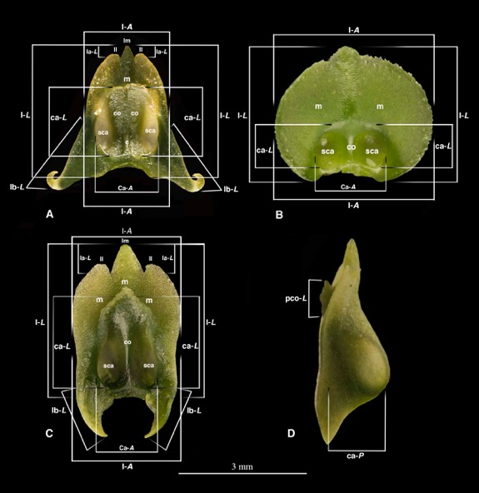
Figura 1. Mediciones de las partes del labelo de Malaxis para las descripciones de las especies. Todos los labelos en esta figura se muestran con el ápice hacia arriba. A. Labelo de Malaxis costaricensis (Chinchilla 3742 et al., JBL, USJ), vista frontal. B. Labelo de Malaxis wercklei (Jiménez 3609 & Cordero, JBL), vista frontal. C—D. Labelo de Malaxis lagotis (Chinchilla 3665 et al., JBL, USJ), vistas frontal (C) y lateral (D). Abreviaturas de partes: I, labelo; lb; lóbulos basales; ca; cavidad; co, costa; c; carina; sca; subcavidades; pco, proyección apical de la costa; m; margen apical; la, lóbulos apicales; ll, lóbulos laterales del ápice; lm, lóbulo medio del ápice. Sufijos de dimensión: L, largo; A, ancho; P, profundidad.
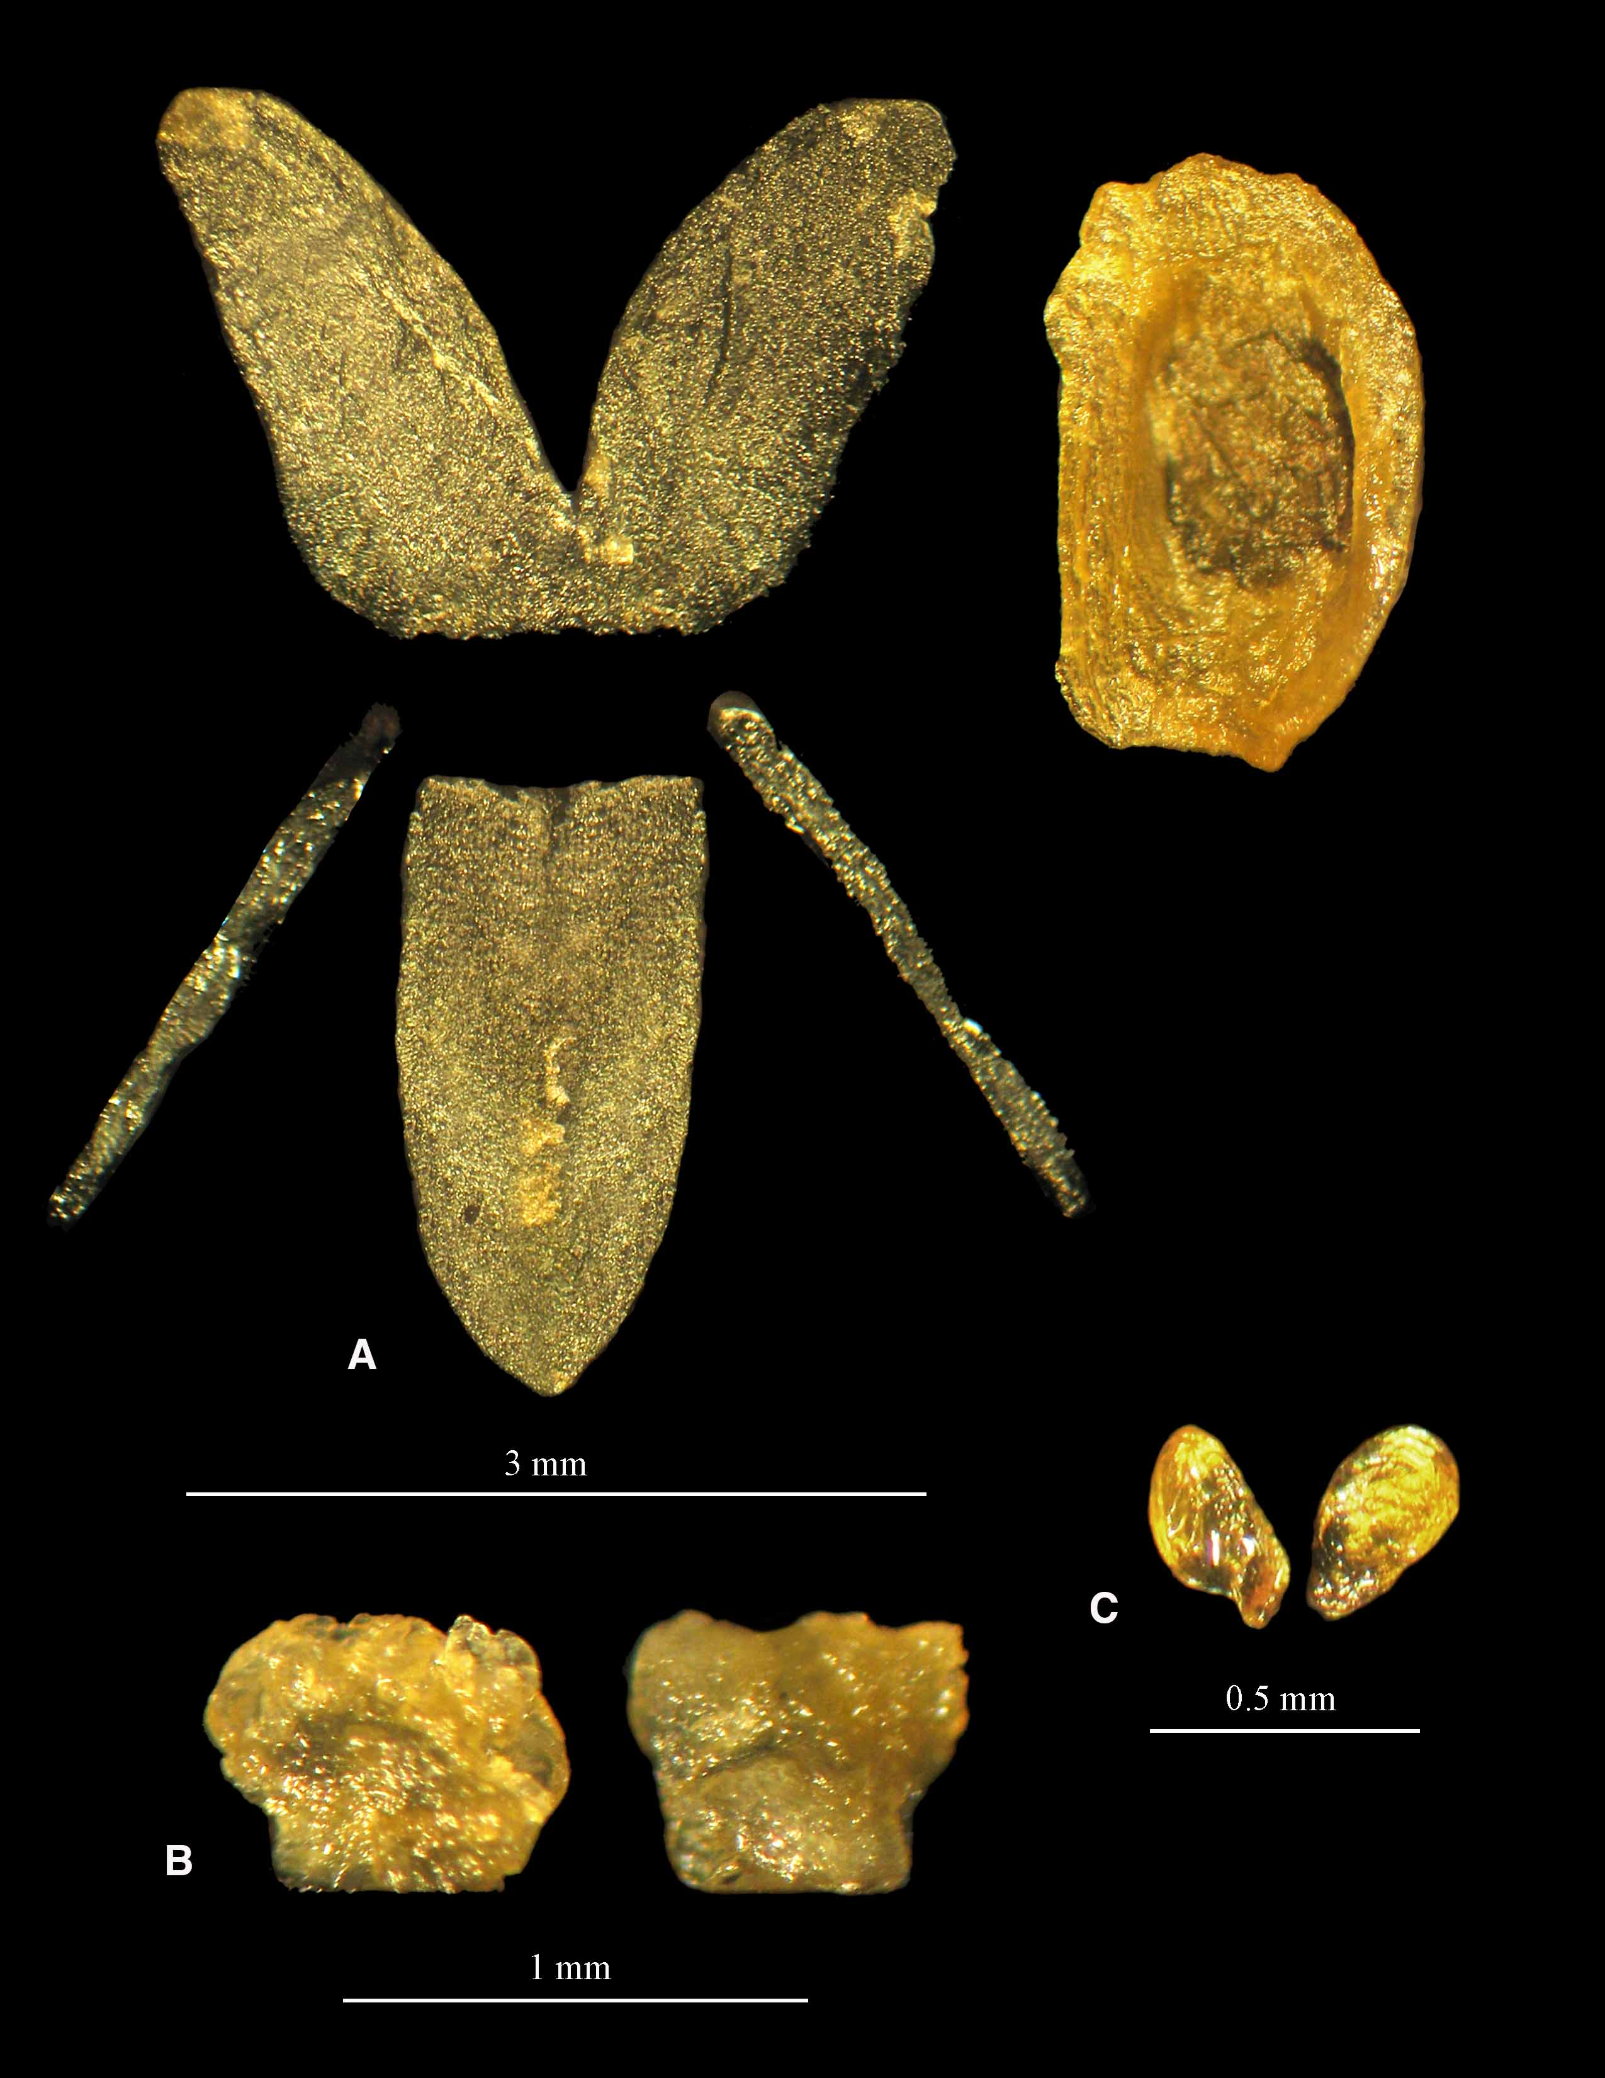
Figura 2. Malaxis adolphi. A. Perianto disecado (incluyendo labelo a la derecha). B. Columna, vistas dorsal (izquierda) y ventral (derecha). C. Polinios. Material rehidratado por I. Chinchilla de J. Morales 2963 (MO).
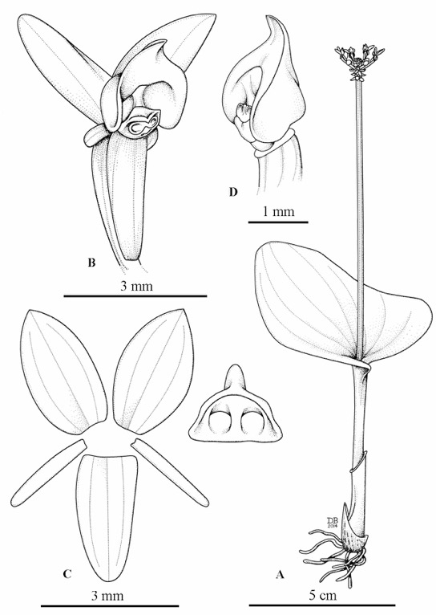
Figura 3. Malaxis aurea. A. Hábito. B. Flor. C. Perianto disecado. D. Labelo, columna y ovario, vista lateral. Dibujo de D. Bogarín basado en D. Bogarín 1755 (JBL, CR).
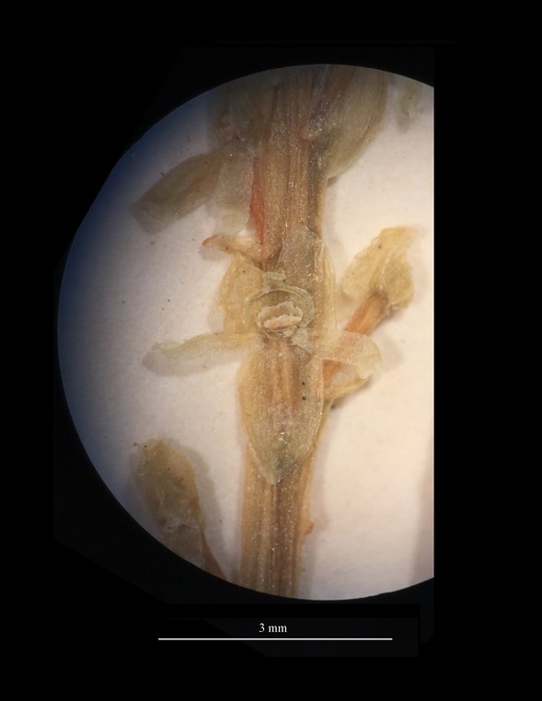
Figura 4. Malaxis carnosa. A. Flor de espécimen seco. Fotografía por I. Chinchilla de J. González 1250 & O. Nagel (MO).
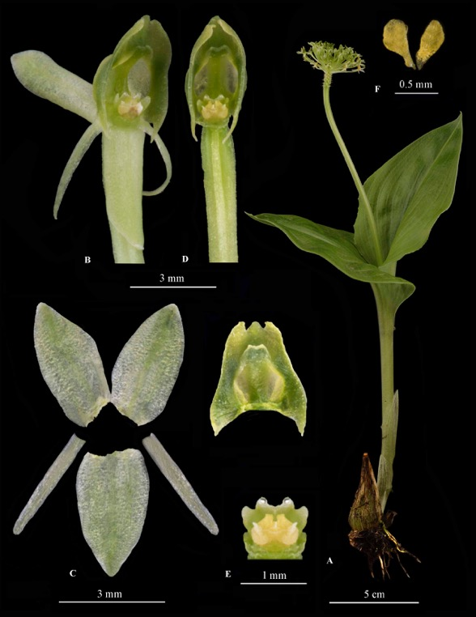
Figura 5. Malaxis carpinterae. A. Hábito. B. Flor. C. Perianto disecado (incluyendo labelo a la derecha). D. Labelo, columna y ovario, vista frontal. E. Columna, vista dorsal. F. Polinios. Preparado por I. Chinchilla de I. Chinchilla 2968 et al. (JBL).
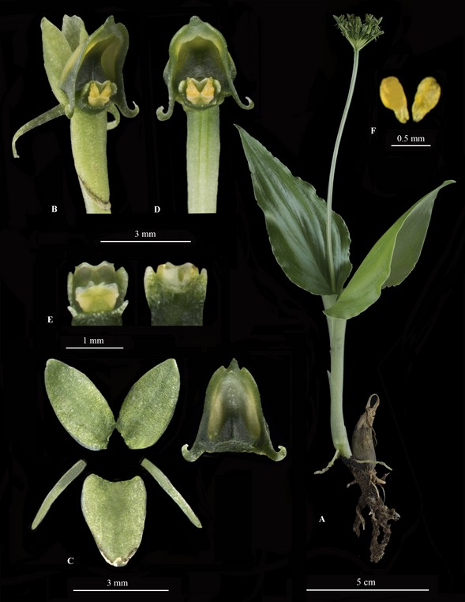
Figura 6. Malaxis clandestina. A. Hábito. B. Flor. C. Perianto disecado (incluyendo labelo a la derecha). D. Labelo, columna y ovario, vista frontal. E. Columna, vistas dorsal (izquierda) y ventral (derecha). F. Polinios. Preparado por I. Chinchilla de I. Chinchilla 2308 et al. (JBL).
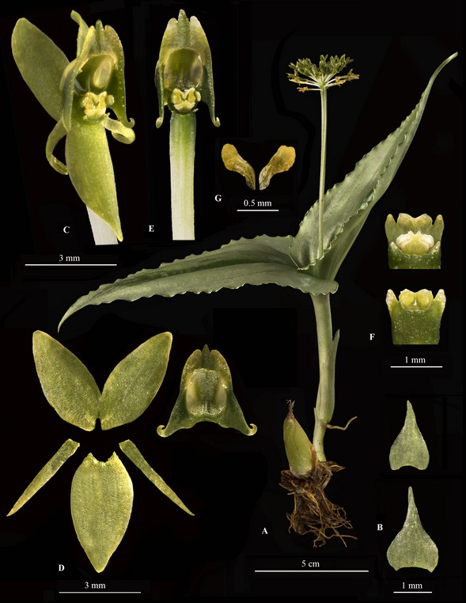
Figura 7. Malaxis costaricensis. A. Hábito. B. Brácteas florales. C. Flor. D. Perianto disecado (incluyendo labelo a la derecha). F. Columna, vistas dorsal (arriba) y ventral (abajo). G. Polinios. Preparado por I. Chinchilla de I. Chinchilla 3742 et al. (JBL, USJ).
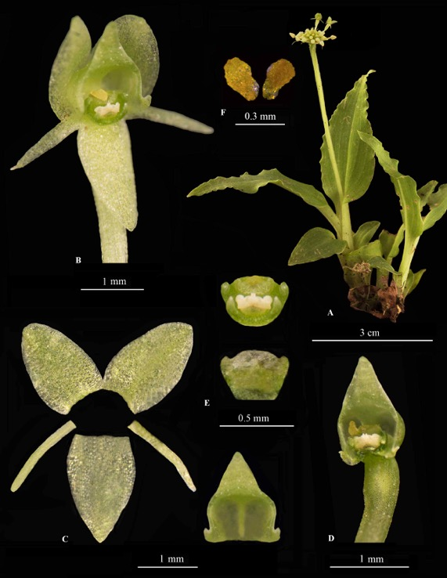
Figura 8. Malaxis crispifolia. A. Hábito. B. Flor. C. Perianto disecado (incluyendo labelo a la derecha). D. Labelo, columna y ovario, vista frontal. E. Columna, vistas dorsal (arriba) y ventral (abajo). F. Polinios. Preparado por I. Chinchilla de I. Chinchilla 3502 et al. (JBL).
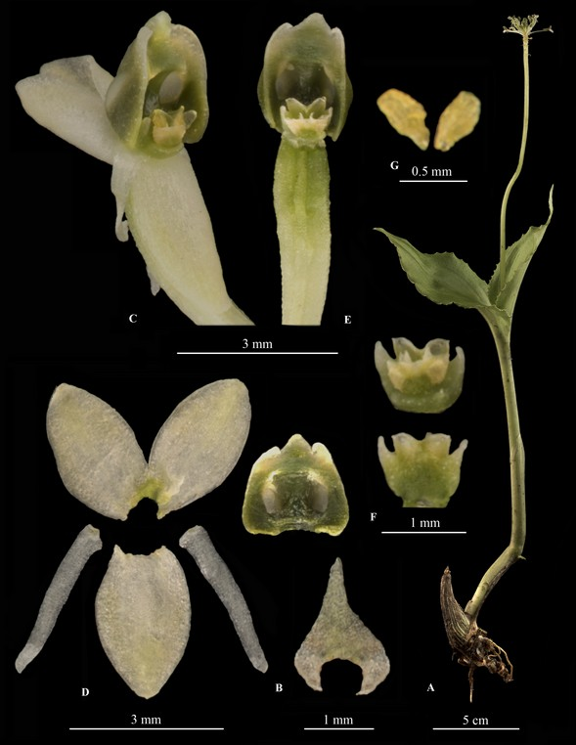
Figura 9. Malaxis dressleri. A. Hábito. B. Brácteas florales. C. Flor. D. Perianto disecado (incluyendo labelo a la derecha). E. Labelo, columna y ovario, vista frontal. F. Columna, vistas dorsal (arriba) y ventral (abajo). G. Polinios. Preparado por I. Chinchilla de I. Chinchilla 3209 et al. (JBL).
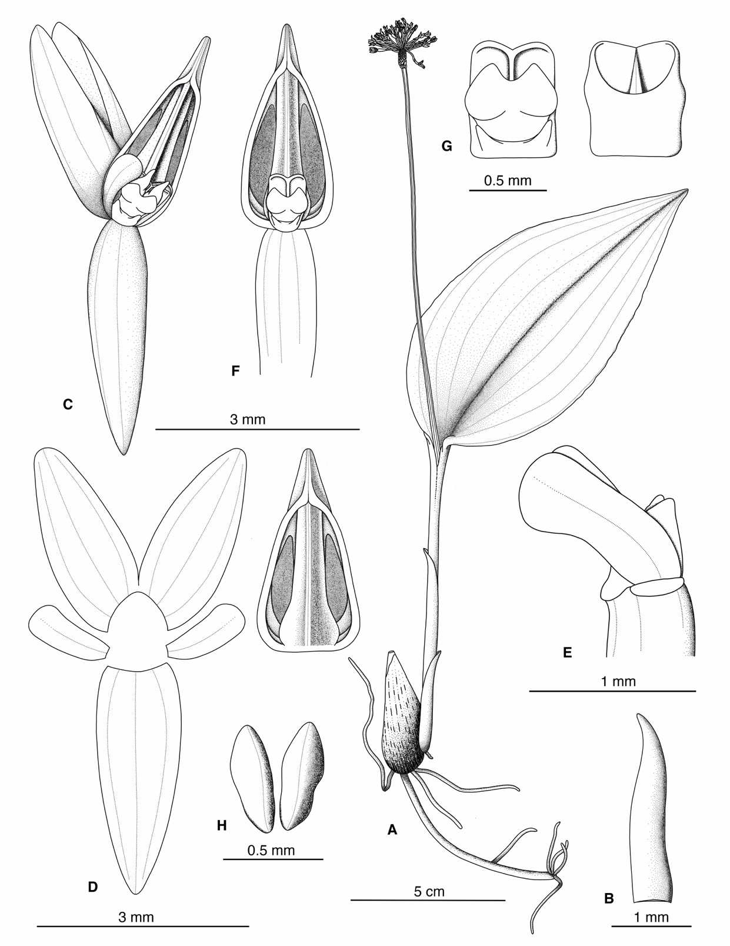
Figura 10. Malaxis excentrica. A. Hábito. B. Bráctea floral. C. Flor, vista oblicua. D. Perianto disecado (incluyendo labelo a la derecha). E. Pétalos, columna y ovario, vista lateral. F. Labelo, columna y ovario, vista frontal. G. Columna, vistas dorsal (arriba) y ventral (abajo). H. Polinios. Dibujo de I. Chinchilla basado en W. J. Kress 94–4775 & J. L. Tuxill (F).
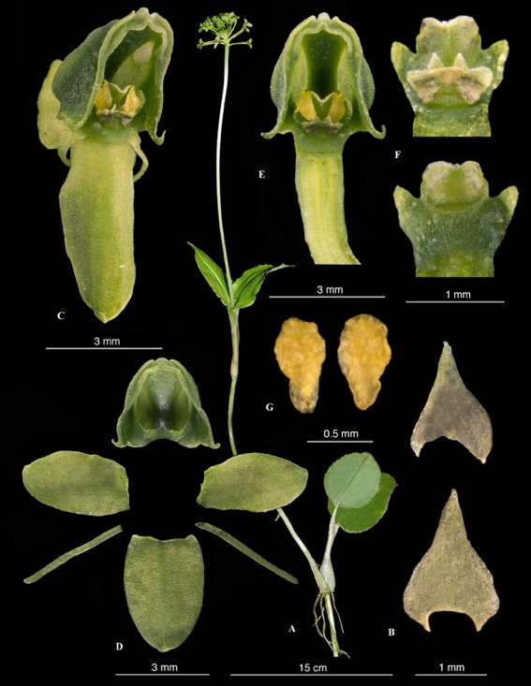
Figura 11. Malaxis hastilabia. A. Hábito. B. Brácteas florales. C. Flor. D. Perianto disecado. E. Labelo, columna y ovario, vista frontal. F. Columna, vistas dorsal (arriba) y ventral (abajo). G. Polinios. Preparado por I. Chinchilla de I. Chinchilla 3550 et al. (JBL, USJ).
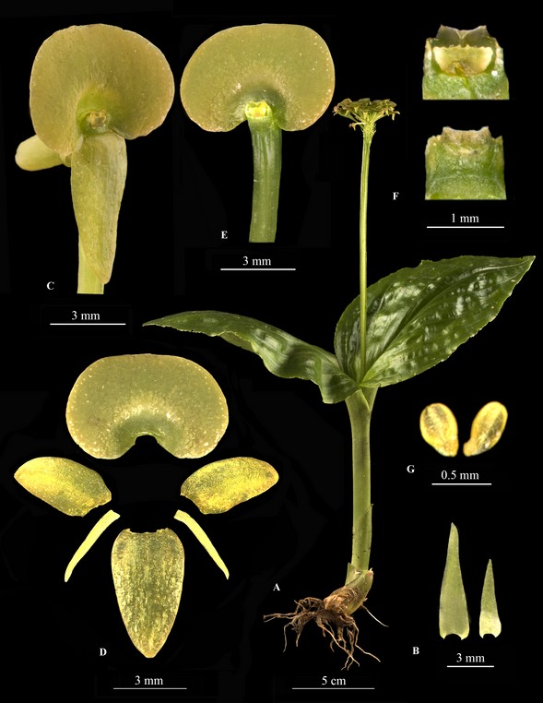
Figura 12. Malaxis histionantha. A. Hábito. B. Brácteas florales. C. Flor. D. Perianto disecado. E. Labelo, columna y ovario, vista frontal. F. Columna, vistas dorsal (arriba) y ventral (abajo). G. Polinios. Preparado por I. Chinchilla de F. Oviedo 4239 (JBL, USJ).
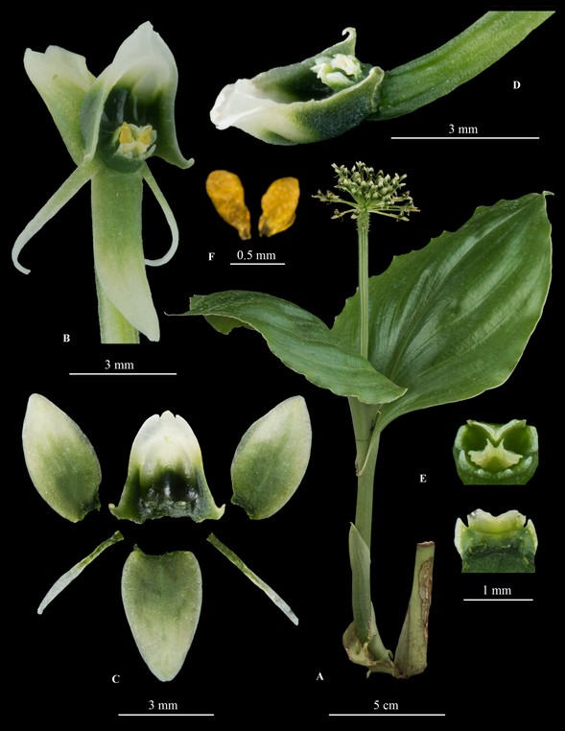
Figura 13. Malaxis insperata. A. Hábito. B. Flor. C. Perianto disecado. D. Labelo, columna y ovario, vista lateral-oblicua. E. Columna, vistas dorsal (arriba) y ventral (abajo). F. Polinios. Preparado por I. Chinchilla de I. Chinchilla 2732 et al. (JBL, USJ).
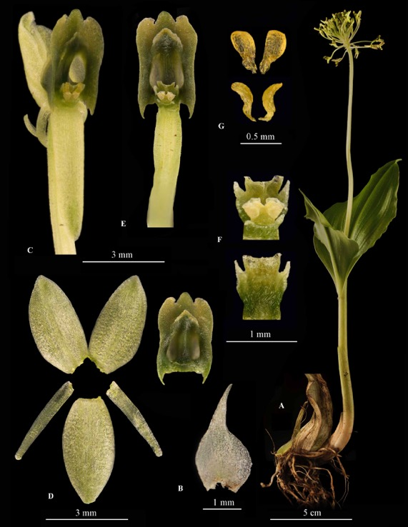
Figura 14. Malaxis lagotis. A. Hábito. B. Brácteas florales. C. Flor. D. Perianto disecado (incluyendo labelo a la derecha). E. Labelo, columna y ovario, vista frontal. F. Columna, vistas dorsal (arriba) y ventral (abajo). G. Polinios. Preparado por I. Chinchilla de I. Chinchilla 3665 et al. (JBL, USJ).
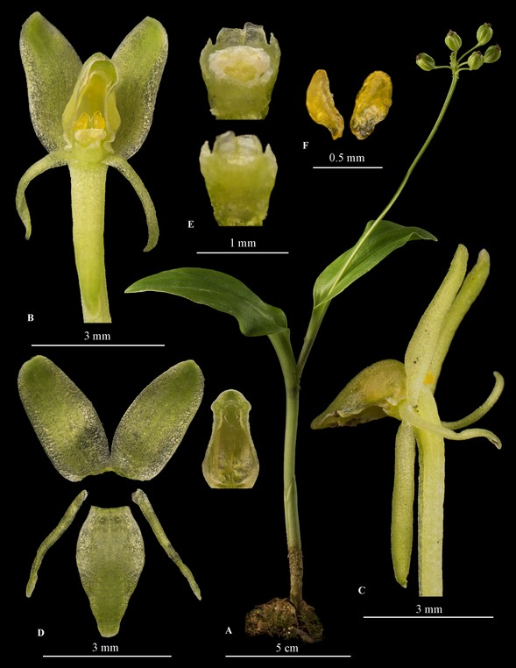
Figura 15. Malaxis lankesteri. A. Hábito. B. Flor, vista frontal. C. Flor, vista lateral. D. Perianto disecado (incluyendo labelo a la derecha). E. Columna, vistas dorsal (arriba) y ventral (abajo). F. Polinios. Preparado por I. Chinchilla de I. Chinchilla 3699 et al. (JBL).
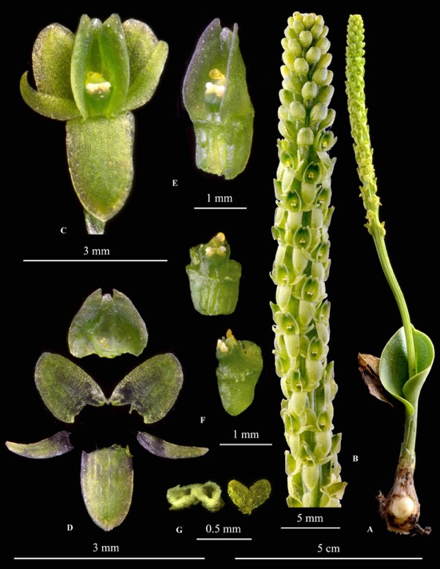
Figura 16. Malaxis macrostachya. A. Hábito. B. Inflorescencia. C. Flor. D. Perianto disecado. E. Labelo, columna y parte del ovario, vista lateral-oblicua. F. Columna, vistas dorsal (arriba) y lateral (abajo). G. Opérculo de la antera (izquierda) y polinios. Preparado por A. Karremans e I. Chinchilla de I. Chinchilla 2404 et al. (JBL).
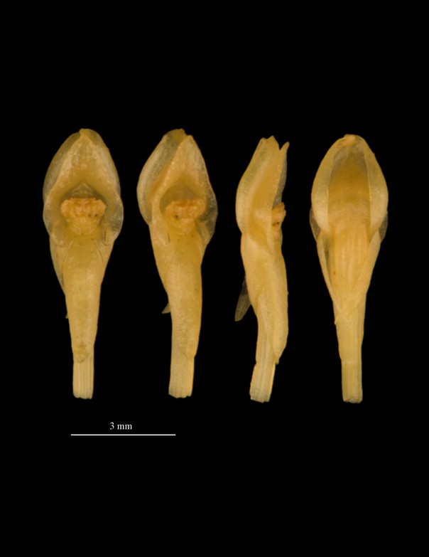
Figura 17. Malaxis majanthemifolia. De izquierda a derecha, flores, vistas frontal, oblicua, lateral y trasera. Fotografías por I. Chinchilla a partir de flores preservadas en FAA de W. Schug 196 (JBL).
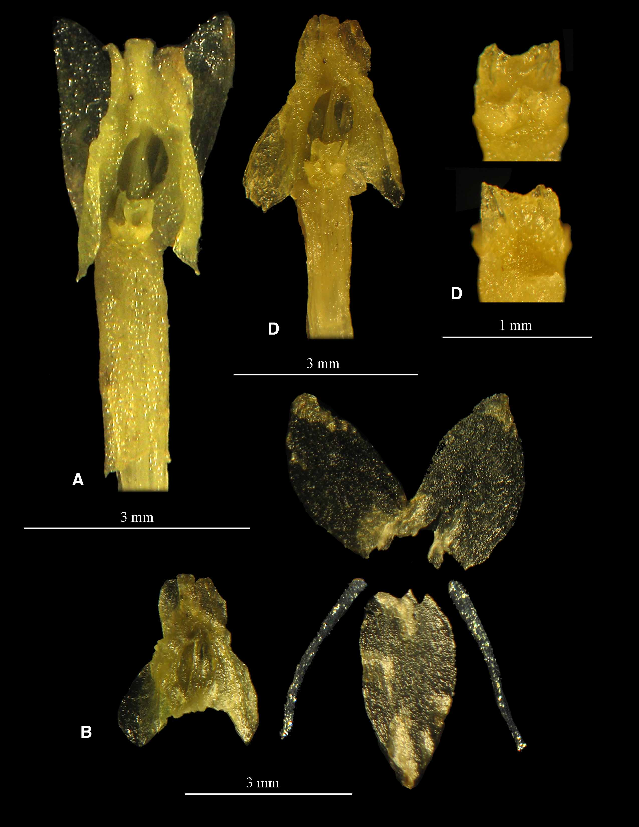
Figura 18. Malaxis monsviridis. A. Flor. B. Perianto disecado (incluyendo labelo a la izquierda). C. Labelo, columna y ovario, vista frontal. D. Columna, vistas dorsal (arriba) y ventral (abajo). Material rehidratado por I. Chinchilla de W. Haber 9315 & W. Zuchowski (MO).
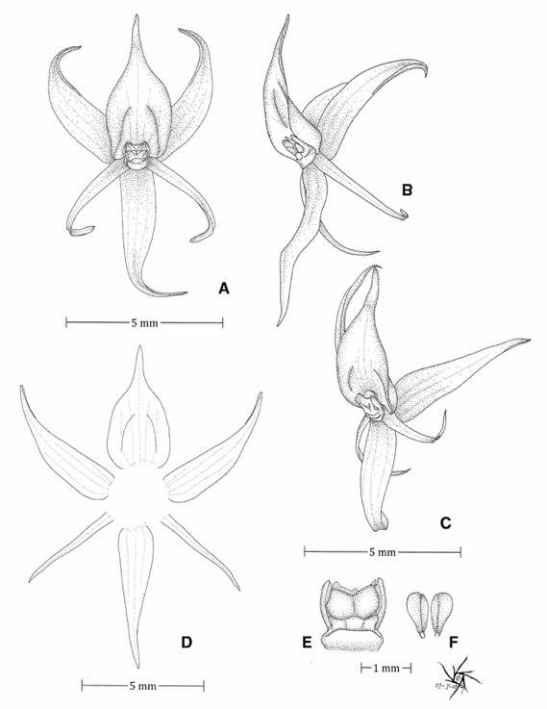
Figura 19. Malaxis nana. A. Flor, vista frontal. B. Flor, vista lateral. C. Flor, vista oblicua. D. Perianto disecado. E. Columna, vista dorsal. F. Polinios. Dibujo de Ó. Pérez basado en Ó. Pérez 1412 (JBL, USJ). Reproducido de Pérez-Escobar & Blanco (2014), con autorización del editor de la Revista Lankesteriana.
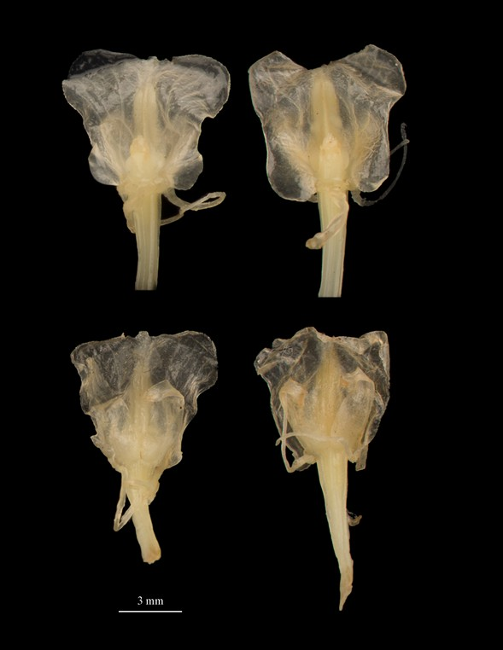
Figura 20. Malaxis pandurata. Flores, vistas frontal (arriba) y trasera (abajo). Fotografías por I. Chinchilla a partir de flores preservadas en FAA de A. Karremans 6202 (JBL).
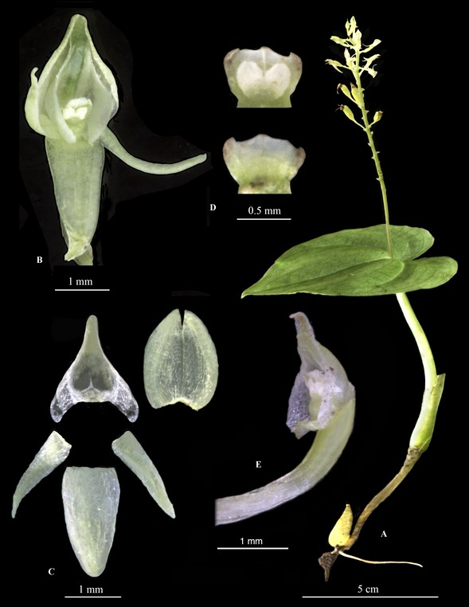
Figura 21. Malaxis pittieri. A. Hábito. B. Flor. C. Perianto disecado. D. Columna, vistas dorsal (arriba) y ventral (abajo). E. Labelo, columna y ovario, vista lateral-oblicua. Preparado por I. Chinchilla de I. Chinchilla 2341 et al. (JBL, USJ).
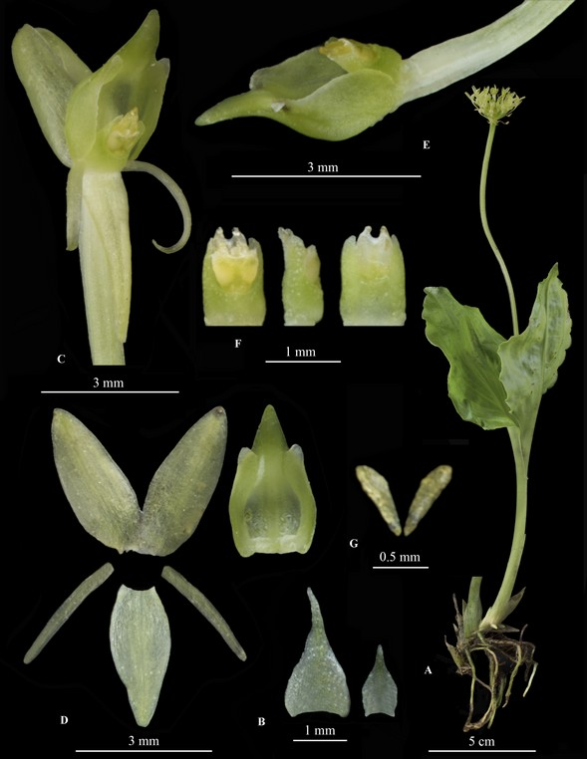
Figura 22. Malaxis simillima. A. Hábito. B. Brácteas florales. C. Flor. D. Perianto disecado (incluyendo labelo a la derecha). E. Labelo, columna y ovario, vista lateral-oblicua. F. Columna, vistas dorsal (izquierda), lateral (centro) y ventral (derecha). G. Polinios. Preparado por I. Chinchilla de I. Chinchilla 3183 et al. (JBL, USJ).
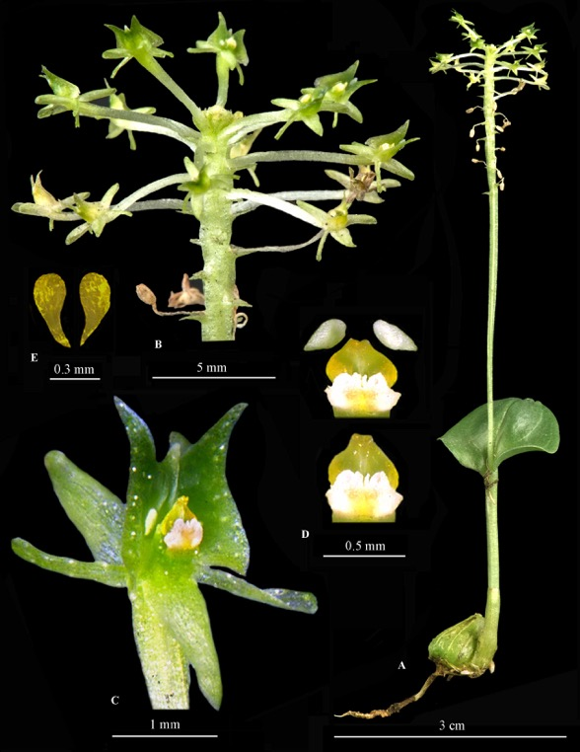
Figura 23. Malaxis steyermarkii. A. Hábito. B. Inflorescencia. C. Flor. D. Columna, vista dorsal (ambas fotografías). E. Polinios. Preparado por I. Chinchilla de I. Chinchilla 2312 et al. (JBL, USJ).
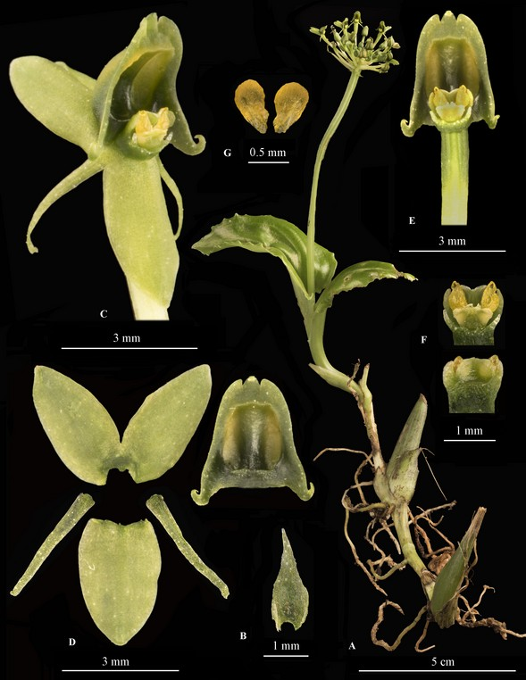
Figura 24. Malaxis uncinata. A. Hábito. B. Brácteas florales. C. Flor. D. Perianto disecado (incluyendo labelo a la derecha). E. Labelo, columna y ovario, vista frontal. F. Columna, vistas dorsal (arriba) y ventral (abajo). G. Polinios. Preparado por I. Chinchilla de I. Chinchilla 3376 et al. (JBL, USJ).
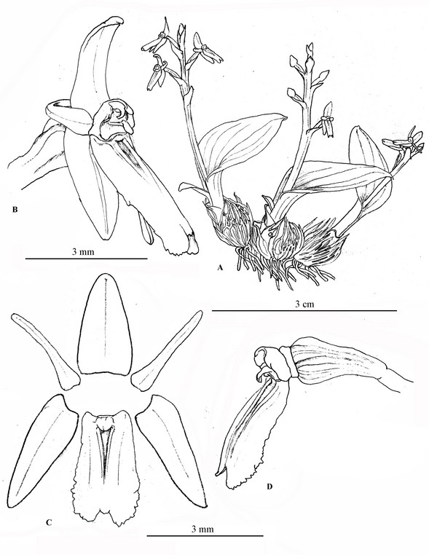
Figura 25. Malaxis wendlandii. A. Hábito. B. Flor. C. Perianto disecado. D. Labelo, columna y ovario, vista lateral. Dibujo de D. Bogarín basado en D. Bogarín 3967 (JBL).
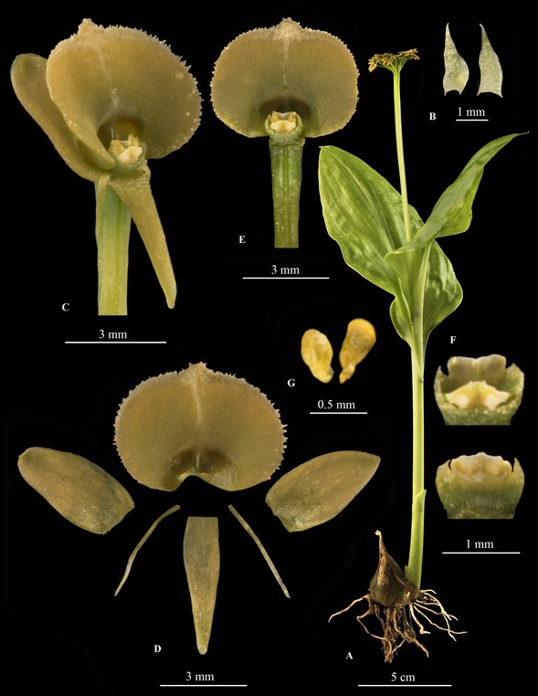
Figura 26. Malaxis wercklei. A. Hábito. B. Brácteas florales. C. Flor. D. Perianto disecado. E. Labelo, columna y ovario, vista frontal. F. Columna, vistas dorsal (arriba) y ventral (abajo). G. Polinios. Preparado por I. Chinchilla de I. Chinchilla 2389 et al. (JBL, USJ).
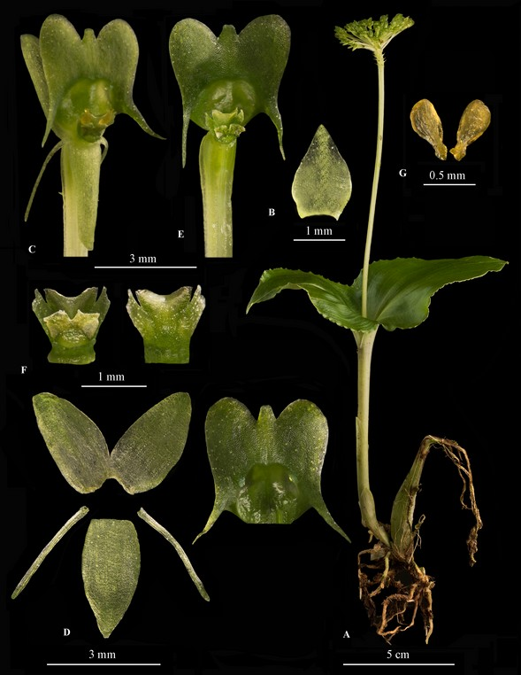
Figura 27. Malaxis woodsonii. A. Hábito. B. Brácteas florales. C. Flor. D. Perianto disecado (incluyendo labelo a la derecha). E. Labelo, columna y ovario, vista frontal. F. Columna, vistas dorsal (izquierda) y ventral (derecha). G. Polinios. Preparado por I. Chinchilla de I. Chinchilla 3712 et al. (JBL, USJ).
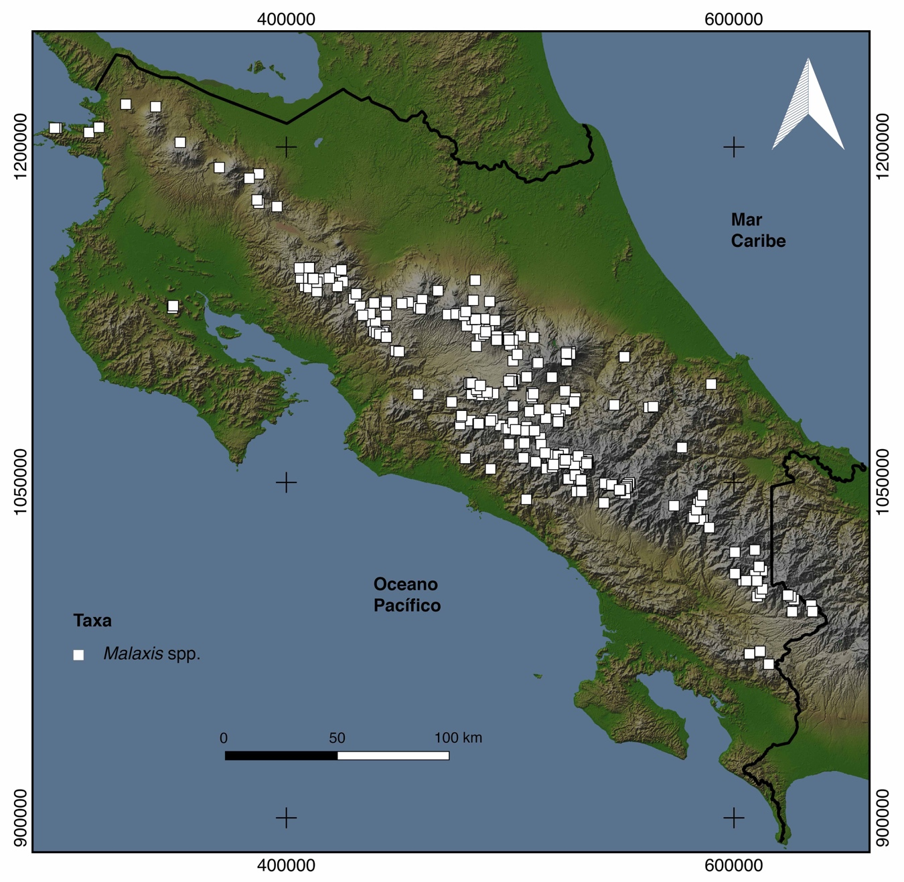
Figura 28. Distribución geográfica del género Malaxis en Costa Rica, con base en los especímenes de herbario estudiados. Fuente de la imagen satelital: NASA Jet Propulsion Laboratory, the National Imagery and Mapping Agency of the U.S. (NASA/JPL/NIMA), 2000.
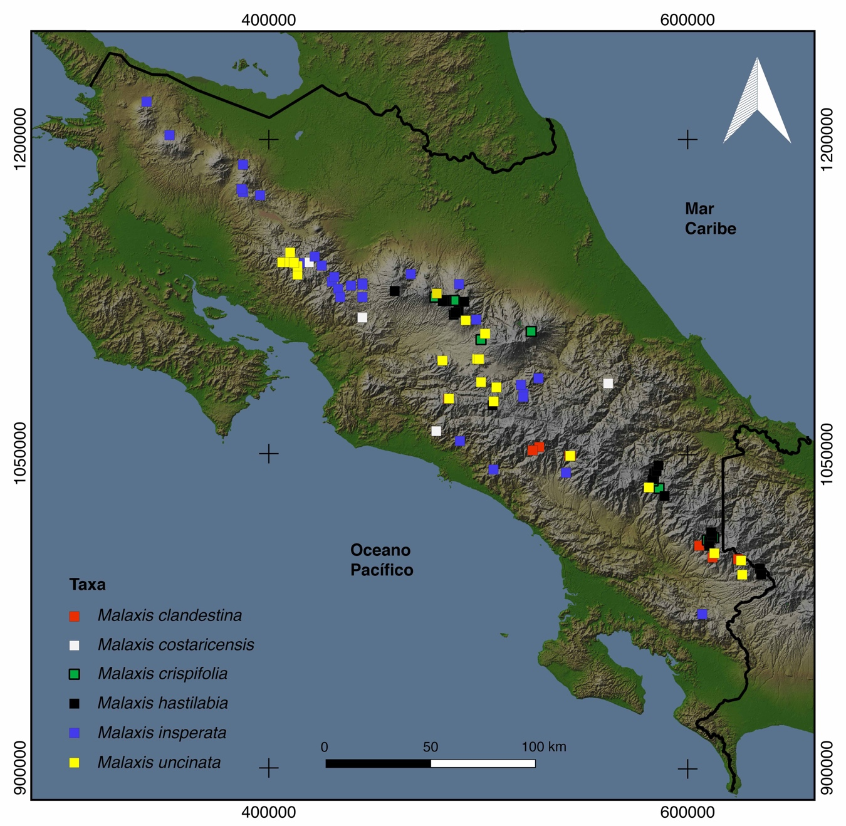
Figura 29. Distribución geográfica de Malaxis clandestina, M. costaricensis, M. crispifolia, M. hastilabia, M. insperata y M. uncinata en Costa Rica. Fuente de la imagen satelital: NASA Jet Propulsion Laboratory, the National Imagery and Mapping Agency of the U.S. (NASA/JPL/NIMA), 2000.
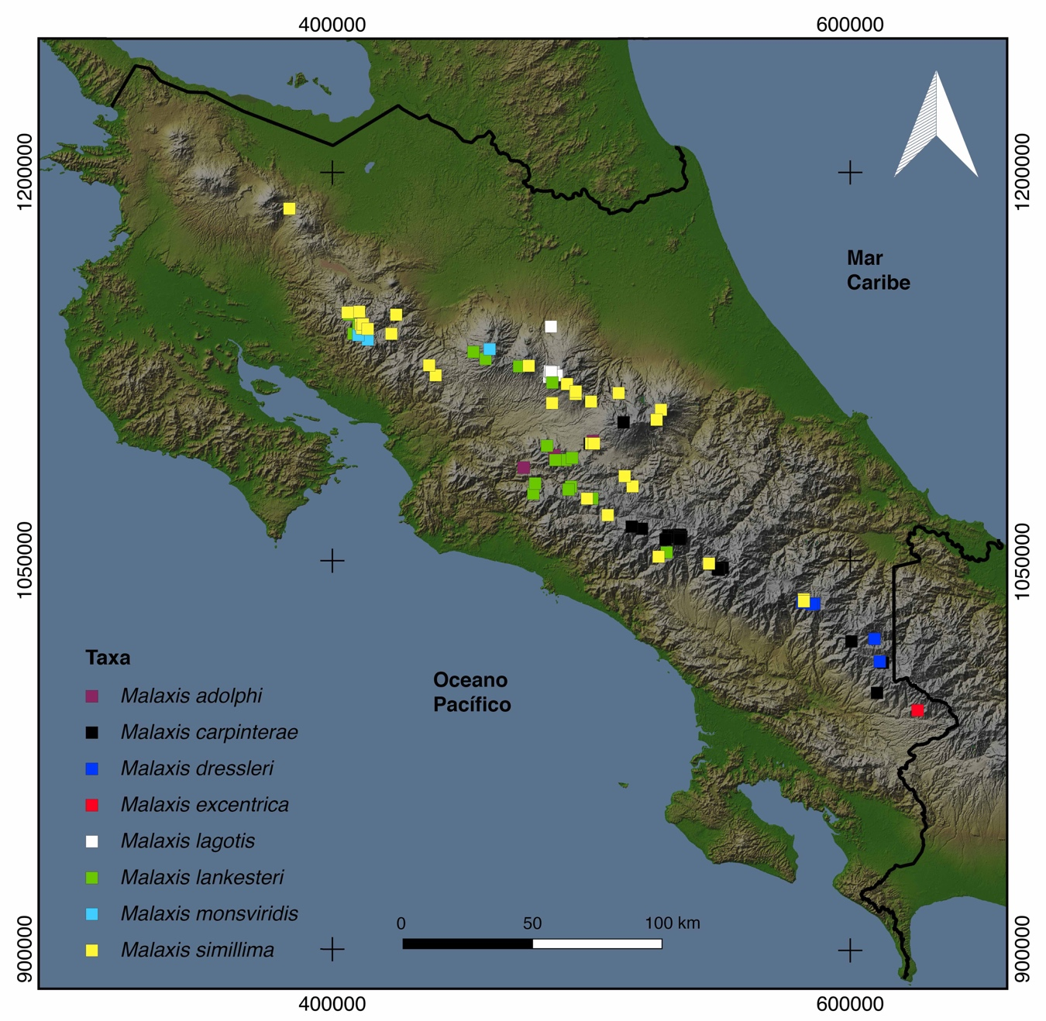
Figura 30. Distribución geográfica de Malaxis adolphi, M. carpinterae, M. dressleri, M. excentrica, M. lagotis, M. lankesteri, M. monsviridis y M. simillima en Costa Rica. Fuente de la imagen satelital: NASA Jet Propulsion Laboratory, the National Imagery and Mapping Agency of the U.S. (NASA/JPL/NIMA), 2000.
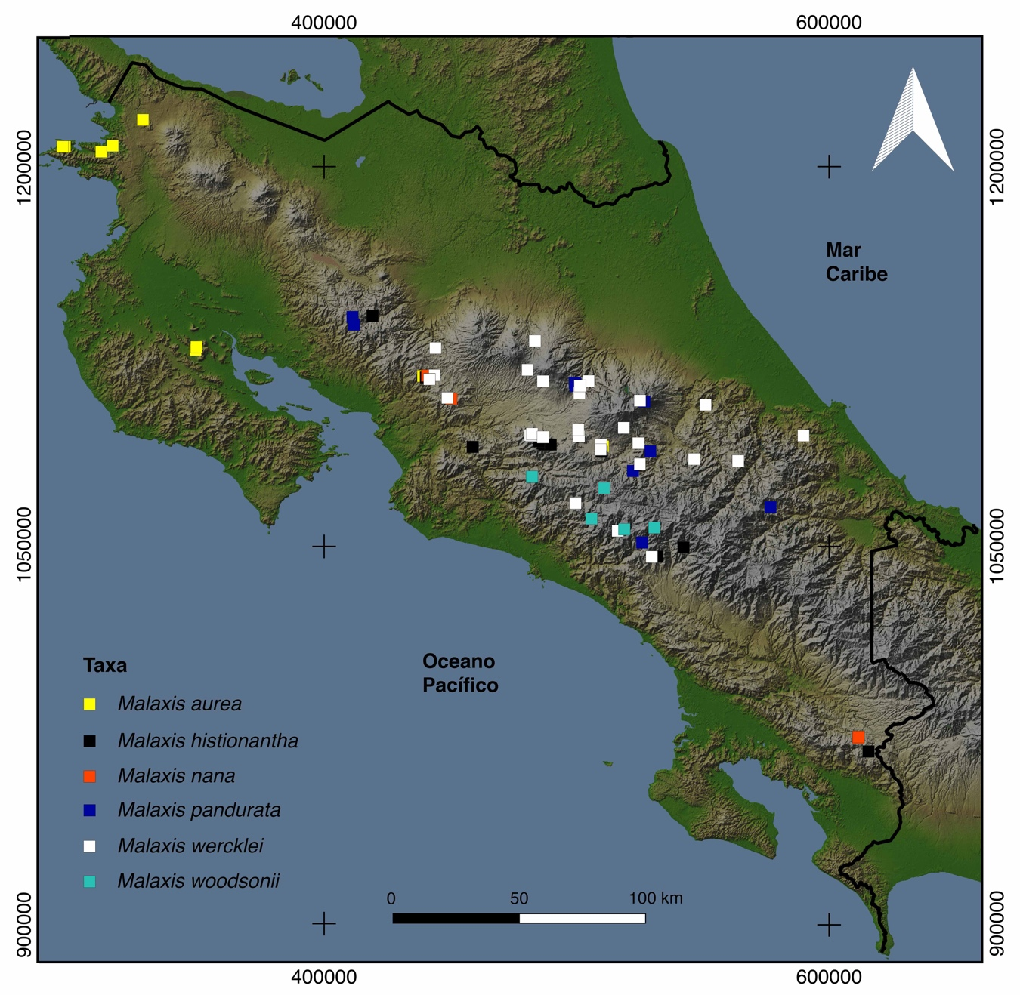
Figura 31. Distribución geográfica de Malaxis aurea, M. histionantha, M. nana, M. pandurata, M. wercklei y M. woodsonii en Costa Rica. Fuente de la imagen satelital: NASA Jet Propulsion Laboratory, the National Imagery and Mapping Agency of the U.S. (NASA/JPL/NIMA), 2000.
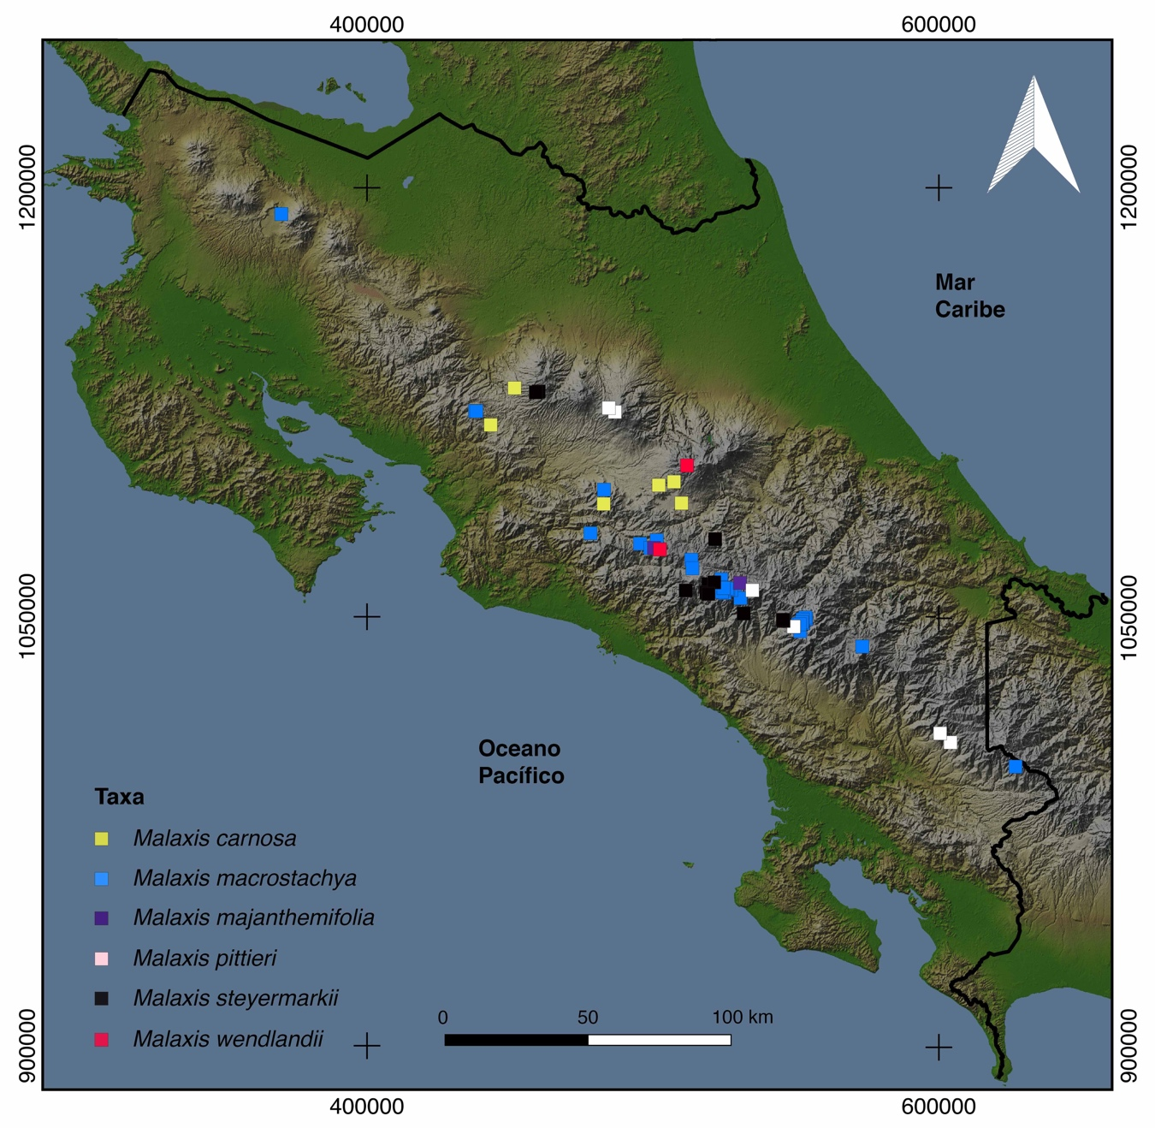
Figura 32. Distribución geográfica de Malaxis carnosa, M. macrostachya, M. majanthemifolia, M. pittieri, M. steyermarkii y M. wendlandii en Costa Rica. Fuente de la imagen satelital: NASA Jet Propulsion Laboratory, the National Imagery and Mapping Agency of the U.S. (NASA/JPL/NIMA), 2000.

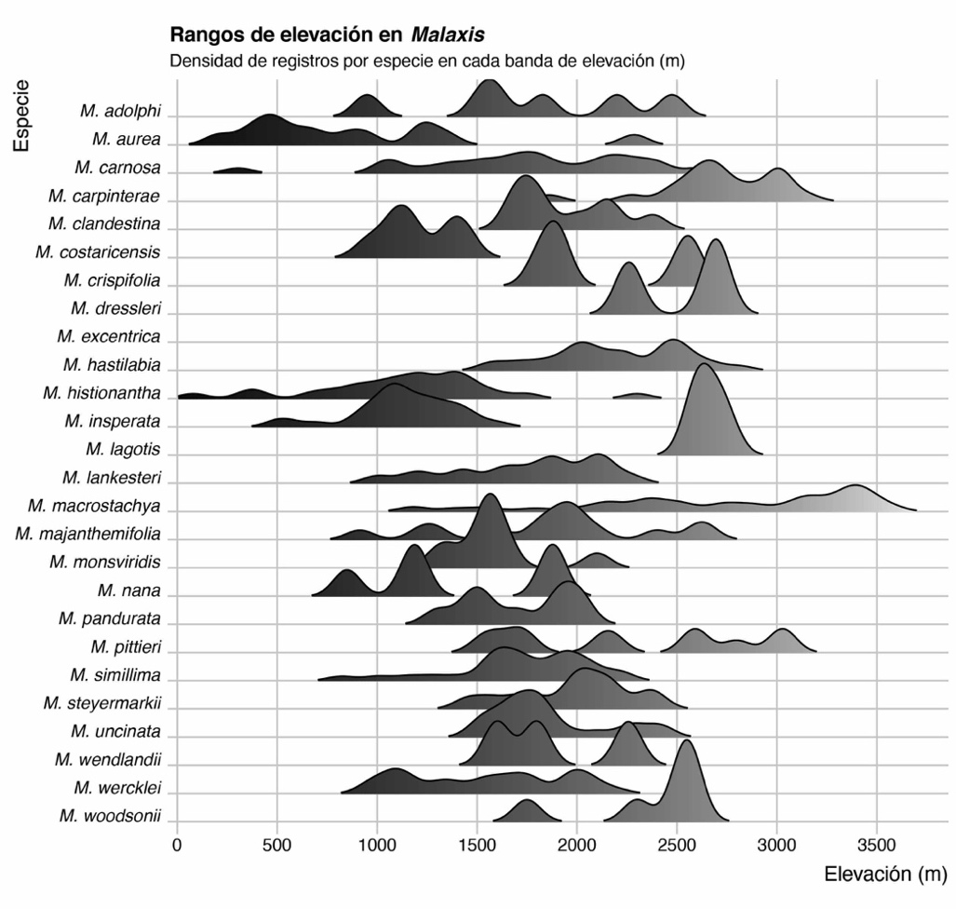
Figura 33. Distribución elevacional de las especies de Malaxis en Costa Rica, con base en la frecuencia de especímenes de herbario estudiados de cada especie de una elevación determinada.

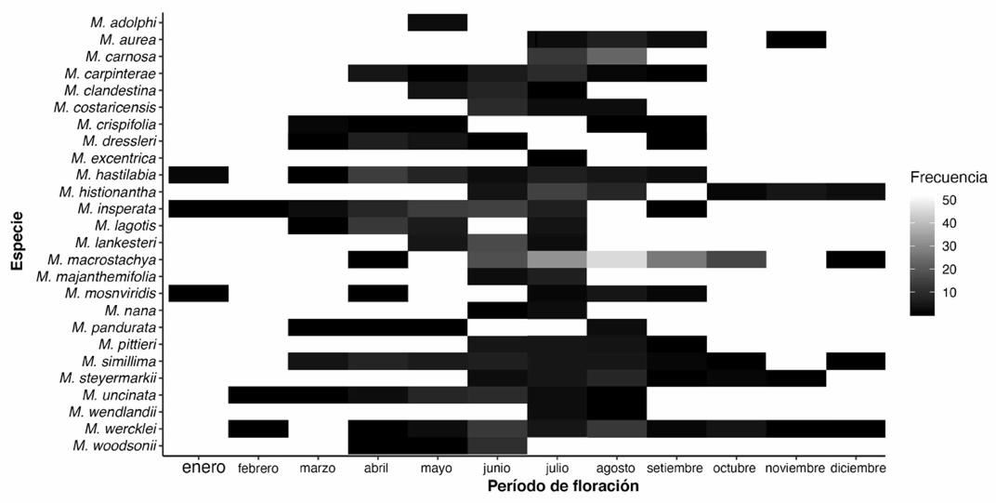
Figura 34. Periodo de floración de Malaxis en Costa Rica, con base en la frecuencia de especímenes de herbario estudiados de cada especie con flores en un mes determinado.
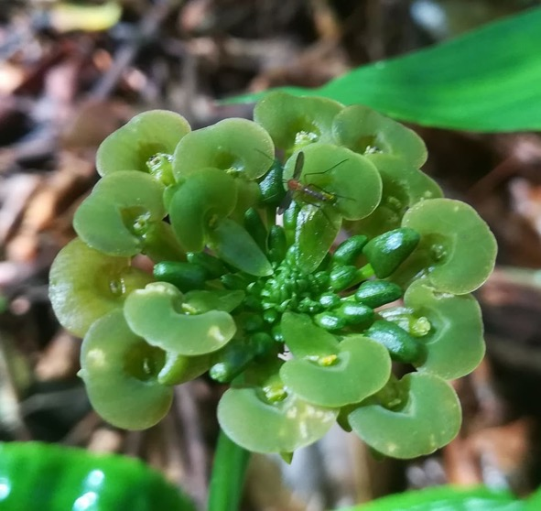
Figura 35. Díptero no identificado posado en el sépalo dorsal y labelo de Malaxis histionantha. Fotografiado por Federico Oviedo, 17 junio 2017.

